ФІЗИКА
Бойко М.П., Венгер Є.Ф., Мельничук О.В.

«ФІЗИКА»
підручник для 7 класу загальноосвітніх навчальних закладів
M.П. Бойко Є.Ф. Еенгер O.B. Мельничук

Підручник "Фізика, 7 клас" відповідає навчальній програмі "Фізика, 7—9 класи". Наведено лабораторні роботи, запитання, якісні та розрахункові задачі, завдання експериментального та конструкторського характеру.
© М.П. Бойко, Є.Ф. Венгер, О.В. Мель- ничук, 2014
ЗМІСТ
ВСТУП 6
Розділ І. ФІЗИКА ЯК ПРИРОДНИЧА НАУКА.
МЕТОДИ НАУКОВОГО ПІЗНАННЯ . . . 11
§ 1. Фізика як фундаментальна наука про природу. Зв'язок
фізики з іншими науками 12
§ 2. Фізичні явища й фізичні тіла 14
§ 3. Методи наукового пізнання 17
§ 4. Речовина і поле 24
§ 5. Початкові відомості про будову речовини. Атоми
і молекули 27
§ 6. Основні положення атомно-молекулярного вчення про
будову речовини 32
§ 7. Фізичні властивості тіл у різних агрегатних станах 38
§ 8. Фізичні величини та їх вимірювання. Одиниці фізичних
величин 40
§ 9. Засоби вимірювання 47
Лабораторна робота № 1. Ознайомлення з вимірювальними
приладами. Визначення ціни поділки шкали приладу 55
Лабораторна робота № 2. Вимірювання об'ємів тіл 56
Лабораторна робота № 3. Вимірювання розмірів малих тіл
різними способами 61
§ 10. Історичний характер фізичного знання 63
§11. Видатні вчені-фізики 67
§ 12. Внесок українських учених у розвиток і становлення
фізики 71
ГОЛОВНЕ В РОЗДІЛІ "ФІЗИКА ЯК ПРИРОДНИЧА НАУКА" . 75
Розділ 2. МЕХАНІЧНИЙ РУХ 77
§ 13. Механічний рух. Тіло відліку. Відносність руху 78
§ 14. Матеріальна точка. Система відліку 81
§ 15. Траєкторія 86
§ 16. Шлях. Переміщення 92
§17. Рівномірний прямолінійний рух. Швидкість рівномірного
прямолінійного руху 96
§ 18. Визначення шляху і часу рівномірного руху 101
§ 19. Рівняння руху. Графіки рівномірного прямолінійного
руху 103
§ 20. Нерівномірний прямолінійний рух. Середня швидкість
нерівномірного руху 113
§ 21. Рівномірний рух матеріальної точки по колу 123
Лабораторна робота № 4. Визначення періоду обертання
та швидкості руху по колу 130
§ 22. Коливальний рух 131
§ 23. Маятники 137
Лабораторна робота № 5. Дослідження коливань нитяного
маятника 139
ГОЛОВНЕ В РОЗДІЛІ "МЕХАНІЧНИЙ РУХ" 141
Розділ 3. ВЗАЄМОДІЯ ТІЛ. СИЛА 143
§ 24. Явище інерції. Інертність тіла 144
§25. Взаємодія тіл 150
§ 26. Маса тіла 151
Лабораторна робота № 6. Вимірювання маси тіл методом
зважування 156
§27. Густина речовини 158
Лабораторна робота № 7. Визначення густини речовини
(твердих тіл і рідин) 163
§ 28. Сила 164
§ 29. Сила — вектор. Графічне зображення сили 169
§ 30. Сила тяжіння 171
§31. Вага тіла. Невагомість 175
§ 32. Сила пружності. Закон Гука 180
§ 33. Вимірювання сил. Пружинні динамометри 186
Лабораторна робота № 8. Дослідження пружних властивостей тіл 188
§ 34. Додавання сил. Рівнодійна 189
§ 35. Тертя. Сила тертя. Коефіцієнт тертя ковзання 194
Лабораторна робота № 9. Визначення коефіцієнта тертя
ковзання 201
§ 36. Особливості взаємодії 203
§ 37. Тиск твердих тіл на поверхню. Сила тиску 206
§ 38. Тиск рідин 211
§ 39. Тиск газів 215
§ 40. Закон Паскаля 217
§ 41. Сполучені посудини 222
§ 42. Застосування сполучених посудин в техніці 224
§ 43. Атмосферний тиск 228
§ 44. Манометри 235
§ 45. Барометри 241
§ 46. Насоси 245
§ 47. Виштовхувальна сила в рідинах і газах.
Закон Архімеда 250
§ 48. Плавання тіл 255
Лабораторна робота № 10. З'ясування умов плавання тіла . . 259
§ 49. Судноплавство. Повітроплавання 262
ГОЛОВНЕ В РОЗДІЛІ "ВЗАЄМОДІЯ ТІЛ" 267
Розділ 4. МЕХАНІЧНА РОБОТА ТА ЕНЕРГІЯ . . . 269
§ 50. Механічна робота 270
§51. Потужність 274
§ 52. Механічна енергія. Потенціальна енергія 278
§ 53. Кінетична енергія 283
§ 54. Закон збереження й перетворення енергії в механічних
процесах та його практичне застосування 287
§ 55. Машини і механізми. Прості механізми 294
§ 56. Важіль. Умова рівноваги важеля 295
Лабораторна робота № 11. Вивчення умови рівноваги
важеля 305
§ 57. Блоки 306
§ 58. "Золоте правило" механіки 310
§ 59. Гідравлічні машини 312
§ 60. Коефіцієнт корисної дії (ККД) механізмів 314
Лабораторна робота № 12. Визначення ККД похилої
площини 317
§ 61. Перпетуум-мобіле 319
ГОЛОВНЕ В РОЗДІЛІ "РОБОТА І ЕНЕРГІЯ" 320
Відповіді до задач і вправ 321
Фізика — це наука розуміти природу. Е. Роджерс
ВСТУП
Фізика як навчальний предмет у школі. Ви починаєте вивчати фізику — науку про основу світу, в якому живете. Ми повсякчасно користуємося дивовижними речами, які зовсім недавно люди не могли собі уявити навіть у найсміливіших фантазіях: електричне освітлення, мобільний зв'язок, персональні комп'ютери, телебачення, станки і механізми, які полегшують працю людей на виробництвах, автомобілі, літаки, космічні станції та ін. Усе це з'явилося завдяки пізнанню людиною природних явищ і є наслідком творчої праці науковців, конструкторів, інженерів, робітників.
Знання фізики в наш час так само необхідне кожній людині, як і вміння читати, писати, розмовляти. Вивчаючи фізику в школі, ви робите перші кроки до пізнання найважливіших законів природи. Нам би хотілося, щоб знайомство з засадами фізики спонукало вас до пізнання навколишнього світу. Щоб у вас виникали запитання: чому і як відбуваються ті чи інші явища, щоб, використовуючи здобуті знання, ви могли відповідати на них.
Вивчати фізику допоможе підручник. Виникає питання, як з ним працювати. Уважно прочитайте заголовок параграфа. Уявіть собі, про що йтиметься. Прочитайте текст параграфа та завдання до нього. Зверніть увагу на незнайомі слова й вирази. Обов'язково з'ясуйте їхнє значення. Для цього зверніться до посилань у тексті, до словників або довідників.
Читаючи текст, намагайтеся виділити головне. Наприклад, якщо йдеться про якесь фізичне явище, спробуйте відповісти: за яких умов воно відбувається, які його зовнішні ознаки, як враховують і використовують це явище на практиці та в техніці.
Якщо мова йде про життєдіяльність ученого, зверніть увагу на те, які явища він досліджував, які зробив відкриття.
Щоб краще запам'ятати матеріал, складіть план прочитаного. Це дасть змогу виділити головне в тексті, визначити послідовність викладу.
Найважливіші поняття й означення виділені в тексті жирним шрифтом.
Щоб знання з фізики приносили користь, слід навчитися їх застосовувати для вирішення проблем, які виникають у різних практичних ситуаціях. Деякі з таких ситуацій сформульовані у вигляді запитань і задач у кінці кожного параграфа.
Прочитавши параграф, спробуйте відповісти на запитання. Якщо це відразу не вдається, прочитайте параграф ще раз.
Розв'язуючи задачі, не слід поспішати записувати формули та виконувати обчислення. Спочатку з'ясуйте, про яке явище йдеться у задачі, у чому його особливість, які фізичні величини його кількісно характеризують та як вони пов'язані між собою. Потім беріться до розв'язування задачі. Виконання деяких завдань передбачає творчий підхід і застосування знань, одержаних під час вивчення інших розділів.
Однією з особливостей фізики є те, що жодне з тверджень не береться на віру, а обов'язково перевіряється експериментально. Вивчаючи фізику, ви також будете досліджувати явища: проводити спостереження, виконувати лабораторні роботи, конструювати, ставити експерименти вдома.
Певні частини тексту в підручнику виділено. Деякий текст не є обов'язковим для опрацювання. Проте автори сподіваються, що ознайомлення з ним буде корисним для тих, хто хоче:
— детальніше вивчати особливості досліджуваних явищ;
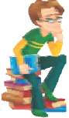
?
Ця позначка стосується різного типу завдань, наведених у кінці параграфів.
Так позначено лабораторні роботи, які потрібно виконувати, вивчаючи фізику.
— більше дізнаватися про цікаві факти з історії розвитку фізики, її сучасні досягнення, а також про практичне застосування законів і явищ.
Вважаємо, що ці позначення зрозумілі й не потребують особливих пояснень.
Фізичний кабінет та його обладнання. Оволодіння новими знаннями, відкриття законів, на яких ґрунтуються явища природи, — складний і тривалий процес. Тому в школі заняття з фізики проводяться у спеціально обладнаному фізичному кабінеті.
Фізичний кабінет — це навчальна лабораторія, в якій перед вами розкриватимуться світ фізичних явищ та закони їх перебігу. Як і кожна лабораторія, фізичний кабінет має спеціальне обладнання. Частина цього обладнання призначена, щоб створити сприятливі умови для роботи. Щоб вам було краще спостерігати за тим, що показує вчитель, у кабінеті є демонстраційний стіл, спеціальні підставки, штативи, екрани (мал. В.1).
У фізичному кабінеті у кожного своє постійне робоче місце і особиста відповідальність за чистоту і порядок на ньому. Робочі місця мають сприяти вам у проведенні досліджень.
Для проведення експериментів, пов'язаних із вивченням різних явищ, необхідне відповідне обладнання. На робочих столах встановлено спеціальні розетки для вмикання електричних приладів, тому кабінети фізики обладнують системами затемнення. У шафах кабінету зберігаються прилади, моделі машин і механізмів, які ви будете вивчати. Є прилади, якими може користуватися лише вчитель. Проте більшість обладнання фізичного кабінету — прилади, призначені для проведення дослідів учнями. Це обладнання називають лабораторним. Із ним ви ознайомитесь під час виконання лабораторних експериментів.
Перебуваючи в кабінеті фізики, необхідно дотримуватися певних правил техніки безпеки.
- Працюючи в кабінеті, будьте уважними, дисциплінованими, обережними. Слухайте пояснення вчителя й точно виконуйте його вказівки.
- Не залишайте робоче місце без дозволу вчителя.
- Розташовуйте прилади, матеріали, обладнання на робочому місці у порядку, вказаному вчителем. Не тримайте на робочому місці предмети, які не потрібні для виконання завдань.
- Перед початком роботи докладно з'ясуйте послідовність Ті виконання, вивчіть опис та ознайомтеся з приладами й матеріалами, необхідними для проведення дослідів.
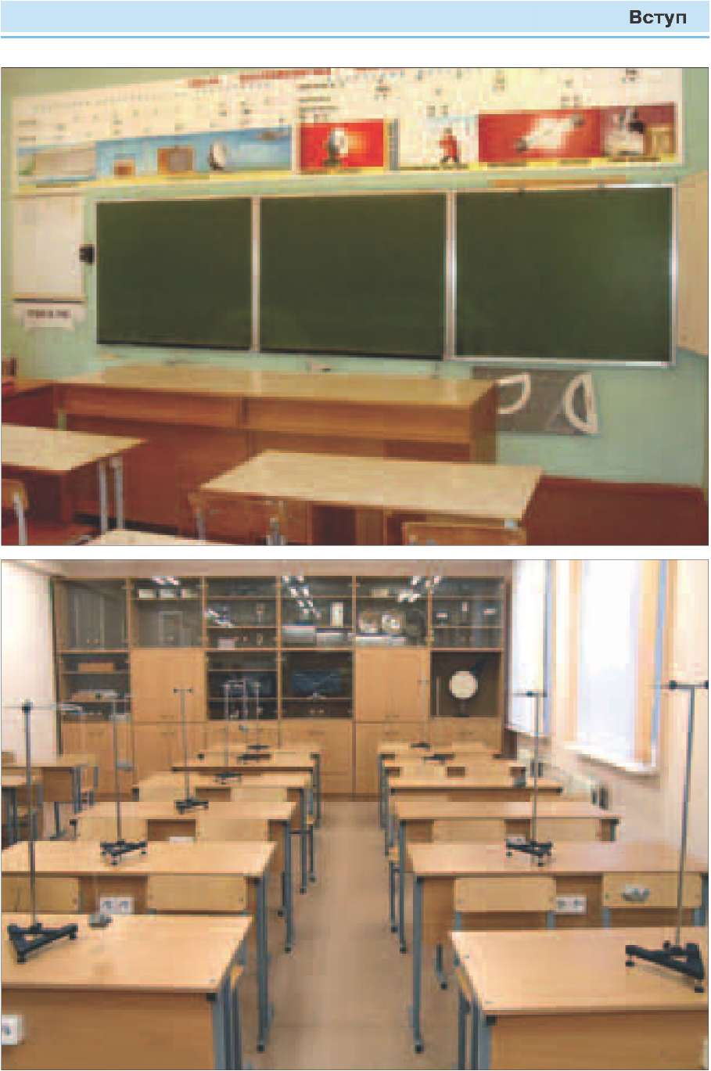
Мал. В.1. Фізичний кабінет школи

- Бережіть прилади. Від цього залежить не тільки термін їх використання, а й результативність ваших експериментальних досліджень.
- Тіло, що зважується, слід класти на ліву шальку терезів, а гирі — на праву. Тіло й гирі опускати на шальки терезів обережно, не кидаючи їх.
- Під час роботи зі скляним посудом слід бути дуже обережним, щоб не розбити його й уникнути порізів. Не можна користуватися посудом із тріщинами або з відбитими краями. Про помічені дефекти повідомте вчителя.
- Вантаж, підвішений на нитці, слід опускати в рідину, що знаходиться у скляній посудині, поволі. Не відпускати, доки він не досягне дна посудини.
- Працюючи з лінзами, не можна доторкатися до поверхонь лінз руками, щоб не забруднити їх.
- Якщо посудина чи лінза розбилася в процесі роботи, осколки не можна збирати зі столу руками або ганчіркою, необхідно користуватися щіткою або мітелкою й совком.
- Під час виконання практичних робіт, у яких використовуються нитки, їх не можна обривати пальцями, треба користуватися ножицями.
- Під час роботи з джерелами тепла (електроплитками, газовими пальниками, спиртівками) слід дотримуватися максимальної обережності. Пам'ятайте, що довге волосся, яке звисає, може спричинити травми у разі неуважної роботи з нагрівальними приладами.
- Слід бути обережними під час роботи з різальними інструментами. Неправильне їх використання може завдати травму вам чи вашому товаришу.
- Не вмикайте джерела електроживлення в мережу без дозволу вчителя. Перед увімкненням перевірте, щоб ізоляція дротів була не пошкодженою, а штепсельні вилки були справні. Виконуючи спостереження, будьте обережними, щоб випадково не доторкнутися до відкритих частин, які знаходяться під напругою, й не зазнати ураження електричним струмом. Закінчивши роботу, необхідно одразу вимкнути джерело живлення, а потім розібрати електричне коло.
- Помітивши несправність у електричних приладах, увімкнутих у мережу, необхідно негайно вимкнути джерело живлення й повідомити вчителя.
- Закінчивши роботу, приберіть робоче місце.
Природа—гі усьому. В Земному вдйДОпІ ДгріЧі мфпоіррілиї при ґіуиііііі гцзгадї. В шуганнях ракет і о нтиитнему агмекоіяі —
Г:.іаіш природі!
П * 1 І.ДНЧ

Розділ X

ФІЗИКА

ЯК ПРИРОДНИЧА НАУКА

МЕТОДИ НАУКОВОГО
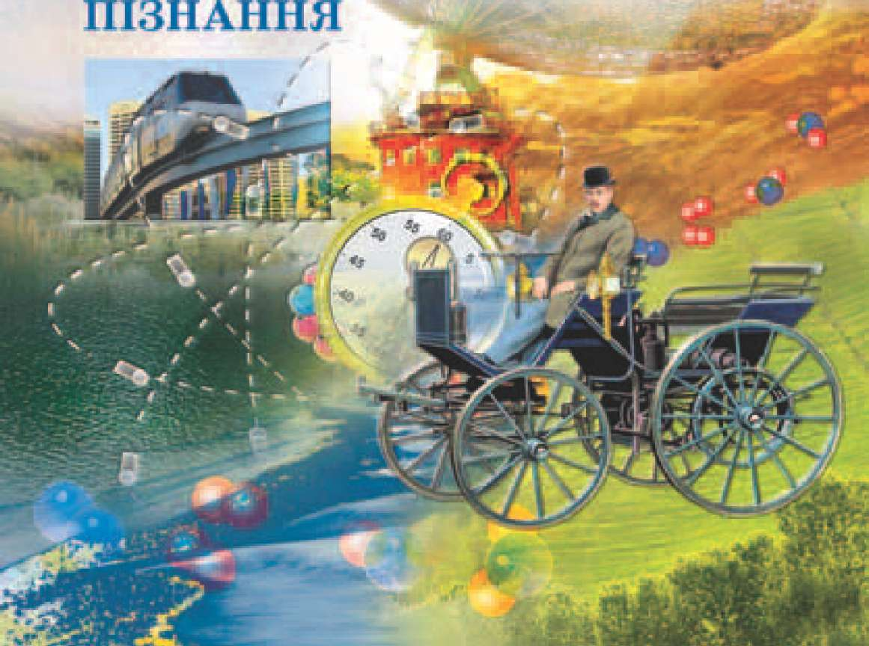

§ 1. ФІЗИКА ЯК ФУНДАМЕНТАЛЬНА НАУКА ПРО ПРИРОДУ. ЗВ'ЯЗОК ФІЗИКИ З ІНШИМИ НАУКАМИ
Людина — одне з найдивовижніших створінь природи. Вона може подумки перенести себе у будь-яке місце на Землі, описати словами, створити в своїй уяві образи речей, навіть таких, які не існують у природі, і зобразити їх на малюнку. На відміну від інших представників живої природи людина завжди прагне поліпшити умови свого існування. Вона відкрила спосіб добування вогню, щоб зігрітися в негоду та приготувати собі їжу. Винайдення колеса дало їй змогу перевозити великі вантажі. Людина навчилася будувати автомобілі, кораблі, літаки. У XX ст. вона почала освоювати космічний простір. Людиною створено нову рукотворну природу. Homo sapiens, тобто людина розумна, так називає вона себе.
Знання загальних властивостей, на яких базується все в живій і неживій природі, розуміння причини змін, що відбуваються в природі, — ключ до розкриття її таємниць. Створення нових машин, пристроїв, приладів неможливе без здобуття все нових і нових знань про навколишній світ.
Поступове накопичення і систематизація знань про природу зумовили виникнення та розвиток природничих наук. Геологія вивчає будову Землі. Астрономія досліджує далекі світи: планети, зорі та зоряні системи. Будову й перетворення різних речовин вивчає хімія. Завдяки відкриттям хіміків створено матеріали, які в природному середовищі не існують. Біологія охоплює низку наук про живу природу. Серед них ботаніка і зоологія, які вивчають рослинний і тваринний світи.
Особливе місце серед природничих наук посідає фізика (від давньогрец. эшс — природа). "Фізика" ("Природа") — так наз
вав свій трактат давньогрецький учений Аристотель (384—322 рр. до н. е.). У цьому трактаті він виклав свої погляди на те, що являють собою рух тіл, тепло, світло, звук, атмосферні явища. Назва цього трактату пізніше стала назвою науки, що вивчає найпростіші і водночас найзагальніші властивості природи, — фізика.
При спілкуванні з природою виникає низка питань. Чому небо блакитне? Чому дерево плаває у воді, а камінь тоне? Чому висихають калюжі? Що таке блискавка і як визначити відстань до грозової хмари? Чому бувають сонячні й місячні за- Аристотель
темнення і чи не шкодить здоров'ю спостереження за ними? Чому виникає веселка і чому компакт-диск виблискує всіма її кольорами? Як утворюється зображення на екрані телевізора? На всі ці запитання дає відповідь фізика.
Фізика пояснює, як піднімаються поживні речовини до верхівок дерев, чому риба може плавати на різній глибині, як людина бачить навколишні предмети і як можна усунути вади зору. Тому знання фізичних законів потрібні і біологам, і лікарям, і будівельникам, і корабелам, а також багатьом іншим спеціалістам різних професій. Так, астрономам фізичні знання дають змогу визначати склад і температуру зірок, розраховувати орбіти, по яких рухаються небесні тіла, а геологам — знаходити нові родовища корисних копалин.

ЗАПИТАННЯ ТА ЗАВДАННЯ
- Які науки вивчають природу?
- Що вивчає фізика?
- Звідки походить назва науки "фізика"?
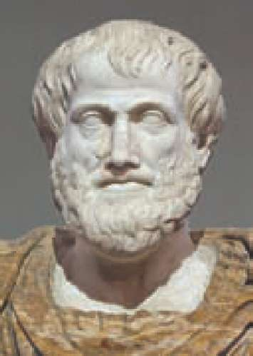
- Яка роль фізики в пізнанні природи? Чому фізика має важливе значення для розвитку інших наук про природу?

§ 2. ФІЗИЧНІ ЯВИЩА Й ФІЗИЧНІ ТІЛА
У природі (живій і неживій) постійно відбуваються різні зміни. Сонце сходить і заходить — ніч змінює день. Під час грози раз за разом спалахують блискавки й гуркоче грім. Дерева навесні вкриваються зеленим листям. Високо в небі пролітає літак. Натиснувши кнопку на пульті, ми вмикаємо телевізор.

Усі зміни, які відбуваються в природі, називають явищами природи.
У кожній науці використовують слова або словосполучення, які є назвами певних понять, — терміни. Ви вже вживали математичні терміни "графік", "фігура", "формула", знаєте, що в українській мові й літературі означають такі слова, як "підмет", "речення", "суфікс", "вірш" та ін. У фізиці також є свої терміни. Одне із найзагальніших понять, яким користується фізика, — поняття матерія. Під матерією у фізиці розуміють усе, що існує в природі, незалежно від того, відомо нам про його існування, чи ні.
Зміни, що відбуваються в природі, — це прояв руху матерії. У небі пролітає літак, падає крапля дощу, повз берег пропливає човен, до школи йде учень. В усіх цих випадках ми бачимо, що з часом змінюються положення літака відносно хмари і дощової краплі щодо шибки вікна, учень наближається до школи.

Явища, які ми сприймаємо як рух різних предметів і їх частин одна відносно одної, називають механічними явищами.
Рух матерії для нас може бути невидимим: висихають калюжі після дощу, закипає вода в чайнику, плавиться сталь у мартенівській печі, сонячне проміння нагріває землю. Такі явища називають тепловими. Теплові явища пов'язані зі змінами в мікросвіті — невидимим рухом атомів, молекул, їх випромінюванням.
З настанням темряви ми вмикаємо світло. Дія електричних приладів — наслідок руху і взаємодії електричних зарядів, носіями яких є елементарні частинки — ще менші утворення ніж молекули й атоми. У цьому разі ми маємо справу з електричними явищами. Блискавка — один з проявів електричних явищ, які відбуваються у природі (мал. 1.1).
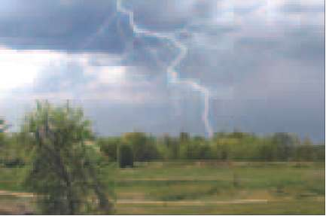
Мал. 1.1

Мал. 1.2
З електричними явищами тісно пов'язані магнітні явища. Магнітна стрілка компаса змінює орієнтацію, якщо поряд розмістити дріт і пропустити крізь нього електричний струм. Магнітні явища набувають великого значення для роботи електричних двигунів, широко використовуваних у побуті, промисловості та на транспорті. Одним з проявів електричних і магнітних явищ у природі є полярні сяйва (мал. 1.2).
Веселка після дощу (мал. 1.3), блакить неба, зображення на екрані в кінотеатрі, гра кольорів на крилах метелика і поверхні компакт-диска є проявами світлових явищ (мал. 1.4).
Усі ці явища вивчає фізика, тому їх і називають фізичними явищами.
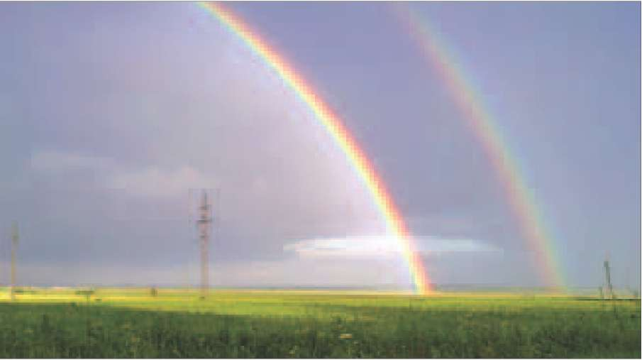
Мал. 1.3

Явища, що відбуваються в природі, взаємопов'язані, адже це прояви руху матерії. Струм, що протікає по спіралі електричної лампочки (електричне явище), спричинює її розжарення (теплове явище) й випромінювання світла (оптичне явище). Унаслідок грозового розряду повітря нагрівається й швидко розширюється, тому ми чуємо грім.
Мал. 1.4 Вивчаючи різні явища, фізики з'я
совують причину їх походження і зв'язок між ними.
У фізиці широко використовують термін фізичне тіло або просто тіло. Наприклад, якщо досліджують загальні особливості механічного руху, то не має значення, яке тіло буде рухатися. Камінь, м'яч, яблуко чи будь-який інший предмет, який кинули вгору або під кутом до горизонту, уповільнюватимуть свій рух, а досягнувши найвищого положення, почнуть падати зі зростаючою швидкістю. Вивчаючи такі рухи, фізики кажуть: тіло кинуто вертикально вгору або тіло кинуто під кутом до горизонту. Рухи космічних кораблів, що доставляють космонавтів на міжнародну космічну орбітальну станцію, і кораблів, які привозять їм нові вантажі, підпорядковуються одним і тим самим законам.
Однаковим за своєю природою є нагрівання алюмінієвої або сталевої сковорідки. Тому термін тіло у фізиці означає будь- який предмет, коли вивчають механічні теплові чи інші явища, які відбуваються за їх участю. Прикладами фізичних тіл є камінь, жайворонок, корабель, вода в казанку, газ у балоні, автомобіль, повітряна кулька і повітря у ній, Земля.

ЗАПИТАННЯ ТА ЗАВДАННЯ
- Що розуміють під фізичним явищем?
- Що таке матерія?
- Які види фізичних явищ ви знаєте?
- Наведіть два-три приклади механічних, теплових, електричних, оптичних явищ, які ви спостерігали протягом дня.
№ * * .
у
" І
- Вкажіть приклади фізичних тіл, якими ви користувалися на уроці фізики, вдома під час обіду, які бачили, йдучи до школи.

§ 3. МЕТОДИ НАУКОВОГО ПІЗНАННЯ
Ми знаємо, що шматочок льоду у теплій кімнаті перетвориться на воду. Вода в чайнику на увімкненій плиті нагріється й закипить. Магніт притягує залізні предмети і не притягує папір. Камінець, який кинули у воду, тоне, а дерев'яний брусочок плаває. Ці знання ми здобули завдяки тому, що багато разів спостерігали ці процеси.
Спостереження — один з найдавніших способів одержання наукових знань. Обмірковуючи результати спостережень, стародавні вчені встановлювали загальні закономірності помічених явищ. Так було відкрито закони плавання тіл, закони руху планет, закони поширення світла та ін.
Спостереження є одним з методів пізнання і в сучасній науці. Для проведення наукових спостережень організовують експедиції у місця, де найкращі умови вивчення того чи іншого явища, а також обладнують спеціальні лабораторії та обсерваторії (мал. 1.5).
Наукові спостереження відрізняються від повсякденного споглядання навколишнього світу тим, що вчені:
- спеціально обирають об'єкт спостереження (явище, тіло);
- наукові спостереження мають певну мету і заздалегідь плануються;
- під час наукових спостережень, щоб фіксувати те, чого не можуть сприйняти органи відчуття людини, використовують спеціальні прилади;
- результати спостережень аналізують і узагальнюють у вигляді висновків.
На підставі спостережень не завжди можна зробити правильні висновки. Так, спостерігаючи рухи зірок, Сонця, Місяця і планет, стародавні вчені дійшли висновку, що центром Всесвіту є Земля, навколо якої обертаються всі інші небесні тіла. І лише через багато століть було з'ясовано, що будова Всесвіту інакша.
Фізичний експеримент. Спеціальне відтворення явищ з метою їх вивчення називають експериментом або дослідом.
Ви неодноразово спостерігали, як падають різні предмети. Осіннє листя, кружляючи, повільно опускається на землю. Ненароком зачеплена книжка, що лежала на столі, падає на підлогу. А що буде, якщо впустити з однакової висоти камінець
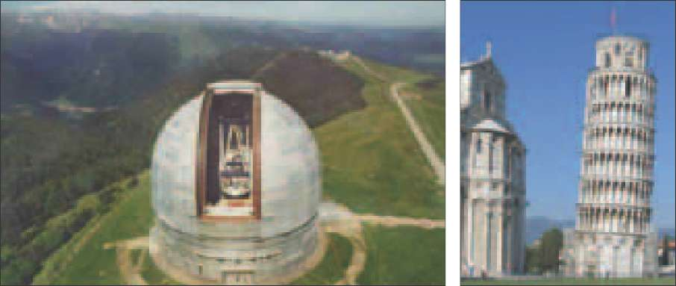
Мал. 1.5 Мал. 1.6

і пір'їнку? Дпвне запитання, скажете ви: камінець важчий і впаде швидше. Наші спостереження дають підставу для висновку: легкі тіла падають повільніше, а важкі — швидше. Так стверджував і Аристотель. Вважаючи, що розум людини глибше проникає в сутність явищ, ніж будь-який дослід, він не переймався перевіркою своїх висновків. Уперше твердження Аристотеля про те, що важкі тіла падають швидше, перевірив італійський учений Галілео Галілей (1564—1642 рр.). За легендою, з похилої Пізанської вежі (мал. 1.6) він кидав різні предмети. З експерименту Галілей встановив загальну закономірність: за відсутності впливу повітря будь-які тіла, випущені з однакової висоти, досягнуть поверхні Землі одночасно.
Особливості експерименту:
- визначення мети дослідження і планування експерименту;
- активне втручання дослідника у хід явища та його спеціальне відтворення в лабораторних умовах;
- використання спеціального обладнання та проведення вимірювань;
- аналіз одержаних результатів досліджень та висновки.
Гіпотеза і фізична теорія. Під час проведення спостережень
і експериментів учені помічають і відкривають нові явища та їх закономірності, які ще не мають пояснення. У такому разі висуваються науково обґрунтовані припущення щодо причин виникнення цих явищ — гіпотези. Для перевірки гіпотез проводять спеціальні експерименти, відтворюючи явища за різних умов. Результати дослідів мають або підтвердити припущення, або спростувати його. Якщо припущення не підтвердилося, висувають нові гіпотези, які мають пояснити відкриті явища й передбачити нові.
На підставі підтверджених дослідом гіпотез створюють систему загальних уявлень про явища та їх закономірності — теорію, яка пояснює, як і чому відбуваються явища і їх зв'язок між собою. Теорія ґрунтується на законах, які встановлюють взаємозв'язки, що існують у природі між явищами та їх властивостями. Завдяки пізнанню законів можна краще розуміти особливості перебігу явищ. Так, на підставі законів руху тіл під дією земного тяжіння можна розраховувати орбіти штучних супутників Землі, здійснювати стикування космічних апаратів, доставляти космонавтів і вантажі на космічні станції (мал. 1.7).
Моделювання. Один із методів, який використовує фізика, — це моделювання. Його застосовують для дослідження закономірностей різних явищ і процесів, спрощення розрахунків.
Моделюванням літаків, кораблів, ракет і повітряних зміїв захоплюється багато юних техніків. їхні моделі зазвичай від-
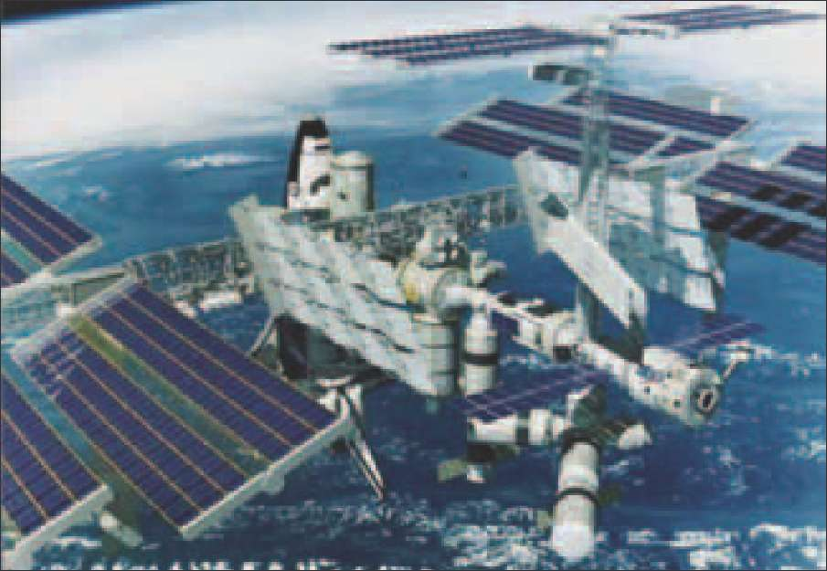
Мал. 1.7

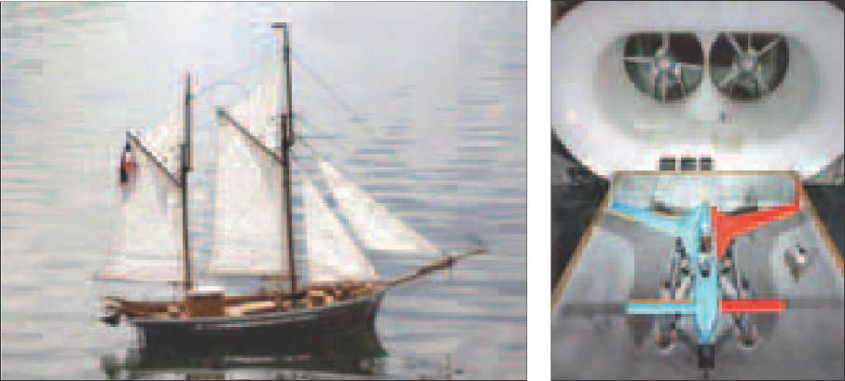
Мал. 1.8 Мал. 1.9

творюють форму та особливості руху справжніх машин і механізмів. І хоча на них немає всіх тих пристроїв, які є на справжніх кораблях і літаках, вони рухаються за тими самими законами (мал. 1.8).
Моделі використовують також у техніці. Наприклад, перш ніж будувати корабель, виготовляють його зменшену копію — модель. Випробовуючи її у спеціальному басейні, з'ясовують, як буде поводити себе майбутнє судно під час хитавиці, чи зможе воно розвинути потрібну швидкість та ін. Для дослідження особливостей обтікання повітрям літака чи ракети їх моделі продувають у спеціальній аеродинамічній трубі (мал. 1.9).
Учений може запропонувати модель у вигляді формул, які описують перебіг явища, малюнка або комп'ютерної програми, які відтворюють найважливіші особливості досліджуваного процесу чи поведінку тіла за певних умов. З часом запропоновані моделі уточнюють, замінюють новими, якщо виявляється, що вони суперечать результатам нових експериментів чи спостережень. Так, до XVI ст. загальноприйнятою була модель Всесвіту, яку запропонував давньогрецький учений Птолемей. Згідно з цією моделлю Сонце, зірки й планети обертаються навколо Землі. Польський учений Миколай Коперник за результатами багаторічних спостережень дійшов висновку, що наша Земля — лише одна з планет Сонячної системи. Усі планети обертаються навколо Сонця за коловими орбітами. Модель, запропоновану М. Коперником, пізніше теж було уточнено.
Засоби наукових досліджень. Знання про навколишній світ під час спостережень та експериментів ми здобуваємо за допомогою органів чуттів. Очі дають змогу побачити предмети, які нас оточують, оцінити їх розміри. Вуха сприймають різні звуки. Ми можемо на дотик оцінити якість оброблення поверхні чи температуру тіл. Смак і запах також дають певні уявлення про навколишній світ. Проте не всі явища і процеси, які відбуваються в природі, можуть сприйматися нашими органами чуттів.
Чи завжди можна довіряти своїм чуттям? Розглянемо мал. 1.10. Чи однакові за розмірами круги знаходяться посередині? Проведіть кінчиком олівця вздовж спіралі, зображеної на мал. 1.10, б. Що ви тепер скажете про надійність своїх відчуттів? Не завжди вони дають нам правильну картину довкілля. Пригадайте, якщо взимку ви заходите з подвір'я у приміщення, то здається, що в ньому тепло. При цьому температура в приміщенні може бути лише дещо вищою, ніж надворі.
Л * т

Мал. 1.10
Ви, мабуть, неодноразово бачили ввечері на Місяці плями, обриси яких нагадують двох людей. За повір'ями це двоє братів: Каїн і Авель, яких Бог помістив на Місяць. Винайшовши телескоп і розглянувши у нього Місяць, Галілей зрозумів, що темні плями — то гори й западини на його поверхні.
Досліджуючи природу, вчені використовують спеціально виготовлені для цього прилади. Одні з них зовсім прості (магнітна стрілка, лінійка, фотоплівка), інші — складніші. Так, за допомогою мікроскопа (мал. 1.11) можна спостерігати поведінку невидимих неозброєним оком частинок, проводити точні
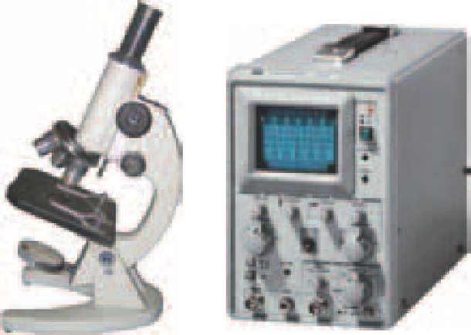
Мал. 1.11 Мал. 1.12

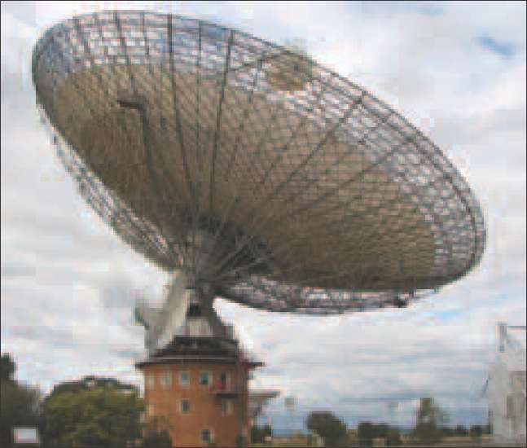
Мал. 1.13

вимірювання фізичних величин. Електронний осцилограф застосовують для дослідження швидкоплинних процесів у електроніці та вимірювання електричних величин (мал. 1.12).
Учені створили наукові комплекси. Радіотелескопи (мал. 1.13), які використовують для приймання невидимих електромагнітних хвиль із космосу, — це великі споруди. Розміри ан-
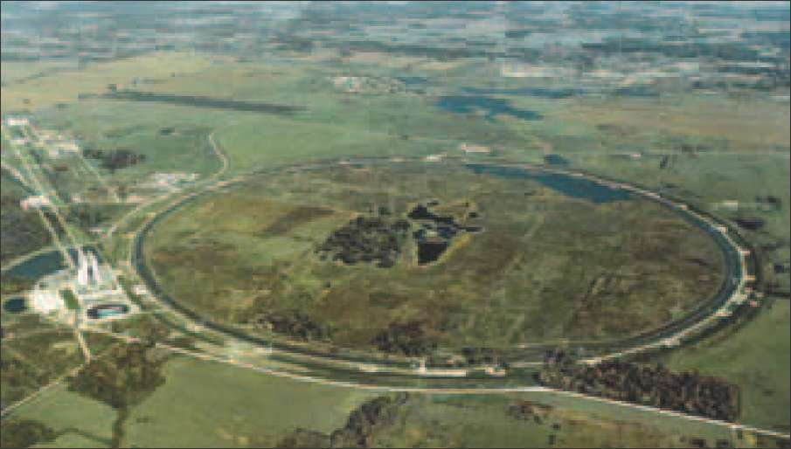
Мал. 1.14

тени радіотелескопа УТР-2 Інституту радіофізики й електроніки HAH України (м. Харків) схід—захід та північ—південь дорівнюють відповідно 900 і 1800 м. Площа синхрофазотронів, призначених для дослідження елементарних частинок (мал. 1.14), становить кілька тисяч гектарів, вони складаються з багатьох різних приладів і механізмів.

ЗАПИТАННЯ ТА ЗАВДАННЯ
- Як ми отримуємо знання про природні явища?
- Назвіть методи, які використовують у науці для пізнання природи.
- У чому полягає відмінність між спостереженням та експериментом?
- Назвіть кілька природних явищ, які ви спостерігали. Які закономірності було помічено у цих явищах? Чи можете ви їх пояснити?
- У разі наближення грози ви помічаєте, що коли грозова хмара ще далеко, гуркіт грому докочується до спостерігача лише за кільканадцять секунд після спалаху блискавки. Із наближенням хмари час від спалаху блискавки до гуркоту грому дедалі зменшується. Який висновок можна зробити, спостерігаючи це явище? Чи можна використати результати такого спостереження для визначення відстані до грозової хмари?
6. Перевірте твердження Аристотеля та Галілео Галілея щодо падіння різних тіл. Щоб досліди були переконливими, краще піднятися якомога вище. Візьміть два однакових клаптики паперу, наприклад аркуші зі старого зошита. Один з них зіжмакайте. Випустіть їх одночасно з однакової висоти. Чи одночасно вони впали?
Візьміть металеву чи пластикову пластинку та шматочок паперу такого самого розміру або навіть менший. Випустіть їх з однакової висоти на підлогу. Покладіть папірець на металеву пластинку і знову випустіть її з рук так, щоб їх площини були горизонтальні. Опишіть результати досліду і поясніть їх.
Проведіть досліди з іншими тілами: монетами, металевими кульками, камінцями. Поясніть, чому в одних випадках тіла досягають підлоги одночасно, а в інших ні. Запропонуйте інші досліди для перевірки ваших припущень.

§ 4. РЕЧОВИНА І ПОЛЕ
Ми беремо в руки підструганий олівець і проводимо на білому папері лінію. Натиснули сильніше — графітовий кінчик зламався. Чому не можна писати на аркуші дерев'яною паличкою? Перша крапля дощу впала на асфальт і розтеклася по ньому, залишивши темну пляму. Така сама крапля, потрапивши на розжарену плиту, починає на ній підстрибувати доти, доки не зникне. Куди вона поділася? Звідки береться роса? Чому шматочок льоду у кімнаті перетворюється на калюжу води? Все це, а також багато іншого можна пояснити, якщо знати будову фізичних тіл.
Речовина. Ми вже з'ясували, що у фізиці під фізичним тілом розуміють будь-який предмет стосовно фізичних явищ, в яких він бере участь. Фізичним тілом може бути крапля дощу і камінець, що падають, вода, яка закипає в чайнику, повітряна кулька і літак. Різні тіла і навіть частини одного й того самого тіла можуть мати різні властивості й по-різному виявляти їх. Мідна дротина легко згинається, тоді як скляну паличку за звичайних умов зігнути не можна: вона зламається. Проте нагрітому до високої температури склу притаманна плинність, тому з нього виготовляють вироби різної форми. Властивості тіл залежать від матеріалів, з яких вони вироблені, та умов, у яких вони знаходяться. Сучасна наука, зокрема фізика, не лише пояснює властивості тіл, а й показує можливості створення матеріалів, яких немає у природі. Для цього потрібно пізнати будову однієї з форм матерії — речовини.
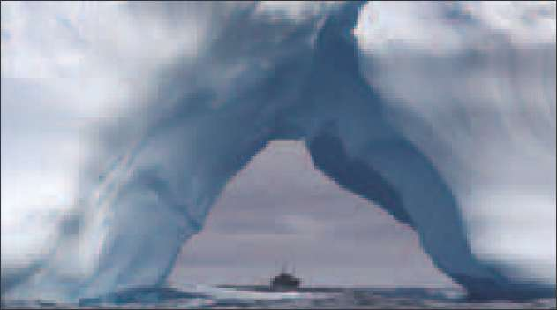
Мал. 1.15

Речовина — сукупність тих частинок, з яких побудовані фізичні тіла.
Незважаючи на розмаїття речовин, які повсякчас трапляються нам, та тих, які створені вченими, вони можуть перебувати у твердому, рідкому і газоподібному станах або у вигляді плазми. Велетенський айсберг (мал. 1.15) і крижана бурулька, що звисає з даху будинку, будинок, камінь, автомобіль, олівець, пластилінова фігурка — це тверді тіла. Речовини, з яких вони складаються, перебувають у твердому стані.
Повітряна оболонка Землі — атмосфера, яка оточує нашу планету, складається із суміші газів — речовин, що перебувають у газоподібному стані. Ртуть у медичному термометрі, вода у посудині, бензин у баку автомобіля — рідкий стан речовин — рідина. У лампах денного освітлення та полум'ї спиртівки речовиною є плазма. Наше Сонце — велетенське тіло, що складається з плазми (мал. 1.16).
Поле. Випущена з рук книжка, камінець або м'яч падають на Землю. З досвіду ми знаємо, що Земля притягує до себе всі тіла. Унаслідок притягання до Сонця Земля утримується на своїй орбіті. Так само Сонце утримує усі планети Сонячної системи. Це означає, що Земля, Сонце, інші тіла змінюють простір навколо себе так, що їх дія на інші тіла передається на відстані.
Виконаємо дослід. На поверхні стола розмістимо дрібні залізні предмети (гвіздочки, скріпки) і піднесемо до них магніт. Вже на відстані вони починають реагувати на присутність магніту — притягуватимуться до нього. Якщо магніт переміщува-
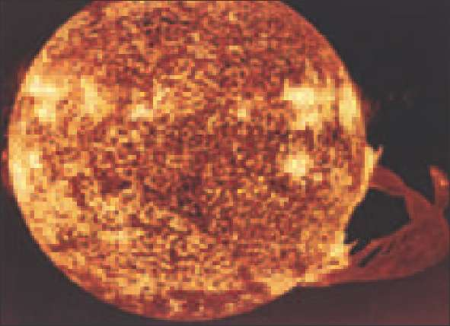
Мал. 1.16

ти поблизу магнітної стрілки, вона буде змінювати орієнтацію. Інший дослід: якщо потерти об папір пластмасову лінійку, вона починає притягувати шматочки паперу. Також за допомогою супутникових антен ми приймаємо сигнали програм телебачення з різних місць на Землі.
Отже, тіла можуть змінювати простір навколо себе так, що він набуває властивості впливати на інші тіла, які знаходяться в ньому. Це означає, що простір стає проміжною ланкою, завдяки якій тіла можуть впливати одне на одне, навіть на значній відстані. Ця проміжна ланка одержала назву поле. Є кілька типів полів. Завдяки гравітаційним полям відбувається взаємне притягання у Всесвіті. Електромагнітні поля забезпечують взаємодію між електричними зарядами і струмами. Є поля, які виявляються лише на дуже малих відстанях. Поля — теж реальність природи. На сьогодні розрізняють дві форми матерії: речовину і поле.

ЗАПИТАННЯ ТА ЗАВДАННЯ
- Які явища свідчать, що тіла мають складну будову?
- Які є дві форми матерії?
- Що таке речовина?
- Що таке поле?

§ 5. ПОЧАТКОВІ ВІДОМОСТІ ПРО БУДОВУ РЕЧОВИНИ. АТОМИ І МОЛЕКУЛИ
Виникає питання: з чого ж складається речовина? Протягом тисяч років учені задумувалися над цим питанням. Понад 2500 років тому давньогрецький учений Демокріт зробив припущення, що всі речовини складаються з найдрібніших частинок — атомів (від грец. атом — неподільний), які вже неможливо поділити на менші частинки.
Уперше побачити окремі атоми вченим вдалося лише у другій половині XX ст. за допомогою електронного мікроскопа. На мал. 1.17 наведено фотографію атомів золота. Як бачимо, тіла лише здаються суцільними. Насправді вони складаються з найдрібніших частинок — атомів і молекул. Ліс здалеку теж має вигляд суцільної зеленої смуги, лише підійшовши ближче, можна розрізнити окремі дерева. Якщо ще ближче наблизитися, видно, що кожне дерево має стовбур, гілки та багато листочків. З невеликої відстані можна бачити, що у листочків різна форма, за якою легко відрізнити липу від дуба або клена.
У різних речовин атоми також різні. Вже відкрито понад сто різних атомів, які називають хімічними елементами. Щоб розрізняти атоми, вчені дали їм назви латинською мовою. Для скороченого запису назв використовують лише перші одну або дві літери. Атоми водню, кисню, азоту та меркурію (ртуті) позначають так: Н (Гідроген), О (Оксиген), N (Нітроген), Hg (Гі- драргірум). Найлегшим є атом водню, він майже у 240 разів легший за атом урану. Проте розміри різних атомів майже однакові — приблизно 0,00000001 см.
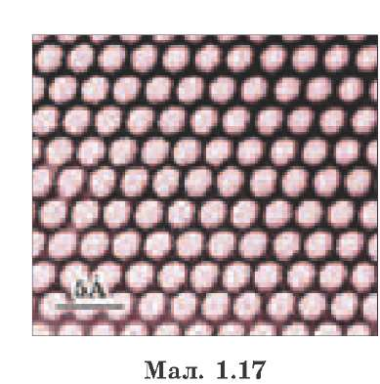
Молекули. Уявіть, що ви в шкільній залі, де відбувається бал. Заграла музика. І от спочатку одна, дві, а потім усе більше й більше пар кружляють у танку. Кожна пара — маленьке об'єднання, але кожна пара танцює сама по собі. Щось подібне відбувається і в світі атомів. Окремі атоми можуть об'єднуватися між собою. Об'єднання з двох, трьох або більшої кількості однако-

Молекули водню
НоІгку.іІ К)КІ№ Лг:; кипім АЦШН ікідіскі
Мал. 1.18
вих або різних атомів утворюють молекули (від лат. молекула — маленька маса).
Важко уявити розміри і кількість молекул, з яких складаються ті або інші тіла. Чому? Самі поміркуйте. У краплині води міститься 1500 000 000 000 000 000 000 молекул води! Якщо вишикувати в ланцюжок усі ці молекули, то довжина ланцюжка дорівнюватиме відстані від Землі до Сонця. Якщо збільшити, наприклад, молекулу до розмірів яблука та у стільки само разів яблуко, то воно стане завбільшки із Землю.
Відмінність атомів і їх здатність об'єднуватися в молекули — одна з причин того, що різні речовини мають неоднакові властивості. Кисень підтримує процес горіння, а азот — ні. Вода за кімнатної температури — прозора рідина, а залізо — сріблясте тверде тіло.
Речовини, молекули яких складаються з атомів одного й того ж самого елемента, називаються простими речовинами. Молекули кисню складаються з двох атомів Оксигену. Кисень — проста речовина. Молекулу води позначають Н₂0. Неважко здогадатися, що вона складається з двох атомів Гідрогену та одного атома Оксигену. Вода — складна речовина. На мал. 1.18 зображено моделі цих молекул.
Є й такі елементи, атоми яких не об'єднуються ні між собою, ні з атомами інших елементів. Молекули таких речовин складаються лише з одного атома, тобто є одноатомними.
Мялккулн шли
Внутрішню будову атома уявити важко. Однак процеси, які відбуваються в атомах, відіграють надзвичайно важливу роль у Всесвіті. Саме завдяки їм зірки випромінюють світло й тепло. Пізнання будови атомів дало змогу створити нові джерела енергії, винайти нові засоби зв'язку, отримати матеріали, яких немає в природних умовах. Вогні неонових реклам, світіння електричної лампочки у вашій квартирі — це також наслідки тих процесів, які відбуваються в атомах.
Початкові відомості про будову атома. У XIX ст. більшість учених визнавали існування атомів як найдрібніших частинок, з яких побудована речовина. Проте в кінці XIX ст. було відкрито частинку, яка виявилася в 1840 разів легшою від найлегшого за відомих у природі атома — Гідрогену. Цю частинку назвали електрон. Його було так названо за притаманну йому властивість, якої набуває потертий об хутро бурштин. Грецька назва бурштину "електрон", що означає "сонячний камінь".
За легендою, першим дослідив властивість виробів з бурштину, потертих об вовну, притягувати до себе легкі предмети знаменитий стародавній філософ Фалес Мілетський. Пізніше виявили, що подібних властивостей набувають тіла, виготовлені й з інших речовин: скло, потерте об шовк, ебоніт, потертий об хутро, пластмасові предмети, потерті папером, й ін. Цю властивість назвали електричний заряд.
Вивчаючи електричні заряди, яких набували різні тіла, вчені виявили, що електричний заряд бурштину, натертого вовною, дещо інший, ніж заряд, якого набуває потерте об шовк скло. Так, дві бурштинові палички після натирання вовною відштовхуються одна від одної. Скляні палички, натерті шовком, теж відштовхуються. А натерті шовком скляна й вовною бурштинова палички притягуватимуться. На підставі цього дійшли висновку, що існує два типи електричних зарядів. Тіла, які мають заряди одного типу, відштовхуються, а тіла з різними зарядами — притягуються. Заряд, що виникає на бурштині, натертому вовною, й такий самий заряд на тілах з інших речовин, назвали негативними і позначили "—". Заряд скляної палички, потертої об шовк, назвали позитивним і позначили "+".
Результати дослідів, проведених англійським фізиком Джозефом Томсоном та американським ученим Робертом Міллі- кеном, свідчили, що електрон має найменший негативний електричний заряд, який далі не ділиться. Відкриття електрона показало, що атом не є чимось на зразок суцільної кульки, а має складну будову.
Подальші дослідження будови атома довели, що він складається з позитивно зарядженого масивного ядра та електронної оболонки. Його розміри визначаються діаметром електронної оболонки. Діаметри ядер у тисячу разів менші, ніж розміри атомів. Кількість електронів у атомі така, що їх загальний (негативний) заряд дорівнює позитивному заряду ядра, тому атом у звичайному стані нейтральний (не має електричного заряду).
Першу модель внутрішньої будови атома запропонував Дж. Томсон. За цією моделлю атом — це суцільна куля радіусом у стомільйонну частину сантиметра (10⁸ см) з позитивним зарядом. У цю кулю вкраплені, ніби родзинки у пудинг, електрони (мал. 1.19, а). Сумарний заряд електронів і позитивний заряд кулі однакові. Тому загалом атом нейтральний. Таке уявлення про будову атома дістало назву пудингової моделі атома, або моделі атома Томсона.
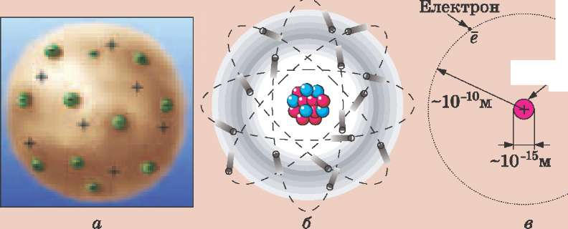
Ядро атома
Мал. 1.19

Дослідження, проведені на початку XX ст. видатним англійським фізиком Ернестом Резерфордом та іншими вченими, дали змогу встановити, що пудингова модель не відповідає дійсності. Результати виконаних ними експериментів показали, що атом має дуже мале за розмірами, але дуже масивне позитивно заряджене ядро. Було запропоновано іншу модель: атом нагадує Сонячну систему — навколо маленького масивного, позитивно зарядженого ядра обертаються електрони, ніби планети навколо Сонця. Цю модель назвали планетарною, або моделлю атома Резерфорда.
Атоми часто зображають у вигляді, що нагадує планетну систему (мал. 1.19, б, в). Насправді це дуже наближена модель будови атома, за допомогою якої можна пояснити лише деякі його властивості.
У XX ст. було виявлено, що ядро атома також не суцільне. Воно складається з протонів — позитивно заряджених частинок і нейтронів — частинок, які не мають електричного заряду. У протона заряд такий самий, як і в електрона, але він більш як у 1840 разів масивніший. Маса нейронів дещо більша,
ніж протонів. У нейтральному атомі кількість електронів дорівнює кількості протонів. Найлегшим і найпростішим за своєю будовою виявився атом водню (Гідрогену). Його ядро складається лише з одного протона, а оболонка — з одного електрона.
Електромагнітні поля, породжені зарядженими частинками, що входять до складу атома, утримують його електронну оболонку. Завдяки електромагнітним полям атоми можуть взаємодіяти між собою й з'єднуватися в молекули. Протони і нейтрони утримуються в ядрі за рахунок особливого поля, яке забезпечує їх сильну взаємодію. За звичайних умов, оскільки кількість протонів і електронів у атомів однакова, сумарний позитивний і негативний заряди атомів і відповідно тіл дорівнюють нулю.
Атоми можуть втрачати один або кілька своїх електронів і включати до своїх оболонок електрони інших атомів. Такі атоми називають іонами. Атом, що втратив електрон, стає позитивним іоном. Позитивний заряд його ядра буде більшим за загальний заряд електронної оболонки. Навпаки, якщо атом приєднує до себе електрон, він стає негативно зарядженим іоном. Електрони різних речовин по-різному пов'язані з ядрами атомів. Коли паличку зі скла натирають шовком, частина електронів його атомів переходять до шовку. Ці атоми стають позитивними іонами. Тому скляна паличка набуває позитивного заряду.

ЗАПИТАННЯ ТА ЗАВДАННЯ
- Які є свідчення того, що речовина складається з атомів і молекул?
- Чи насправді атом є неподільним?
- Наведіть приклади атомів та приклади молекул різних речовин.
- Чому різні речовини мають неоднакові властивості?
- Маса молекули води становить 0,000 000 000 000 000 000 000 027 (2,7 • 10⁻²³ г). Знаючи масу молекули, знайдіть їх кількість у 1 г води.
- Фізики жартують! Отримати частинку розмірами з атом виявляється не так уже й складно. Спробуйте! Для цього візьміть велике яблуко, розріжте його навпіл. Одну з половинок знову розріжте навпіл. Повторіть цю процедуру ще 30 разів і ви досягнете мети. У ваших руках буде один з атомів яблука.

§ 6. ОСНОВНІ ПОЛОЖЕННЯ АТОМНО-МОЛЕКУЛЯРНОГО ВЧЕННЯ ПРО БУДОВУ РЕЧОВИНИ
Припущення Левкіпа та Демокріта щодо атомів як найменших неподільних частинок, з яких складається навколишній світ, були розвинуті Епікуром. Стародавні вчені вважали, що атоми незмінні, вічні, відрізняються один від іншого формою і розміром. Форма атома істотно визначає властивості речовин, що утворюються. Атоми знаходяться в безперервному русі. Вчення Демокріта та Епікура було викладено у поемі римського поета Лукреція Кара "Про природу речей".
Припущення цих учених були лише здогадами, які не мали експериментальних підтверджень. Тому багато століть панувало вчення Аристотеля, який не визнавав існування атомів. У часи середньовіччя атомістичне вчення взагалі було заборонене. У 1626 р. паризький парламент під загрозою смертної кари заборонив поширення вчення про атоми.
Проте унаслідок накопичення експериментальних фактів і неможливості їх пояснити з позицій Аристотеля дедалі більше вчених, починаючи з XVII ст., поверталися до думки про те, що речовина складається з окремих частинок. Розвиваючи атомістичне вчення, французький учений Гассенді дійшов висновку, що атоми можуть сполучатися й утворювати частинки, які він назвав молекулами. Подальший розвиток атомно-молекулярної теорії будови речовини пов'язаний з іменами Михайла Ломоносова, Джона Дальтона, Джеймса Максвела, Дмитра Менделєєва, Алена Перрена, Ернеста Резерфорда та багатьох інших учених. Вчення про атомно-молекулярну будову речовини ґрунтується на трьох положеннях:
  - Усі тіла складаються з дуже малих частинок: атомів і молекул. Між ними є проміжки.
  - Молекули безперервно рухаються.
  - Між молекулами існує взаємне притягання і відштовхування.
Що дає змогу прийняти ці положення? Як можна довести їх справедливість? Звичайно, це результати спостережень і досліди.
У скляну трубку з внутрішнім діаметром 5—7 мм і завдовжки 25—30 см, запаяну з одного боку, наллємо трохи мен-
ше ніж до половини води, а потім (обережно) стільки само підфарбованого зеленкою спирту. Спирт легший за воду, тому він знаходиться над водою. У трубці видно чітку межу поділу між рідинами. Позначимо верхній рівень спирту у трубці (верхню межу загального стовпчика рідин). Закриємо пальцем отвір трубки й енергійно перемішаємо рідини, струсивши кілька разів трубку. Виявилося, що їх загальний об'єм зменшився. Верхній рівень суміші спирту і води став нижчим. Це ніби 1 + + 1 < 2!
Результат досліду можна пояснити тим, що речовини складаються з окремих частинок (молекул), між якими є проміжки. Молекули різних речовин різні. Під час змішування молекули однієї речовини розташовуються у проміжках між молекулами іншої. Цим і пояснюється зменшення загального об'єму суміші.
Змоделювати перемішування різних речовин можна так. Візьміть склянку неподрібненого гороху та склянку пшона. У прозору півлітрову пластикову пляшку висипте спочатку горох (щоб легше було насипати, шийку пляшки можна зрізати гострим ножем), а потім обережно пшоно. Розрівняйте його поверхню і позначте її рівень на стінці посудини маркером. Отвір пляшки закрийте кришкою або долонею і кілька разів струсіть її. Ви помітите, що рівень суміші в пляшці знизився: пшоно проникло між горошинами і заповнило проміжки між ними.
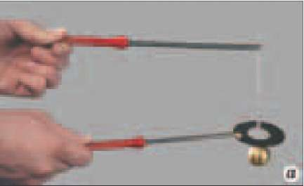
Візьмемо металеву кульку, підвішену на ланцюжку, і металеве кільце з ручкою. Кулька легко проходить крізь кільце (мал. 1.20, а). Нагріємо кульку за допомогою спиртівки і спробуємо пропустити її через кільце. Вона не зможе пройти крізь кільце і залишиться на ньому (мал. 1.20, б). Через деякий час вона, охолонувши, випаде з отвору кільця і повисне на ланцюжку. Це можна пояснити тим, що внаслідок нагрівання
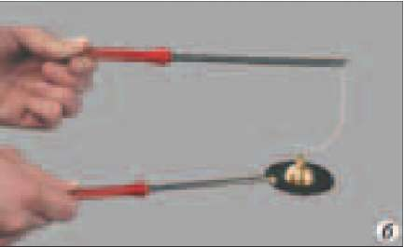

Мал. 1.20
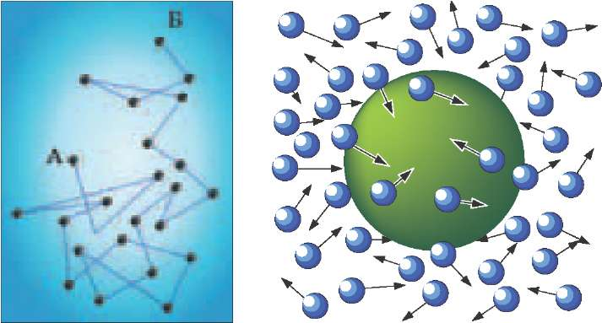
Мал. 1.21
б
а

проміжки між молекулами збільшуються, зумовлюючи збільшення розмірів тіл.
Сучасні електронні мікроскопи та іонні проектори дають змогу отримувати фотографії молекул і з'ясовувати, як вони розміщені в речовинах.
Рух молекул. У 1827 р. англійський ботанік Роберт Броун за допомогою мікроскопа досліджував краплину води, в якій знаходився пилок рослин. Він спостеріг, що частинки пилку рухаються, постійно змінюючи напрямок руху, коливаються й обертаються. Рух частинок ні на мить не припиняється. Менші частинки переміщуються швидше, більші — "танцюють" на місці. Чи не живі це істоти? Перш ніж заявити про відкриття нових живих організмів, слід добре все перевірити. Р. Броун розтирає на пил сірку, потім каміння, але ефект той самий. Отже, будь-які мікроскопічні частинки в рідині хаотично рухаються. Пізніше це явище виявили й для частинок, які містяться у газі. Так само, наприклад, поводять себе частинки диму в повітрі. З підвищенням температури рух частинок стає швидшим. Ученим знадобилося 80 років, щоб пояснити це явище, яке було названо броунівський рух.
А чи замислювалися ви, чому запах квітів, пролитої пахучої рідини або страви, яка вариться на плиті, ми відчуваємо навіть на відстані? Заливши окропом чай, ми вже за кілька хвилин маємо пахучий золотавий напій. Вода, в яку занурили пакетик з чаєм, навіть без помішування, спочатку знизу, а через певний час і в усьому об'ємі набуває кольору. Ви вже, очевидно, здогадалися, що броунівський рух, поширення запа-
хів, розчинення цукру і заварювання чаю пов'язані з рухом молекул, з яких складаються речовини.
У звичайний мікроскоп побачити молекули не можна. Проте добре видно маленькі, але в десятки разів більші за молекулу, нерозчинні частинки пилку або фарби, що є в рідині (мал. 1.21, а). Рух цих частинок пояснюється ударами молекул рідини, яких вони зазнають із різних боків (мал. 1.21, б). Уявіть собі гравців у м'яч, який у 10, а то й у 100 разів більший за них. Гравців багато. Вони по кілька чоловік б'ють по ньому з різних боків одночасно. З якого боку менше ударів, туди й полетить м'яч. Броунівський рух частинок виникає внаслідок їх співударів з молекулами рідин і газів, які хаотично (безладно) рухаються.
Поширення запахів, заварювання чаю, забарвлення рідини, розчинення цукру є проявом явища дифузїі. Дифузія — це проникнення молекул однієї речовини у проміжки між молекулами іншої. Ви знаєте, що запахи досить швидко поширюються на значні відстані. Щоб забарвлення води стало рівномірним, без її перемішування, потрібно значно більше часу. Чому дифузія в газах відбувається значно швидше, ніж у рідинах? А тому, що в газах проміжки між молекулами великі й молекули газу швидко рухаються.
У рідинах молекули розміщені щільно, мов люди в автобусі у "години пік". Тому молекулам слід добре "поштовхатися", щоб переміститися на інше місце. Швидкість безладного руху молекул у рідинах значно менша, ніж у газах, унаслідок чого дифузія в них відбувається значно повільніше. Це добре ілюструє мал. 1.22, на якому зображено три склянки з окропом,
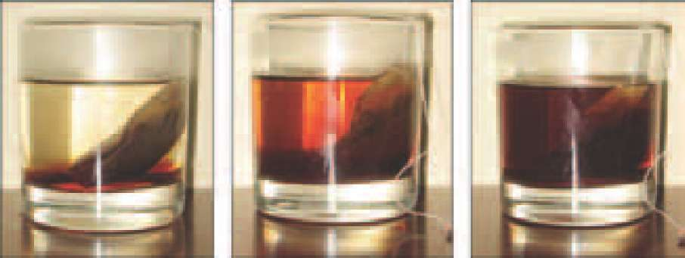
Мал. 1.22

в які вміщено пакетики з чаєм; зображення одержані з інтервалом у кілька хвилин.
Дифузія може відбуватися навіть у твердих тілах, де молекули "упаковані" ще щільніше, ніж у рідині, і у певному порядку. Це підтверджено дослідами. Добре відшліфовані золоту і свинцеву пластинки поклали одну на одну, стиснули й залишили на кілька років. Через п'ять років з'ясувалося, що вони зрослися. Результати подальших досліджень з використанням хімічного аналізу показали, що на один міліметр золото проникло в свинцеву пластинку, а свинець — у золоту.
Дифузія відіграє важливу роль у житті людей, тварин і рослин. Унаслідок дифузії під час дихання кисень з повітря проникає в організми людей і тварин, а звідти виділяється вуглекислий газ. Завдяки дифузії поживні речовини надходять до клітин живих організмів, підтримуючи їх життєдіяльність.
Взаємодія молекул. Якщо тіла складаються з окремих частинок, які рухаються, то чому вони можуть зберігати свою форму та об'єм? Чому, щоб розірвати нитку або зламати паличку, слід докласти зусиль? Зусилля потрібні й тоді, коли ми хочемо розтягнути шматочок гуми.
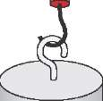
Мал. 1.24
Занурте у воду скляну пластинку. Вийнявши її, побачите, що вона вкрита краплями води. Це свідчення того, що між молекулами існують сили притягання, які діють на дуже малих відстанях, зокрема таких, як розміри самих молекул. Тому зламані речі не можна відновити, стуливши їхні частини. Нерівності не дають змоги наблизитися значній кількості молекул на потрібну відстань. Проте якщо два шматочки пластиліну притиснути один до одного, вони з'єднаються. Якщо притиснути один до одного свіжими зрізами два свинцеві циліндрики, то вони також злипнуться; до них навіть можна буде причепити вантаж масою у кілька кілограмів (мал. 1.23).
5 кг
Мал. 1.23
Для точних вимірювань у техніці використовують плитки Йогансона. їхні поверхні відполіровані так, що при з'єднанні вони "прилипають" одна до одної (мал. 1.24).
Спробуйте стиснути гумку, якою ви користуєтеся для стирання написів олівцем. Відчуваєте опір? Закрийте отвір у насосі від велосипеда та натисніть на ручку. При цьому потрібно докласти зусиль, щоб стиснути повітря, яке міститься в ньому. Якщо відпустити стиснений м'яч, шматочок гуми або зігнуту лінійку, вони відновлять свою попередню форму.
Молекули, з яких складаються тіла, не лише притягуються між собою, а й відштовхуються.

ЗАПИТАННЯ ТА ЗАВДАННЯ
- Які явища свідчать про те, що молекули хаотично рухаються?
- Що таке броунівський рух?
- Що таке дифузія?
- Чому дифузія та броунівський рух прискорюються з підвищенням температури?
- Наведіть приклади, які свідчать, що між молекулами діють сили притягання і відштовхування.
- На яких відстанях між молекулами виявляються ці сили?
- Візьміть два невеликих цвяхи, п'ятикопійкову монету і дощечку. Забийте цвяхи в дощечку так, щоб монета впритул, але вільно проходила між ними. Потріть монету об дошку, щоб вона добре нагрілася,
і спробуйте протиснути її між цвяхами. Залиште монету на 2—3 хв і знову спробуйте протиснути її між цвяхами. Поясніть результат досліду.
- Візьміть годинник, станьте в одному кінці кімнати і попросіть будь-кого з вашої сім'ї капнути на блюдечко в іншому кінці кімнати кілька крапель одеколону або інших парфумів. Через який проміжок часу ви відчуєте їхній запах?

§ 7. ФІЗИЧНІ ВЛАСТИВОСТІ ТІЛ У РІЗНИХ АГРЕГАТНИХ СТАНАХ
Ви вже знаєте, що одна й та сама речовина може перебувати у трьох агрегатних станах — твердому, рідкому і газоподібному. Пояснити це можна на підставі уявлень про молекулярну будову речовини. Молекули перебувають у постійному русі, причому швидкість їх руху залежить від температури. Зі зростанням температури тіл збільшуються й проміжки між молекулами. Сили взаємодії між молекулами виявляються лише на малих відстанях. У твердих тілах молекули розміщені досить щільно. Якщо відстань між двома сусідніми молекулами відповідає розмірам молекул, то сили притягання й відштовхування зрівноважують одна одну.
Якщо з будь-яких причин ця відстань зменшується, то сили відштовхування і притягання зростають. Проте сили відштовхування збільшуються швидше, ніж сили притягання, тому сили відштовхування переважатимуть і молекули намагатимуться повернутися до попереднього положення. Навпаки, у разі збільшення відстані зменшуються і сили притягання, і сили відштовхування. Але перші зменшуватимуться повільніше, ніж другі. Отже, переважатимуть сили притягання. На підставі цього можна пояснити, чому під час стискання й розтягування тверді тіла намагаються відновити свою форму.
Щільне розміщення молекул і атомів у твердих тілах зумовлює впорядкованість їх взаємного розміщення. Затиснені з усіх боків своїми сусідами, молекули твердої речовини можуть лише коливатися, залишаючись на місцях. Тому тверді тіла добре зберігають свою форму та об'єм. їх майже не можна стиснути.
У разі нагрівання твердих тіл швидкості коливань молекул і відстані між ними зростають. Настає момент, коли вони вже не можуть утриматися разом і, переміщуючись на інше місце, спричинюють подібну взаємодію вже з іншими довколишніми молекулами. За певної температури тверде тіло, в якому всі молекули були ніби вишикувані у певному порядку, перетворюється на рідину.
У рідинах відстані між молекулами ненабагато більші за їхні розміри. Сили взаємодії між ними ще досить значні. Проте кожна з молекул рухається хаотично. Трохи поколивавшись, молекули перескакують на інше місце. Вони часто змінюють своє положення. Внаслідок частих переміщень молекули в рі-
дині не мають певного порядку розміщення. На молекули, як і на будь-які тіла, діє земне тяжіння, тому вони намагаються переміститися донизу. Цим пояснюється плинність рідин. Рідини розтікаються по поверхні або набувають форми тієї посудини, в яку їх наливають. Оскільки сили взаємодії між молекулами ще досить значні, рідини зберігають свій об'єм. Молекули рідини розміщені досить щільно і їх важко стиснути.
Унаслідок нагрівання рідини зростають відстані між молекулами та їх швидкості. Завдяки цьому сили притягання між молекулами можуть зменшитися настільки, що будуть не в змозі утримувати їх разом. Дедалі більше молекул біля поверхні долають сили притягання з боку сусідів і вилітають з рідини. Поступово вся рідина випаровується. Відстані між молекулами, що вилетіли з рідини, у десятки разів більші, ніж їхні розміри. За цих умов сили притягання і відштовхування виявляються лише під час зіткнень молекул.
Зіштовхуючись між собою на великих швидкостях, молекули знову розлітаються в різні боки. Рух молекул стає безладним. Такий стан речовини називають газоподібним, або просто газом. Назва "газ" з'явилася не випадково. Вона походить від грецького слова "хаос" — безладдя. Гази не мають ні власної форми, ні об'єму і займають увесь простір (наприклад, балон, кімната, м'яч), рівномірно розподіляючись по ньому. Внаслідок великих відстаней між молекулами і малих сил взаємного відштовхування гази можна легко стиснути, тобто у багато разів зменшити їхній об'єм.

ЗАПИТАННЯ ТА ЗАВДАННЯ
  - За вченням про молекулярну будову речовини всі тіла складаються з молекул. Як можна пояснити те, що тверді тіла самочинно не розпадаються на окремі молекули?
  - Як змінюються сили притягання і відштовхування між молекулами залежно від відстані між ними?
  - Чому дві грудочки крейди або частини зламаної лінійки не з'єднуються навіть тоді, коли їх притиснути одна до одної? Чому можна легко з'єднати два шматочки пластиліну?
  - Чому рідини зберігають лише свій об'єм і не мають власної форми?
  - Чому гази не мають ні власної форми, ні об'єму?
  - Як можна пояснити плинність рідини?

§ 8. ФІЗИЧНІ ВЕЛИЧИНИ ТА ЇХ ВИМІРЮВАННЯ. ОДИНИЦІ ФІЗИЧНИХ ВЕЛИЧИН
Фізичні величини. Тіла та явища розрізняються своїми властивостями. Одні тіла великі, інші маленькі. Вони різні за кольором, мають різний смак, запах, форму. Явища можуть тривати певний час, супроводжуватися змінами температури, розташуванням тіл. У повсякденному житі, в техніці, під час наукових досліджень виникає потреба порівнювати властивості різних тіл і явищ, з'ясовувати, як ці властивості змінюються з часом. Розміри меблів мають відповідати розмірам приміщення та розмірам дверей, крізь які їх заноситимуть. Щоб з деталей можна було скласти пристрій чи машину, вони повинні мати певні розміри й форму.
Порівнюючи ті чи інші властивості тіл і явищ, ми завжди порівнюємо лише однакові (однорідні) їх властивості. Порівнявши тривалість зимового і літнього дня, можна сказати, що вони розрізняються на кілька годин. Можна порівняти денну і нічну температури повітря у Києві та Сімферополі. Проте нісенітницею було б повідомлення: "Тривалість дня зменшилася на 5 °С". Час і температура — різні властивості, їх не можна порівнювати. А от довжину шкільного коридору можна порівняти з довжиною кроку будь-якого учня й сказати, що вона дорівнює двадцяти п'яти крокам Петра або тридцяти крокам Олесі. Довжина, час, температура, об'єм характеризують властивості, притаманні багатьом тілам і явищам, їх числові значення можуть бути різними.

Кількісну характеристику властивості, притаманної

багатьом тілам або явищам, називають фізичною величиною.
Наприклад, ширина стола, відстань між зіницями наших очей, висота телевізійної вежі — окремі випадки фізичної величини довжини. Площа сторінки зошита і площа квартири, маса вашого зошита та маса найбільшої планети Сонячної системи — Юпітера, характеризують притаманні різним тілам властивості, які розрізняються кількісно.
Не всі властивості можна виразити і порівняти за допомогою чисел. Чи можна визначити, у скільки разів конвалія духмяніша за фіалку або на скільки мед солодший за цукор?
Властивості, які неможливо охарактеризувати кількісно, не є фізичними величинами.
Вимірювання фізичних величин. Вивчення фізичних тіл і явищ пов'язане з вимірюванням фізичних величин. Розглянемо простий побутовий випадок. У кімнату потрібно занести стіл. Для цього необхідно знати, чи відповідає ширина стола прорізу дверей. Якщо є лінійка, то спочатку визначимо скільком сантиметрам дорівнює ширина стола, а потім дверей. Далі порівняємо отримані результати. Проте уявіть собі, що лінійки немає. Ця проблема теж просто вирішується. Можна скористатися сірником і визначити, скільки разів його довжина вкладеться вздовж меншого боку стільниці. Потім це саме з'ясувати стосовно дверей. Якщо дверний проріз хоча б на одну довжину сірника більший, стіл можна заносити до кімнати.
На цьому простому прикладі спробуємо з'ясувати, що включає в себе процес вимірювання фізичної величини.
Вимірювання завжди проводять з певною практичною або науковою метою. У нашому разі це порівняння розмірів стола і дверей. Враховуючи конкретні умови, ми обрали засіб вимірювання — сірник, а його довжину — за одиницю довжини. Виконавши дослід, визначили, скільки разів довжина сірника вкладається вздовж ширини стола та у дверному прорізу. Тобто отримали числові значення ширини стола і дверей у довжинах сірника. Наприклад, виявилося, що ширина стола дорівнює 10 довжинам сірника, а ширина дверей — 11. Отже, стіл можна занести до кімнати, не розбираючи його.
У фізиці й техніці вимірюванням називають знаходження значення фізичної величини дослідним шляхом за допомогою спеціальних технічних засобів.
Виміряти фізичну величину означає отримати її числове значення у прийнятих одиницях.
У повсякденному житті ми часто виконуємо різні вимірювання і навіть не замислюємося над своїми діями. Проте будь- який процес вимірювання (вимірювання відстані від Землі до Сонця чи довжини кімнати, власної температури тіла або температури сталі, що плавиться) передбачає:
- мету вимірювання;
- обрання певних засобів вимірювання;
• порівняння вимірюваної фізичної величини з однорідною величиною, умовно прийнятою за одиницю. Одиниці фізичних величин. Міжнародна система одиниць фізичних величин. Щоб знайти числове значення фізичної величини, необхідно попередньо обрати її одиницю. Проводити вимірювання люди навчилися дуже давно. У різні часи у різних країнах з цією метою використовували різні одиниці вимірювання. У нашому прикладі ми за одиницю довжини обрали довжину сірника. Вибір одиниці фізичної величини не має принципового значення, але вона має бути зручною для відтворення і збереження.
Обрана нами одиниця для вимірювання розмірів стола довжина сірника — не поступається за своїми характеристиками одиницям, якими користувалися в різних країнах у давнину.
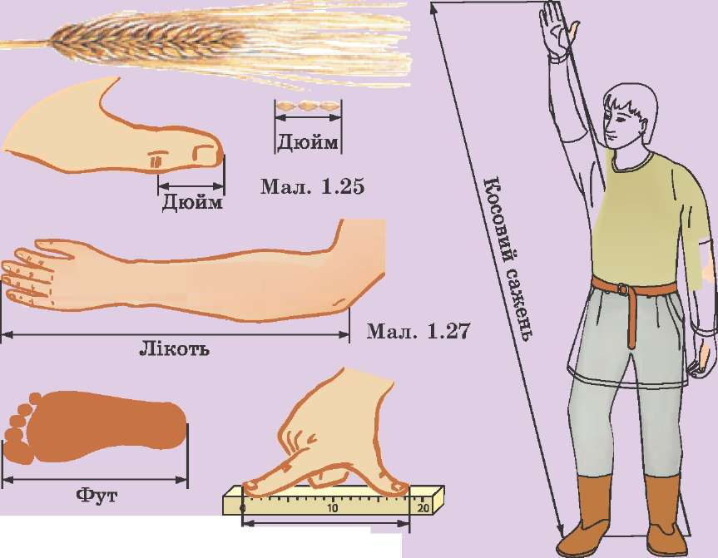
Мал. 1.26
Пядь Мал. 1.28
Мал. 1.29

За одиницю довжини у країнах Західної Європи приймали, наприклад, довжину суглоба великого пальця людини, довжину трьох зерен ячменю, що відповідає 2,54 см — дюйм (мал. 1.25), або середню довжину ступні людини — фут (мал. 1.26). Ці одиниці довжини й понині використовують у США. У Стародавньому Єгипті відстань визначали ліктями (мал. 1.27), кроками, милями (тисяча подвійних кроків). Слов'янські народи використовували такі одиниці довжини, як вершок (4,4 см), п'ядь (її ще називали чверть) (мал. 1.28), аршин (близько 71 см), сажень — відстань між кінчиками пальців розведених рук, косий сажень (мал. 1.29). Ці одиниці вимірювання були зручні тим, що завжди були "під рукою".
Температуру в Україні вимірюють у градусах Цельсія (позначається °С), а в США — у градусах Фаренгейта (позначається °Е). Якщо температура повітря в Нью-Йорку становить 18 °Е, жителі цього міста знають, що потрібно тепло вдягтися, а термометри, якими користуються в Україні (на них стоїть позначка °С), показували б температуру на вулиці —8 °С. Одиницею об'єму в багатьох країнах світу є барель (1 барель відповідає 159 л або 0,159 м³).
Не можна, щоб кожен проводив вимірювання "на свій лад". Та чи інша одиниця певної фізичної величини має бути відома всім і будь-де відтворюватися однаково. Закуплені на Близькому Сході і перевезені танкером 1000 барелів нафти повинні в Україні відповідати такій самій кількості нафти у кубічних метрах, що надійшли по нафтогону. 1 метр довжини в Україні має точно відповідати 1 метру довжини у Франції чи у будь- якій іншій країні світу. Тому найважливішою вимогою до вимірювань є їх єдиність (однаковість).
У 1960 році була прийнята єдина Міжнародна система одиниць (скорочено — СІ). Ця система одиниць використовується в більшості країн світу. У СІ встановлено сім основних одиниць фізичних величин. Зокрема, одиниця довжини — метр, одиниця маси — кілограм, одиниця часу — секунда, одиниця температури — Кельвін.
Позначення фізичних величин. Для позначення фізичних величин та їх одиниць використовують скорочені записи. Фізичну величину найчастіше позначають однією латинською
Таблиця 1. Фізичні величини, їх одиниці та умовні позначення в системі СІ
Фізична величина | Найуживаніші позначення | Назва одиниці | Скорочене | позначення
 |  |  | українське | міжнародне
Відстань | І, в | Метр | м | т
Довжина | Ь, І, а
Ширина | І, Ь
Висота | Н, Н
Площа | 5 = аЬ | Квадратний метр | м² | т²
Об'єм | V = аЬН | Кубічний метр | м³ | т³
Час | £ | Секунда | с | Б
Маса | т | Кілограм | кг

літерою. Замість того, щоб писати: довжина коридору становить 10 метрів, пишуть: І = 10 м. Запис £ = 5 с означає, що явище тривало 5 секунд. Скорочений запис т = 2 кг означає, що маса цього тіла становить 2 кілограми. Назви й умовні позначення деяких основних фізичних величин та їх одиниць наведено в табл. 1.
Ви знаєте, що для визначення такої фізичної величини, як площа прямокутника, потрібно його довжину помножити на ширину. Площа прямокутної ділянки завдовжки 5 м і завширшки 2 м становитиме 10 квадратних метрів. Одиницею площі у СІ є квадратний метр, скорочено — 1 м². Відповідно одиницею об'єму є кубічний метр — 1 м³.
Кратні й часткові одиниці вимірювання. З курсу математики вам відомо, що крім метра, кілограма і секунди використовують також інші одиниці вимірювання. Сторона клітинки у вашому зошиті, ширина його сторінки чи будь-який відрізок прямої, накресленої в ньому, значно коротший за 1 метр. Відстань між столицею України — м. Київ — і будь-яким іншим містом вимірювати у метрах незручно, оскільки вона у багато разів перевищує метр. Це стосується також вимірювання маси, часу та інших величин.
Тому, крім основних одиниць вимірювання, використовують одиниці, менші або більші у певну кількість разів. Такі одиниці називають частковими, якщо вони у 10, 100, 1000 чи інше число разів менші за основну одиницю величини, або
кратними, якщо вони у відповідну кількість разів більші за основну одиницю. Для позначення таких одиниць використовують префікси.
Наприклад, префікс мілі означає у 1000 разів менший, кіло — у 1000 разів більший. Міліметр — це одиниця довжини, у 1000 разів менша за 1 метр. Кілометр — одиниця відстані, у 1000 разів більша за 1 метр. Зазначимо, що у назві будь-якої одиниці можна використовувати лише один префікс. Найуживаніші серед них, їх скорочення у назвах одиниць та множники, що їм відповідають, наведено в табл. 2, а приклади найбільш використовуваних кратних і часткових одиниць — у табл. 3.
Таблиця 2. Найуживаніші префікси у назвах кратних і частинних одиниць фізичних величин
 | Префікс | Позначення | Множник
 | Утвс  Гіга Мега Кіло Гекто Дека  Утво]  Деци Санти Мілі Мікро Нано | рення кратних оді Г М к г  да  )ення часткових од  д  с м мк н | ІНИЦЬ  1 000 000 000 = 10⁹ 1 000 000 = 10⁶ 1000 = 10³ 100 = 10² 10 = 10¹  ИНИЦЬ  0,1 = 10¹ 0,01 = 10⁻² 0,001 = 10⁻³ 0,000001 = 10⁻⁶ 0,000000001 = 10⁻⁹

Таблиця 3. Найуживаніші кратні й частинні одиниці
Повна назва | Скорочена назва та її співвідношення з іншими одиницями | Повна назва | Скорочена назва та її співвідношення з іншими одиницями
Кілометр  Кілограм  Декалітр  Дециметр  Сантиметр | 1 км = 1000 м 1 кг = 1000 г 1 дал = 10 л 1 дм = 0,1 м 1 см = 0,01 м | Міліметр  Міліграм  Мілісекунда  Мілілітр  Мікрометр | 1 мм = 0,001 м 1 мг = 0,001 г 1 мс = 0,001 с 1 мл = 0,001 л 1 мкм = 0,000001 м

ЗАПИТАННЯ ТА ЗАВДАННЯ
- Що називають фізичною величиною?
- Назвіть кілька характеристик дерева, що росте під вашими вікнами, автомобіля та будинку. Які з цих характеристик є фізичними величинами, а які ні? Які характеристики є однорідними?
- Назвіть фізичні величини, які ви знаєте.
- Що означає — виміряти фізичну величину?
- Які одиниці фізичних величин ви знаєте?
- Навіщо використовують кратні й часткові одиниці величин?
- На кресленнях деталей машин їх розміри зазначають у міліметрах. На одному із креслень вказано такі розміри: довжина — 110 мм, ширина — 55 мм, товщина — 6 мм. Подайте ці значення у сантиметрах, дециметрах, метрах.
- Запишіть у секундах, хвилинах і годинах час, що становить 108 с.
- На мал. 1.30 художник у гумористичній формі зобразив процес встановлення прийнятої в Англії одиниці довжини — фут. Його визначали як середню довжину ступні, відібравши шістнадцять людей, що вийшли із церкви. Виразіть у метрах і сантиметрах цю одиницю, якщо відомо, що загальна довжина шеренги учасників цього процесу
становила 5,1 м.
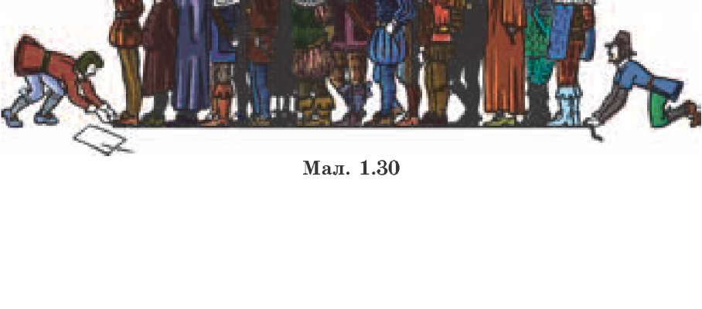

§ 9. ЗАСОБИ ВИМІРЮВАННЯ
Для вимірювань під час проведення наукових досліджень, виготовлення деталей машин і механізмів потрібні спеціальні засоби, які можуть зберігати й відтворювати одну або кілька одиниць фізичної величини. їх називають засобами вимірювань. Найпростішими засобами вимірювання фізичних величин є міри.
Міра — це засіб вимірювання, який зберігає й відтворює одне чи кілька значень фізичної величини певного розміру.
Виміряти довжину і ширину аркуша паперу можна лінійкою. Для знаходження температури використовують термометри. Масу тіл визначають за допомогою гир і терезів. Швидкість автомобіля водій визначає за показами спідометра, а автоінспектор — за показами радара.
Лінійка, мірна стрічка, рулетка — це міри, призначені для вимірювання довжини (мал. 1.31, а—в). Вони зберігають і відтворюють потрібні нам значення довжини (1 м, 1 дм, 1 см, 1 мм). Мірами є гирі, що відтворюють різні значення маси (100 г, 1 кг, 5 кг тощо). У лабораторних дослідженнях і в практичній діяльності використовують набори гир — різнова- ги (мал. 1.32).
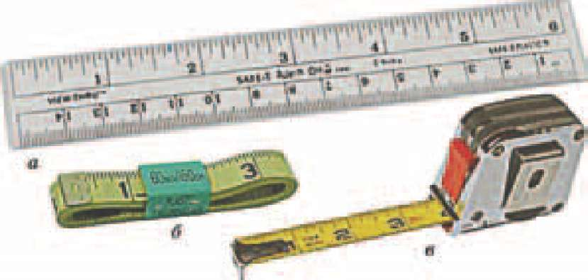
Мал. 1.31

Риски та написи, нанесені на мірах, вказують, які розміри і яких фізичних величин вони зберігають. Під час вимірювань вимірювану величину порівнюють із мірою. Наприклад, приклали лінійку до відрізка прямої лінії, накресленої у зошиті, і бачимо: його довжина 5 см. Мірами, що дають змогу визначати об'єми налитої у них рідини, є мензурки і мірні циліндри (мал. 1.33, 1.34). Риски на їхніх бічних поверхнях показують, якому об'єму відповідає внутрішній об'єм мензурки або циліндра від денця до цієї риски. Система рисок і написів біля них утворює шкалу. За допомогою шкали об'єм рідини, налитої у мензурку або циліндр, порівнюють із внутрішнім об'ємом цих мір.
Еталони. Щоб забезпечити єдиність (однаковість) вимірювань, учені різних країн за домовленістю створили зразкові міри одиниць фізичних величин. Найточнішими мірами є еталони.
За еталонами виготовляють зразкові засоби вимірювань, а з їх допомогою — робочі: лінійки, гирі та інші вимірювальні засоби, якими користуються в побуті та на виробництві.
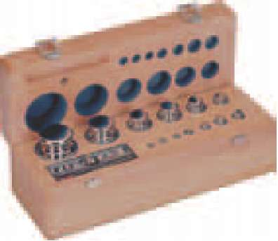
Мал. 1.32
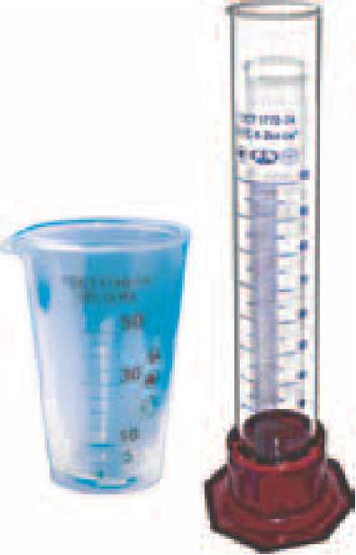
Мал. 1.33
Мал. 1.34
Вимірювальні прилади. Спробуйте лінійкою виміряти товщину одного аркуша паперу з вашого зошита. Неможливо також виготовити лінійку, якою можна було б виміряти висоту польоту літака або глибину занурення підводного човна. Для цього використовують спеціальні вимірювальні прилади, що ґрунтуються на застосуванні різних фізичних
явищ. Так, для визначення товщини аркуша паперу можна скористатися штангенциркулем (мал. 1.36, а) або мікрометром (мал. 1.36, б). Висоту польоту літака пілот визначає альтиметром, а диспетчери в аеропорту — за радіолокатором.
Тривалий час міжнародним еталоном метра вважалася відстань між двома рисками, нанесеними на платиново-іридієвий стрижень спеціального профілю (мал. 1.35). Цей стрижень зберігається у Міжнародному бюро мір і ваг, але вже як історичний експонат, оскільки нині використовують точніший еталон метра.
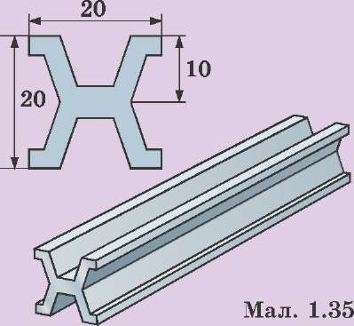

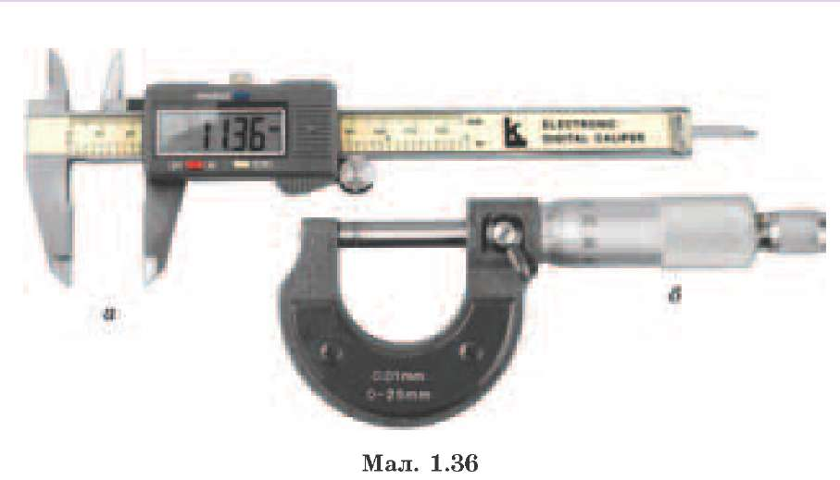

І
Прилади, иа відміну від мір, показують значення вимірюваної величини у зручному для зчитування вигляді. Є прилади, на яких безпосередньо відображуються числові значення вимірюваної величини. Наприклад, цифри на табло електронного годинника — значення часу (мал. 1.37). Безконтактний термометр, спрямований на нагріте тіло, показує значення його температури на дисплеї (мал. 1.38). Такі прилади називають цифровими.
У більшості вимірювальних приладів є шкали та покажчики. Кожен штрих відповідає певному значенню фізичної величини, для вимірювання якої призначено прилад. Біля деяких штрихів наносять числові значення величин. Як покажчик використовують стрілки, поверхню стовпчика рідини, кінець стрижня, світловий промінь. Покажчики вказують на значення фізичної величини, яку вимірюють за допомогою приладу. Так, стрілка барометра вказує на шкалі значення атмосферного тиску (мал. 1.39), а кінець стовпчика підфарбованого спирту або ртуті в капілярі рідинного термометра — значення температури.
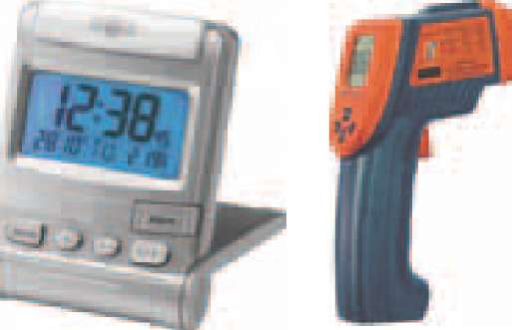
Мал. 1.37
Мал. 1.38
Кожний вимірювальний прилад характеризується певними межами вимірювання — найменшим і найбільшим значенням величини, для вимірювання якої він призначений. Межі вимірювання приладу можна визначити за його шкалою. Так, за допомогою термометра, зображеного на мал. 1.40, можна виміряти температуру від —10 °С (нижня межа) до 50 °С (верхня межа). У зображеної на мал. 1.41 лінійки межі вимірювання такі: 0 — нижня межа і 10 см — верхня межа.
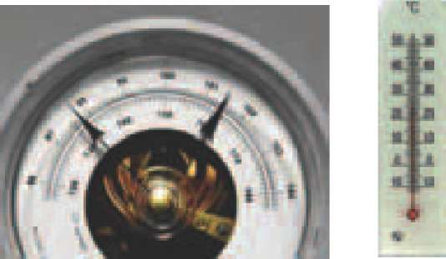
Мал. 1.39 Мал. 1.40

КііжііЛ Мг:к: пісніртсиііісіізі Пч'риші

Мал. 1.41
Нанести на шкалу штрихи, які б відповідали всім значенням вимірюваної величини, неможливо. Тому зазвичай над штрихами зазначають лише кілька значень. Відстані між двома сусідніми штрихами, біля яких проставлено значення фізичних величин, часто додатково ділять, наносячи менші штрихи (подивись на свою лінійку). Біля них нічого не пишуть.
Інтервал між двома сусідніми штрихами шкали називають поділкою. Значення величини, що відповідає найменшій поділці, називають ціною поділки.
Щоб визначити ціну поділки, різницю значень величин для двох найближчих штрихів із числовими відмітками потрібно поділити на кількість поділок між ними. Так, для лінійки (мал. 1.41) ціна поділки становить 0,5 см.
Визначимо ціну поділки секундоміра (мал. 1.42). Проміжок між штрихами, що відповідають 10 с і 15 с, становить 5 с (15 с — 10 с = 5 с) і має 25 поділок. Тоді 5 с : 25 поділок =
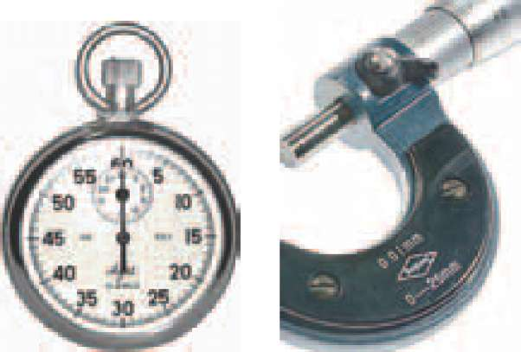
Мал. 1.42
Мал. 1.43

= 0,2 с/под. Отже, ціна поділки цього секундоміра 0,2 с. Ціну поділки і межі вимірювань у деяких випадках зазначають на приладі. Так, на циферблаті секундоміра вказано ціну поділки — 0,2 б. Згідно з написами на корпусі мікрометра (мал. 1.43) ціна поділки його шкали становить 0,01 мм, а межі вимірювання — від 0 до 25 мм.
Виконайте таке дослідження. Сумістіть нульові штрихи своєї лінійки і лінійки товариша. Перевірте, чи точно суміщаються інші штрихи на їхніх шкалах. Результат одного з таких порівнянь лінійок зображено на мал. 1.44. Як бачимо, розбіжність на 15-сантиметровій поділці становить від 0,5 до 1 мм. Покази двох термометрів також часто розрізняються.
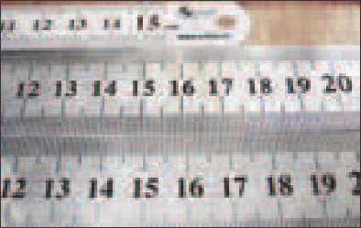
Мал. 1.44
Жодна міра чи вимірювальний прилад не є абсолютно точними. Причин може бути кілька. Неточність виготовлен-
ня, зношування внаслідок тривалого використання, налипання бруду. Крім того, на точність приладів можуть впливати температура довкілля, вологість повітря та інші чинники. Тому вимірювальні прилади завжди вносять у результат вимірювання деяку неточність — похибку.
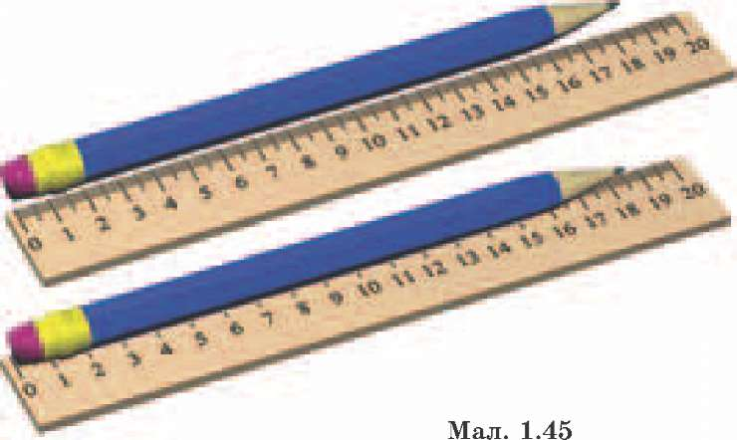

Щоб похибка, зумовлена вимірювальним приладом, була найменшою, його потрібно використовувати за відповідних умов вимірювання. Основні з цих умов зазначають на приладі. Наприклад, на мензурці написано "20 °С". Це означає, що за цієї температури позначки її шкали найточніше відповідають зазначеним на ній об'ємам.
Використовуючи вимірювальні прилади, ми своїми діями також вносимо у результат вимірювання деяку похибку. Спробуйте виміряти за допомогою лінійки довжину кулькової ручки або олівця. Якщо ручку покласти на шкалу лінійки, то її довжина, наприклад, становитиме 14 см 6 мм. Розмістивши ручку на столі впритул до лінійки, отримаємо значення 14 см 5 мм (мал. 1.45).
Ви, очевидно, зрозуміли, що найточнішим результат буде тоді, коли лінія зору проходитиме через кінчик ручки перпендикулярно до шкали лінійки. У визначенні цієї перпендикулярності можемо покладатися лише на свій зір, а він іноді нас підводить. Тому під час будь-яких вимірювань унаслідок неточності приладів і помилок під час зчитування їх показів отримане значення фізичної величини містить у собі похибку вимірювання — різницю між істинним значенням величини і знайденим.
Виміряне значення шуканої величини відрізняється від істинного (справжнього) її значення на похибку вимірювання.
Для зменшення похибок обирають і навіть спеціально виготовляють точніші прилади, а також вдаються до спеціальних заходів. Для вимірювання, наприклад, діаметра кулі можна використати додаткові кутники або прямокутні брусочки з перевіреними за допомогою кутників гранями (мал. 1.46). Близький до істинного результат можна отримати, знайшовши його середнє значення за кількома вимірюваннями.
Вимірюючи об'єм рідини за допомогою мензурки чи мірного циліндра, потрібно стежити, щоб поверхня, на якій вони знаходяться, була горизонтальною. Крім того, біля стінок цих приладів поверхня води може підніматися вгору, утворюючи так званий меніск. Меніск біля стінки має вигляд обідка завширшки приблизно 1 мм і навіть більше. Тому об'єм рідини визначають за нижнім рівнем меніска, якщо він загнутий угору. При цьому лінія зору має бути горизонтальною (мал. 1.47).
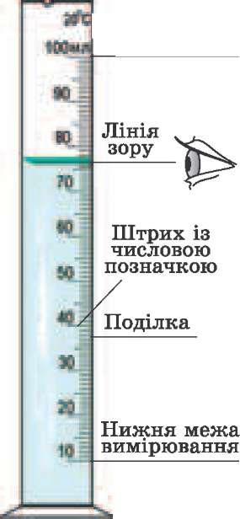
Верхня межа вимірювання
Мал. 1.47
Точність вимірювання стає великою проблемою в науці й техніці. Розробленням теорії вимірювань займається спеціальна наука — метрологія. Врахувати всі похибки, які виникають під час вимірювання, досить
складно. Можна вважати, що найбільша похибка тих засобів вимірювань, якими ви користуєтеся, не перевищує ціни поділки приладу. Тому результат вимірювання довжини ручки можна записати так: І = = (146 ± 1) мм або І = (14,6 ± ± 0,1) см. Отже, істинне значення довжини ручки знаходиться в інтервалі від 14,5 до 14,7 см.
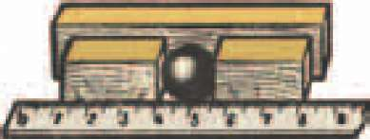
Мал. 1.46

ЗАПИТАННЯ ТА ЗАВДАННЯ
- Наведіть приклади засобів вимірювань, які ви знаєте. Для вимірювання яких величин їх використовують?
- Яка відмінність між мірами і вимірювальними приладами?
- Яке призначення еталонів?
- Які вимірювальні прилади є у вас вдома? Які фізичні величини можна виміряти за допомогою цих приладів?
- У стародавні часи на Близькому Сході використовували таку одиницю довжини (відстані), як стадія — відстань, яку долала доросла людина упродовж часу, поки Сонце знаходилося над горизонтом.
Чи можна було вважати цю одиницю довжини точною? Відповідь обґрунтуйте.
- Що таке межі вимірювання вимірювального приладу?
- Як визначити ціну поділки вимірювального приладу?
- Чому вимірювання не дає змоги отримати точне значення фізичної величини?
- Що таке похибка вимірювання? Як можна приблизно оцінити похибку вимірювання?
- Виміряйте лінійкою діаметри таких монет: 1, 2, 5 копійок. На скільки вони розрізняються? Яка похибка вимірювання? Як можна підвищити точність вимірювання?
- Спробуйте, користуючись підручними засобами, визначити тривалість падіння однієї краплі з крана. Опишіть, як ви це зробили.

ЛАБОРАТОРНА РОБОТА № 1 Ознайомлення з вимірювальними приладами. Визначення ціни поділки шкали приладу
Номер досліду | Назва засобу | Яку фізичну величину вимірює | Межі вимірювання |  | Ціна поділки | Похибка вимірю
 |  |  | Нижня | Верхня |  | вання
1 | Лінійка
2 | Мірна стрічка
3 | Мензурка
4 | Секундомір

Засіб вимірювання | Вимірювана величина | Вимірювання
 |  | 1 | 2
Мірна стрічка  Лінійка  Мензурка | Ширина сторінки Висота сторінки Ширина сторінки Висота сторінки Об'єм налитої рідини

Проведення експерименту
  - Визначте й занесіть до таблиці характеристики засобів вимірювання.
  - Результати вимірювання, виражені у сантиметрах, запишіть у таблицю із зазначенням меж похибки вимірювання.
  - Проаналізуйте результати досліджень і зробіть відповідні висновки.

ЛАБОРАТОРНА РОБОТА № 2 Вимірювання об'ємів тіл
Завдання. Виміряти об'єми запропонованих твердих тіл, рідин, сипких матеріалів.
Обладнання: лінійка, мензурка або мірний циліндр; набір тіл правильної і неправильної форми (сірникова коробочка, камінці та інші тіла неправильної форми); посудина з водою; сухий горох, кульки однакового розміру з підшипника або дріб крупного калібру, аптечна склянка.
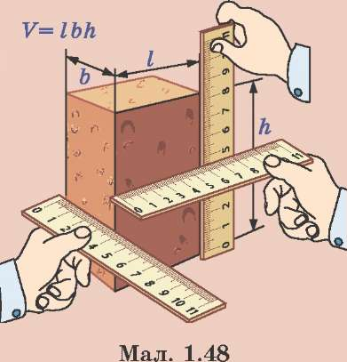

 | 1
 | і зіі |  |  | см
 | і |  |  | 30-
 | 1
 |  |  |  | го=-
 | ШЩ |  |  | І0||
Г.; | щт
Мал. 1.51

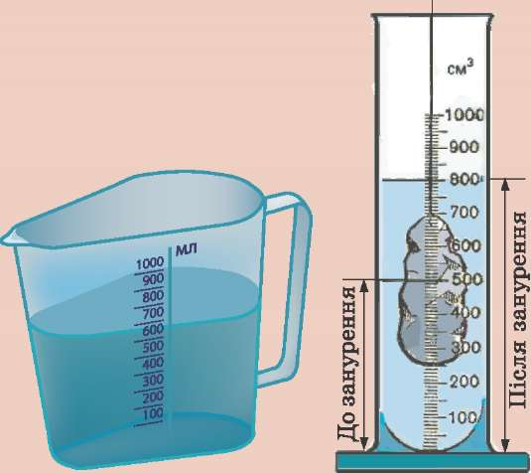
Мал. 1.49
Мал. 1.50
ють як суму об'ємів рідини, налитої в мензурку, та зануреного у неї тіла (мал. 1.50). Отже, щоб знайти об'єм тіла, потрібно від сумарного об'єму води і тіла відняти об'єм води. Позначимо об'єм води у мензурці У₁, об'єм тіла — У₂, а їх загальний об'єм — V, тоді визначити об'єм тіла можна так: V₂ = = У — V₁. Вважають, що цей спосіб визначення об'єму тіл відкрив Архімед, приймаючи ванну.
Якщо за розмірами тіло не можна помістити в мензурку, скористаємося відливною посудиною. Об'єм води, яка вилилася із неї після занурення тіла у мірну посудину, дорівнюватиме об'єму тіла (мал. 1.51).
Підготовка до проведення експерименту Підготуйте таблицю за наведеною формою:
Номер досліду | Назва засобу | Фізична величина | Межі вимірювання |  | Ціна поділки | Похибка вимірювання
 |  |  | Нижня | Верхня
1
2
3

Проведення експерименту
- З'ясуйте характеристики засобів вимірювання, які є у вашому розпорядженні, та занесіть їх до таблиці.
- Визначте об'єм сірникової коробочки, скориставшись лінійкою.
- Заповніть коробочку вщерть горохом або кульками. Знаючи об'єм коробочки і кількість кульок, визначте об'єм, який займає одна кулька. Поясніть, як ви це зробили.
- Поміркуйте, як, знаючи об'єм простору, що займає горошина у коробочці, можна приблизно визначити її діаметр.
- Налийте у мензурку або мірний циліндр воду. Визначте й запишіть об'єм налитої води.
- До тіла неправильної форми прив'яжіть нитку такої довжини, щоб її вільний кінець був довший за висоту мензурки (мірного циліндра) на 5—10 см. Занурте тіло у воду, визначте й запишіть значення об'єму тіла.
- Скориставшись мензуркою, визначте внутрішній об'єм аптечної склянки.
- Вдома, скориставшись ванною, визначте приблизно об'єм власного тіла. Опишіть, як ви це зробили. Чи можна таке вимірювання виконати, занурившись у воду ставка або річки? За відсутності ванни виміряйте приблизно об'єм свого зап'ястка.
- Зробіть відповідні висновки.
Існують математичні методи для визначення об'ємів тіл складної форми. Ви, певно, дивлячись на зображення старовинних вітрильних суден, помітили, що форми їх корпусів особливі. Хоча кораблі почали бу-
дувати задовго до нашої ери, лише у 1666 р. англійський інженер Ентоні Дін за кресленнями вперше обчислив об'єм корабля. Це дало змогу передбачити глибину його занурення і ще до спускання на воду прорізати у бортах отвори портів для встановлення гармат. Доти всі необхідні отвори робили після спускання суден на воду, щоб вони не опинилися нижче від рівня занурення — ватерлінії. Тисячі англійців прийшли подивитися, як буде тонути збудоване судно, коли його спустять зі стапеля і вода через отвори проникне у корпус. Проте математичні розрахунки Ентоні Діна виявилися точними. Отвори гарматних портів залишилися над водою на відповідній висоті.

ЗАПИТАННЯ ТА ЗАВДАННЯ
  - Як визначити об'єм паралелепіпеда?
  - Які міри використовують для вимірювання об'ємів рідин і твердих тіл неправильної форми?
  - Чим розрізняються шкали мензурки і мірного циліндра, зображених на мал. 1.52, а, б? Чому?
  - Як знайти площу фігури зі складними обрисами? Визначте площу підошви вашого черевика. Це можна зробити за допомогою палетки — прозорої пластинки (плівки) із нанесеною на неї сіткою ліній. Виріжте з прозорої плівки прямокутник розміром 30 х 20 см (можна скористатися цупким поліетиленовим пакетом, файлом або аркушем плівки для друку на лазерному принтері). Для зручності закріпіть плівку на аркуші білого паперу за допомогою канцелярських скріпок (вставте у файл аркуш білого паперу). Розграфіть плівку у вигляді квадратиків із стороною 1 см. Для цього скористайтеся кульковою ручкою або фломастером для нанесення написів на Ой-диски (якщо є можливість, зробіть сітку на комп'ютері та роздрукуйте її на принтері).
Поставте черевик на аркуш паперу. Обведіть контур його підошви. Потім накладіть палетку на отриманий контур і підрахуйте кількість цілих
квадратиків усередині контуру. Також підрахуйте кількість квадратиків, які перетнули контур. Поділіть кількість неповних квадратиків, через які пройшла лінія контуру, на два і додайте до кількості повних квадратиків. Поміркуйте, чому так можна робити.
Оскільки площа кожного квадратика становить 1 см², ви отримаєте значення площі підошви вашого черевика у квадратних сантиметрах. Запишіть отримане значення площі.
Намалюйте на аркуші трикутник, коло, паралелограм і за допомогою палетки визначте їхні площі. Звірте отримані результати з розрахунками, скориставшись відомими вам математичними формулами для обчислення площ геометричних фігур: ^{а} ^ 1. Як можна підвищити точність вимі-
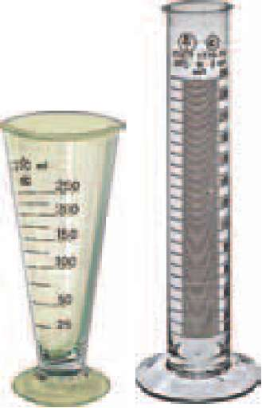
Мал. 1.52 рювання площ за допомогою палетки?
    - У разі вимірювання площ фігур (більших або менших) коли точність буде вищою? Перевірте свої припущення експериментально.
    - Визначте за картою України площу (приблизно) вашої області, скориставшись для цього картою з географічного атласу. Виразіть отримане значення у квадратних кілометрах. Перевірте це значення площі за довідником. (Збережіть розграфлену плівку. Вона вам
ще знадобиться.)
ЛАБОРАТОРНА РОБОТА № 3

Вимірювання розмірів малих тіл різними способами
Завдання. Скориставшись методом рядів, визначити середній розмір зернятка пшона, товщину аркуша підручника з фізики, діаметр тонкого дроту або нитки.
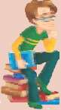
Обладнання: лінійка; пшоно (рис чи інші зерна); тонкий дріт або нитка; олівець; книга.
Метод рядів. Ціна поділки учнівської лінійки становить 1 мм. Безпосередньо виміряти за допомогою лінійки розмір якого-небудь маленького предмета, наприклад зернятка маку, товщину аркуша книги, неможливо. Навіть якщо прийняти, що похибка під час вимірювання лінійкою не більша за половину ціни поділки лінійки (0,5 мм), то похибка вимірювання буде порівнянною з розмірами зерняти, а товщина аркушу — меншою від допустимої похибки лінійки. Зазвичай, існують засоби вимірювань, які дають змогу одержувати точніші результати (штангенциркулі, мікрометри, вимірювальні мікроскопи). Проте навіть звичайною лінійкою можна досить точно вимірювати розміри малих тіл.
Ваша задача — одержати ще точніший результат за допомогою тієї самої лінійки. Для цього можна використати метод рядів. Покладемо деяку кількість зерняток уздовж лінійки, щоб між ними не залишалося проміжків. Так можна виміряти довжину ряду зерен.
У зерен майже однаковий діаметр. Тому щоб знайти діаметр зерна, потрібно поділити загальну довжину ряду на кількість зерен у ньому.
Якщо ви викладете у рядок 20 зерен (мал. 1.53) і виміряєте довжину їх ланцюжка з точністю до 1 мм, то, як правило, максимальна похибка вимірювання лінійкою не більша за ціну її поділки. У цьому разі похибка вимірювання розмірів одного зерняти становитиме 1 мм : 20 = 0,05 мм (п'ять сотих міліметра). Аналогічно можна вимірювати діаметр тонкого дроту або нитки (мал. 1.54).
Такий спосіб вимірювання називається метод рядів.
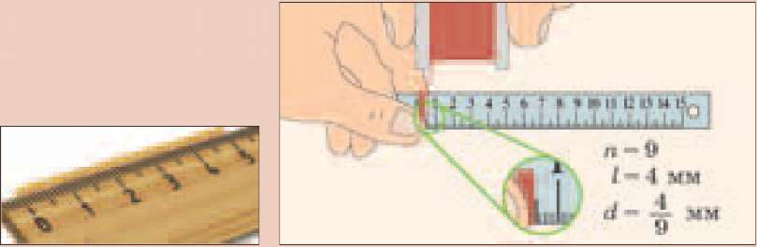
Мал. 1.53 Мал. 1.54

Підготовка до проведення експерименту
Підготуйте таблицю за таким зразком:
Номер досліду | Тіло | Довжина ряду, мм | Кількість частинок у ряду | Середній розмір частинки, мм
1 | Пшоно
2 | Аркуш книги (товщина)
3 | Нитка (дріт)
4 | Атом золота

Проведення експерименту
- Визначте способом рядів середній діаметр зерняти пшона, товщину аркуша паперу, діаметр тонкого дроту (нитки).
- За фотографією (мал. 1.17), одержаною за допомогою електронного мікроскопа, оцініть розміри атома золота. Скористайтеся тим що на ній зазначено масштаб відстані один ангстрем (1 ангстрем (1 А) — це одиниця, яка використовується в атомній фізиці; 1 А = 10¹⁰ м = 10⁻⁷ мм).
- Зробіть відповідні висновки.

§ 10. ІСТОРИЧНИЙ ХАРАКТЕР ФІЗИЧНОГО ЗНАННЯ
Фізика як наука не лише задовольняє потреби людини щодо пізнання навколишнього світу. Розвиток фізики набув істотного науково-технічного прогресу. Ми вже звикли до благ цивілізації і сприймаємо як належне телебачення, радіо, мобільні телефони і персональні комп'ютери, повідомлення про чергові запуски космічних кораблів і міжпланетних станцій.
Людство зародилося на Землі понад 400 тис. р. до н е. Розвиток людства на шляху до прогресу можна уявити як марафонську дистанцію, кожному кілометру
якої відповідає 10 тис. років історії людства. Початок
і більша частина дистанції пролягають через незаймані ліси й бездоріжжя. Ми майже нічого не знаємо про цей період. Лише на 40-му кілометрі дистанції можна помітити кам'яні знаряддя праці, печерні малюнки — перші ознаки людської культури та ознаки землеробства.
Треба подолати ще 600 метрів. На шляху починають траплятися незграбні візки на колесах. Через 300 метрів дорога проходить повз єгипетські піраміди. За 200 метрів до фінішу марафонців вітає філософ Аристотель. Він щойно завершив свою працю "Фізика".
Далі на узбіччі стоять величні храми. Перед входом до одного з них спалахує жертовний вогонь. Парафіяни вражені дивом: двері храму самі відчиняються. Це Герон сконструював перші автоматичні пристрої. На вулиці міста Сіракузи марафонців вигуком "Еврика!" зустрічає Архімед. Він щойно відкрив закон плавання тіл.
Останні 50 метрів. Пробігаючи повз будівлю суду інквізиції, марафонці чують слова Галілея: "А все ж вона крутиться!"
Залишилося лише 15 метрів! Вони починаються при світлі газових ліхтарів під гуркіт парових машин. Останні п'ять метрів світло заливає дорогу різнокольоровими барвами, повз проносяться автомобілі, у повітрі ширяють літальні апарати. Завершальні кроки марафонців демонструються на величезних екранах. Бігунів засліплюють фотоспалахи, в усі куточки Землі миттєво передається звістка про переможців.
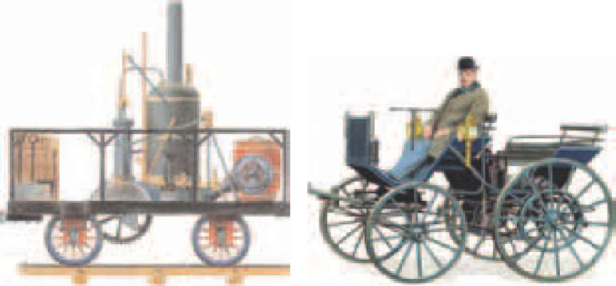
Мал. 1.55 Мал. 1.56

У процесі життєдіяльності людство збагачувалося знаннями і намагалося використати їх для поліпшення умов свого життя. Нині ми живемо у світі техніки: світі, створеному руками людини завдяки розвитку фізики.
Поява промислового виробництва спричинила потребу в ефективніших і надійніших механізмах, на відміну від тих, які приводилися в дію людьми, тваринами, водою, вітром чи залежали від погодних умов. Зокрема, дослідження теплових явищ сприяло швидкому вдосконаленню теплових двигунів. Винайдені у XVII ст. парові машини стали основними двигунами. У XIX ст. вони надавали руху верстатам, кораблям, потягам (мал. 1.55), автомобілям (мал. 1.56) та аеропланам.
Дослідження в галузі електромагнетизму привели до виникнення й розвитку електротехніки. У XIX ст. було винайдено перші електричні освітлювачі та електродвигуни, телефон і радіо.
Ще більш вражаючими темпами розвивалися наука і техніка в XX ст. Створення електронної і квантової теорій, пізнання будови атома зумовило розвиток електро- та радіотехніки, електроніки. Людство отримало різноманітну побутову техніку, телебачення, надійні та компактні засоби зв'язку (мал. 1.57), які дають змогу спілкуватися на будь-яких відстанях. Швидко вдосконалюється електронно-обчислювальна техніка, зокрема мікроЕОМ (мал. 1.58). З'явилися нові типи транспортних засобів: судна на підводних крилах і повітряних
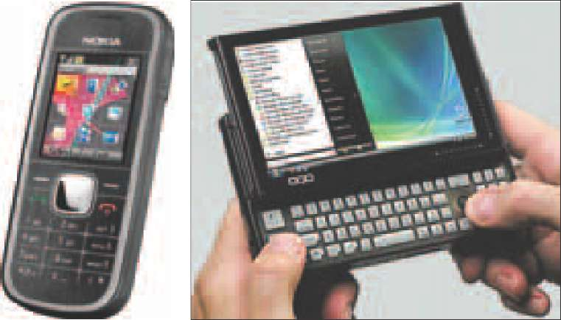
Мал. 1.57 Мал. 1.58

подушках (мал. 1.59), потяг на магнітних підвісках та монорейкові дороги (мал. 1.60), які забезпечують швидке переміщення пасажирів і вантажів.
У середині XX ст. завдяки дослідженням будови атомів і атомних ядер з'являється нова галузь — атомна енергетика. Парові машини стають музейними експонатами, поступившись місцем легким та ефективним двигунам внутрішнього згоряння, електродвигунам, газовим турбінам, ракетним двигунам та ін.
Успіхи в дослідженні будови речовини дали змогу отримати нові матеріали з наперед заданими властивостями, винайти
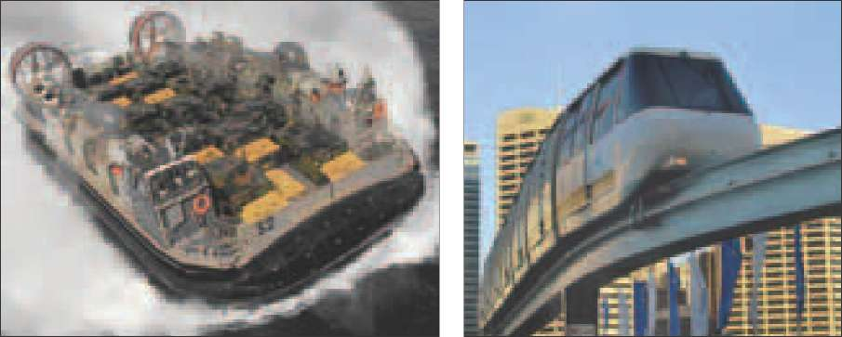
Мал. 1.59 Мал. 1.60

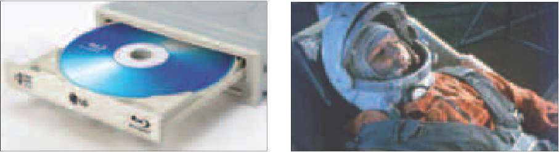
Мал. 1.61
Мал. 1.62

лазери. Нині лазери працюють у багатьох галузях науки і виробництва. За їх допомогою обробляють найтвердіші матеріали, вимірюють розміри деталей та визначають відстані до космічних об'єктів, їх використовують як хірургічні скальпелі, освітлювальні прилади, для зчитування і збереження інформації, наприклад на компакт-дисках (мал. 1.61).
12 квітня 1961 р. відбувся перший, пілотований Ю. Гагарі- ним (мал. 1.62), політ космічного корабля. Нині навколо Землі кружляють сотні штучних супутників, використовуючи дані з яких, є метеорологи прогнозують погоду, геологи шукають корисні копалини, моряки і льотчики точно визначають своє місцезнаходження. Завдяки супутникам можна встановити радіо-, телефонний і телевізійний зв'язок із будь-яким містом планети, здійснювати рятувальні операції та ін.
Унаслідок розвитку техніки перед фізикою постають нові завдання, розширюються можливості для подальшого пізнання природи, виникають передумови для винайдення нових точних і чутливих приладів для фізичних досліджень.
Сьогодення неможливо уявити без радіо, кіно, телебачення, електронних музичних інструментів, комп'ютерної техніки. Отже, фізика впливає також на розвиток культури суспільства.
Проте широке використання техніки підвищує вимоги і до людей, які нею користуються. Через незнання законів фізики, на яких базуються принципи дії машин, пристроїв і приладів, з якими постійно маємо справу на виробництві та у повсякденному житті, можуть виникнути непередбачувані наслідки. Так, досі відчутними є наслідки аварії на Чорнобильській атомній станції — результат помилок персоналу і конструкторів. Ви маєте знати і пам'ятати, що не можна перебігати дорогу перед автомобілем, бо згідно із законами фізики він відразу не зупиниться, навіть якщо водій встигне натиснути на гальма. У квартирі не можна одночасно вмикати багато споживачів електроенергії, використовувати саморобні запобіжники, бо від перевантаження може статися коротке замикання й виникнути пожежа.
Життя і здоров'я людини значною мірою залежать від того, наскільки вона дотримується правил безпечного користування технікою. Нехтування правилами техніки безпеки, які враховують закони фізики, може не лише загрожувати життю однієї людини, а й призвести до екологічних катастроф.
Завдяки досягненням природничих наук, зокрема фізики, людство у XX ст. отримало величезні можливості впливу на природу. На жаль, лише останнім часом ми дедалі більше замислюємося над тим, що своєю діяльністю можемо завдати непоправної шкоди довкіллю. Вирішення екологічних проблем — один з важливих напрямів застосування фізичних знань.

§ 11. ВИДАТНІ ВЧЕНІ-ФІЗИКИ
Зрозуміти будову навколишнього світу люди намагалися дуже давно. Давньогрецькі вчені Філолай, Аристарх Самос - ський, Клавдій Птолемей запропонували перші моделі будови Всесвіту. Назви таких наук, як математика, механіка, фізика, біологія, географія, наукові поняття — атом, маса, електрон, протон беруть початок від стародавньої грецької науки й пов'язані з іменами Фалеса, Демокріта, Епікура, Аристотеля, Піфагора, Евкліда та інших учених. Вони прагнули пояснити явища природи, не посилаючись на таємничі сили. "Знайти одне наукове доведення для мене значить більше ніж оволодіти всім перським царством" — казав Демокріт, з ім'ям якого пов'язана ідея атомної будови речовини.
Значним у розвиток фізики був внесок Архімеда (382— 322 рр. до н. е.). Досі у фізиці й техніці користуються встановленими ним законом плавання тіл, правилом рівноваги важеля і "золотим" правилом механіки. Проте Архімед був не лише вченим. Він винайшов і вдосконалив багато технічних при-
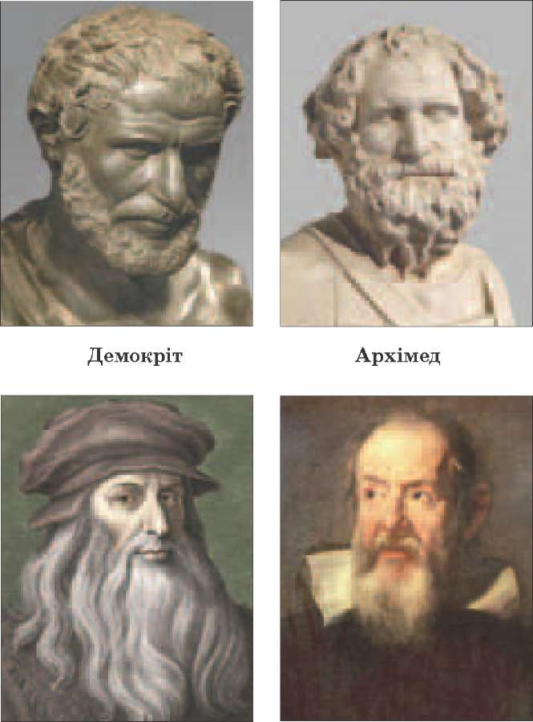
Леонардо да Вінчі Галілео Галілей

строїв. Так, для відсічі нападу ворогів на своє рідне місто Сіракузи Архімед сконструював військові машини.
Відомий італійський художник Леонардо да Вінчі (1452— 1519 рр.) був талановитим ученим і конструктором. Він досліджував падіння тіл, додавання сил, питання гідравліки, розробив перші проекти парашута й літального апарата. Особливу увагу Леонардо да Вінчі приділяв досліду як методу пізнання. Проте високо він цінив і теоретичні знання.
Більшість відкриттів у галузі фізики до середини другого тисячоліття стосувалися механічних явищ, оскільки механіч-
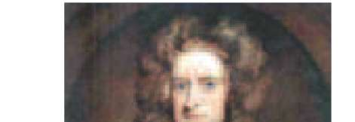

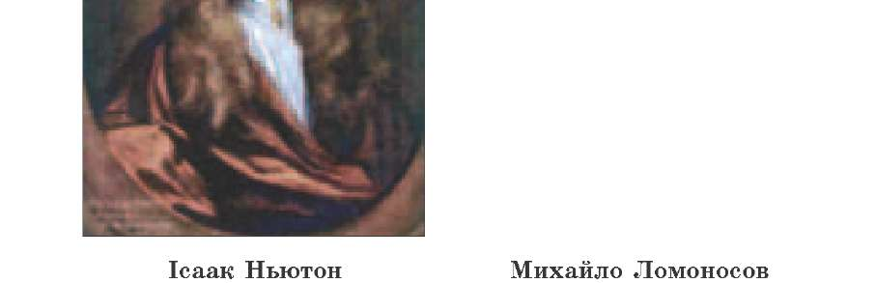

ний рух — найдоступніша для спостереження форма руху матерії. Для людей на той час механічні явища набували першочергового значення.
Науку, яка вивчала рух матеріальних тіл та їх взаємодію, назвали механікою (з грецької механіка — це мистецтво створювати машини). Розвиток учення про механічні явища і виділення механіки як науки пов'язані з іменами Галілео Галі- лея, Ісаака Ньютона, Рене Декарта, Христіана Гюйгенса та багатьох інших учених.
Г. Галілей — один із перших, хто звернувся до фізичного досліду, і перший, хто поєднав фізику з математикою.
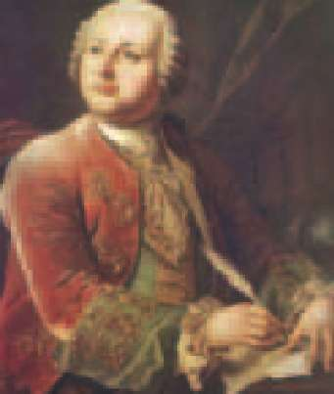
Вагомим у становлення механіки як науки був внесок І. Ньютона (1643—1727 рр.). Сформульовані ним закони руху та взаємодії тіл, закон всесвітнього тяжіння стали основою для створення першої фізичної теорії — класичної механіки. Й понині механікою Ньютона користуються для розрахунку рухів різних тіл, зокрема планет і штучних супутників Землі. Також значним є внесок І. Ньютона у вивчення світлових явищ. На надгробку його могили викарбувано слова: "Тут спочиває вічним сном сер Ісаак Ньютон, дворянин, старанний, мудрий і вірний тлумач природи, який майже божественним розумом першим вивів з факелом математики рух планет, шляхи комет і припливи океанів. Нехай смертні радіють, що існувала така окраса роду людського".
£ І
ч « і
Джеймс Джоуль Майкл Фарадей
Успіхи механіки дали поштовх для розвитку інших галузей фізики. Михайло Васильович Ломоносов (1711 —1765 рр.) висунув ідею залежності температури тіла від швидкості руху корпускул (молекул) і за її допомогою пояснив процеси нагрівання та охолодження тіл.
Велике значення для розвитку фізичної теорії мали відкриття Джеймса Джоуля, Роберта Майєра та Германа Гельм- гольця. Перший закон термодинаміки, відкритий ними у різні часи, дав змогу встановити взаємозв'язок різних типів руху матерії та можливість їх взаємного перетворення.
Відкритий у 1784 р. Шарлем Кулоном (1736—1806 рр.) закон взаємодії електричних зарядів започаткував розвиток теорії електричних явищ. У XIX ст. завдяки дослідженням Анрі Ампера (1775—1836 рр.), Майкла Фарадея (1791— 1867 рр.) та інших учених було відкрито взаємозв'язок електричних і магнітних явищ. Джеймс Максвелл (1831 — 1879 рр.) створив теорію електромагнітного поля, передбачив існування електромагнітних хвиль. У 1888 р. Генріх Герц (1857—1894 рр.) відкрив електромагнітні хвилі та експериментально довів правильність теорії Д. Максвелла.
XX ст. ознаменувалося новими відкриттями у галузі фізики. Вчені дедалі глибше пізнавали природу матерії. Запропонована Альбертом Ейнштейном теорія відносності дала змогу по-іншому подивитися на рух матерії, встановити взаємозв'я-
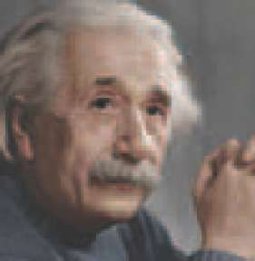

Джеймс Максвелл Альберт Ейнштейн
зок простору й часу як форм її існування. Ернест Резерфорд та його учні експериментально встановили наявність у атома позитивно зарядженого ядра та електронної оболонки, а Нільс Бор запропонував першу теорію будови атома. Внаслідок цих досліджень людство отримало нове джерело енергії — атомну енергію.
Учені дедалі глибше проникають у мікросвіт, пізнаючи будову речовини і водночас Всесвіту. Дослідження, які проводять у сучасній фізиці, потребують усе складнішого обладнання, а відкриття стають результатом напруженої колективної праці вчених.

§ 12. ВНЕСОК УКРАЇНСЬКИХ УЧЕНИХ

У РОЗВИТОК І СТАНОВЛЕННЯ ФІЗИКИ
Вагомим внеском у розвиток фізики є напрацювання українських учених. Першовідкривач та один з перших дослідників рентгенівського випромінювання Іван Пулюй (1845—1918 рр.) народився і виріс на Тернопільщині.
Велика роль українських учених в освоєнні космічного простору. У 1929 р. було опубліковано працю Юрія Васильовича Кондратюка "Завоювання міжпланетних просторів". На той час вона вважалася найповнішим дослідженням з проблеми
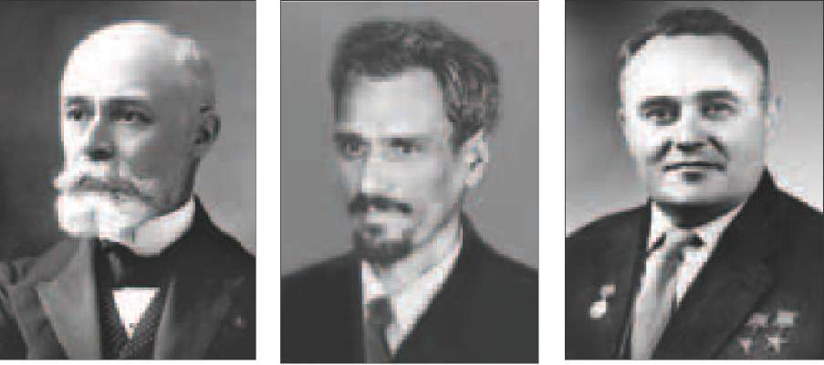
Іван Пулюй Юрій Кондратюк Сергій Корольов

пілотованих космічних польотів із усіх, що були відомі в світовій літературі. У своїй книзі він розглядав теоретичні питання космічних польотів та вказував на практичне значення для людства освоєння космосу.
В Україні народився, виріс та проектував перші літальні апарати генеральний конструктор космічних кораблів Сергій Павлович Корольов. У 1962 р. наш співвітчизник Павло Попович був учасником першого групового космічного польоту. У 1997 р. Леонід Каденюк здійснив політ на борту американського космічного корабля і став першим космонавтом незалежної України. Зусиллями українських учених і конструкторів на Південному машинобудівному заводі у м. Дніпропетровську створено потужні ракетні комплекси "Зеніт" (мал. 1.63), які здатні виводити у космос штучні супутники Землі.
У 1940 р. у Харківському фізико-технічному інституті вчені Г.М. Фльоров і К.А. Петржак відкрили спонтанний поділ ядер урану, що мало велике значення для подальшої розробки теорії атомних ядер і атомної енергетики в цілому.
У всьому світі відомі успіхи українських учених у галузі матеріалознавства, судно- та літакобудування. У розвиток світової науки і техніки вагомим є внесок учених з інститутів теоретичної фізики, електрозварювання, фізики напівпровідників та інших підрозділів Національної академії наук України. В Інституті надтвердих матеріалів ім. В.М. Бакуля НАН України було отримано штучні алмази і створено уста-

В.
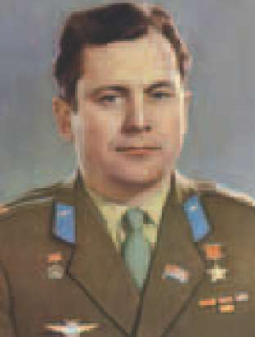
ЛЕ
м
і

г

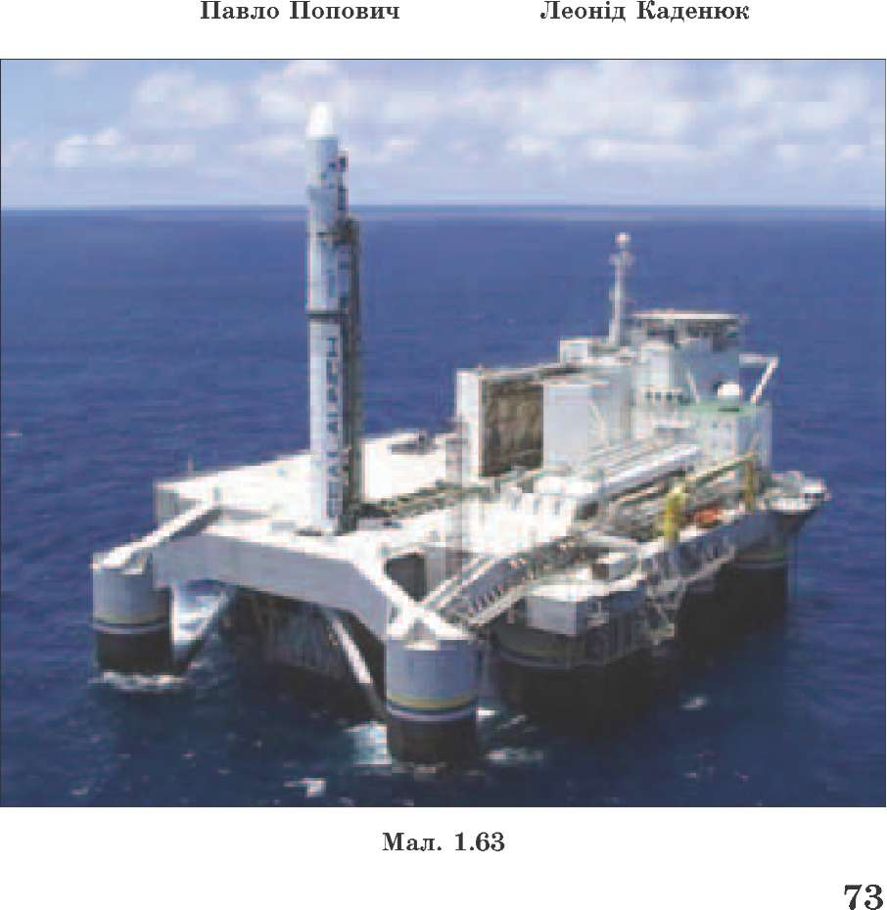

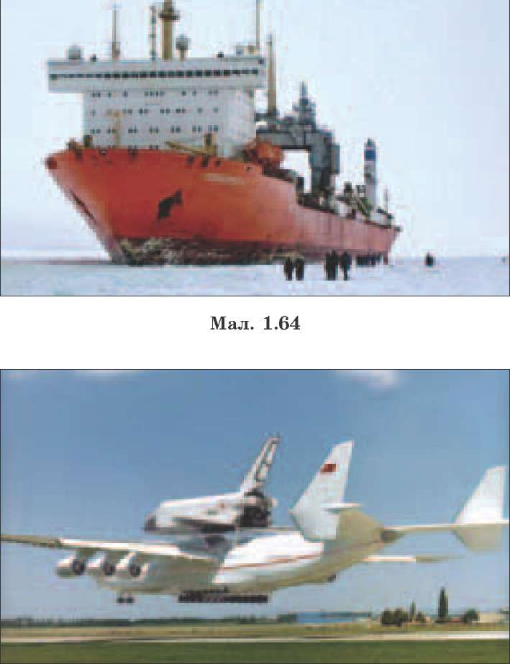
Мал. 1.65

новки для їх промислового виготовлення. Ці алмази з успіхом використовували в обробній і нафтодобувній галузях різних країн.
Українськими вченими й конструкторами були спроектовані та виготовлені велетенські судна, серед яких супертанкер "Крим" та атомний ліхтеровоз "Севморпуть" (мал. 1.64), рудовози та контейнеровози. У конструкторському бюро О. Антоно-
ва збудовано найбільші у світі транспортні літаки АН-124 "Руслан" і АН-225 "Мрія". Останній можна використовувати для перевезення космічних кораблів багаторазового використання (мал. 1.65).

ЗАПИТАННЯ ТА ЗАВДАННЯ
- Як пов'язані розвиток фізики і науково-технічний прогрес людства?
- Наведіть приклади використання фізичних знань для задоволення побутових, культурних і технічних потреб суспільства.
- Наведіть приклади науково-технічних досягнень людства за останні сто років.
- Що свідчить про прискорення темпів науково-технічного прогресу?
- Яка роль фізики у вирішенні екологічних проблем?
- Чому знання з фізики мають велике значення для збереження життя й здоров'я людей?
- Кого із учених-фізиків ви можете назвати? Яким є внесок у розвиток фізичної науки?
- Імена яких українських учених-фізиків ви знаєте?
- Яким є їх внесок у розвиток фізики й техніки?

Головне в розділі

"ФІЗИКА ЯК ПРИРОДНИЧА НАУКА"
Усе, що нас оточує, називають природою.
Усе, що існує в природі та не залежить від нашої свідомості, називають матерією. Є дві форми матерії: речовина і поле.
Фізика — одна з найважливіших наук про природу. Вона вивчає найпростіші та найзагальніші властивості матерії.
Фізичні знання — підґрунтя науково-технічного прогресу людства.
Зміни, які відбуваються в природі, називають явищами природи. Явища природи — це прояви руху матерії.
Фізика вивчає механічні, теплові, електричні, магнітні, світлові явища, які є проявами найпростіших форм руху матерії. їх називають фізичними явищами.
Будь який предмет, за участю якого відбуваються фізичні явища, у фізиці називають фізичним тілом або просто тілом.
Те, з чого складається тіло, називають речовиною.
Речовина може перебувати у твердому, рідкому, газоподібному стані та у вигляді плазми.
Усі речовини складаються з молекул, атомів іонів.
Атом — найменша частинка хімічного елемента, яка визначає його властивості.
Молекула — найменша частинка речовини, якій притаманні її хімічні властивості й яка складається з атомів.
Між молекулами є проміжки.
Молекули перебувають у постійному безладному русі і взаємодіють між собою.
І
Щодня >ш небосхилі Сйнце сходить, але ж правий упертий Галілей,
„ . 9 а. Нушкіи

Розділ

МЕХАНІЧНИЙ
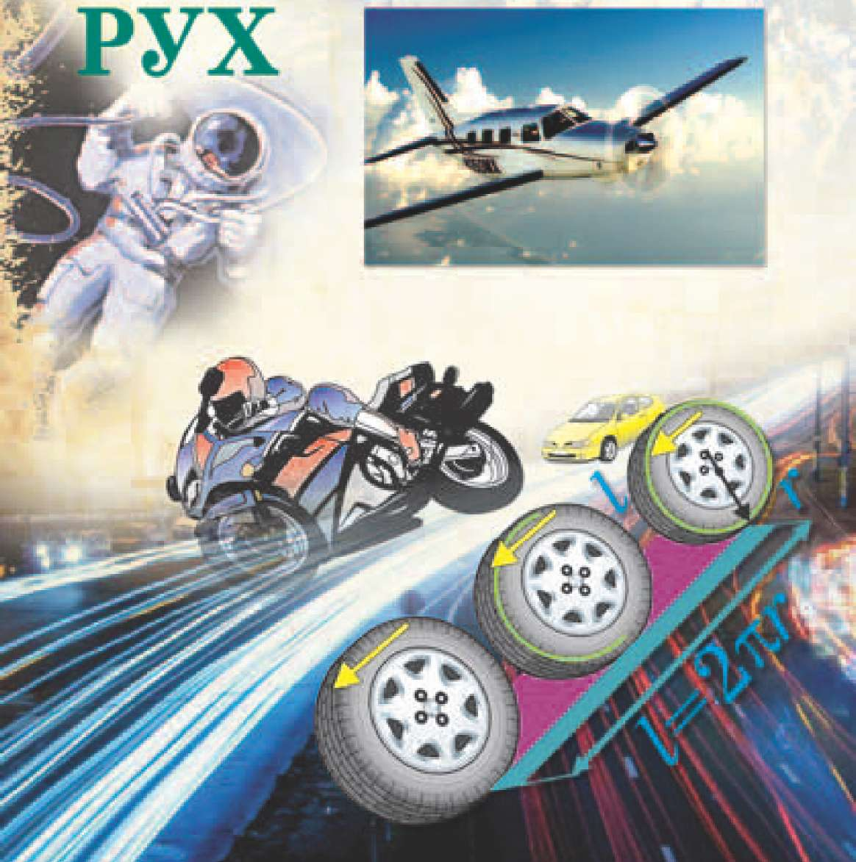

У природі повсякчасно відбуваються зміни. У цих змінах проявляється рух матерії, який ми сприймаємо у вигляді різних явищ. Найпростішою формою руху матерії є механічний рух, який ми постійно спостерігаємо: зміщується Сонце на небосхилі, тече вода в річці, гойдаються гілки дерев, б'ється серце. Ми звикли до поїздів, літаків, автомобілів, які перевозять пасажирів і вантажі, — це приклади механічного руху. Механічний рух є важливою умовою нашого життя. Якщо людину на тривалий час позбавити можливості рухатися, то це приз-
о
веде до серйозних захворювань .
Усі зміни, що відбуваються в природі, підпорядковані певним законам. Знання закономірностей механічного руху має важливе значення для науки, техніки, а також для кожної людини. Галузь фізичної науки, яка займається вивченням механічних рухів, називається механіка. Основна задача механіки — визначати положення тіл у просторі в будь-який момент часу. Щоб знайти положення тіла, необхідно знати, як саме воно рухалося. Тут ви познайомитеся з основними формами механічного руху та величинами, які характеризують їх властивості.
§ 13. МЕХАНІЧНИЙ РУХ. ТІЛО ВІДЛІКУ. ВІДНОСНІСТЬ РУХУ
Механічний рух. Біля будинку стоїть автомобіль. Запрацював двигун, і автомобіль зрушив з місця. За кілька секунд він уже біля іншого будинку, ще кілька секунд і він зникає за поворотом. їдучи в автобусі, ви бачите будинки, дерева, стовпи, які пропливають повз його вікна. Помічаючи, як в нічному небі одна із зірок зміщується щодо інших, говоримо: "Пролітає штучний супутник Землі". Рухам різних тіл притаманна загальна властивість: рухомі тіла з часом змінюють своє положення відносно інших тіл.
Зміну положення тіла відносно інших тіл з часом називають механічним рухом.
Тіло відліку. Коли поїзд знаходиться на великій відстані, іноді важко відразу визначити: наближається він до нас чи стоїть на місці. Потрібно деякий час за ним спостерігати, щоб помітити зміну його положення. Інколи здається, що літак, який летить на великій висоті, ніби завис в безхмарному небі. Таке враження складається, коли в полі зору немає інших тіл, які б можна було вважати нерухомими. Щоб з'ясувати, рухається тіло чи перебуває в спокої, обов'язково потрібне інше тіло, яке можна вважати нерухомим.
Тіло, яке обирають за нерухоме й відносно якого визначають положення інших тіл, називають тілом відліку.
Найчастіше ми визначаємо положення тіл відносно Землі, приймаючи її за тіло відліку.
Відносність руху. Ви сіли в автобус. Двері зачинилися й автобус рушив. Ви рухаєтесь разом із ним, оскільки змінюєте своє положення відносно будинків, дерев, дороги. Але навколо є тіла, стосовно яких ви перебуваєте у спокої: сам автобус, його водій, пасажир, який сидить поруч.
Ви знаєте, що був час, коли центром Всесвіту вважали Землю. Видимий рух Сонця на небосхилі, зірок і планет свідчив на користь такої думки. Сьогодні усі знають, що видимий рух Сонця пояснюється обертанням Землі навколо своєї осі. Рухаючись навколо Сонця, Земля й усе, що є на ній, щосекунди пролітають у космічному просторі приблизно 30 км. За кожну секунду разом із Сонцем Земля зміщується в Космосі іще на 200 км.
Пасажирам, які дивляться у вікно вагона на потяг, що знаходиться на сусідній колії, здається ніби їх поїзд вже відхо-
дить від станції. Проте, подивившись у протилежне вікно, вони бачать: будівля вокзалу нерухома. Виявляється, то рушив сусідній потяг.
Вважати тіло рухомим чи таким, що перебуває в спокої, значною мірою залежить від нас самих, від того, які саме тіла ми обрали за нерухомі. Коли ми їдемо в автобусі, за нерухоме тіло відліку найчастіше обираємо самих себе або автобус. Як рухомі тіла ми сприймаємо дорогу, будинки, дерева, що пропливають повз його вікон.
Літаки, під час дозаправлення пальним, рухаються з великою швидкістю, проте один відносно одного вони перебувають у спокої (мал. 2.1). Космонавт, який вийшов у відкритий космос, і космічний корабель, пролітаючи над Землею, щосекунди долають близько 8 км. У той же час фал, який їх з'єднує, навіть не натягується (мал. 2.2). Космонавт, рухаючись у відкритому космосі, відносно космічного корабля перебуває в спокої.

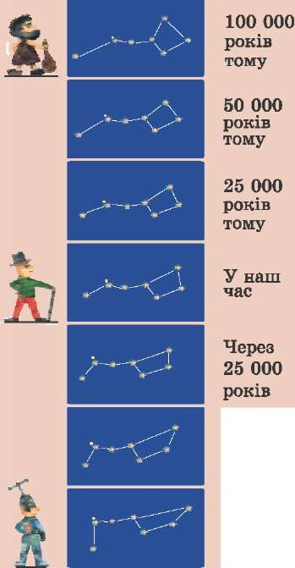
Через 50 000 років
Через 1000000 років
Мал. 2.3
Ми роками спостерігаємо однакове розташування зірок на небі. Стародавні греки дали власні назви найяскравішим зіркам: Альтаїр, Міцар, Вега, ... Вони виділили на небосхилі групи зірок — сузір'я й назвали їх: Андромеда, Персей, Кассіопея та ін. Ще чумаки, відправляючись до Криму за сіллю, орієнтувалися у мандрах за сузір'ям, яке називали Великий Віз (Велика Ведмедиця). Минають сотні років, а обриси сузір'їв ніби не змінюються. Проте вчені знають, що зорі рухаються, до того ж із великими швидкостями. Розташування зірок у Великій Ведмедиці та інших сузір'ях тисячі років тому було іншим, і з часом воно відрізнятиметься від того, що ми бачимо сьогодні (мал. 2.3).

Мал. 2.1 Мал. 2.2

ЗАПИТАННЯ ТА ЗАВДАННЯ
- Яке явище називають механічним рухом?
- Наведіть приклади різних механічних рухів.
- Яке тіло доцільно обрати за тіло відліку в таких випадках руху: учень іде в школу; легкоатлет стрибає в довжину; міжміський автобус рухається по трасі?
- У чому полягає відносність механічного руху?
- Пліт пливе по річці. Відносно чого він знаходиться в спокої, відносно чого рухається?
- Чи можна стверджувати, що будинок школи є нерухомим?
- Після стикування космічного корабля з орбітальною станцією космонавти зайняли свої робочі місця в приміщенні станції. Відносно чого космонавти знаходяться в русі? У спокої?
§ 14. МАТЕРІАЛЬНА ТОЧКА. СИСТЕМА ВІДЛІКУ
Матеріальна точка. Далекий супутник, що рухається в нічному небі, здається світною точкою, і нас можуть не цікавити його розміри. Подолавши шлях до школи, вам байдуже, права чи ліва нога першою опинилася в класі. У цих двох прикладах, розглядаючи рухи кожного з тіл, ми нехтуємо їх розмірами, а положення визначаємо як положення однієї з їх точок. Це спрощує вивчення й опис руху тіл у різних випадках. Адже описати рух усіх точок тіла практично неможливо. Тому, коли є можливість знехтувати розмірами тіла, його розглядають як матеріальну точку.
Тіло, розмірами якого за даних умов вивчення руху можна знехтувати, називають матеріальною точкою.
Пасажир потяга не може нехтувати розмірами свого вагона, коли йому потрібно пройти з одного його кінця до іншого. А от рух потяга на шляху від Києва до Одеси можна розглядати як рух матеріальної точки. Адже довжина потяга у тисячі разів менша, ніж відстань, яку він долає.
Не можуть нехтувати розмірами космічного корабля космонавти під час стикування з орбітальною станцією. Проте, розраховуючи рух цього самого космічного корабля навколо Землі, його вважають матеріальною точкою. Вивчаючи рухи Землі й інших планет навколо Сонця, їх можна вважати матеріальними точками (мал. 2.4).
Система відліку. Щоб не спізнитися до школи, ви маєте вчасно вийти з дому. Якщо забарилися, вам доведеться поспішати, обираючи найкоротший шлях. З точки зору механіки ви розв'язуєте задачу: опинитися в певному місці (школі) у певний час. Подібні завдання доводиться вирішувати для забезпечення вчасного прибуття за призначенням літаків, потягів,
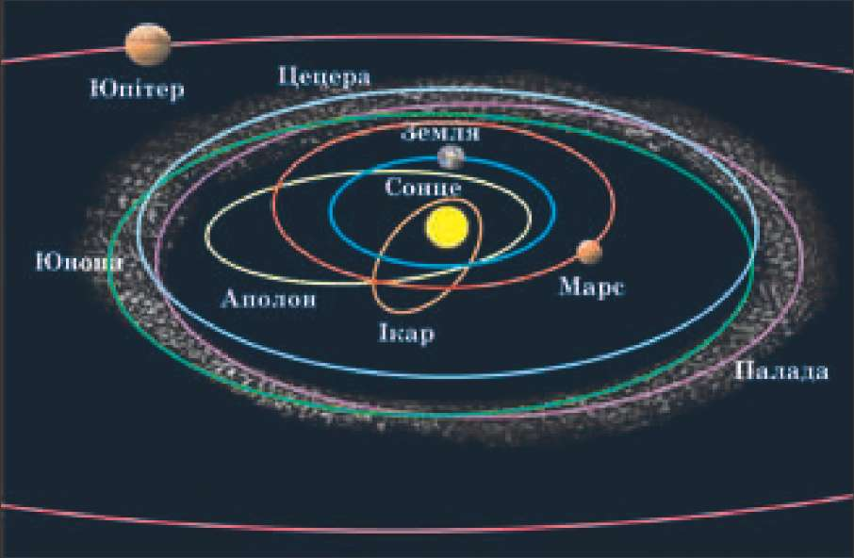
Мал. 2.4

автобусів та інших транспортних засобів. Запускаючи космічні апарати до Місяця, планет Сонячної системи, вчені теж розв'язують задачі щодо визначення їхнього положення в той чи інший момент часу, інакше космічний апарат може загубитися у безкраїх просторах Всесвіту.
Визначення положення тіла в будь-який момент часу є основною задачею механіки.
З уроків математики ви знаєте, як визначати положення точки на промені та площині. Для цього використовують координатну пряму та прямокутну систему координат. Виникає питання: як можна визначити положення тіла?
Уявіть, що ви чекаєте автобус на зупинці, розташованій на прямій вулиці (проспекті). У цьому випадку положення автомобілів, що рухаються, зручно визначати, прийнявши за тіло відліку себе або позначку автобусної зупинки. Траєкторія руху автобуса на цій вулиці прямолінійна. Проведемо вздовж вулиці уявну координатну вісь так, щоб її нульова позначка збіглася зі стовпом, на якому висить табличка. За додатний напрямок осі оберемо той, в якому ви збираєтесь їхати, й позначимо його ОХ. Положення автобуса в різні моменти часу можна визначити як координату (положення) однієї з його точок. Якщо автобус знаходиться на зупинці, його координата — 0, якщо він вже від'їхав від зупинки на 300 м у напрямку обраної осі координат, то його положення визначатиметься координатою х₁ = 300 м (мал. 2.5). Зображена на цьому малюнку вантажівка ще не доїхала до автобусної зупинки, тому її координата х₂ = —100 м.
У кожному з цих положень автобус і вантажівка перебувають тільки в певні моменти часу. Щоб визначити положення
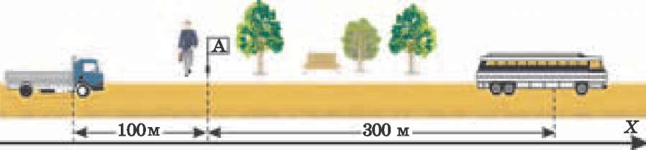
%—100 м 0 л^ = 300 м
Мал. 2.5

(координату) тіла, необхідно вказувати також час, коли воно там знаходиться. Так, збільшення з часом додатної координати автобуса означає, що він віддаляється від зупинки в напрямку координатної осі, а зменшення з часом числового значення координати вантажівки вказує на те, що вона наближається до зупинки.
М'яч на футбольному полі увесь час змінює напрямок свого руху. Досить складною може бути траєкторія руху човна на озері, метелика, що випадково залетів до кімнати, літака в небі, молекули газу. У цих випадках однієї осі координат недостатньо. Якщо рух відбувається на площині, то для визначення положення тіла (матеріальної точки), наприклад кульки на демонстраційному столі, яхти в морі, у той чи інший момент часу достатньо двох координат — х та у (мал. 2.6, 2.7).
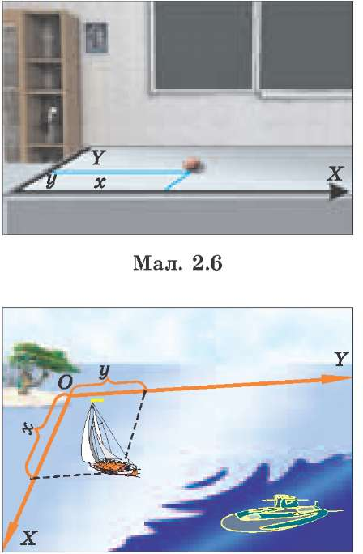
Мал. 2.7
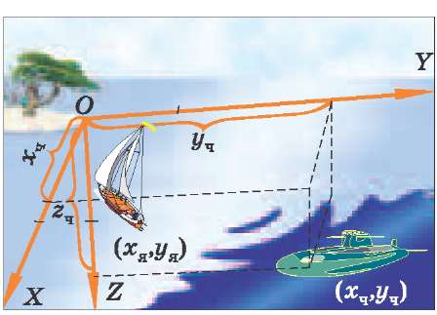
Мал. 2.8
Щоб знайти положення підводного човна, літака у певний момент часу, потрібно знати третю координату. Цю координату, яка визначає, на скільки нижче чи вище над поверхнею, відносно якої ми спостерігаємо рух, знаходиться тіло, найчастіше позначають літерою г (мал. 2.8, 2.9). Пілот літака, що заходить на посадку, початок системи координат пов'язує з точкою приземлення на посадковій смузі. Координатні осі ОХ, ОУ та ОЕ спрямовуються відповідно уздовж осьової лінії смуги, перпендикулярно до неї та верти-
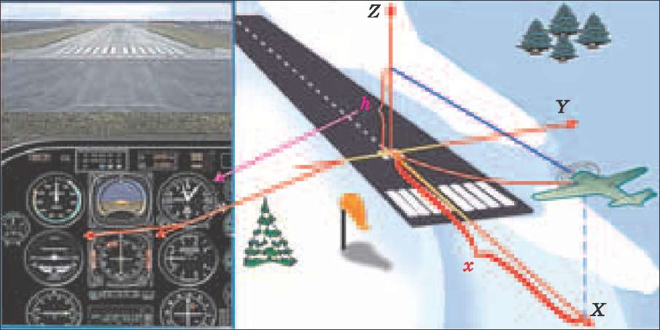
Мал. 2.9

кально вгору (мал. 2.9). Значення координати х — відстань до точки приземлення. Значення координати у визначає відхилення літака від осьової лінії посадкової смуги. Координата г вказує висоту літака над поверхнею Землі. За показами приладів у кабіні льотчик у кожний наступний момент часу контролює положення літака і виводить його на точку приземлення.
Отже, щоб визначати положення тіла, потрібно:
- обрати тіло відліку, відносно якого визначається положення рухомого тіла;
- пов'язати з ним систему координат;
- мати годинник, оскільки положення рухомого тіла можна визначити тільки для певного моменту часу.
Тіло відліку, пов'язану з ним систему координат і годинник
називають системою відліку.
Відносність руху означає не лише те, що відносно одних тіл дане тіло може перебувати в спокої, а відносно інших — рухатися. Координати тіла теж відносні і залежать від обраної нами системи відліку. Так, координати тягарця, підвішеного на нитці до штатива, у системі відліку, пов'язаній з поверхнею демонстраційного стола, і в системі відліку, пов'язаній з підлогою кабінету фізики, різні. Іншими будуть і координати кульки, якщо початок координат помістити в інший кут демонстраційного стола.
Вибір системи відліку значною мірою визначається зручністю для спостерігача та умовами спостереження. Космонавтам, які здійснюють політ навколо Землі, за тіло відліку доцільно обрати Землю (певне місце на ній) і вести відлік часу за земним годинником. А от астронавтам, що висадилися на Місяць, за тіло відліку доцільно обрати Місяць, користуватися місячними координатами і вести відлік часу, ураховуючи тривалість дня й ночі на Місяці.

^ ЗАПИТАННЯ ТА ЗАВДАННЯ
  - З якою метою у фізиці використовують поняття матеріальної точки?
  - За яких умов рух тіла можна розглядати як рух матеріальної точки?
  - Наведіть приклади, коли одне й те саме тіло за одних умов можна вважати матеріальною точкою, а за інших — ні.
  - Що називають системою відліку?
  - Назвіть характеристики механічного руху, які залежать від вибору системи відліку?
  - По прямолінійній автотрасі рухаються автобус, мотоцикл та легковий автомобіль. Визначте положення транспортних засобів (за положенням передніх коліс) відносно дерева, що стоїть на узбіччі (мал. 2.10).
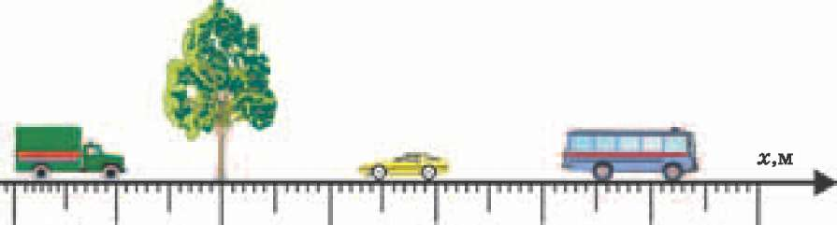
-400 -200 0 200 400 600 800 1000

Мал. 2.10
§ 15. ТРАЄКТОРІЯ
Коли ви пишете, кінчик ручки, рухаючись, залишає на папері слід — лінію. Ці лінії складаються з послідовності точок поверхні аркуша, в яких перебував кінчик ручки під час свого руху. Якщо паста в ручці скінчилася, а ви продовжуєте пи-
сати, то аркуш залишиться чистим. Проте й у цьому випадку кінчик ручки, послідовно рухаючись від однієї точки до іншої, описуватиме певні лінії. Переконатися в цьому можна, підклавши під аркуш копіювальний папір.
Лінію, яку описує в просторі кожна точка рухомого тіла, називають траєкторією руху точки тіла.
Траєкторії різних точок тіла відбивають особливості руху всього тіла. Якщо траєкторії руху різних точок тіла однакові або за даних умов спостереження тіло можна прийняти за матеріальну точку, то вживають термін траєкторія руху тіла.
Слід на снігу, залишений лижами, — це видима траєкторія руху лижника. Кулька, що котиться по склу, сліду не залишає: траєкторія її руху невидима. За реактивним літаком лишається слід і його траєкторія теж стає видимою (мал. 2.11). Спеціальні засоби зйомки дають змогу відтворити невидимі траєкторії руху тіл. Так, якщо через однакові короткі проміжки часу фотографувати на один і той самий кадр фотоплівки м'яч, що летить, то на знімку зафіксуються його положення у відповідні моменти часу. За таким знімком можна відтворити і дослідити траєкторію польоту м'яча, рухи інших тіл (мал. 2.12).
л
> і і 1
г И і л .
Мал. 2.11
Коли ви пишете своє ім'я, то свідомо задаєте траєкторію руху руки, щоб правильно написати літери. Так само свідомо ви обираєте траєкторію свого руху від дому до школи. Штурман корабля перед тим, як вийти в рейс, прокладає курс —
О -

Мал. 2.12
визначає траєкторію, якою має рухатися корабель. Для космічних кораблів, міжпланетних станцій теж попередньо розраховують траєкторії польоту. За траєкторією можна визначити положення корабля у той чи інший момент часу, момент його стиковки з космічною станцією.
За виглядом траєкторій, які описують різні точки тіл, їх рухи поділяють на прямолінійні та криволінійні, поступальні й обертальні.
Рух тіла, траєкторією якого є пряма лінія, називають прямолінійним.
Мал. 2.13
Рух тіла, траєкторією якого є крива лінія, називають криволінійним.
Метеори в нічному небі рухаються прямолінійно (мал. 2.13, а), а літаки, які виконують фігури вищого пілотажу, — криволінійно (мал. 2.13, б).
Залежно від особливостей траєкторій, які описують різні точки одного й того ж рухомого тіла, рухи поділяють на поступальні та обертальні.
Поступальний рух. Проходячи повз будівельні майданчики, ви могли бачити, як піднімають за допомогою кранів вантажі, наприклад панелі будинків (мал. 2.14).
Спробуємо дослідити цей рух. Візьмемо аркуш картону — це модель панелі. Нанесемо на його поверхню дві-три пари точок. З'єднаємо їх прямими лініями. Проколемо у верхніх кут-
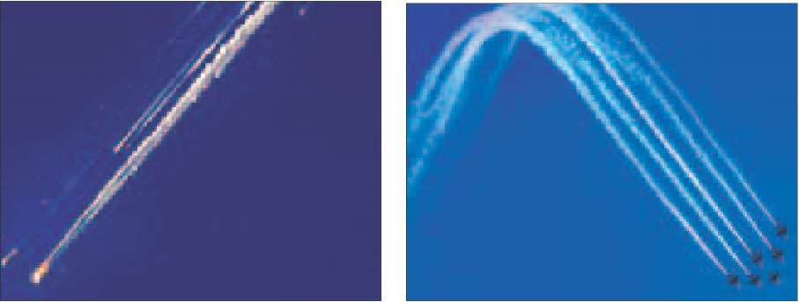

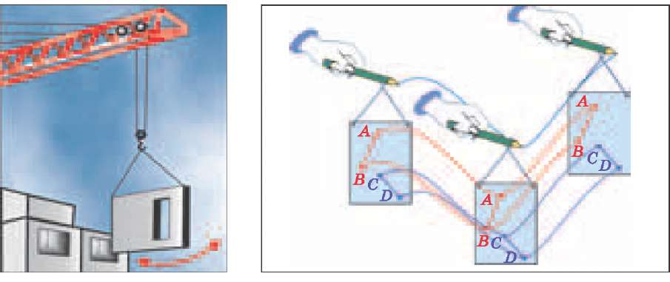
Мал. 2.14
Мал. 2.15

ках аркуша два отвори і прив'яжемо кінці нитки. Зав'язавши нитку посередині так, щоб утворилася петелька (мал. 2.15), вставимо в неї олівець і переміщуватимемо в просторі.
Зверніть увагу!
Під час переміщення всі точки описують однакові траєкторії, а відрізки зберігають паралельність.
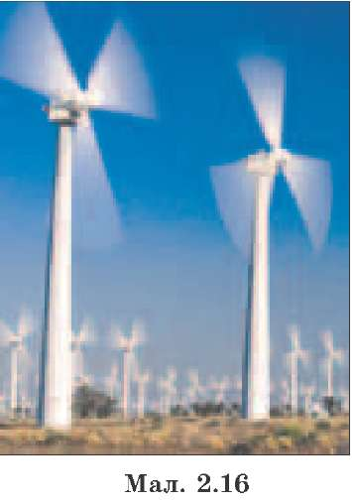
Рух, під час якого всі точки тіла описують однакові траєкторії, називають поступальним.
Під час поступального руху будь- яка пряма, проведена в тілі, залишається паралельною сама собі.
Обертальний рух. У природі й техніці є рух, який ми називаємо обертальним. Обертаються колеса автомобілів і велосипедів, круги для заточування інструментів і циркулярні пилки, репелери вітроустано- вок (мал. 2.16), гвинти вертольотів і літаків (мал. 2.17). Завдяки обертанню Землі ми бачимо як сходить і ховається за обрій Сонце, а день змінює ніч. Усі планети обертаються навколо своєї осі та навколо Сонця.
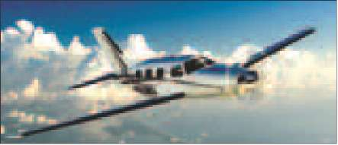
Мал. 2.17
З'ясуємо особливості такого руху. Проведемо простий дослід. Виріжемо з цупкого паперу, наприклад із обкладинки старого зошита, квадрат. Зробимо надрізи, як показано на мал. 2.18, й складемо їх так, щоб утворився млинок (мал. 2.19). Нанесемо на поверхню млинка у різних місцях кілька жирних точок. Утримуючи вільний кінець гвіздочка, дмухнемо на млинок або направимо на нього струмінь повітря від вентилятора. Млинок почне обертатися. Нанесені на ньому точки описують траєкторії у вигляді кіл. Кола- траєкторії усіх точок тіла мають різні радіуси, проте їх площини паралельні одна одній, а центри розташовані на нерухомій прямій — гвіздочку. Такі траєкторії навколо нерухомої прямої описують усі точки будь-якого тіла, що обертається. Нерухома відносно тіла пряма, яка проходить через цен-
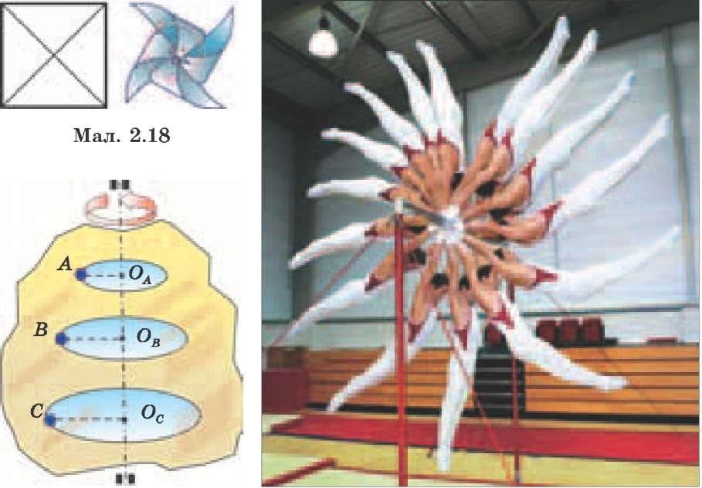
Мал. 2.19
Мал. 2.20

три кіл, є віссю обертання. Такою віссю для млинка є гвіздочок, для колеса велосипеда — його вісь. Гімнаст, який робить вправи, описує кола навколо перекладини (мал. 2.20).
Рух, під час якого усі точки тіла описують кола, площини яких паралельні, а центри лежать на нерухомій осі обертання, називають обертальним рухом.

ЗАПИТАННЯ ТА ЗАВДАННЯ
- Що є траєкторією руху тіла?
- Які рухи називають криволінійними? Які рухи називають прямолінійними?
- Наведіть приклади прямолінійних та криволінійних рухів.
- Який рух називають поступальним? Наведіть приклади поступальних рухів.
- Які рухи називають обертальними?
- На мал. 2.21 ви бачите фотовідбиток нічної вулиці. Що являють собою лінії на знімку нічної вулиці? Чому лінії на одному боці вулиці мають червоний колір, а на іншому — білий? Знайдіть лінії, обрив яких означає початок та кінець зйомки? Чому жовті лінії мають вигляд пунктирних? Чому окремі лінії перериваються?
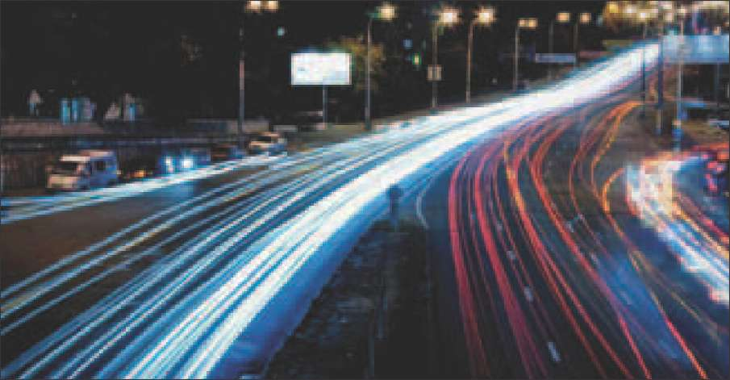
Мал. 2.21

§ 16. ШЛЯХ. ПЕРЕМІЩЕННЯ
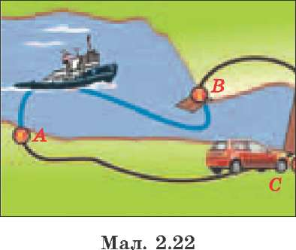
Шлях. Автомобіль і катер мають дістатися з пункту А до пункту В (мал. 2.22). Чим розрізняються рухи автомобіля і катера у цих випадках? Насамперед довжинами траєкторій. Траєкторія руху катера (лінія АВ) коротша, ніж лінія АСВ.
Довжину траєкторії, яку описує матеріальна точка за певний інтервал часу, називають шляхом, пройденим тілом за цей час.
Шлях як фізичну величину позначають літерою s або l. Основною одиницею довжини в СІ є метр (1 м), тому шлях у фізиці прийнято вимірювати в метрах. Крім основних одиниць шляху широко використовують також кратні й частинні одиниці. Адже не зручно вимірювати в метрах дуже великі й дуже малі відстані. Шлях, що його проїжджає автомобіль від Львова до Києва, становить близько 800 000 м. У цьому випадку зручніше за одиницю шляху обрати 1 км; отже, автомобіль подолав шлях у 800 км. А равлик за годину спостереження долає приблизно 30 см.
Під час поступального руху тіла всі його точки описують однакові траєкторії і проходять однакові шляхи.
Переміщення. За відомим початковим положенням тіла, пройденим шляхом та траєкторією руху легко визначити його нове положення у той чи інший момент часу. Наприклад, нехай автомобіль виїхав з Києва о сьомій годині ранку, рухаючись по шосе Київ—Одеса. За три години він подолав відстань
200 км. Згідно з автомобільною картою можна стверджувати, що він під'їжджає до Умані. Якщо траєкторія невідома (наприклад, дорога, по якій рухається автомобіль), то знаючи шлях, нічого не можна визначити. Автомобіль може перебувати у будь-якому місці в радіусі 200 км (мал. 2.23). З одного міста до іншого можна потрапити різними шляхами.
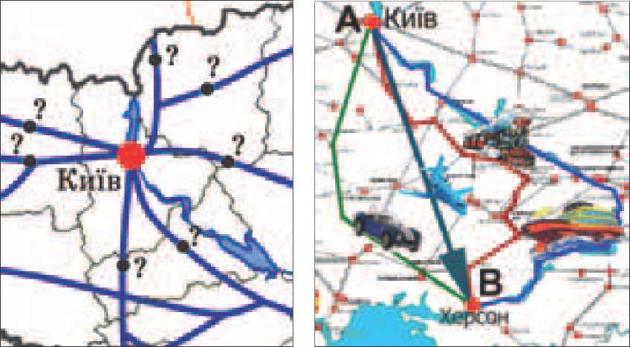
Мал. 2.23 Мал. 2.23

Так, з Києва до Херсону можна дістатися автомобілем, потягом, теплоходом і літаком. Траєкторії цих транспортних засобів і шляхи, які вони долають, різні. Траєкторія автомобіля — автодорога. Поїзд рухається по залізничним коліям. Теплохід рухається по траєкторії, що відповідає руслу Дніпра. Літак може летіти по прямій, що сполучає Київ і Херсон. Але в усіх випадках вони перемістилися з точки А (Київ) у точку В (наприклад, Херсон) (мал. 2.24).
Рухоме тіло завжди кудись переміщується і в якомусь напрямку. Щоб знайти нове положення тіла, достатньо знати довжину і напрямок відрізка прямої, який сполучає початкове й кінцеве положення тіла. Зміна положення тіла в просторі — це переміщення. Напрямлений відрізок прямої, що показує, на яку відстань і в якому напрямку перемістилося тіло, також є переміщенням. Напрямок відрізка позначають стрілкою.
Переміщенням тіла (матеріальної точки) називається напрямлений відрізок прямої, що сполучає початкове положення тіла (матеріальної точки) з його наступним положенням.
У математиці та фізиці величини, які мають не лише числове значення, а й напрям, називають векторними величинами або векторами.
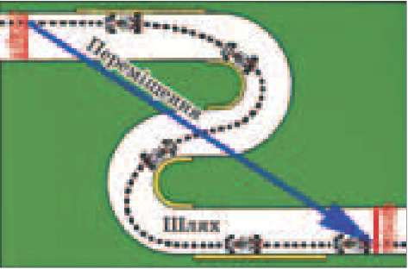
Мал. 2.26

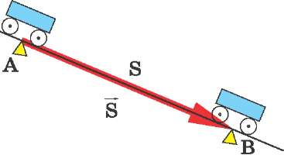
Мал. 2.25
Вектори позначають літерами із стрілкою над ними або напівжирними літерами. Переміщення, на відміну від шляху, прийнято позначати так: £ . Числове значення (довжину) вектора називають модулем. Модуль (або довжина) вектора переміщення показує, скільком одиницям довжини (сантиметрам, метрам, кілометрам) дорівнює переміщення. З математики ви знаєте, що модуль числа завжди додатний і його позначають двома вертикальними рисками. Наприклад, позначення модуля вектора переміщення | £ |.
Переміщення автомобіля, потяга, теплохода і літака, що прибули до Херсона, однакові, а пройдені ними шляхи різні. Коли тіло рухається прямолінійно і завжди в одному напрямку, пройдений ним шлях і модуль переміщення рівні (мал. 2.25). Якщо рух криволінійний, то модуль переміщення тіла завжди менший, ніж пройдений тілом шлях (мал. 2.26). Окрім того, яким би довгим не був цей шлях, переміщення тіла дорівнюватиме нулю, якщо воно повернеться у вихідне положення. Наприклад, водій автобуса, повернувшись у гараж, визначив за спідометром, що протягом робочого дня він подолав 200 км. Проте його переміщення за увесь час руху дорівнює нулю.
У різних системах відліку траєкторії руху одного й того самого тіла, пройдений ним шлях, орієнтири, за якими визначається положення тіл, переміщення можуть бути різними. Це ще один з проявів відносності руху. Виконайте простий дослід. Покладіть на стіл аркуш паперу, а на нього лінійку. Проведіть уздовж лінійки олівцем
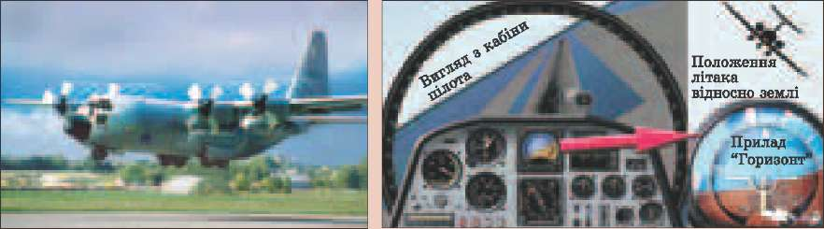
Мал. 2.27 Мал. 2.28

в одному й іншому напрямках. На ребрі лінійки й аркуші залишиться слід від олівця у вигляді прямих ліній — траєкторій руху кінчика олівця. Ці траєкторії однакові. Спробуйте тепер одночасно рухати лінійку по аркушу й водити олівець уздовж неї. Відносно лінійки траєкторія олівця залишиться прямою лінією, а от на аркуші паперу олівець залишить криволінійний слід.
Пілот, який сидить у кабіні, бачить, що кінчики гвинтів його літака описують кола, а на знімку, зробленому фотографом, їх траєкторії мають вигляд спіралей (мал. 2.27). Льотчику, який виконує віраж, здається, що нахилився не літак, а лінія горизонту (мал. 2.28).
У різних системах відліку переміщення може бути різним. Нехай по річці пливе пліт (мал. 2.29). Для спостерігача, який знаходиться на ньому, переміщення дівчинки становить . А для спостерігача, який сидить на березі, переміщення дівчинки складатиметься з переміщення плоту ^ і переміщення дівчинки по плоту в₂, тобто разом становитиме в.
Спостерігач на плоту
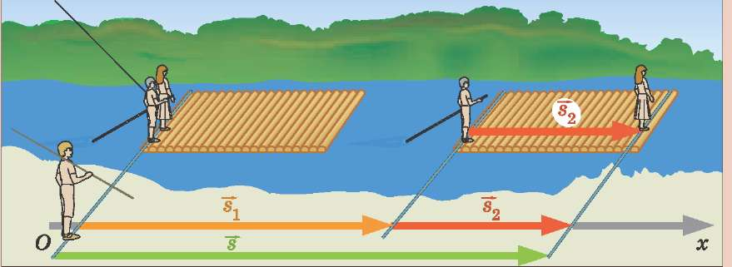
Мал. 2.29

ЗАПИТАННЯ ТА ЗАВДАННЯ
- Що називають шляхом, пройденим тілом за деякий проміжок часу?
- В яких одиницях можна вимірювати шлях як фізичну величину?
- Чому знання пройденого шляху не завжди дає змогу визначити положення тіла?
- Що називають переміщенням тіла за деякий проміжок часу?
5 Чому, якщо відоме переміщення, можна визначити положення тіла, що здійснило це переміщення?
6. У якому випадку рух тіла, значення шляху і переміщення однакові?
§ 17. РІВНОМІРНИЙ ПРЯМОЛІНІЙНИЙ РУХ. ШВИДКІСТЬ РІВНОМІРНОГО ПРЯМОЛІНІЙНОГО РУХУ
Рівномірний рух. Рухи різних тіл розрізняються не лише траєкторією й пройденим шляхом. Уявіть, що ви їдете в поїзді прямолінійною ділянкою залізничної колії. Повз вікна проносяться стовпи лінії електропередачі, встановлені на однакових відстанях один від одного. За годинником ви можете визначити проміжки часу, протягом яких поїзд долає відстань від одного стовпа до іншого. Якщо час, за який поїзд проходить шлях між будь-якими двома сусідніми стовпами, однаковий, то говорять, що поїзд рухається рівномірно. Рівномірно можуть рухатися автомобіль на прямолінійній ділянці дороги, здійснюючи за будь-які однакові проміжки часу однакові переміщення (мал. 2.30), літак під час перельоту, теплохід у відкритому морі.
Рух, під час якого тіло за будь-які однакові проміжки часу здійснює однакові переміщення, називають прямолінійним рівномірним рухом.
Швидкість рівномірного руху. Ми часто користуємося порівняннями: "повільний, мов черепаха", "швидкий, як олень". На запитання: чим розрізняється рух пішохода, велосипедиста та мотоцикліста, ви, напевне, відповісте: "Велосипедист рухається швидше за пішохода, а мотоцикліст — швидше за вело-
сипедиста". Неодноразово спостерігаючи за рухом цих тіл, ви помічали, що за один і той самий час велосипедист може подолати відстань у кілька разів більшу, ніж пішохід, а мотоцикліст — більшу, ніж велосипедист. Долаючи однаковий шлях, мотоцикліст витрачає менше часу, а пішохід — більше. Щоб за один і той самий час порівняти можливості тіл переміщуватися на більшу чи меншу відстань, визначають їх переміщення за одиницю часу (секунду, хвилину, годину).
Фізичну величину, яка дорівнює переміщенню, що його,
рівномірно рухаючись, здійснює тіло за одиницю часу,
називають швидкістю рівномірного руху.
Для тіла, що рухається увесь час прямолінійно і в одному й тому самому напрямку, модуль переміщення і пройдений тілом шлях рівні.
Якщо відомо переміщення тіла і час, протягом якого воно відбувалося, то швидкість можна знайти, поділивши переміщення на час. Наприклад, тіло перемістилося на 100 м за 20 с. Тоді щосекунди воно переміщувалося на 5 м, тобто
„ . шлях 100 м „ м
швидкість = = = 5 —.
час 20 с с
Ви знаєте, що переміщення характеризується не тільки числовим значенням, а й напрямком. Швидкість теж визначає напрямок, у якому рухається тіло, тому вона є векторною величиною. Як векторну величину швидкість найчастіше позначають літерою v або v (за першою літерою англійського слова velocity). Ураховуючи, що переміщення позначають s, а час — t, можна записати формулу для визначення швидкості:
^ s v = — t
Якщо у тексті мова йде лише про числове значення (модуль) векторної величини, то літеру записують звичайним шрифтом.
Щоб визначити числове значення швидкості рівномірного руху тіла, пройдений тілом шлях ділять на проміжок часу,
за який цей шлях пройдено: v = -—
Під час рівномірного руху швидкість не змінюється. Рівномірний рух — це рух із сталою швидкістю.
За одиницею швидкості в СІ приймають швидкість такого рівномірного руху, під час якого тіло за 1 с здійснює переміщення 1м — метр за секунду. Цю одиницю швидкості запи- 1 м
сують так: 1 —.
с
У практичній діяльності не завжди зручно користуватися м
с
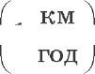
Швидкості автомобіля, потяга, літака найчастіше вимірюють у
кілометрах за годину , планет, штучних супутників,
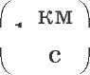
міжпланетних станцій — у кілометрах за секунду , а
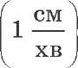
одиницею швидкості 1 — , тому застосовують й інші одиниці.
швидкість равлика зручніше вимірювати у сантиметрах за хвилину.
На малюнках вектори швидкостей зображають у вигляді стрілок певної довжини, які вказують їхні напрямки. Довжина стрілки відповідає числовому значенню (модулю) вектора у певному масштабі. На мал. 2.31 наведено вектори, що відображують швидкості велосипедиста, автомобіля та літака, а поряд їх масштабні відрізки.
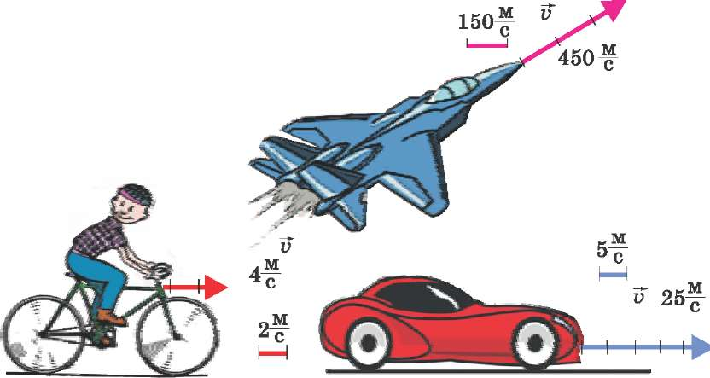
Мал. 2.31

Щоб легше орієнтуватися в умовах задачі з фізики, її записують скорочено. Такий запис умови дає змогу виділити головні величини, які характеризують явища — рухи тіл.
У скороченому вигляді умова задачі має такий вигляд:

= 0,5 год = 1800 с, г_{в} = 6 хв = 360 с, г_{ш} = 90 с,
V
V
Відповідь: ип = 1—; и_{в} = 5— ; им = 20: с с с
Тепер одразу видно, що швидкість велосипедиста у 5 разів більша за швидкість пішохода, а мотоцикліст рухався в 4 рази швидше, ніж велосипедист.
я_{п} = я_{в} = э_{ш} = 8 = 1800 ш
?
п
^в _ ?
?
ш
ш
Тоді швидкості пішохода, велосипедиста і мотоцикліста матимуть такі значення:
8 |  | 1800 ш | ш
і | V,, | = = | : 1—;
*п ' | п | 1800 с | с
 |  | 1800 ш | ш
= — | V, | = = | 5—;
 | в | 360 с | с
 |  | = 1800 ш = | ш
 |  |  | 20 —
 | ш | 90 с | с
ш
п
в
V =
ш

ш

Швидкість руху кораблів вишірюють у вузлах. Вузол — це швидкість, за якої відстань у 1852 ш (шорська шиля) корабель проходить за 1 год. Ще давні шоре- плавці, щоб не загубитися в океанських просторах, шали знати, яку відстань вони подолали, йдучи тиш чи іншиш курсош. Цю відстань шожна було визначити, якщо відоші час і швидкість руху корабля. Для вишірювання швидкості використовували пристрій — лаг. Найпростіший лаг складався з дерев'яного бруса, до якого прив'язували довгу шотузку — лінь (лаглінь). На шотузці через однакові прошіжки, що дорівнювали певній частині шилі, зав'язували вузли. Скинувши за борт брус, відпускали лаглінь. Брус залишався на поверхні води, а корабель віддалявся від нього. Лінь розшотувалась, і за кількістю вузлів, що опинилися за коршою судна, через півхвилини або одну хвилину визначали швидкість корабля — кількість шорських шиль, яку він шіг пройти за 1 год.
Вузол, як одиницю швидкості корабля, і в наш час використовують у судноплавстві.
- Який рух називають рівномірним прямолінійним рухом?
- Яку фізичну величину називають швидкістю рівномірного руху?
- Як визначити швидкість руху тіла, якщо відомі пройдений шлях і час руху?
- Швидкість трактора становить 3 6 . Виразіть цю швидкість
год
у метрах на секунду.
- Мотоцикліст за 10 с долає 300 м. З якою швидкістю (у метрах на секунду) він рухався? Виразіть його швидкість у кілометрах на годину.

§ 18. ВИЗНАЧЕННЯ ШЛЯХУ І ЧАСУ РІВНОМІРНОГО РУХУ
Для визначення місця перебування тіла у той чи інший момент часу необхідно знати траєкторію його руху і пройдений ним шлях. Наприклад, автомобіль рухався впродовж 10 с зі швидкістю 20 м/с. Це означає, що за кожну секунду він долав відстань 20 м. Тоді шлях, пройдений ним за 10 с, буде у 10 разів більший, ніж за 1 с. Отже, шлях пройдений автомобілем, м
становитиме 20 — 10 с = 200 м . Якщо автомобіль рухатиметь- с
ся з такою швидкістю 20 с, то він подолає шлях у 20 разів
більший: 20 ^{м} • 20 с = 400 м . Якщо час руху становитиме 30 с, с
м
то за цей час він проїде 20 — 30 с = 600 м .
с
Швидкість літака АН-70, створеного українськими конструкторами, значно більша за швидкість автомобіля і стано_{м}
вить 200 — . Відповідно, за 10 с він долає шлях 2000 м, за с
20 с — 4000 м, а за 30 с — 6000 м.
7
ЗАПИТАННЯ ТА ЗАВДАННЯ
Щоб знайти шлях, пройдений тілом під час рівномірного руху, необхідно швидкість його руху помножити на час, протягом якого він рухався з цією швидкістю: в = vt.
Різні тіла рухаються з різними швидкостями й можуть долати за один і той самий час більші чи менші відстані. Оскільки під час рівномірного руху швидкість тіла не змінюється, то пройдений ним шлях залежить лише від часу його руху. Чим довше (триваліший час) рухається тіло, тим більший шлях воно проходить. З математики ви вже знаєте, що така залежність однієї величини від іншої є прямо пропорційною залежністю. Звичайно, за той самий час тіло, швидкість якого більша, пройде більший шлях.
У повсякденному житті часто доводиться розв'язувати задачі щодо визначення часу руху тіл. Наприклад, скільки часу потрібно велосипедисту, щоб подолати шлях й = 2,4 км = 2400 м,
м
якщо він їхатиме зі швидкістю 4 — ? Якщо за 1 с він долає 4 м,
с
то час, необхідний для подолання всього шляху, визначається 2400 м _
так: = 600 с . Іобто цей шлях велосипедист проїжджає
4м с
м
за 10 хв. Швидкість пішохода становить приблизно 1 — . Час,
с
_ „ 2400 м
потрібний для подолання цієї відстані, становить =
їм
с
= 2400 с, або 40 хв.
Щоб знайти час руху тіла, потрібно шлях, пройдений тілом за цей час, поділити на швидкість, з якою тіло в
рухалося: і =
V
Зрозуміло, що чим більша швидкість, з якою рухається тіло, тим менше часу йому потрібно, щоб подолати той чи інший шлях.

к?

ЗАПИТАННЯ ТА ЗАВДАННЯ
  - Яку відстань пройде пішохід за дві години, якщо він рухається із
м
швидкістю 1 , 2 — ?
с
м
  - Куля вилітає з гвинтівки зі швидкістю 600 — . За який час вона
с
долітає до мішені, що знаходиться на відстані 50 м від рушниці? Вважати, що куля рухається рівномірно.
  - Мотоцикліст за 10 с долає 300 м. Чи наздожене він автомобіль,
км
який рухається зі швидкістю 9 0 ?
год
  - Поїзд довжиною 120 м рухається рівномірно по мосту зі швидкістю 7 2 . За який час поїзд пройде міст, довжина якого 200 м?
год
м
  - Один автомобіль, рухаючись рівномірно зі швидкістю 25 — , протя-
с
гом 12 с пройшов такий самий шлях, як інший автомобіль за 15 с. Яка швидкість другого автомобіля?
  - Визначте свою швидкість під час звичайної рівномірної ходьби (спочатку у кроках за хвилину, потім виразіть швидкість у метрах за хвилину та метрах за секунду).
  - Скориставшись іграшковим автомобілем з електричним двигуном (або іншою рухомою іграшкою), за допомогою секундоміра годинника (мобільного телефону) дослідіть його рух. Поставте іграшку на підлогу або іншу рівну поверхню. Увімкніть двигун іграшки, і через кожні 1-2 с відмічайте положення певної його точки, наприклад заднього колеса. Виміряйте відстані між мітками. Зробіть висновок щодо рівномірності руху автомобіля.

§ 19. РІВНЯННЯ РУХУ. ГРАФІКИ РІВНОМІРНОГО ПРЯМОЛІНІЙНОГО РУХУ
Рівняння руху. Рух тіла можна описати у різний спосіб. Наприклад, рух автомобіля можна описати так. Виїхавши з пункту А, автомобіль 3 год рухався рівномірно зі швидкістю 70 км/год. У пункті В водій зробив зупинку на 1 год і далі до пункту С їхав 2 год зі швидкістю 100 км/год.
Якщо окремо не зазначено одиниці вимірювання часу, шляху, швидкості, то вважають, що ці величини визначено в одиницях СІ. Наприклад, рівняння шляху автомобіля має вигляд: й = 10£. Це означає, що швидкість автомобіля становить _ м
10— , тоді час слід визначати в секундах, а шлях — у метрах с
(табл. 1.1).
Таблиця 1.1. Залежність пройденого шляху від часу
Величина | Значення
Час, год | 0 | 1 | 2 | 3 | 4 | 5 | 6
Пройдений шлях, км | 0 | 70 | 140 | 210 | 210 | 310 | 410

Таблиця дає інформацію про особливості руху автомобіля. З її аналізу можна дійти висновку, що, наприклад, після трьох годин руху, подолавши 210 км, водій годину відпочивав. Потім протягом двох годин він рухався, долаючи щогодини 100 км.
Графік пройденого шляху. Залежність між величинами, які характеризують рух, можна відобразити і за допомогою графіка. Незалежною змінною величиною, тобто такою, на зміну якої не впливають інші величини, ми вважаємо час. Принаймні плин часу не залежить від того, рухається автомобіль чи стоїть на місці. Та й ви, залежно від того, чи їхали до школи автобусом, чи йшли пішки, не помічали, що ваш годинник відстав. У математиці такі величини називають аргументами. їх значення прийнято відкладати уздовж горизонтальної координатної осі— осі абсцис або осі X. Залежні від них величини відкладають уздовж осі ординат — вертикальної осі, яку позначають У.
Фізики мають справу з багатьма величинами. У кожної з них є власна назва й позначення. Тому на графіках, що відображають залежності між фізичними величинами, осі позначають відповідно до позначень цих величин. Значення незалежної змінної величини (часу) прийнято відкладати уздовж осі абсцис, а значення величин, які можуть із часом змінюватися (шлях, швидкість, координати й інші), — уздовж осі ординат.
Графік, що відбиває залежність шляху, пройденого автомобілем, зображено на мал. 2.32. Його називають графіком шля-
ху. За графіком шляху легко з'ясувати, що за 2 год після виїзду з пункту А автомобіль проїхав 140 км. Через 3 год, подолавши 210 км, він зупинився і протягом однієї години стояв (шлях не змінювався). Через 6 год він досяг кінцевого пункту, проїхавши 410 км. За графіком можна легко визначити й швидкості, з якими рухався автомобіль. Наприклад, якщо за дві години свого руху він прої- 140 км км
хав 140 км, то його швидкість становила и₁ = = 7 0 .
2 год год
З третьої до четвертої години (час зупинки) його швидкість дорівнювала нулю. Після зупинки, проїхавши 200 км за 2 год,
200 км км
він рухався із швидкістю и₂ = = 100 .
2 год год
Зверніть увагу!
8, км^
400 300 200 100
к
4 | О
 |  |  |  |  |  |  |  |  |  |  | /
3 | .0 |  |  |  |  |  |  |  |  | У
"
2 | .0 |  |  |  |  |  |  | /
Л' | ю
VI | )
2 З 2.32
5 6 і, год
0
За більшої швидкості руху лінія графіка шляху утворює з віссю часу більший кут.

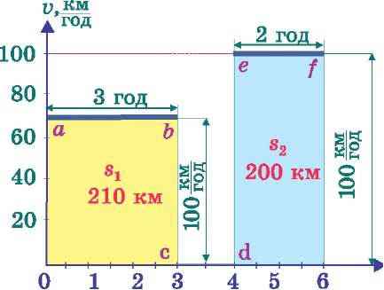
що відповідає швид-
и год
Мал. 2.33
Графік швидкості. Використовуючи графік, можна описати, як із часом змінювалася швидкість тіла. Графік, що відображає залежність швидкості руху тіла від часу, називають графіком швидкості. Графік швидкості руху автомобіля, про який йшлося вище, показано на мал. 2.33. Під час рівномірного руху швидкість не змінюється. Такий рух автомобіля відображають ділянки графіка аЬ та еі. Усі точки відрізка аЬ мають ординату км
70
год
кості автомобіля протягом трьох годин на шляху від пунк
ту А до пункту В, тобто до зупинки. У пункті В автомобіль стояв. Протягом однієї години його швидкість дорівнювала 0. Цей стан автомобіля відбиває ділянка графіка ей. Нарешті, ділянка графіка еі відображує рух автомобіля із сталою швидкістю 100 км/год протягом наступних двох годин.
За графіком швидкості легко визначити пройдений автомобілем шлях. Пригадайте, щоб знайти шлях, пройдений тілом під час рівномірного руху, необхідно швидкість тіла помножити на час руху. З графіка видно, що добуток швидкості на час руху автомобіля з цією швидкістю при рівномірному русі чисельно дорівнює площі прямокутника, обмеженого відповідним відрізком графіка швидкості (добутку його сторін):
км
= аЬ • Ье = 70 3 год = 210 км,
год
₈ = йе • еі = 100 — • 2 год = 200 км. год
Розглянуті нами графіки шляху і швидкості описують лише окремий, ідеальний випадок руху. Насправді жоден автомобіль не може увесь час рухатися рівномірно. Графіки, що відображають реальні рухи, можуть бути значно складнішими. Загалом їх називають графіками руху. За графіками руху можна визначити пройдений тілом шлях, його координату у певний момент часу (тобто місце розташування), швидкість та інші характеристики. Треба тільки розуміти мову графіків і вміти їх "читати".
Графік координати. Нехай тіло рухається по прямій, уздовж якої ми спрямуємо також вісь координат X. Під час руху тіла його координата х змінюватиметься. Наприклад, у початковий момент часу і₀ = 0 тіло перебуває у положенні х₀ (х₀ називають початковою координатою), а в моменти часу і₁, і₂, і₃, і₄ — у точках з координатами х₁, х₂, х₃, х₄. Відклавши на горизонтальній осі (абсцис) час, на вертикальній (ординат) — координату, отримаємо графік залежності координати від часу: х(і) (х(і) читається як "ікс від те" і означає, що величина х змінюється залежно від значення і (мал. 2.34)).
Графік координати дає змогу визначати положення (координату) тіла у той чи інший момент часу:
- з якої точки воно починало рух (початкову координату);
- в якій точці тіло припинило рух (кінцеву координату);
- де тіло перебувало в той чи інший момент часу і (поточну координату).
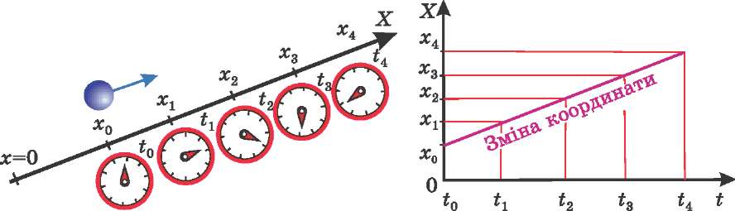
Мал. 2.34

Нехай за проміжок часу і тіло перемістилося в точку з координатою х. Тоді координату тіла на той чи інший момент часу можна знайти, відклавши уздовж координатної осі від початкової координати довжину вектора переміщення £ (або пройдений за цей час шлях): х = х₀ + в. Урахувавши, що й = = иі, можна записати: х = х₀ + иі. Ми одержали рівняння координати, яке показує, як залежить координата від часу.
Наприклад, рівняння координати, що має вигляд х = 20 + + 10і, математично описує таку можливу ситуацію. Пройшовши на зупинку автобуса, ви побачили, що він від'їхав від зупинки на 20 метрів (початкова координата) і продовжує руха- _{1Л}м
тися зі швидкістю 10 — .
с
і і і і і і і і і і і і і і і
Ще один приклад. Велосипедист почав свій рух від дорожнього знака (початкова координата х₀ = 150 м), через 30 с його координата х₁ = 300 м, а в момент часу і₂ = 50 с він перебуває в точці з координатою х₂ = 400 м (мал. 2.35).
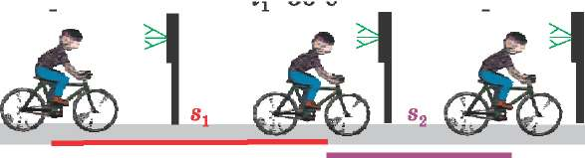
г,=о с
+ =_чп г.
*,=50 с

і і і і і і і і і і і і і і і і і і і і і і і і і і і
0 | 100 | і | 200 | 300  « ♦ | 400 і
 |  | х₀ |  | «і | X.
Початкове Положення Положення
положення на момент часу і_{г} на момент часу і₂
Мал. 2.35

Запишемо рівняння координати велосипедиста. Початкова координата відома (х₀= 150 м). Щоб знайти швидкість, потрібно знати шлях і час, за який він пройдений. Шлях можна обчислити за різницею координат. Так, за перші 30 с велосипедист, зображений на малюнку, проїхав шлях в₁= \х₁ — х₀\, або = 300 м — 150 м = 150 м. Отже, швидкість його рівномірно- 150 м „ м
го руху становить и = = 5 — . Рівняння руху велосипедис-
30 с с
та матиме вигляд х =150 + 5£.
Повний шлях за увесь час руху й_{повн} = \х₂ — х₀\ = 400 м — — 150 м = 250 м. Різниця координат береться за модулем, оскільки тіло може рухатися не тільки в напрямку осі координат, а й протилежно до нього. Тоді різниця координат буде від'ємною, а шлях — завжди додатним. Шлях в₂, пройдений від моменту часу і₁ до моменту £₂, визначається так: в₂ = \х₂ — х₁\ = = 400 м - 300 м = 100 м (див. мал. 2.35).
Графік координати, що відповідає такому руху велосипедиста, матиме вигляд, як на мал. 2.36.

X, м^. 400 300 200 100
0 10 20 ЗО 40 50 г, с Мал. 2.36
- Початкове положення £„=0
О Положення
на момент часу ^
- Положення
на момент часу і₂

Зверніть увагу!
  - Лінія графіка координати починається не в нулі, а у значенні х = х₀ = 150 м.
  - Під час руху в напрямку осі X координата зростає й лінія графіка піднімається.
Якщо велосипедист рухається в напрямку, протилежному до напрямку осі X (мал. 2.37), то координата із часом зменшуватиметься й графік координати буде спрямований униз (мал. 2.38).
Придивіться уважно, за будь-які однакові проміжки часу, наприклад за кожні 10 с (мал. 2.36, 2.38), координата змінюється на 50 м. Тобто за будь-які рівні проміжки часу велосипедист долав однакові відстані — його рух був рівномірним. У випадку рівномірного руху графік координати є прямою, що починається в точці х₀ (у нашому випадку х₀ = 150 м для першого випадку й х₀ = 400 м, коли велосипедист рухався у протилежний бік до обраного напрямку осі координат).
і₂=50 с *!=30 с і₀=0 с
0  X, ц 400 < 300 200 100 | 100 200 300 400  і і і  Положення Положення Початкове на момент часу £₂ на момент часу положення  *₂=150 м 5^=300 м *₀=400 м Мал. 2.37
 | і |  |  |  |  |  |  |  |  |  |  |  | - Початкове положення (*₀=400 м,*₀=0)  О Положення на момент часу  (і,=20 с, ^=300 м)  - Положення  на момент часу (^=50 с, х^ІбО м)
0 10 20 ЗО 40 50 £, с Мал. 2.38

На мал. 2.39 наведено графіки для двох тіл, що рухаються рівномірно, але з різними швидкостями. Тіло В рухається швидше, ніж тіло А: лінія, що відображає графік координат тіла А, є більш похилою, ніж лінія руху тіла В. Дійсно, якщо швидкість тіла більша, то воно швидше змінює своє положення й, відповідно, координати.
За допомогою графіка координати можна легко визначити швидкість тіла. Для цього слід обрати на графіку будь-які дві точки. Модуль різниці координат цих точок дорівнюватиме шляху, пройденому тілом, а різниця відповідних їм моментів часу — часу руху. Відношення \х₂ — х_{х}\/(£₂ — — це швидкість руху тіла.
3 м і м
зс = _.
^А2 ^і
Наприклад, для визначення швидкості тіла А оберемо точки графіка, що відповідають моментам часу 2 с і 4 с від початку відліку часу руху. їм відповідають координати х₁ = = 3 м та х₂ = 6 м. Пройдений тілом шлях дорівнюватиме = 6м — 3м = 3 м. Цей шлях тіло пройшло за
X
лі
час = — t_{лl} = 5 с — 2 с = 3 с. Отже, швидкість тіла А становитиме
^ ^{Х}А2 ^{— Х}Аі = = і
с
V =
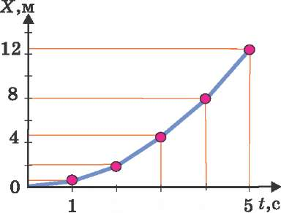
2 3 4 Мал. 2.39
^{л} t
^{Ь} А
Для визначення швидкості тіла В зручніше обрати точки графіка, що відповідають моментам часу t_{В1} = і с і = 4 с та координатам х_{Ві} = 3 м, х_{В2} = і2 м. Виконавши відповідні обчислення, одержимо

9 м = 3 м 3 с = с
4 с - і с
_ в_{в} _ х_{В2} - х_{Ві} _ і2 м - 3 м
^В2 ^{t}B1

Якщо тіло не рухається, то його координата не змінюється й графік координати буде прямою, паралельною осі часу (мал. 2.40).
X, м
40 ЗО 20 10
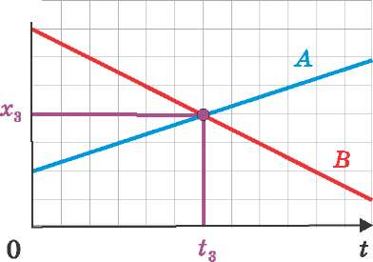
Х +
Мал. 2.41
1 2 3 г, с Мал. 2.40

Якщо тіла рухаються назустріч одне одному або одне тіло наздоганяє інше, то в момент зустрічі їх координати однакові. Точка перетину графіків координат двох тіл визначає час і координату їхньої зустрічі (мал. 2.41).

ЗАПИТАННЯ ТА ЗАВДАННЯ
- Що являє собою графік шляху? Залежність між якими величинами, що характеризують рух, він відображає?
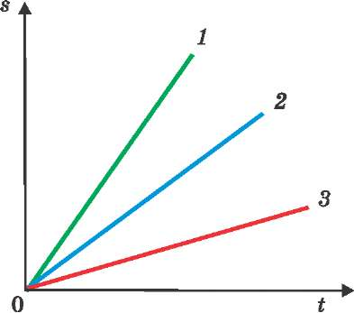
Мал. 2.42
- На мал. 2.42 зображено графіки шляху трьох тіл. Швидкість якого тіла найбільша, а якого найменша?
к
 |  |  |  |  | А |  |  |  |  |  | В
40 ЗО 20 10
0 10 20 ЗО 40 50 г, с Мал. 2.43

- За графіком шляху пішохода (мал. 2.43) визначити: а) як рухався пішохід протягом усього часу спостереження; б) шлях, пройдений ним за
  - с та за увесь час спостереження; в) швидкість, з якою рухався пішохід перші 30 с.
- На мал. 2.44 зображено графік швидкості автомобіля. За графіком визначити:
- з якою швидкістю рухався автомобіль протягом перших 1,5 год від початку руху;
- скільки часу рухався автомобіль;
- якою була швидкість автомобіля через 2,5 год після початку спостереження руху;
- який шлях проїхав автомобіль до першої зупинки;
- який шлях подолав автомобіль протягом усього часу спостереження;
- на якій відстані (де) відносно його положення на момент початку спостереження знаходився автомобіль з третьої до четвертої години спостереження за ним, якщо він увесь час рухався однією і тією самою дорогою.
За графіком швидкості побудуйте графік координати і графік шляху цього автомобіля.

§ 20. НЕРІВНОМІРНИЙ ПРЯМОЛІНІЙНИЙ РУХ. СЕРЕДНЯ ШВИДКІСТЬ НЕРІВНОМІРНОГО РУХУ
Нерівномірний рух. У живій та неживій природі є небагато тіл, які рухаються рівномірно протягом тривалого часу. Лише на прямій автостраді автомобіль може деякий час рухатися
V км
'год
і
90 60 ЗО 0 -ЗО -60 -90
Мал. 2.44
  - сталою швидкістю. На міських вулицях водію доводиться часто змінювати швидкість свого транспортного засобу: зупинятися перед світлофорами й знову рушати, пригальмовувати перед пішохідними переходами й на поворотах. Рушаючи зі станції, потяг поступово збільшує свою швидкість: за однакові проміжки часу проходить дедалі більші відстані. Перед зупинкою він уповільнює свій рух — зменшує швидкість і кожної наступної секунди проходить усе менші й менші відстані аж до зупинки.
Візок, на якому стоїть крапельниця, скочується по похилій поверхні. Він теж рухається нерівномірно (мал. 2.45). Про це свідчать різні відстані між краплями, які рівномірно витікають із крапельниці.
Під час нерівномірного руху за однакові проміжки часу переміщення тіла неоднакові. Це означає, що його швидкість змінюється. Нерівномірний рух — це рух, під час якого швидкість тіла з часом змінюється. Про нерівномірність руху свідчить і неоднаковість шляхів, які рухоме тіло проходить за однакові проміжки часу.
Рух, під час якого тіла за однакові проміжки часу здійснюють неоднакові переміщення, називається нерівномірним рухом.
Середня швидкість нерівномірного руху. Пасажир, якому потрібно дістатися з Києва до Харкова, ознайомившись із розкладом руху автобусів, розуміє, що зможе доїхати до Харкова за 8 год. Скориставшись мапою, він може визначити, що відстань від Києва до Харкова по прямій лінії становить 400 км. Отже, його переміщення становитиме 400 км. Поділивши довжину вектора переміщення (400 км) на час руху (8 год), можна визначити швидкість переміщення автобуса по маршруту км
Київ — Харків: 5 0 . Очевидно, що це значення швидкості
год
рівномірного прямолінійного руху, за якої автобус за 8 год здійснив би переміщення на 400 км.
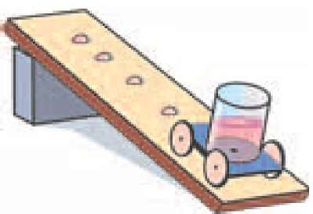
Мал. 2.45
Натомість, траєкторія руху автобуса, по-перше, не є прямою лінією. По-друге, протягом 8 год руху автобус робить зупинки на проміжних автостанціях, зменшує швидкість в населених пунктах і збільшує її на трасі, зупиняється перед переїздами залізничних колій та ін. Оскільки під час нерівномірного руху швидкість тіла змінюється, для характеристики такого руху у фізиці використовують величину, яку називають
середньою швидкістю переміщення. Швидкість 5 0 це
год
середня швидкість переміщення автобуса від Києва до Харкова.
Вектор V_{с} = — , що визначається відношенням переміщення до проміжку часу, за який воно відбулося, називають середньою швидкістю переміщення.
У фізиці і техніці є випадки, коли напрямок руху не має особливого значення. Так, водію для розрахунку витрати бензину необхідно знати не переміщення, а шлях, який йому доведеться подолати. Якою б складною не була траєкторія тіла, пройдений ним шлях може лише збільшуватися. Переміщення може як збільшуватися, так і зменшуватися. Для автомобіля, який повернувся в гараж після далекого рейсу, переміщення за увесь час руху і середня швидкість переміщення дорівнюють нулю (и_{с} = 0) . Але ж автомобіль витратив багато палива, стер покришки, перевіз вантаж, пасажирів. Цілком зрозуміло, що це наслідок не переміщення, а пройденого автомобілем шляху. Так само туристу, пасажиру потяга, автобуса чи іншого транспортного засобу більш важливо знати шлях, який йому потрібно буде здолати, щоб потрапити, скажімо, з пункту А у пункт Б. Адже не завжди можна переміститися по прямій лінії.
Пасажиру, який вирушає автобусом з Києва до Харкова, потрібно подолати шлях майже 480 км. Поділивши 480 км на
. __ км
8 год, отримаємо значення швидкості о 0 , яку теж назива-
год
ють середньою швидкістю (або середньою швидкістю на шляху).
Під середньою швидкістю нерівномірного руху розуміють таку швидкість, з якою, тіло рухаючись рівномірно, подолало б той самий шлях за той самий проміжок часу.
Для визначення середньої швидкості тіла при нерівномірному русі необхідно пройдений шлях поділити на
—
час руху: v_{c} = ■
«1 = | 500,
«2 = | 200,
 | м
V = | 3 —,
 | с
 | м
^2 = | 5 —
 | с
Vс | ?
и„„ =
і =

а наступні 200 м — за

= 40 с
=
200 м
Отже, насправді, на весь шлях він витратив такий час: і = і₁ + і₂ = 100 с + 40 с = 140 с . Тому середня швидкість
велосипедиста на всьому шляху становитиме

м
8 я, + 8₂ 500 м
3,6
140 с
с
V = — = — -
*1 + *2

м
Відповідь: v_{с} = 3,6
с
Щоб знайти середню швидкість на усьому шляху, що складається з окремих ділянок, потрібно суму відстаней, пройдених тілом на окремих ділянках, поділити на суму проміжків часу, протягом яких відбувався рух на цих ділянках.
Проте якщо тіло рухається з різними швидкостями, але проміжки часу однакові, значення його середньої швидкості дорівнює середньому арифметичному цих швидкостей.
З а д а ч а 2. Автомобіль протягом двох годин рухався зі
_{ЙП} км ...
швидкістю и₁ = 60 , а потім іще дві години — Зі швидкістю
год
и₂ = 80
год
км год ' км год
І = і₂ = 2 год
V, = 60
и₂ = 80
^^. З якою середньою швидкістю рухався автомобіль? Знайдемо и_{с}._{а}:
V, + V,
V = —
с.а 2
год
^.а =
?
V,
60 — + 80
год = ₇₀ ^{км} год
Щоб знайти середню швидкість руху автомобіля під час його нерівномірного руху, необхідно пройдений автомобілем шлях поділити
на час його руху: v_{c} = — .
З умови задачі випливає, що увесь шлях, пройдений автомобілем, складається з двох частин:
іч - • • ЙП км
- шляху 8!, який він проїхав Зі швидкістю v₁ = 60 , ру-
год
км
хаючись протягом часу ^ = 2 год: в₁ = и₁і₁ = 60 2 год =
год
= 120 км;
- шляху 8₂, який він проїхав за час £₂ = 2 год зі швидкістю
км км
и₂ = 80 : 8₂ = и₂£₂ = = 80 2 год = 160 км.
год год
Загальний час руху автомобіля становить
£ = ^ + £₂ = 2 год + 2 год = 4 год.
Тоді середня швидкість за увесь час руху автомобіля
8 в. + 8₂ 120 км + 160 км км и = — = — = = 70 -
с
і і₁ + і₂ 4 год год
Як бачимо, у цьому випадку вона дорівнює середньому арифметичному швидкостей автомобіля на першій і другій ділянках шляху.
км
Відповідь: и_{с} = 70 .
год
Нерівномірний рух теж можна описати за допомогою графіків і таблиць.
Нехай координата тіла з часом змінюватиметься так, як показано в табл. 1.2. Графік координати цього руху показано на мал. 2.46.
Таблиця 1.2. Залежність координати тіла від часу
Величина | Значення
Час і, с | 0 | 1 | 2 | 3 | 4 | 5
Координата, м | 0 | 0,5 | 2 | 4,5 | 8 | 12,5
За даними таблиці та графіка можна зробити висновок, що тіло за однакові послідовні проміжки часу проходить дедалі більший шлях. Це означає, що швидкість руху тіла з часом

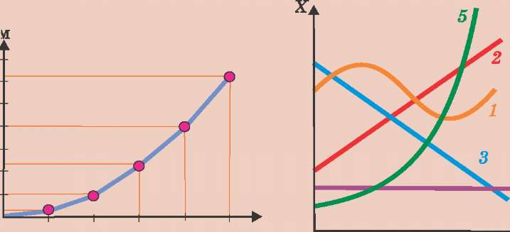
X,]
12
8
4
1 2 3 4 5 і,с
4
0
і

Мал. 2.47
Мал. 2.46
збільшується. Рух тіла є нерівномірним. Графік координати у випадку нерівномірного руху не є прямою лінією. Це головна ознака, завдяки якій одразу стає зрозуміло: рівномірно чи нерівномірно рухається тіло. На мал. 2.47 лінії 2, 3 і 4 відповідають рівномірному руху, а 1, 5 — нерівномірному.

ЗАПИТАННЯ ТА ЗАВДАННЯ
7. Мотоцикліст проїхав відстань між двома пунктами зі швидкістю ^„ ^{км} ■ ■ „„ км
54 і, збільшивши швидкість до 9 0 , проїхав ще таку саму
год год
відстань. У обох випадках рух був рівномірним. Визначте середню швидкість мотоцикліста за увесь час руху.
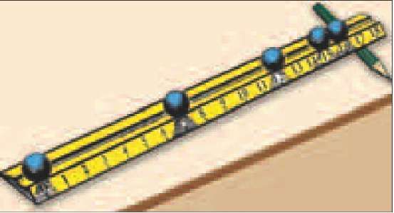

Мал. 2.48
8. На мал. 2.48 зображено похилий жолоб, яким скочується кулька. Положення кульки через кожні 0,5 с фіксувалося стробоскопічною зйомкою. За малюнком визначте, якою була середня швидкість кульки за час її руху по жолобу? Початок зйомки відповідає моменту відпускання кульки.
Навчальний проект Визначення середньої швидкості нерівномірного руху тіла
Завдання. Визначити середні швидкості кульки під час її руху по похилому жолобу та по поверхні стола. Встановити особливості руху кульки на різних ділянках траєкторії.
ВАРІАНТ 1
Прилади і матеріали: металева кулька; жолоб; лінійка або мірна стрічка; метроном (один на клас), відрегульований на подання сигналу через 1 с; шматочок крейди; штатив або підставка для встановлення жолоба під кутом; дерев або
металевий брусочок.
Підготовка до проведення експерименту
  - Встановіть похилий жолоб під невеликим нахилом біля одного краю стола. Упритул до нижнього кінця жолоба встановіть брусочок.
  - Підготуйте таблицю для занесення результатів вимірювань та обчислень:
Номер досліду | Рух кульки по жолобу |  |  | Рух кульки по горизонтальній поверхні
 | Час руху, с | Шлях, см | Середня швидкість, см/с | Час руху, с | Шлях, см | Середня швидкість, см/с
1
2
3
4

Проведення експерименту
    - Поставивши відмітку на жолобі, відпускайте з цього місця кульку в момент удару метронома. Змінюйте нахил (або й точку відпускання кульки) доти, поки рух кульки по жолобу триватиме 2 с (удар із брусочком, розміщеним у кінці жолоба, або з поверхнею стола має збігатися з другим ударом метронома).
    - Виміряйте шлях, який проходить кулька по жолобу, час Ті руху і визначте середню швидкість.
    - Знайдіть таку точку на жолобі, щоб відпущена з неї кулька скочувалася до рівня стола за 1 с. Помітьте нову точку відпускання кульки. Визначте середню швидкість у цьому випадку.
    - Порівняйте відстані, які проходила кулька до зіткнення з брусочком, через 1 і 2 с руху.
    - Не змінюючи нахил жолоба та відпускаючи кульку з відмічених на ньому точок, визначте:
      - шлях, який проходить кулька за 1 та 2 с руху по поверхні стола;
      - середні швидкості руху за ті самі проміжки часу.
Результати вимірювань запишіть у таблицю.
    - Повторіть досліди за іншого нахилу жолоба. Порівняйте середні швидкості руху кульки по жолобу зі швидкостями руху по горизонтальній поверхні при скочуванні кульки з відповідних відміток на похилому жолобі.
    - Зробіть висновки щодо особливостей руху кульки по жолобу та горизонтальній поверхні стола.
ВАРІАНТ 2
Прилади і матеріали: металева кулька; жолоб; лінійка або мірна стрічка; секундомір (можна використати секундомір мобільного телефону або електронного годинника); шматочок крейди; штатив або підставка для встановлення жолоба під кутом; дерев' яний або металевий брусочок.
Підготовка до проведення експерименту
- Встановіть похилий жолоб з невеликим нахилом на одному боці стола і на відстані 40—50 см від нижнього кінця зробіть позначку — точку відпускання кульки. Другу позначку на жолобі поставте посередині цієї відстані. Упритул до нижнього кінця жолоба покладіть брусочок.
- Підготуйте таблицю для занесення результатів вимірювань і обчислень:
Номер досліду | Рух кульки по жолобу |  |  | Рух кульки по горизонтальній поверхні
 | Середній час руху, с | Шлях, см | Середня швидкість, см/с | Середній час руху, с | Шлях, см | Середня швидкість, см/с
1
2
3
4

Проведення експерименту
  - Виміряйте відстані від нижньої крайньої точки жолоба до позначок і запишіть їх до таблиці.
  - Визначте час скочування кульки з моменту відпускання кульки з відміченої на жолобі точки до удару об брусочок. Повторивши дослід кілька разів, знайдіть середній час руху кульки по жолобу. Аналогічно визначте час скочування кульки з другої відмітки.
  - Визначте середні швидкості руху кульки для обох випадків.
  - Порівняйте час руху кульки на першій та другій частинах шляху по жолобу.
  - Зробіть позначки на горизонтальній ділянці шляху кульки на відстанях, що дорівнюють відстаням, відміченим на жолобі. Занесіть значення цих відстаней до таблиці, як шляхи, що проходить кулька по горизонтальній ділянці (стола).
  - Відпускаючи кульку з відмічених на жолобі місць, виміряйте:
    - час руху кульки по горизонтальній ділянці шляху до першої та другої позначок;
    - середні швидкості її руху на цих ділянках.
Результати вимірювань запишіть у таблицю.
  - Порівняйте середні швидкості руху кульки по жолобу з відповідними швидкостями руху по горизонтальній поверхні.
  - Зробіть висновки щодо особливостей руху кульки по жолобу та горизонтальній поверхні стола.

§ 21. РІВНОМІРНИЙ РУХ МАТЕРІАЛЬНОЇ ТОЧКИ ПО КОЛУ
Рух тіла по колу. У природі та техніці ми часто зустрічаємося з криволінійними рухами. Одним з випадків такого руху є рух тіла по колу. Прив'яжемо до цупкої нитки якийсь невеликий тягарець, наприклад гайку, і почнемо її розкручувати, тримаючи за вільний кінець. Траєкторіями руху усіх точок тягарця будуть кола. Такий рух тіла називають рухом по колу. Якщо нитка досить довга, то радіуси кіл, які описують різні точки тягарця, мало розрізнятимуться, а їх центри практично збігатимуться. За таких умов розмірами тіла можна знехтувати і вважати його матеріальною точкою.
Рух тіла, розмірами якого у порівнянні з радіусом кола, по якому воно рухається, можна знехтувати, називають рухом матеріальної точки по колу.
Прикладами руху тіл по колу є рух кабінок колеса огляду (мал. 2.49), рух автомобіля по дузі кола при повороті (мал. 2.50), рух Землі та інших планет навколо Сонця, рух штучних супутників Землі по коловим орбітам. Як рух матеріальної точки по колу можна розглядати рух клапана ("золотника")
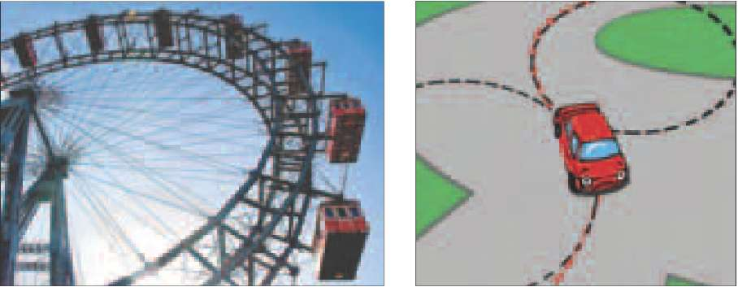
Мал. 2.49
Мал. 2.50

велосипедної камери відносно самого велосипеда и окремих частин його колеса.
Якщо під час руху по колу за будь-які однакові проміжки часу матеріальна точка описує дуги однакової довжини, то такий рух називають рівномірним рухом по колу. Під час рівномірного руху по колу модуль швидкості руху тіла (матеріальної точки) не змінюється, а її напрямок змінюється.
Переконатися в цьому можна, спостерігаючи процес заточування інструмента на електричному точилі чи іншому подібному приладі. Іскри — частинки розпеченого металу і самого каменя, що відриваються в різних його точках, рухаються по дотичних до кола (мал. 2.51).
Так само по дотичній до кола буде рухатися тягарець, якщо нитка, на якій його розкручують, раптом обірветься (мал. 2.52).
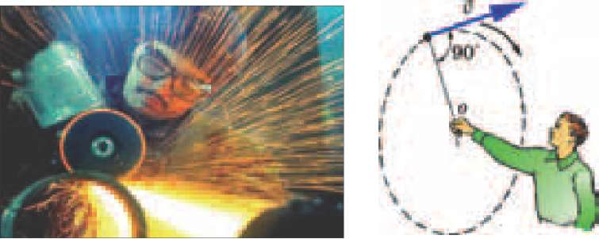
Мал. 2.51
Мал. 2.52

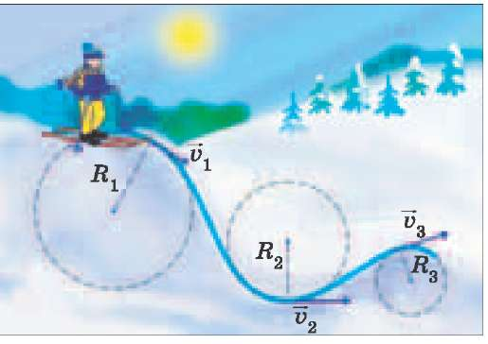
Мал. 2.54

Як правило, будь-який криволінійний рух матеріальної точки можна подати як рух по дугах кіл різного радіуса (мал. 2.53, 2.54).
Період і частота обертання. Особливістю руху по колу є те, що тіло (матеріальна точка) через деякий проміжок часу, описавши повне коло, повертається в початкове положення. У такому разі говорять: "Тіло зробило один повний оберт". Кількість обертів, які робить тіло за той чи інший час,— одна з характеристик руху тіла по колу. Зазвичай кількість обертів позначають великою латинською літерою N.
Якщо кожен оберт тіла відбувається протягом одного й того самого проміжку часу, обертання називають періодичним.
Час, протягом якого тіло робить один повний оберт,
називають періодом обертання.
Період обертання позначають літерою Т і вимірюють у секундах. Наприклад, якщо Т = 1 с, це означає, що тіло здійснює один повний оберт за одну секунду. Якщо, катаючись на велосипеді, за час ї = 10 с ви зробили N = 20 повних обертів педа-
10 _{с}
лей, то період обертання педалей становитиме Т_{п} = = 0, 5 с .
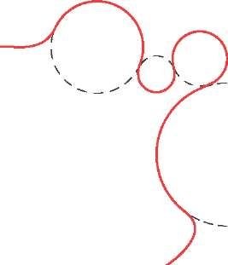
Траєкторія
Мал. 2.53
20
Позначивши час літерою ї, можна записати формулу для знаходження періоду обертання тіла:
Т =
n
Період обертання — важлива характеристика руху планет. Наприклад, Земля робить повний оберт навколо Сонця за 1 рік (365 діб). Період обертання Землі навколо Сонця становить 365 діб.
Частота обертання. Швидкість, з якою їде ваш велосипед, залежить від кількості обертів педалей, які ви робите за одну хвилину чи одну секунду (за одиницю часу). А як знайти, скільки обертів зроблено педалями за 1 с? Для цього потрібно загальну кількість зроблених обертів поділити на час, протягом якого ви крутили педалі. Якщо 20 обертів педалей ви зробили за 10 с,
, 20 об об то за одну секунду ви встигли зробити = 2 — .
10 с с
Кількість обертів, які тіло робить за одиницю часу, називають частотою обертання.
Частоту обертання позначають маленькою латинською літерою п і вимірюють у обертах за секунду |—Якщо тіло робить один оберт за одну секунду, то частота його обертання
1 - = 1 с⁻¹ (СІ).
с
Щоб визначити частоту обертання, потрібно кількість обертів, зроблених тілом, поділити на час, протягом якого вони були здійснені:
N
п = —
г
У техніці використовують й іншу одиницю — оберт за хвилину | 1 — І. Зрозуміло, що за 1 хв тіло, що обертається, зро-
I ^{хв})
об об
бить у 60 разів більше обертів, ніж за 1 с: 6 0 — = 1 — .
хв с
Оскільки період — це час, за який відбувається один повний оберт, а частота — кількість обертів за одиницю часу, то
між ними існує просте співвідношення: Т = ¹ (порівняйте фор-
п
мули для визначення періоду і частоти). 126
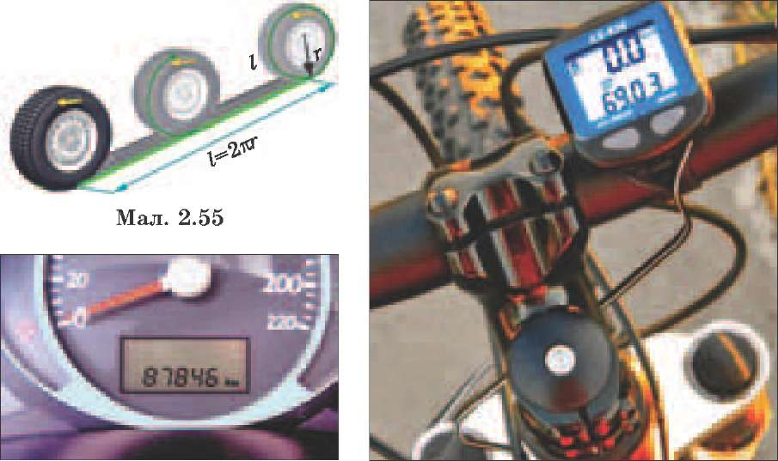
Мал. 2.56 Мал. 2.57

Від періоду обертання коліс автомобілів, мотоциклів, велосипедів залежить швидкість їх поступального руху і пройдений ними шлях. Шлях, який проходить колесо за один оберт, дорівнює довжині його кола. Довжина протектора шини колеса, що котиться по дорозі, залежить від його радіуса і визначається за відомою формулою: І = 2г = й (мал. 2.55). Велосипед, автомобіль проїдуть тим довшу відстань, чим більше обертів зроблять їх колеса. За радіусом г або діаметром й колеса та кількістю обертів М, яке воно зробило за певний час, можна визначити пройдений колесом шлях:
й = М = 2гМ = йМ.
Чим далі знаходиться точка від осі обертання, тим більший радіус і більша довжина кола, яке вона описує. Проте час, за який відбувається один повний оберт, є однаковим для усіх точок тіла.
На принципі підрахунку числа обертів коліс відомого радіуса (діаметра) працюють покажчики шляху (одометри), вмонтовані у спідометри автомобілів (мал. 2.56), велосипедів (мал. 2.57), мотоциклів. Також на цьому принципі ґрунтується дія курвіметрів, які використовують для визначення відста-
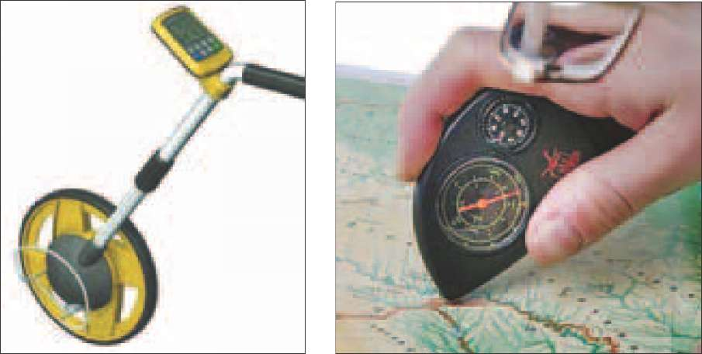
Мал. 2.58 Мал. 2.59

ней на місцевості (мал. 2.58) та на мапах (мал. 2.59). Радіус їх коліщат добирають так, щоб довжина їх обода становила 1 м або 1 см.
Період і частота обертання — важливі характеристики багатьох машин і механізмів, де використовується обертальний рух: двигунів автомобілів і літаків, електродвигунів, що приводять у рух станки, кухонні машини, вентилятори, електро- потяги. Тому частота обертів завжди вказується на спеціальних табличках на двигунах, а також у технічних паспортах до них (мал. 2.60).
Рух по колу може бути рівномірним і нерівномірним. Якщо довжини дуг кіл, які описує точка тіла, що обертається, за
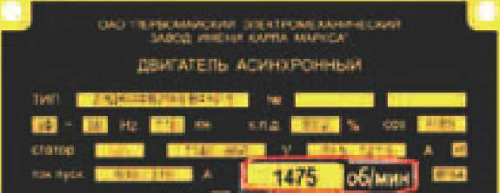

будь-які проміжки часу однакові, таке обертання називають рівномірним.
Швидкість матеріальної точки під час руху по колу. Спостерігаючи за обертанням колеса велосипеда, ви помічали, що його спиці можна розгледіти біля осей, навіть якщо воно рухається досить швидко, а біля ободів їх розгледіти неможливо. Чому так? Пояснити це можна тим, що за однаковий час, наприклад за період обертання, різні точки на спиці колеса описують різні траєкторії і проходять різний шлях. Чим далі від осі обертання розташована точка, тим більший радіус і більша довжина кола, яке вона описує. Нехай колесо робить один оберт за 1 с. Тоді точка на його спиці, розташована на відстані г = 5 см від осі обертання, за цей час проходить шлях, що дорівнює довжині кола: й = 2г = 2 • 3,14 • 5 см « 31 см « 0,3 м. Її
м
швидкість по колу становитиме приблизно 0, 3 — Точка колес
са на відстані Я = 30 см описує коло, довжина якого у шість разів більша — приблизно 1,9 м. У стільки ж разів більшою є
1 п м
швидкість з якою вона рухається, — 1 , 9 — .
с
Швидкість, з якою рухається точка по колу, називається лінійною швидкістю руху по колу.
Щоб знайти лінійну швидкість точки, необхідно довжину кола, яке вона описує, поділити на період обертання, або помножити на частоту обертання:
2пг
V = = 2п^ .
Саме лінійна швидкість протектора шини визначає швидкість автомобіля, велосипеда, мотоцикла.
Місяць — природний супутник Землі. Найближче до Землі природне космічне тіло — це Місяць. Упродовж мільйонів років він невідступно супроводжує Землю у космічному просторі, обертаючись навколо неї. Місяць робить один оберт навколо Землі приблизно за 29,5 земних діб. Період його обертання навколо Землі такий, як і період обертання навколо власної осі. Тому Місяць завжди обер
нений до нас одним боком, а день і ніч на ньому тривають майже 15 земних діб. Відстань до Місяця становить приблизно 384 000 км, а його середній радіус — 1738 км.
Період обертання планет та їх супутників, зокрема Місяця, залежить від того, яке тіло ми обираємо за тіло відліку, стосовно якого спостерігаємо їх рух. Зазначений період обертання відповідає поверненню Місяця у те саме положення щодо Сонця. Якщо положення Місяця визначається відносно зірок, то період його обертання приблизно 27,3 діб. Тому в астрономії розрізняють синодичний (або сонячний) і сидеричний (або зоряний) періоди обертання. Як бачимо, й тут виявляється відносність механічного руху.

ЗАПИТАННЯ ТА ЗАВДАННЯ
- Який рух називають обертальним? Наведіть приклади обертальних рухів.
- Що називають періодом обертання?
- Що називають частотою обертання?
- Кожен з вас користувався годинником зі стрілками. Який період обертання секундної, хвилинної та годинної стрілок годинника? Яка частота їх обертання?
- Довжина екватора Землі становить 40 000 км. Визначте швидкість (у кілометрах за годину) руху осіб і предметів, які перебувають на екваторі.
- У табличці, закріпленій на двигуні, вказано — 2400 об/хв. Скільки обертів за секунду робить цей двигун? Який період обертання двигуна (у секундах)?
- Мапа має масштаб, за якого 1 см на ній відповідає певній кількості кілометрів на місцевості. Який діаметр коліщати курвіметра, якщо кожен його оберт відповідає 1 см відстані на карті?
ЛАБОРАТОРНА РОБОТА № 4
Визначення періоду обертання та швидкості руху по колу
Завдання. Визначити період та частоту обертання кульки, підвішеної на нитці, під час її руху по колу. Дослідити, як залежить період (частота) від радіуса кола та довжини нитки.
Обладнання: штатив; кулька на нитці; секундомір.
Підготовка до проведення експерименту
  - На нитці довжиною приблизно 40—50 см закріпіть кульку і підвісьте її на штативі.
  - На аркуші паперу накресліть три концентричних кола, невеликих за радіусом, наприклад: 2, 4 і 6 см.
  - Відрегулюйте висоту підвісу так, щоб кулька висіла над центром кіл на висоті 1—2 см від їх площини.
  - Підготуйте таблицю для занесення результатів вимірювань:
Номер досліду | Час усіх обертів і, с | Кількість обертів N | Період обертання Т, с | Частота обертання  п, 1/с | Радіус кола Е, м | Довжина нитки 1, см
1
2
3

Проведення експерименту
    - Відведіть кульку від положення рівноваги так, щоб вона опинилася над одним із кіл, і штовхніть її, надавши швидкість, направлену по дотичній до кола. Підберіть силу поштовху такою, щоб радіус траєкторії руху кульки був близьким до радіуса відповідного кола.
    - Виміряйте час, за який кулька робить певну кількість обертів (наприклад, 10), визначте період і частоту обертання кульки.
    - Виміряйте період та частоту обертання під час руху кульки по колах інших радіусів.
    - Вкоротіть довжину нитки, наприклад у 2 та 4 рази, повторіть вимірювання часу та визначте періоди і частоти обертання кульки за цих умов. Занесіть дані до таблиці.
    - Зробіть висновки щодо залежності періоду обертання. Визначте лінійні швидкості обертання, якщо радіуси кіл різні.

§ 22. КОЛИВАЛЬНИЙ РУХ
У природі і техніці часто спостерігаються рухи, коли тіла (або частини тіл) послідовно відхиляються то в один, то в інший бік від деякого початкового положення. Такі рухи називають коливальними рухами, або просто коливаннями. Коливаються дерева під впливом вітру, струни музичних інструментів, поплавці рибалок на хвилях. Мостові прольоти й голки швейних машинок, телевізійні вежі й кораблі на океанських хвилях також здійснюють коливальні рухи. Коливається наше серце й груди, коли ми вдихаємо і видихаємо повітря. Коливальні рухи здійснюють молекули й атоми в тілах.
Щоб краще зрозуміти особливості цього руху, виконаємо такі досліди. Покладемо лінійку довжиною 30—50 см (краще сталеву) на край стола так, щоб 7—10 см знаходилися на ньому, а решта вільно звисала. Міцно притиснемо її коротший край до стола струбцинкою або рукою. Другою рукою вільний кінець відтягнемо вгору або вниз на 2—3 см і відпустимо. Ця частина лінійки зробить кілька коливань. Спочатку всі її точки зі зростаючою швидкістю рухаються до положення, яке вона займала перед тим, як відхилили її кінець. Не зупинившись у цьому положенні, кінець лінійки продовжить свій рух далі. Швидкість точок лінійки зменшуватиметься. А відхилившись майже на таку саму відстань і на мить зупинившись, вони почнуть рухатися в зворотному напрямку до положення, з якого починали свій рух. Це повторюватиметься кілька разів. Повторюваність — основна властивість коливань, яка відрізняє їх від інших типів руху.
У фізиці особливу увагу приділяють коливальним рухам, в яких повторюваність положень спостерігається через однакові (або майже однакові) проміжки часу. Такі коливання називають періодичними. Виліпіть із пластиліну кульку (тягарець) і прикріпіть до неї кінець нитки довжиною 30—50 см. Тягарець вільно звисає на нитці, залишаючись у цьому положенні, поки на нього не подіє стороннє тіло, наприклад рука людини. Таке положення називають положенням рівноваги. Тримаючи вільний кінець нитки, відхиліть тягарець убік і відпустіть. Тягарець на нитці почне рухатися то в один, то в інший бік, намагаючись повернутися до початкового стану. При цьому його положення й положення нитки будуть повторюватися майже через однакові проміжки часу.
Рухи, які повторюються через однакові або майже однакові
проміжки часу, називаються періодичними коливаннями.
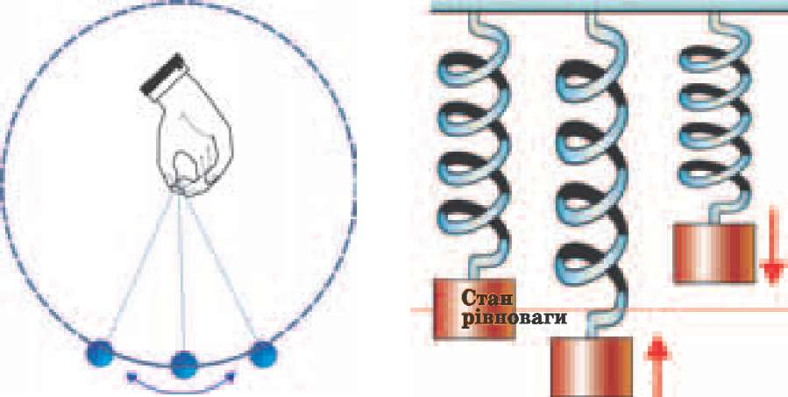
Мал. 2.61 Мал. 2.62

"Але обертальним рухам (рухам по колу) теж притаманна періодична повторюваністю положень", — скажете ви. Проте на відміну від обертального руху точки нитки і тягарця, що коливається, не описують повних кіл. Вони описують лише деяку їх частину — дугу: рухаючись по дузі спочатку в одному, а потім у іншому напрямку (мал. 2.61).
Підвісимо тягарець на нежорсткій пружині (або гумовій нитці) (мал. 2.62). Унаслідок дії земного тяжіння він розтягне пружину і залишиться в спокої — положенні рівноваги. Відтягнемо тягарець трохи униз і відпустимо. Тягарець почне коливатися. У цьому випадку траєкторія руху точок тягарця — пряма лінія. Але і його рухові притаманна повторюваність: відхилення вгору-вниз відносно положення, яке тягарець займав, перебуваючи у стані рівноваги. За проміжок часу, протягом якого він повернеться в початкове положення, тягарець двічі проходить стан рівноваги, рухаючись спочатку в одному, а потім іншому напрямку.
Амплітуда, період і частота коливань. Тіло, що коливається, у різні моменти часу перебуває відносно стану рівноваги в тому чи іншому положенні. Відстань між положеннями тіла у рівновазі та у будь-який інший момент часу називають зміщенням.
Зміщення, як і будь-яка відстань, вимірюється в одиницях довжини. Зрозуміло, що значення зміщень у різні моменти часу можуть бути різними. Проте, як показали досліди, є два положення (а і в), найвіддаленіші від стану рівноваги (мал. 2.63). У цих положеннях зміщення тіл, що коливаються, найбільші.
Найбільше (максимальне) зміщення від положення рівноваги називають амплітудою коливання.
Амплітуду коливань і зміщення в СІ вимірюють у метрах (м).
Важливою характеристикою коливальних рухів є час, за який відбувається одне повне коливання.
Час, протягом якого тіло здійснює одне повне коливання, називають періодом коливань.
Період коливань, як і період обертання, позначають латинською літерою Т і вимірюють у секундах. Якщо відома кількість коливань Ы, які відбулися за певний час то для знаходження періоду коливання потрібно цей час поділити
на кількість коливань: Т = —.
N
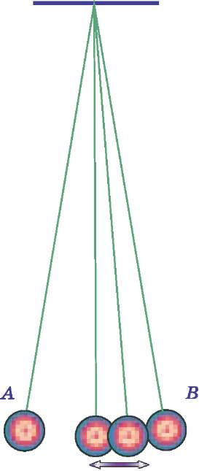
Зміщення Амплітуда Амплітуда Мал. 2.63
Коливання тіла можна також характеризувати кількістю повних коливань, які тіло здійснює за одну секунду (одиницю часу). Цю фізичну величину позначають малою грецькою літерою V або латинською літерою / і називають частотою коливань.
Фізичну величину, що чисельно дорівнює кількості коливань за одиницю часу (одну секунду), називають частотою коливань.
Як і у випадку визначення частоти обертання, щоб знайти частоту коливань, необхідно кількість коливань поділити на час, протягом якого вони відбулися:

х\
Мал. 2.65 Запис коливань. Побачи-
ти, як з часом змінюються положення коливного тіла, можна за допомогою такого простого досліду. У лійку з невеликим отвором насипають дрібний пісок. Пісок повинен висипатися з лійки
тоненьким струменем. Підвісивши лійку над аркушем картону або цупкого паперу, її відводять убік і відпускають. На папері залишатиметься слід — смужка піску. Кінці смужки відповідають максимальному зміщенню лійки від положення рівноваги — амплітуді, а точки між цими двома крайніми положеннями — її зміщенню в той чи інший момент часу. Але коливання — це періодичні рухи, що повторюються. Тому навіть протягом одного періоду траєкторії руху точок двічі накладаються одна на одну. Одночасно з коливаннями лійки будемо рівномірно тягти аркуш, скажімо зі швидкістю 1 см/с, перпендикулярно до площини коливань. Тоді положення точок смужки піску на папері через кожну секунду будуть зсунуті на 1 см. Так одержимо запис залежності зміщення від часу у вигляді хвилястої лінії (мал. 2.64). За цим графіком можна визначити період коливань, їх амплітуду, зміщення у будь-який момент часу. Адже зміщення на 1 см уздовж напрямку руху аркуша відповідатиме часу, що минув, 1 с. Таким способом можна записувати коливання.
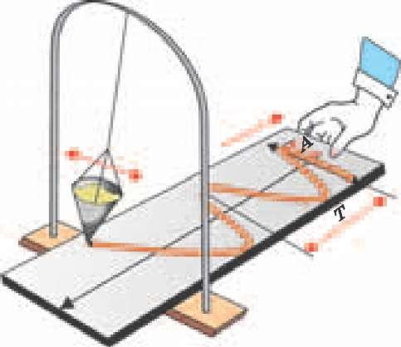
Мал. 2.64
Якщо до лійки прикріпити аркуш паперу, то опір повітря її рухові збільшиться і коливання затухатимуть значно швидше. Графік матиме вигляд, як на мал. 2.65. Звичайно запис коливання за допомогою піску й лійки не дуже зручний, такий графік не можна довго зберігати. Тому для запису і спостереження коливань використовують спеціальні пристрої й прилади.

ЗАПИТАННЯ ТА ЗАВДАННЯ
- Які рухи називаються коливальними?
- Які особливості відрізняють коливання від інших типів руху?
- Що називають амплітудою коливань, зміщенням?
- Що називають періодом коливань?
- Що називають частотою коливань?
- Як пов'язані між собою період і частота коливань?
- Чому вільні коливання з часом затухають?
- Протягом 10 с тіло здійснило 20 коливань. Який період коливань тіла? Яка частота його коливань?

§ 23. МАЯТНИКИ
Коливання різних тіл розрізняються періодом, частотою, амплітудою. Але, наприклад, у коливаннях іграшки, підвішеної на гілці новорічної ялинки, й коливаннях маятника годинника, вантажу на гаку крана (мал. 2.66—2.68) й рибки, яку ви спіймали на вудку, можна помітити певні спільні особливості.
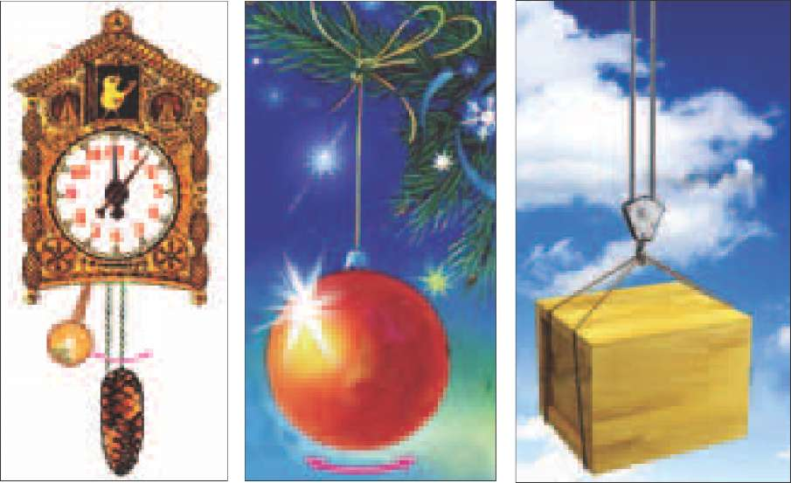
Мал. 2.66 Мал. 2.67 Мал. 2.68

По-перше, усі вони мають підвіс (нитку, стержень, трос, волосінь), на кінці якого знаходиться тіло більшої маси, ніж сам підвіс. По-друге, при відхиленні від стану рівноваги вони починають коливатися. Системи, які мають як підвіс масивне тіло і можуть здійснювати коливання, називають маятниками.
Чому коливається маятник? Щоб маятник почав коливатися, його необхідно вивести зі стану рівноваги — відхилити вбік і відпустити.
Зверніть увагу!
Коливання маятника були б неможливі, якби не було сили земного тяжіння. Тому Земля (або інша планета на якій знаходиться маятник) є невід'ємною складовою частиною коливальної системи, яку ми називаємо маятником.
Для дослідження явищ, які відбуваються за участю різних тіл, але мають спільні риси, широко використовують моделі. Досліджуючи рух тіл, розмірами яких за певних умов можна знехтувати, ми замінювали їх моделлю — матеріальною точкою. Розглядаючи автомобіль, потяг, планету як матеріальну точку, простіше виділити й описати особливості їх рухів. Щоб виявити загальні властивості коливань і спростити їх вивчення, реальні тіла, які коливаються, теж замінюють їх моделлю. Однією з найпростіших моделей, за допомогою якої можна досліджувати коливання, є математичний маятник.
Математичним маятником називають матеріальну точку, підвішену на тонкій невагомій і нерозтяжній нитці, яка коливається під дією сили тяжіння.
Оскільки нитка тонка, а матеріальна точка не має розмірів, такий маятник не повинен би зазнавати опору середовища, в якому він коливається, і його коливання були б незатухаючі.
Математичний маятник — це ідеальна модель. У природі таких маятників не існує і створити їх неможливо. Проте свинцева кулька масою 100 г, має діаметр приблизно 2,5 см. Якщо її підвісити на нитці довжиною 50 см, то діаметр кульки буде у 20 разів менший за довжину нитки. За цих умов траєкторії руху різних точок кульки під час коливань практично не розрізняються й її можна розглядати як матеріальну точку. Маса металевої кульки набагато більша, ніж нитки, тому масою нитки теж можна нехтувати. Якщо нитка тонка, але досить цупка, то можна нехтувати її розтягом. Коливання
свинцевої кульки на нитці дуже подібні до коливань математичного маятника. Тому свинцеву кульку або сталевий тягарець, які підвішені на довгій нитці, використовують у дослідах замість математичного маятника.
ЛАБОРАТОРНА РОБОТА № 5 Дослідження коливань нитяного маятника
Завдання. Виявити, як залежать період і частота коливань від довжини нитки, маси тягарця та амплітуди коливань.
Прилади і матеріали: пластилін; нитка довжиною, більшою за 1 м; набір тягарців (за відсутності пластиліну); секундомір або годинник із секундною стрілкою; лінійка або мірна стрічка.
Гіпотеза дослідження. Різні моделі математичного маятника можуть розрізнятися довжиною нитки (підвісу) і масою тягарця (матеріальної точки). їх коливання можуть різнитися за періодом коливань, частотою та амплітудою. Можливо, період коливань маятника залежить від довжини нитки, маси маятника і амплітуди його коливань.
Підготовка до проведення експерименту
  - Зберіть установку за мал. 2.69.
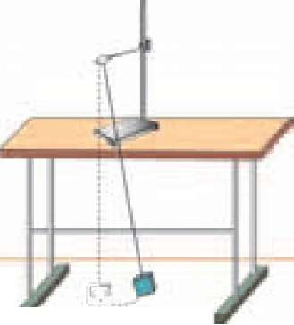
П.. Мал. 2.69
  - Підготуйте таблиці за наведеною формою:
Залежність періоду коливань від довжини нитки
Номер досліду | Довжина нитки 1, м | Кількість коливань N | Час спостереження і, с | Період Т, с | Частота V, Гц
1
2
3
4

Проведення експерименту
1. Дослідіть залежність періоду коливань маятника від довжини підвісу. Виміряйте періоди його коливань за різних довжин нитки. За значеннями періодів коливань знайдіть їх частоту
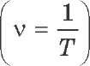

    - Дослідіть залежність періоду коливань від маси маятника. За незмінної довжини нитки змінюйте масу тягарця, наліплюючи додатково приблизно такі самі шматочки пластиліну або збільшуйте кількість підвішених до нитки тягарців, чіпляючи їх на ту саму петельку.
    - Для дослідження залежності періоду коливань маятника від амплітуди визначте періоди коливань за різних амплітуд.
    - Результати вимірювань занесіть до таблиць.
Залежність періоду коливань від маси тягарця
Номер досліду | Маса тягарця, г | Кількість коливань N | Час спостереження і, с | Період Т, с | Частота V, Гц
1
2
3
4

Залежність періоду коливань від амплітуди коливань
Номер досліду | Амплітуда А, м | Кількість коливань N | Час спостереження і, с | Період Т, с | Частота V, Гц
1
2
3
4

5. Проаналізуйте результати досліджень і зробіть висновки щодо залежності періоду і частоти коливань маятника від його довжини, маси та амплітуди коливань.
?
ЗАПИТАННЯ ТА ЗАВДАННЯ

      - Що називають маятником?
      - Чому для вивчення коливань маятників використовують модель — математичний маятник?
      - Від чого і як залежать період і частота коливань математичного маятника?
      - Чи залежить період (частота) коливань математичного маятника від амплітуди коливань, маси маятника?
      - За 1 хв гойдалка зробила 20 коливань. Який період її коливань?

Головне в розділі "Механічний рух"
Зміну положення тіла відносно інших тіл з часом називають механічним рухом.
Лінію, яку описує в просторі кожна точка рухомого тіла, називають траєкторією руху точки тіла.
Рух тіла, траєкторією якого є пряма лінія, називають прямолінійним. Рух тіла, траєкторією якого є крива лінія, називають криволінійним. Рух, під час якого всі точки тіла описують однакові траєкторії, називають поступальним.
Довжину траєкторії, описану тілом за час руху, називають шляхом, пройденим тілом за цей час. Одиницею пройденого шляху в СІ є 1 м.
Тіло, розмірами якого за даних умов вивчення руху можна знехтувати, називають матеріальною точкою.
Тіло відліку, пов'язану з ним систему координат і годинник називають системою відліку.
Рух по прямій, під час якого тіло за будь-які однакові проміжки часу проходить однаковий шлях, називають прямолінійним рівномірним рухом.
Щоб знайти швидкість рівномірного руху тіла, необхідно пройдений тілом шлях поділити на проміжок часу, за який цей шлях пройдено:
V = —
г
м
Одиницею швидкості в СІ є 1— . Швидкість — векторна
с
величина.
Щоб знайти шлях, пройдений тілом під час рівномірного руху, необхідно швидкість його руху помножити на час, протягом якого він рухався з цією швидкістю: й = vt. Щоб знайти час руху тіла, потрібно шлях поділити на час, протягом
, й якого його було пройдено: г = — .
V
Рух, під час якого тіло за однакові проміжки часу проходить не однаковий шлях, називають нерівномірним рухом. Для визначення середньої швидкості тіла при нерівномірному русі необхідно, як і у випадку рівномірного руху, пройдений
шлях поділити на час руху: v_{c} = ——.
Якщо, рухаючись по колу, матеріальна точка за будь-які однакові проміжки часу описує дуги однакової довжини, то такий рух називають рівномірним рухом по колу.
Час, протягом якого тіло робить один повний оберт, називають періодом обертання. Період обертання позначають літерою Т і вимірюють у секундах:
т = ^.
N
Кількість обертів, які тіло робить за одиницю часу, називають частотою обертання. Щоб визначити частоту обертання, потрібно число обертів, зроблених тілом, поділити на час, протягом якого вони були зроблені:
N
п = —.
г
Рухи, які повторюються, називають коливальними рухами або коливаннями. Час, протягом якого тіло здійснює одне повне коливання, називають періодом коливання:
т=г.
N
Найбільше (максимальне) значення зміщення від положення рівноваги називають амплітудою коливання.
Кількість коливань за одиницю часу називають частотою коливань:
= 1
^{у} = т'
Дайте мені точку три і и переверну Землю
Лфиікщі

Розділ

ВЗАЄМОДІЯ ТІЛ. СИЛА
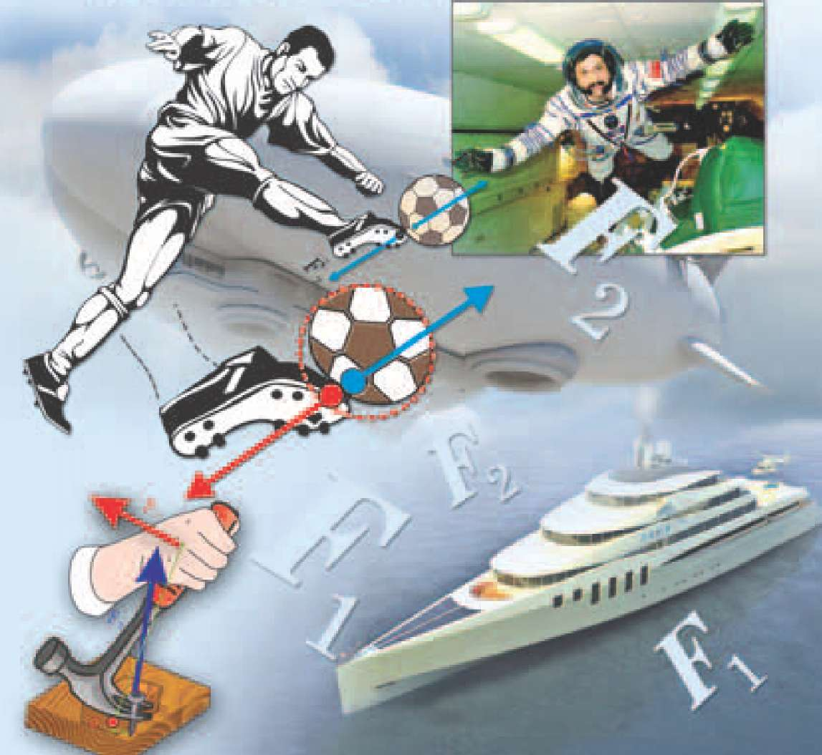

Розглядаючи різні рухи тіл, ми до цього часу не звертали увагу на те, чому і як довго тіла можуть залишатися у спокої, що спричинює зміну їхньої швидкості та напрямку руху. Проте, щоб визначати положення тіла (автомобіля, міжпланетної станції, корабля) у той чи інший момент часу, необхідно знати, як воно рухатиметься за тих чи інших умов. У цьому розділі ви познайомитесь з причинами, які визначають той чи інший характер руху тіл.

§ 24. ЯВИЩЕ ІНЕРЦІЇ. ІНЕРТНІСТЬ ТІЛА
За яких умов тіло перебуває у спокої? Закріпимо один кінець пружини в лапці штатива так, щоб її другий кінець вільно звисав. Причепимо до нього тягарець і відпустимо (мал. 3.1). Під дією земного тяжіння тягарець почне рухатися вниз. Оскільки верхній кінець пружини закріплений, то, діючи на її нижній кінець, тягарець змінить швидкість її частин, починаючи з нижнього кінця. Пружина розтягується (деформується) і, в свою чергу, починає діяти на тягарець. Через деякий час рух тягарця припиниться і він набуде стану спокою. Уявимо на мить, що зникло земне тяжіння. Що стане з тягарцем? Він під дією пружини, яка почне скорочуватися, почне рухатися вгору — змінить свою швидкість.
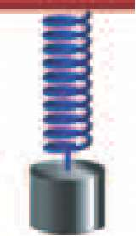
Книжка на столі, м'яч на підлозі спортивної зали перебувають у спокої, бо на них одночасно й у протилежних напрямках діють Земля, притягуючи до себе, і стіл або підлога, на яких вони знаходяться. Якщо якась дія на тіло (книжку, М_{ал}. 3.1 м'яч, тягарець) не буде зрівноважена такою са-
мою дією з боку іншого тіла (стола, підлоги, пружини), то тіло змінить свою швидкість. Унаслідок удару ноги хлопчика м'яч почне рухатися. Штовхніть тягарець, що висить на пружині, пальцем — він теж почне рухатися. Зрозуміло, якщо на тіло не діють ніякі інші тіла, то воно залишатиметься у спокої як завгодно довго.
Тіло може перебувати у спокої відносно інших тіл, якщо на нього не діють інші тіла, або якщо дії інших тіл зрівноважені (компенсуються).
За яких умов тіло може рухатися рівномірно й прямолінійно? Набутий досвід підказує, щоб тіло рухалося, на нього повинно діяти інше тіло. Щоб пересунути шафу, її потрібно увесь час штовхати. Приходимо до висновку: рух тіла можливий лише внаслідок дії одного тіла на інше. Так вважав і давньогрецький філософ Аристотель. Проте звернімось до досліду. Встановимо похилий жолоб на рівну горизонтальну поверхню і насиплемо перед ним гірку піску (мал. 3.2). Покладемо металеву кульку на вершину жолоба і відпустимо. Скотившись із жолоба, кулька потрапляє на пісок і майже відразу зупиняється. Якщо пісок розсипати тонким шаром і знову пустити кульку — його дія на кульку зменшиться й вона прокотиться далі.
Скотившись із жолоба на рівну горизонтальну поверхню демонстраційного стола, кулька продовжує рухатися до його кінця без помітної зміни своєї швидкості. Якщо продовжити уявно "усувати" дію тіл, що впливають на рух кульки (поверхні стола, повітря, притягання Землі), то можна дійти висновку: за відсутності дії на тіло інших тіл (або якщо ці дії компенсуються) тіло рухатиметься прямолінійно й рівномірно як завгодно довго.
А як же наш досвід пересування шафи? Як не дивно, він підтверджує висновок, якого дійшли на підставі досліду з кулькою і піском. Для рівномірного руху шафи необхідно, щоб на неї не діяли інші тіла або їх дія повинна бути скомпенсова- ною. Людина, штовхаючи шафу, компенсує дію, яку чинить підлога під час руху по ній шафи (мал. 3.3). Якщо підлогу змочити, то для пересування шафи потрібно прикладати значно менше зусилля. Шафу можна поставити на "повітряну подушку" — спеціальну платформу, під яку нагнітають повітря. Тоді від найменшого поштовху платформа з шафою починають
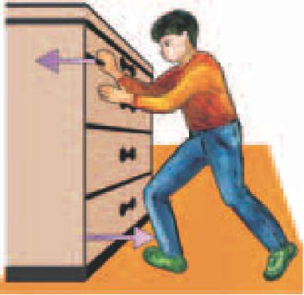
Мал. 3.3

рухатись. Такі платформи з "повітряними подушками" для переміщення великих вантажів уже використовують у техніці. Запущені до далеких планет космічні станції протягом багатьох місяців, а то й років, продовжують свій рух з вимкненими двигунами. Вони не зазнають протидії з боку навколишнього середовища. Щоб змінити їх швидкість або напрямок руху, у потрібний момент на певний час вмикають ракетні двигуни. Станції змінюють характер свого руху, коли, наблизившись до планети, зазнають впливу поля її тяжіння.
Інерція. Ви їдете в автомобілі по рівній дорозі зі сталою
швидкістю, наприклад, 80 . Автомобіль рухається рівно-
год
мірно, оскільки опір, який чинять його рухові дорога та повітря, компенсується силою тяги двигуна. Коли двигун вимкнути, автомобіль продовжить ще деякий час рухатися. Але з часом неврівноважений тягою двигуна вплив дороги й повітря призведе до поступового зменшення його швидкості й автомобіль зупиниться.
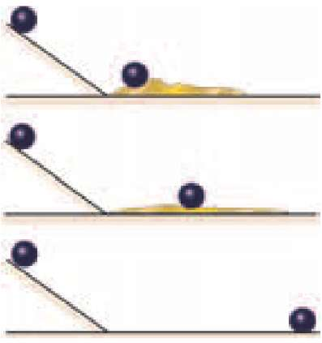
Мал. 3.2
На підставі результатів спостережень і дослідів Г. Галілей дійшов висновку, що тіла завжди намагаються зберегти свій стан спокою або рівномірного й прямолінійного руху. Щоб тіло змінило свою швидкість або напрямок руху, на нього повинні подіяти інші тіла. Властивість тіл зберігати свою швидкість і змінювати її тільки внаслідок дії на них інших тіл на-
зивається інерцією (від лат. inertia — бездіяльність). Тому цей закон часто називають законом інерцїі.
Відкриття закону інерції — перший крок у встановленні основних законів механіки. У кінці XVII ст. видатний англійський фізик Ісаак Ньютон сформулював загальні закони механічного руху, серед яких і закон інерції як перший закон механіки.
Якщо на тіло не діють інші тіла, або дії усіх інших тіл урівноважуються, то тіло зберігає стан спокою або рухається рівномірно й прямолінійно.
Інертність. Інерція притаманна усім тілам: гумовому човну й навантаженій баржі, автомобілю, що перевозить великий вантаж або їде без вантажу, потягу й легенькій порошинці. Проте від легкого поштовху гумовий човен одразу набуває швидкості. Щоб помітно змінити швидкість баржі, слід діяти на неї тривалий час. Гальмівний шлях автомобіля з вантажем і час, потрібний для його зупинки, значно більші, ніж у випадку, коли той самий автомобіль їде без вантажу з тією самою швидкістю. Ще більше часу потрібно, щоб загальмувати вантажний потяг. Удар ногою по м'ячу нічим нам не загрожує — м'яч майже миттєво набуває руху, змінюючи свою швидкість. Але навряд чи хто ризикне так само вдарити ногою по залізному ядру чи цеглині. За короткий час, протягом якого триває удар, ядро не встигає істотно змінити свій стан спокою. Тіла, яким потрібно більше часу, щоб за однакової дії змінити свою швидкість на ту ж величину, називають більш інертними.

ЗАПИТАННЯ ТА ЗАВДАННЯ
- За яких умов тіло може перебувати у спокої?
- За яких умов тіло може рухатися рівномірно і прямолінійно?
- Що є причиною зміни швидкості руху тіл?
- Наведіть приклади тіл, які рухаються рівномірно і прямолінійно, а які знаходяться у спокої? Вкажіть, які інші тіла діють на них?
- У яких випадках тіла змінюють свою швидкість?
- Як виявляється інерція тіл?
- Чому не можна перебігати вулицю перед рухомим транспортом?
- Чому автомобіль із несправними гальмами забороняється буксирувати, використовуючи гнучкий трос?
- Чому перед тим як загальмувати, водій автомобіля вмикає заднє червоне світло?
- Коли рубають дрова, сокира інколи застряє в поліні. На мал. 3.5 показано, якими двома способами у такому випадку можна розколоти поліно. Поясніть їх.
- Поясніть, чому під час набивання сокири на топорище б'ють по топорищу (мал. 3.6).
- Візьміть аркуш паперу. Поклавши один його кінець на край стола, поставте на нього склянку з водою. Утримуючи другий кінець аркуша, швидко вдарте ребром долоні по ньому. Він вислизне з-під склянки,
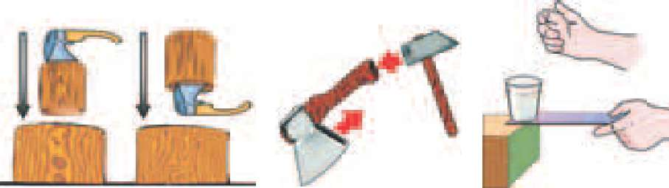
Мал. 3.5 Мал. 3.6 Мал. 3.7

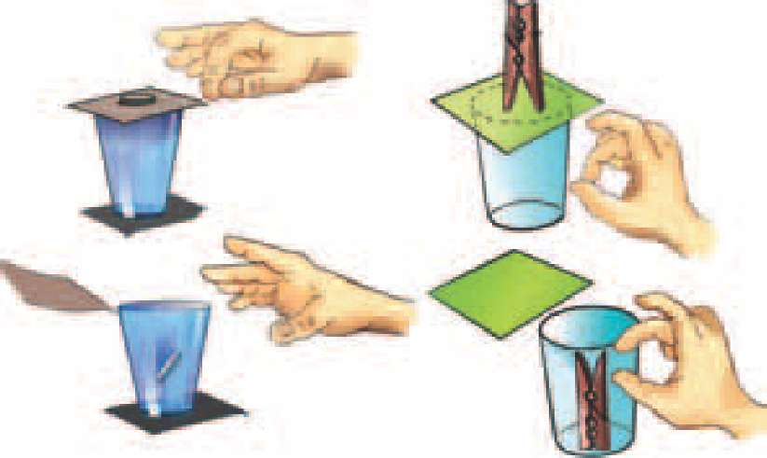
Мал. 3.8

а вона залишиться на місці (мал. 3.7). Поясніть результат досліду. (Щоб потренуватися в проведенні досліду, використайте спочатку пластико- вий стаканчик.)
На мал. 3.8 показано ще два варіанти досліду, що демонструє інерційні властивості тіл. Для проведення досліду використайте монету або сталеву кульку, прищіпку для білизни, склянку та шматочок картону або поштову листівку.
Закон інерції справджується лише у випадку, коли тіла, відносно яких ми спостерігаємо рух, самі знаходяться у спокої або рухаються прямолінійно й рівномірно. За таких умов, прокинувшись, наприклад, уночі в каюті теплохода, якщо не видно берега, неможливо визначити, чи рухається теплохід, чи вже стоїть біля причалу. Усі явища, які ви спостерігаєте в каюті, відбуваються однаково — незалежно від того, рухається він чи стоїть на місці.
Ця особливість була помічена й описана Г. Галілеєм у книзі "Діалог про дві найголовніші системи світу — птоломеївську та коперникову":
"Усамітніться з кимось із друзів у просторому приміщенні під палубою корабля. Запасіться мухами, метеликами й іншими дрібними комахами, які літають. Візьміть велику посудину з водою, в якій плавають маленькі рибки. Підвісьте вгорі цеберко, з якого вода крапля за краплею падатиме в посудину з вузьким горлечком, підставлену знизу. Поки корабель стоїть нерухомо, зважте: швидкість дрібних комах та рибок однакова в усіх напрямках; усі краплі, падаючи, потраплять у підставлену посудину, і вам не доводиться докладати більше сили, кидаючи будь-який предмет в один бік, ніж в інший. Якщо ви будете виконувати стрибки відразу обома ногами, то їх довжина буде однакова у будь-якому напрямку. Уважно підмічайте все це, хоча б у вас і не виникало ніякого сумніву, що поки корабель стоїть нерухомо, все має відбуватися саме так.
Нехай тепер корабель рухається з будь-якою швидкістю, і в цьому разі (якщо тільки рух буде рівномірним і без хитавиці) в усіх наведених випадках ви не виявите ні найменшої зміни, за жодним з них не зможете з'ясувати, рухається корабель чи ні. Виконуючи стрибки, ви будете переміщатися на таку саму відстань, що й раніше. Ваші стрибки у бік корми не будуть
довшими, чим у бік носа, на тій лише підставі, що корабель швидко рухається, хоча доти, поки ви будете в повітрі, підлога під вами рухатиметься у бік, протилежний вашому стрибку. Кидаючи яку-небудь річ товаришеві, коли він знаходиться на носі, а ви на кормі, ви не повинні прикладати більшого зусилля, ніж коли ваше взаємне розташування зворотне. Краплі, як і раніше, падатимуть у нижню посудину, жодна не впаде ближче до корми, хоча, поки крапля перебуває в повітрі, корабель пройде велику відстань. Риби у воді не з більшим зусиллям будуть плисти до передньої частини судна ніж до задньої, однаково моторно вони кинуться до їжі, покладеної в якій завгодно частині посудини... Причина ідентичності всіх цих явищ полягає в тому, що рух корабля однаковий як для всіх предметів, які перебувають на ньому, так і для повітря в каюті..."

§ 25. ВЗАЄМОДІЯ ТІЛ
Футбольний м'яч полетить у ворота лише після удару по ньому ногою. Проте нога футболіста після удару також змінює свою швидкість. Якщо, сидячи у човні, людина відштовхує інший човен, то обидва вони набувають швидкості й починають рухатися у протилежних напрямках. Дія одного тіла на інше завжди спричинює дію у відповідь — протидію. Обидва тіла діють одне на одне, тобто взаємодіють.
На мал. 3.9 зображено візок, до якого прикріплено зігнуту пружну пластинку. Якщо нитку перепалити, пружинка розпрямиться, але візок з місця не зрушить. Коли ж поруч поставити інший візок, то після того, як нитка перегорить, обидва візки роз'їдуться у протилежні боки (мал. 3.10, а, б).
У наведених прикладах дія одного тіла на інше спричиняє таку саму дію у відповідь — тіла взаємодіють. Унаслідок взаємодії тіла змінюють свої швидкості. Вони можуть зупинятися та Мал 3 9 змінювати напрямок свого руху.
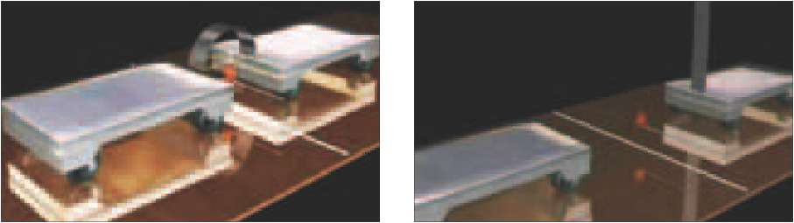
Мал. 3.10

Взаємодія тіл може спричинити зміну швидкості не самих тіл, а лише окремих їх частин. Стискаючи гумову кульку, розтягуючи (або стискаючи) пружину, згинаючи лінійку, ми надаємо руху лише окремим їх частинам.
При цьому тіла змінюють свою форму — деформуються (з латинської деформація — викривлення). Деформуючи те чи інше тіло, ми завжди відчуваємо протидію з його боку.

§ 26. МАСА ТІЛА
Кулька для гри в пінг-понг від удару ракеткою набуває значної швидкості. Ударивши цією самою ракеткою по футбольному м'ячу, ми ледве зрушимо його з місця. Очевидно, що інертність футбольного м'яча значно більша, ніж кульки для гри в пінг-понг. Як же можна характеризувати інертність різних тіл?
Проведемо дослід. Візьмемо візок із гачком і пружину, яку можна досить легко розтягнути. Покладемо на столі лінійку. Поставимо візок біля нульової позначки лінійки. Зачепивши один кінець пружини за гачок і притримуючи однією рукою візок, розтягнемо пружину на 20 см (мал. 3.11, а). Відпустимо візок. Пружина скорочуватиметься й візок почне рухатися — змінить свою швидкість. Поставимо на візок гирю масою 1 кг. Розтягнувши пружину знову на 20 см (мал. 3.11, б), відпустимо візок. Виявиться, що для проходження тієї самої відстані йому потрібно значно більше часу. За однакової дії пружини візок, навантажений гирею, набуває меншої швидкості: його інертність більша.
г
Мал. 3.11

Отже, інертність тіл можна порівняти, порівнюючи швидкості, яких вони набувають під час взаємодії. Чим менше змінюється швидкість, тим більші його інерційні властивості, тим інертніше тіло. Для кількісного порівняння інерційних властивостей різних тіл використовують фізичну величину, яку називають масою.
Маса — фізична величина, яка чисельно характеризує інертність тіл. Чим більша маса тіла, тим менше змінюється його швидкість під час взаємодії з іншим тілом.
Скористаємося двома легко рухомими візками, однакової маси, до одного з яких прикріплено пружну пластинку. Підготуємо кілька петель з цупкої нитки, щоб можна було фіксувати пружну пластинку в зігнутому стані (мал. 3.12, а). Зробимо позначку на демонстраційному столі і на однаковій відстані від неї покладемо два брусочки. Поставимо візки впритул один до одного так, щоб середина зігнутої пружини розташувалася над позначкою. Перепалимо нитку. Пластинка розпрямиться, обидва візки набудуть руху і одночасно вдаряться об брусочки (мал. 3.12, б).
Це свідчить про те, що дія пружини на них була однаковою і вони унаслідок взаємодії набули однакових швидкостей. Навантажимо один із візків, поставивши на нього гирю. У цьому випадку легшому візку потрібно менше часу, щоб доїхати до перешкоди. Його швидкість виявиться більшою, а швидкість навантаженого візка — меншою (мал. 3.12, в). Продовживши експериментувати, переконуємось: за час, протягом якого тривала дія зігнутої пружної пластинки, візки набувають тим меншої швидкості, чим більшою є їхня маса.
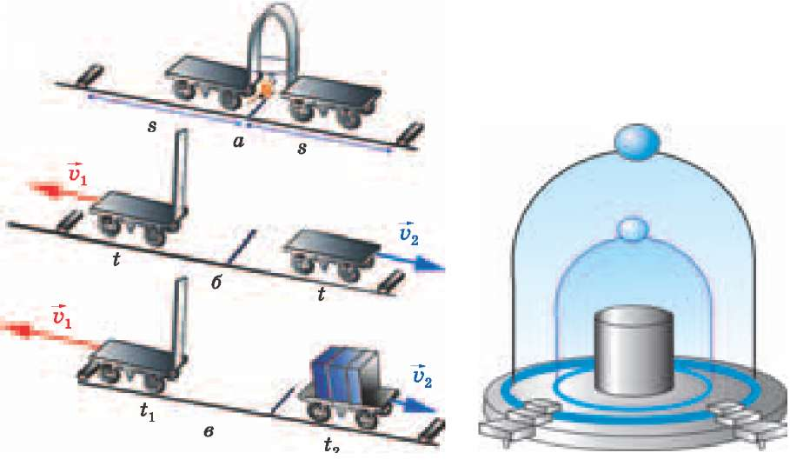
Мал. 3.12
Мал. 3.13

Результати дослідів свідчать: у скільки разів збільшується маса тіла, у стільки само разів меншої швидкості воно набуває.
У математиці таке співвідношення називають обернено пропорційною залежністю і записують так:
ш, и₂
—- = — , де ш, і ш₂ ^{ш}2 "і
та V₁ і — відповідно маси і швидкості першого й другого візків.
Масу прийнято позначати літерою ш. За одиницю маси у СІ прийнято кілограм (і кг) — масу спеціально виготовленого платино-іридієвого циліндра — еталона кілограма, висота і діаметр якого становлять 39 мм (мал. 3.13). Цей циліндр зберігається в Міжнародному бюро мір і ваг . Частковими одиницями маси є грам (1 г) і міліграм (1 мг). Для вимірювання тіл, що мають велику масу, користуються кратними одиницями: тонна (1 т) і центнер (1 ц): 1т = 1000 кг; 1ц = 100 кг; 1г = = 0,001 кг; 1 мг = 0,000001 кг.
Нехай маса одного з візків дорівнює масі еталона 1 кг. Тоді за наслідками взаємодії можна визначити масу іншого візка. Нехай після взаємодії у візка, масу якого ми визначаємо,
швидкість удвічі менша | и = 1 и_{е} 1. Це означає, що його маса
вдвічі більша за 1 кг і дорівнює 2 кг (т = 2т_{е} = 2 кг). Якщо якийсь візок під час взаємодії з еталонним набуде удвічі більшої швидкості (и = 2и_{е}), це означатиме, що його маса удвічі
V
менша за 1 кг, тобто — 0,5 кг | т = — т_{е} = 0, 5 к г . Математич-
т„
но це можна записати так:
т и
е т
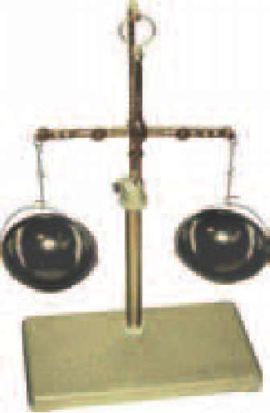
а
У повсякденному житті не дуже зручно використовувати такий спосіб визначення маси тіл. Наприклад, досить складно знайти масу пакета з цукерками за результатом його взаємодії з гирею. Тому зазвичай ми визначаємо масу зважуванням на терезах, користуючись тим, що згідно з результатами численних дослідів маса тіла, яка визначає властивість тіла притягуватись до Землі, і маса, що визначає його інертні властивості, є однаковими.
, звідки т_{т} = т_{е} • — .
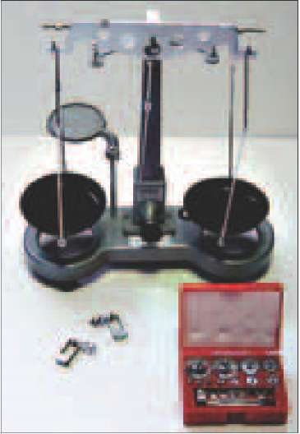
б

Мал. 3.14
Гиря масою 1 кг відтворює масу еталона. Щоб вимірювати маси тіл більші чи менші ніж один кілограм, використовують набори гир — різноваги. Масу тіла порівнюють з масою гир, застосовуючи важільні терези. Найпростішими є рівноплечі терези з двома шальками. Шальки підвішують (мал. 3.14, а, б) або встановлюють на однаковій відстані від опори на коромисло, яке може коливатися (мал. 3.15). Прикріплена до коромисла стрілка дає змогу зафіксувати момент, коли коромисло встановлюється горизонтально.
Тіло кладуть на одну шальку, гирі — на іншу, домагаючись встановлення стрілки у вертикальне положення. У цьому випадку загальна маса гир, покладених на одну шальку терезів, відповідає масі тіла, а отже, сума мас гир дорівнюватиме масі тіла.

ЗАПИТАННЯ ТА ЗАВДАННЯ
- Які властивості тіл характеризує їх маса?
- Чому під час пострілу снаряд і гармата набувають різних швидкостей?
- На однаковій незначній відстані від берега знаходяться човен і баржа. Чому, стрибнувши з баржі, ви легко потрапляєте на берег, а стрибнувши з човна — ризикуєте опинитися у воді?
- Куля, яка котилася, зіткнувшись з нерухомою кулею, зупинилася. Куля, яка до зіткнення перебувала у спокої, почала рухатися з такою самою швидкістю, що й перша куля до зіткнення. Що можна сказати про маси цих куль?
- Чи можуть два нерухомих спочатку тіла внаслідок взаємодії набути однакових за числовим значенням швидкостей? Відповідь обґрунтуйте.
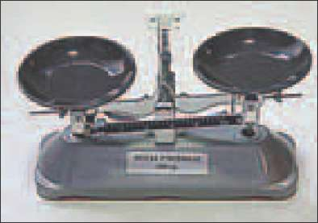
Мал. 3.15
- Важку кулю підвісили так, як показано на мал. 3.16. Якщо повільно потягнути за нижню нитку — обривається верхня нитка, а якщо швидко — нижня. Чому?
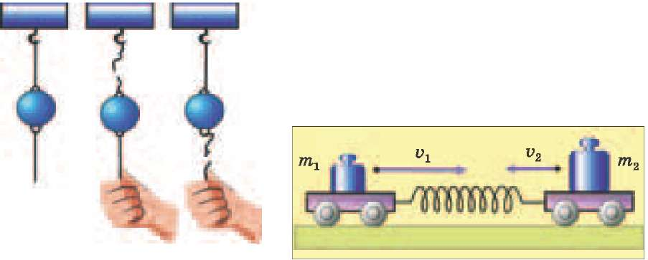
Повільно Швидко Мал. 3.16
Мал. 3.17

- З нерухомого плота масою 60 кг на берег стрибнув хлопчик,
м
маса якого 45 кг. Пліт при цьому набув швидкості 1 , 0 — . З якою
с
швидкістю стрибав хлопчик?
- Між візками припасовано пружину. Візки розвели так, що пружина розтягнулася (мал. 3.17). Після того як їх відпустили, лівий візок набув
см см
швидкості 4 0 — , а правий — 8 — . Маса якого з візків більша
сс
й у скільки разів?

ЛАБОРАТОРНА РОБОТА № 6
Вимірювання маси тіл методом зважування
Завдання. Ознайомитися з будовою і дією рівноплечих терезів. За допомогою терезів виміряти маси різних тіл.
Обладнання: важільні терези; набір тіл різної маси; набір важків.
Підготовка до проведення експерименту
I. Терези — точний прилад, тому ними потрібно користуватися обережно. Щоб не зіпсувати терези і швидко визначити масу тіла, потрібно дотримуватися певних правил. Ознайомтеся з правилами зважування:
  - Перед зважуванням слід переконатися, що терези правильно зрівноважені. Пересвідчитися в цьому дає змогу прикріплена до коромисла стрілка. Коли терези не зрівноважені, на легшу шальку кладуть клаптик паперу чи картону, домагаючись їх рівноваги.
  - Тіло кладуть на ліву шальку терезів, а гирі — на праву.
  - Тіло і важки потрібно обережно опускати на шальки терезів, не допускаючи їх падіння навіть з невеликої висоти.
  - На терезах зазвичай зазначено їх граничне навантаження: не можна зважувати тіла, маса яких більша за вказану.
  - На шальки терезів не можна класти мокрі, брудні або гарячі тіла, наливати рідину чи насипати без підкладки сипкі речовини.
  - Дрібні гирі потрібно брати лише пінцетом.
  - Для пришвидшення вибору важків зважуване тіло кладуть на ліву шальку, а найбільшу гирю з набору — на праву. Якщо вона перетягне шальку, то її повертають у футляр, а коли не перетягне — залишають на шальці. Те саме повторюють з наступною за масою гирею. Якщо виявиться, що її маса менша, додають таку саму або меншої маси. Так роблять доти, доки не буде досягнуто рівноваги. Стрілка терезів при цьому може коливатися. Вважають, що рівновага терезів досягнута, якщо відхилення стрілки від положення рівноваги в один і другий бік однакові.
Коли рівноваги досягнуто, підраховують загальну масу гир, що лежать на шальці.
Після зважування гирі з шальки терезів, починаючи з най- дрібної, знову кладуть у футляр.
Зважуючи невеликі тіла, не слід пробувати всі гирі, починаючи з найбільшої. Слід узяти ту, маса якої трохи більша, ніж маса тіла, яке зважують (підбирають візуально).
Якщо важки кладуть безладно, часто трапляється так, що дрібних гир не вистачає й усе доводиться починати знову. Наприклад, тіло має масу 63 г. Ми кладемо на шальку терезів гирі у такому порядку: 10, 20, 5, 20, 2, 2, 1 г. Не вистачає 3 г, але таких гир у футлярі вже немає. За правильного зважування потрібно діяти так: 100, 50, 20, 10, 5, 2, 1. Гирі 100, 20, 5 і 2 г у процесі визначення маси повертають у футляр після того, як з'ясували, що їх маса завелика чи замала.
II. Підготуйте таблицю для занесення результатів вимірювань:
Номер | ТІЛО ДЛЯ | Граничне значен | Мінімальне | Гирі, викорис | Маса
ДОС | зважу | ня маси, яку мож | значення | тані для зва | тіла,
ЛІДУ | вання | на зважувати, г | маси гирі, г | жування, г | г
1
2
3

Проведення експерименту
    - Ознайомтеся з будовою терезів, визначте і запишіть граничне значення маси, яку можна вимірювати за допомогою цих терезів.
    - Ознайомтеся з набором гир. Визначте, з якою точністю можна визначити масу тіл, користуючись терезами і цим набором гир.
    - Дотримуючись правил зважування, виміряйте масу запропонованих вам тіл. Результати вимірювання запишіть у таблицю.
    - Зробіть відповідні висновки щодо вимірювання маси тіл методом зважування.

§ 27. ГУСТИНА РЕЧОВИНИ
У першій половині XX ст. навчилися видобувати порівняно дешевий алюміній. Його назвали крилатим металом. За однакових об'ємів зі сталлю алюміній та його сплави мають майже втричі меншу масу. Відповідно конструкції, виготовлені з алюмінієвих сплавів, наприклад крила літака та обшивка фюзеляжу, значно легші. Якщо маси двох катерів — сталевого та з алюмінієвих сплавів однакові, то у другого буде більший об'єм. На його борту може розміщуватися більше пасажирів і вантажів. Нині в літакобудуванні, космічній техніці та суднобудуванні широко використовують вуглепластикові матеріали. У вуглепластика велика міцність, проте він легший за алюміній (за умови їх однакових об'ємів).
Тіла однакового об'єму, виготовлені з різних речовин, зображено на мал. 3.18, а, а тіла, виготовлені з тих самих речовин, але однакової маси, — на мал. 3.18, б.
Очевидно, що тіла, виготовлені з однієї й тієї ж речовини, об'єми яких розрізняються у два, три, чотири рази, у стільки
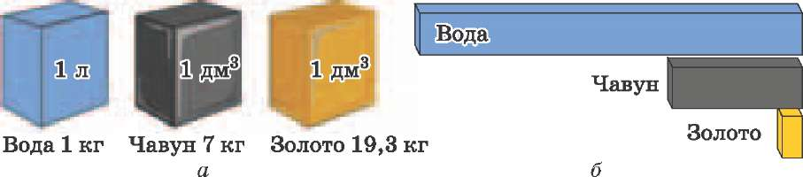
Мал. 3.18

само разів розрізнятимуться за масою. Це означає, що відношення маси однорідної речовини до її об'єму — величина стала для будь-яких об'ємів і мас цієї речовини.
Фізичну величина, що чисельно дорівнює відношенню маси однорідної речовини до її об'єму, називають густиною цієї речовини.
У фізиці густину позначають грецькою літерою р (ро). Оскільки масу позначають літерою т, а об'єм — літерою V, то
т
можна записати: р - V- •
Густина речовини чисельно дорівнює масі речовини в одиниці об'єму.
У СІ одиницею маси є 1 кг, об'єму — 1 м³, відповідно, одиницею густини є кілограм на кубічний метр — 1 .
м³
На практиці часто користуються й іншими одиницями гус-
1 г , г 0,001 кг кг .
тини, зокрема — 1—- : 1 —- = - 1000 —- . Іоді
т = 36 т = 36 000 кг,
V = 50 м³
см³ см³ 0,000 001 м³ м³
_{х}кт = 1000 г ₃ = ₀,₀₀₁ Г
м³ 1 000 000 см³ см³
Задача 1. Визначити густину бензину марки А-95, що міститься в цистерні, якщо відомо, що його маса 36 т, а об'єм 50 м³.
Ми знаємо, що
т
Р - ?
^{р-}v,
р = 36000 = 720 кз.
50 м³ м³
кг
Відповідь: р = 720 —з
_{м}3
Пригадайте: тіла складаються з молекул, маси яких дуже малі. Тому маса тіла визначається сумою мас усіх молекул, з яких воно складається.
Густина тіла чисельно дорівнює масі одиниці об'єму тіла, отже, дорівнює сумі мас молекул, які містяться в одиниці об'єму його речовини.
Густина різних речовин неоднакова. Знаючи густину тіла, можна з'ясувати, з якої речовини його було виготовлено. Значення густин різних речовин визначають дослідним шляхом, крім того, їх можна знайти в довідниках. Нижче у табл. 3.1 — 3.3 наведено приклади густини деяких речовин, що перебувають у твердому, рідкому та газоподібному станах.
Таблиця 3.1. Густини деяких речовин у твердому стані
 | Густина |  |  | Густина
Речовина | г | кг | Речовина | г | кг
 | 3 | 3 |  | 3 | 3
 | см | м |  | см | м
Алюміній | 2,7 | 2700 | Олово | 7,3 | 7300
Береза суха | 0,7 | 700 | Парафін | 0,9 | 900
Бетон | 2,2 | 2200 | Пісок (сухий) | 1,5 | 1500
Бурштин | 1,1 | 1100 | Платина | 21,5 | 21 500
Граніт | 2,6 | 2600 | Свинець | 11,3 | 11 300
Дуб (сухий) | 0,8 | 800 | Скло (віконне) | 2,5 | 2500
Залізо | 7,8 | 780 | Срібло | 10,5 | 10 500
Золото | 19,3 | 19 300 | Сосна (суха) | 0,4 | 400
Корок | 0,24 | 240 | Фарфор | 2,3 | 2300
Латунь | 8,5 | 8500 | Цегла | 1,6 | 1600
Лід | 0,9 | 900 | Цинк | 7,1 | 7100
Мідь | 8,9 | 8900 | Чавун | 7,0 | 7000
Нікель | 8,9 | 8900 | Ялина (суха) | 0,6 | 600

Таблиця 3.2. Густини деяких речовин у рідкому стані
 | Густина |  |  | Густина
Речовина | г | кг | Речовина | г | кг
 | 3 | 3 |  | 3 | 3
 | см | м |  | см | м
Бензин | 0,71 | 710 | Молоко | 1,03 | 1030
Вода (за 4 °С) | 1,0 | 1000 | Нафта | 0,8 | 800
Вода морська | 1,03 | 1030 | Ртуть | 13,6 | 13 600
Гас | 0,8 | 800 | Сірчана кислота | 1,8 | 1800
Ефір | 0,71 | 710 | Спирт | 0,8 | 800

Таблиця 3.3. Густини газів за температури 0 °С і тиску 760 мм рт. ст.
 | Густина |  |  | Густина
Речовина | г | кг | Речовина | г | кг
 | 3 | 3 |  | 3 | 3
 | см | м |  | см | м
Водень | 0,00009 | 0,09 | Оксид вуглецю (IV) | 0,00198 | 1,98
Гелій | 0,00018 | 0,18 | Повітря | 0,00129 | 1,29
Неон | 0,00090 | 0,9 | Пропан | 0,002 | 2,0

Знаючи об'єм і густину речовини тіла, можна легко визначити його масу.
Задача 2. З граніту виготовили колону об'ємом 6 м³. Яка маса цієї колони?
В умові задачі є лише значення об'єму колони і вказівка на те, що її виготовлено з граніту. Згідно з відповідною таблицею
кг
густина граніту становить 2600 —- .
м
кг
Те, що р =2600—-, означає, що кожний м
кубічний метр граніту має масу 2600 кг, тобто шість кубічних метрів граніту матимуть масу в 6 разів більшу. Тому, щоб визначити масу колони, потрібно її густину помножити на об'єм:
т = рУ,
тобто т = 2600 ^ • 6 м³ = 15 600 кг = 15,6 т.
м³
Відповідь: т = 15,6 т.
Щоб знайти масу тіла за відомими густиною речовини та об'ємом, потрібно густину речовини помножити на об'єм тіла.
Знаючи масу і густину тіла, можна обчислити його об'єм. Задача 3. Вантажний автомобіль самоскид привіз на будівництво 4,5 т піску. Який об'єм цього піску, якщо його гус
тина 1500 ?
V = | 6 м³,
Р = | 2600 ^{К}3  м³
т — | _ ?
м³
т = 7,5 т = = 7500 кг,
р = 1500 ^{К}3
м
Оскільки у маси піску 1500 кг об'єм 1 м, то для визначення об'єму піску масою 4,5 т = = 4500 кг потрібно масу всього піску поділити на масу 1 м³ піску:
т
V =
Р
4500 кг 1500 ^{К}3
V — ?
= 3 м³
тобто V =
м³

Відповідь: V = 3 м³.
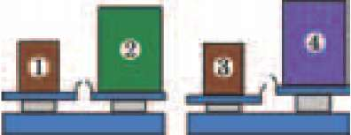
Щоб знайти об'єм тіла за відомими масою і густиною речовини, потрібно його масу поділити на густину речовини.

ЗАПИТАННЯ ТА ЗАВДАННЯ
- Супертанкер "Крим", виготовлений на суднобудівному заводі "Затока" (м. Керч), за один рейс може перевозити 150 000 т нафти. Із скількох цистерн, кожна об'ємом 50 м³, складався б потяг для перевезення такої кількості нафти? Яка була б його довжина, якщо довжина однієї цистерни становить 25 м?
- Залізна куля масою 800 г має об'єм 125 см³. Чи є у цієї кулі порожнини?
- Використавши виготовлені вами терези, визначте густину цукру та кухонної солі. Для проведення експерименту скористайтеся коробочкою з-під сірників або іншою невеликою ємністю. Після проведення експериментів акуратно висипте сіль і цукор у ємності, в яких вони знаходилися до досліду. Яке ще обладнання вам потрібно для виконання завдання? Порівняйте отриманий результат із табличними даними:
кг кг
густина кухонної солі 2150—2170 —з , цукру — 1500—1600 —.
м м

ЛАБОРАТОРНА РОБОТА № 7
Визначення густини речовини (твердих тіл і рідин)
Завдання: 1. Визначити густину твердого тіла.
2. Визначити густину невідомої рідини.
Прилади і матеріали: важільні терези з важками; мензурка; тверде тіло неправильної форми (наприклад, фарфоровий ролик або алюмінієвий циліндр); нитка; посудина з рідиною, густина якої невідома.
Підготовка до проведення експерименту
  - Пригадайте, що таке густина речовини.
  - Які фізичні величини потрібно знати, щоб визначити густину тіла?
  - Продумайте структуру та підготуйте таблицю для запису результатів вимірювань:
Назва речовини | Маса тіла |  | Об'єм тіла |  | Густина речовини
 | г | кг | см³ | м³ | г  3  см | кг  3  м

Проведення експерименту
    - Виміряйте масу тіла на терезах у грамах і виразіть її у кілограмах.
    - За допомогою мензурки визначте об'єм тіла в кубічних сантиметрах і запишіть його в кубічних метрах.
    - Обчисліть густину речовини тіла і виразіть її в одиницях СІ. Результати вимірювань та обчислень занесіть до таблиці.
    - Скориставшись порожньою посудиною і терезами, визначте масу невідомої рідини. Зверніть увагу на те, що масу рідини можна визначити як різницю мас посудини з водою та порожньої посудини.
    - Скориставшись мензуркою, визначте об'єм рідини.
    - Результати вимірювань запишіть до складеної вами таблиці.
    - За відомою формулою знайдіть густину рідини в грамах на кубічний сантиметр та в кілограмах на кубічний метр.
    - Зробіть відповідні висновки щодо визначення густини різних речовин.

§ 28. СИЛА
Результат взаємодії тіл може бути різним. Коли іграшковий автомобіль натрапляє на стінку, він зупиняється. Пісок, розсипаний на його шляху, або килимок лише зменшують швидкість іграшки. Це означає, що дія стінки на іграшковий автомобіль більша, ніж дія килимка.
Тіла можуть діяти одне на одне не лише за безпосереднього контактування. Сталева кулька, що котиться повз магніт, на відстані зазнає його дії і змінює напрямок руху (мал. 3.20). Випущена з рук книжка, камінець або м'яч падають на Землю. З власного досвіду ми знаємо, що Земля притягує до себе всі тіла.
Якщо до пружини причепити тягарець (мал. 3.21) і відпустити, він спочатку почне падати. На нього діє Земля, притягуючи до себе. Тягарець, у свою чергу, починає діяти на пружину. Проте й пружина, розтягуючись, також починає діяти на тягарець. Врешті-решт дії пружини і Землі на тягарець компенсуються і він зупиниться. Це означає, що дія з боку тягарця на пружину стала рівною дії пружини на тягарець. Якщо причепити два тягарці, все повториться так само, але
& І¹
Мал. 3.20 Мал. 3.21
пружина розтягнеться вдвічі більше. Очевидно, що дія Землі на два тягарці вдвічі більша. Вдвічі більшою стала й дія двох тягарців на пружину.
Фізична величина, яка кількісно характеризує дію
одного тіла на інше, називається силою.
Використовуючи поняття сили, про результат досліду з тягарцями можна сказати так: на два тягарці з боку Землі подіяла вдвічі більша сила.
Розглянувши у § 26 дію пружини на візок, ми з'ясували: чим більша маса візка, тим повільніше змінюється його швидкість. Повторимо досліди, збільшуючи розтяг пружини. Тим самим ми збільшуватимемо силу, з якою пружина діє на візок. Виявляється, що чим більша сила, тим більших швидкостей набуває візок за один і той самий час: сила тим більша, чим більшою є зміна швидкості тіла унаслідок їх дії.
Поставте на візок гирю масою, наприклад, 5 кг. Вдарте по ній молотком уздовж можливого напрямку руху візка. Він ледь зрушить з місця. Якщо ж просто штовхати візок пальцем протягом кількох секунд, ви надасте йому значно більшої швидкості. З подібними явищами ми часто зустрічаємось у повсякденному житті. Цю закономірність використовують спортсмени. Щоб кинути спортивне ядро, маса якого більша за 7 кг, на значну відстань, атлет намагається якомога довше діяти на нього. Чемпіон Олімпійських ігор у Пекіні укра-
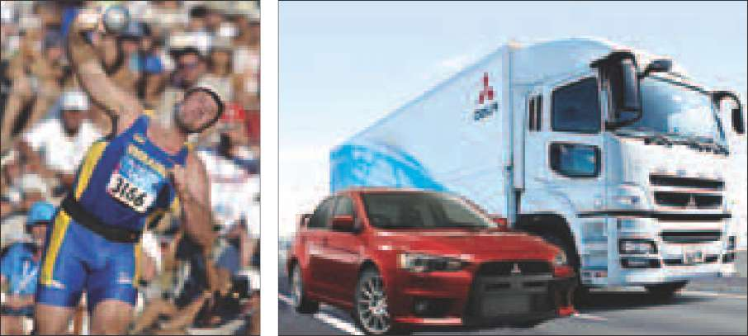
Мал. 3.22 Мал. 3.23

їнський атлет Ю. Білоног штовхнув ядро за відмітку 21 м (мал. 3.22). Поштовх ядра рукою і поштовх візка пальцем тривають значно довше, ніж удар молотком чи ногою. Тому тіло, навіть великої маси, встигає набути значної швидкості.
Результат прикладання сили значною мірою визначається часом їі діі.
Чим триваліша дія, тим менша сила потрібна для зміни швидкості тіла, і, навпаки, чим менше часу потрібно для зміни швидкості тіла, тим більшою повинна бути прикладена сила.
Двигуни вантажного й легкового автомобілів (мал. 3.23) можуть розвинути однакову силу тяги. Проте легковий автомобіль масою близько 1,4 т розганяється з місця до швидкості 100 км/год за 5 с, а вантажівці, маса якої у 20 разів більша, для досягнення такої самої швидкості потрібно кілька десятків секунд.
Значення сили тим більше, чим більшою є зміна швидкості тіла унаслідок їі дії, чим більша його маса і менша тривалість їі діі.
Силу, як правило, позначають латинською літерою У тих випадках, коли на тіло діють кілька сил, для їх позначення можуть використовуватися й інші літери або позначення у вигляді індексів.
Одиниця сили. Те, що числове значення сили, час її дії та маса тіла визначають зміну швидкості тіла, можна покласти в основу вимірювання сили як фізичної величини. Одиницею сили в СІ є ньютон (1 Н).
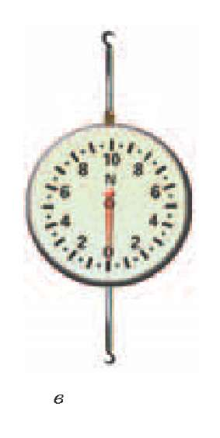
1 Н дорівнює силі, внаслідок дії якої тіло масою 1 кг за 1с змінює свою швидкість на 1 ^{М}
с
Наприклад, якщо тіло масою 1 кг змінило швидкість за 1 с
• к м _{а} м .
від 5 — до о — ,то це означає, що на нього діяла сила 1 Н.
с с
Для вимірювання сил використовують прилади, які називають динамометри (від грец. — сила, цєтрєю — вимірюю). Вони можуть бути різні за конструкцією, принципом дії, призначенням. На мал. 3.24, а—в зображено динамометри, які використовують для вимірювання сил на уроках фізики.
Закон, який встановлює зв'язок між силою, з якою під час взаємодії одне тіло діє на інше, і зміною швидкості тіла під дією цієї сили відкрив І. Ньютон. Це другий основний закон механіки — другий закон Ньютона.
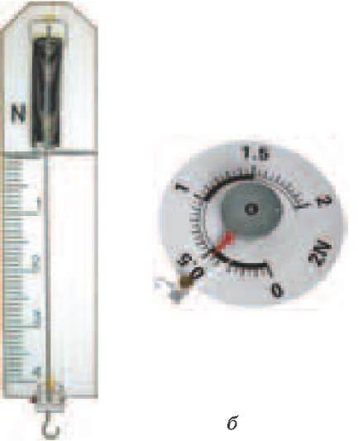
Мал. 3.24
а

Другий закон Ньютона. Якщо узагальнити результати дослідів і спостережень, то можна дійти висновку: сила, внаслідок дії якої тіло змінює свою швидкість, є тим більшою, чим більші маса тіла і зміна його швидкості під дією сили та чим менший час має вона діяти для зміни швидкості тіла. Об'єднавши ці висновки, матема-
„ т(и - и₀) „
тично це можна записати так: р = — — сила дорів-
г
нює добутку маси тіла на зміну його швидкості, поділеному на час дії сили. Розкривши дужки, одержимо
р = ти - тио
г
Характеристики руху тіла значною мірою залежать від маси тіла та його швидкості. Тому величину, що дорівнює добутку маси тіла на швидкість, І. Ньютон назвав кількістю руху тіла. На сьогодні добуток ти у фізиці називають імпульсом тіла. Права частина у формулі показує, на скільки змінюється імпульс тіла за 1 с, або як швидко змінюється імпульс тіла під дією прикладеної до нього сили.
Наведена формула є скороченим записом другого закону Ньютона, який можна сформулювати так:
Сила, що діє на тіло, дорівнює швидкості зміни його імпульсу.
За масою тіла, часом дії сили, його початковою і кінцевою швидкостями можна легко визначити силу, яка діяла на тіло. Нехай на тіло масою т = 5 кг протягом часу г = 10 с діяла сила. За цей час швидкість тіла змінилася від швидкості и₀ = = 5 м/с (початкова швидкість) до и = 10 м/с (кінцева швидкість). Зміна швидкості становить: и — и₀ = 10 м/с —5 м/с = = 5 м/с. Тоді силу, що діяла на тіло, знаходять так:
, , 5 кг • 5 ^{м}
_{р} = ^{ти - ти}0 = ^{т(и - и}0⁾ = с = ₂ ₅ Н.
г г 10 с ' '
Якщо ж відомо масу тіла, силу, що діє на нього, і час її дії, можна визначити, як зміниться швидкість тіла та знайти її числове значення у той чи інший момент часу.

ЗАПИТАННЯ ТА ЗАВДАННЯ
- У чому може виявлятися результат дії сили на тіло?
- В яких одиницях визначають силу в СІ?
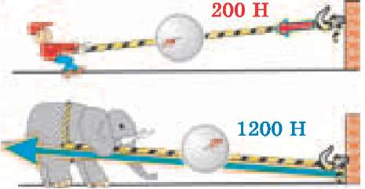
- Як називаються прилади для вимірювання сил?
§ 29. СИЛА - ВЕКТОР. ГРАФІЧНЕ ЗОБРАЖЕННЯ СИЛИ
Залежно від того, в якому напрямку ви дієте на двері, вони зачиняться або відчиняться. Від того, в якому напрямку ви вдарите по м'ячу, що котиться, він збільшить швидкість, зупиниться або змінить напрямок свого руху. Напрямок сили визначає також характер зміни швидкості. Якщо сила спрямована проти вектора швидкості тіла — його швидкість зменшується, якщо напрямок сили збігається з напрямком швидкості — швидкість тіла зростає.
Визначення сили, що діє на тіло, передбачає й визначення їі напрямку.
Фізичні величини, які характеризуються не лише числовим значенням, а й напрямком, як ви знаєте, називають векторами і позначаються стрілкою. Довжина стрілки відображає числове значення сили, а її напрямок — напрямок сили. Зображаючи на одному й тому самому малюнку сили, які діють на тіла, необхідно враховувати їх значення. Для цього обирають масштаб відображення одиниці сили або певного її значення. Вектор більшої сили має бути довшим у стільки само разів, у скільки її числове значення більше. Якщо людина тягне за мотузку, прикладаючи силу 200 Н, а слон — 1200 Н, то вектор сили слона має бути довшим
у 6 разів (мал. 3.25). _{М}ал. 3.25
Вектор сили позначають тією самою літерою, але зі стрілочкою: Р .
Точка прикладання сили. Сили під час безпосередньої взаємодії тіл діють по всій поверхні їх дотику. Молоток, що б'є по
гвіздку, діє на усю поверхню його шляпки. Штовхаючи шафу, ми діємо на неї долонями обох рук або плечем і руками. Проте, якщо площа дотику порівняно невелика, можна вважати, що силу прикладено лише до однієї точки тіла. Наприклад, можна вважати, що трос, яким буксирують автомобіль, діє лише в точці, в якій він прив'язаний. Сила, яка діє на тягарець, що висить на нитці, прикладена лише в точці, де нитка прив'язана до тягарця. Ці точки й розглядаються як точки прикладання сил.
Поставте на стіл будь-який предмет, що має форму паралелепіпеда на меншу грань, наприклад дерев'яний брусочок або сірникову коробку. Загостреним кінчиком олівця подійте на одну з бічних граней біля самої поверхні стола. Брусочок зрушить з місця й почне ковзати по поверхні. Якщо ви будете піднімати кінчик уздовж грані, продовжуючи натискати на неї, настане момент, коли брусочок почне перевертатися (мал. 3.26). Результат дїі сили залежить від точки прикладання сили.
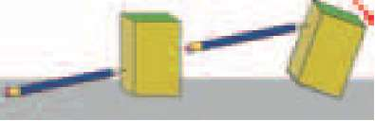
Мал. 3.26
Вектори сил зображають так, щоб вони починалися в точці прикладання сили. Залежно від того, де на тілі знаходиться точка прикладання сили, результат дії сили може бути різним: шафа перекидається замість того, щоб ковзати по підлозі; м'яч опиняється за межами поля замість того, щоб потрапити у ворота супротивника.
Спочатку ми розглядатимемо лише ті випадки, коли можна легко вказати точку прикладання сили.

ЗАПИТАННЯ ТА ЗАВДАННЯ
1. Чому не можна зрушити з місця автомобіль показаним на мал. 3.27 способом? Чому кулька для гри в крокет унаслідок удару молотком такої самої сили набуває значної швидкості?
  - Чому сила є векторною величиною?
  - Наведіть приклади, які свідчать про те, що результат дії сили залежить від точки її прикладання.
  - Тіло за 5 с, протягом яких діяла на нього сила, збільшило свою
м
швидкість на 5 — . Це саме тіло внаслідок дії іншої сили за той самий с м
час збільшило швидкість на 2 — . в якому випадку на тіло діяла більша
с
за значенням сила й у скільки разів?
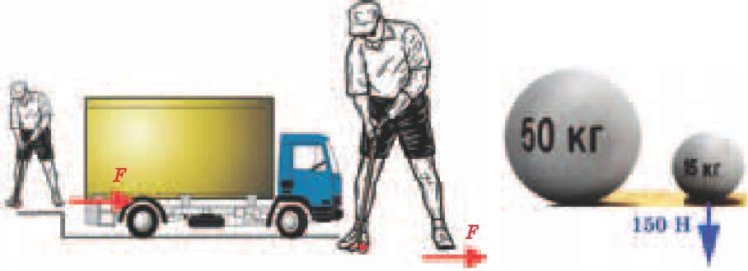

Мал. 3.27 Мал. 3.28
  - На мал. 3.28 зображено два тіла різної маси та силу, з якою тіло масою 15 кг діє на підставку. Визначте модуль (числове значення)
і зобразіть силу, з якою тіло масою 50 кг діє на підставку.
  - Зобразіть в однаковому масштабі сили 15 Н, 25 Н, 50 Н (масштаб: 1 см = 5 Н).
§ 30. СИЛА ТЯЖІННЯ
До цього часу ми розглядали випадки взаємодії тіл, яка відбувалася під час їхнього безпосереднього дотику. Проте тіла можуть взаємодіяти й на відстані за відсутності між ними безпосереднього контакту. З одним таким випадком взаємодії на відстані ми маємо справу повсякчасно. Ви добре знаєте, що будь-яке підняте над землею і випущене з рук тіло намагається впасти на неї. Випустіть із рук м'яч чи підкиньте його вгору — він обов'язково впаде на поверхню Землі. Підстрибніть, відштовхнувшись від Землі, за мить ви знову повертаєтесь на її поверхню. Це відбувається тому, що Земля діє на всі тіла силою, яка називається силою земного тяжіння. Завдяки
цій силі ми можемо ходити, грати у футбол, їздити в автомобілі й не боятися відлетіти й загубитися в космічному просторі. Саме завдяки силі тяжіння утримується повітряна оболонка — атмосфера, так необхідна для підтримання життя на Землі.
Як визначають силу тяжіння? Сила, з якою Земля притягує до себе тіла, тим більша, чим більша маса тіла. У цьому легко переконатися, піднімаючи тіла різної маси. Коли атлет утримує підняту гирю, він прикладає до неї силу, яка дорівнює силі земного тяжіння, що діє на цю гирю (мал. 3.29). Адже, щоб тіло (гиря, книжка на столі) перебувало в спокої, дії усіх сил мають бути скомпенсовані. Чим більша маса гирі, тим більшу силу слід прикласти атлету, щоб її утримати. Отже, чим більша маса тіла, тим більша сила тяжіння діє на нього.
Є ще одна важлива особливість дії сили земного тяжіння. Тіла, незалежно від їх маси, якщо їх впустити з однакової висоти, одночасно впадуть на поверхню Землі за відсутності опору повітря. Це означає, що усі тіла, які вільно падають, за рівні проміжки часу однаково змінюють свою швидкість. Тому сила тяжіння визначається лише масою тіла. Одним із перших, хто експериментально перевірив цю здогадку, був Г. Галілей. Для проведення дослідів він використав мушкетну кулею і гарматне ядро. Скидаючи їх одночасно з похилої Пізанської вежі, він . "І переконався, що маленька куля і велике гармат-
^В^ не ядро досягають поверхні Землі одночасно.
Цим самим він довів, що зміна швидкості падаючих тіл за однакові проміжки часу не ^{Мал}. ³.³0 залежить від їх маси.
Мал. 3.29
Ще більш переконливим є дослід, запропонований І. Ньютоном (мал. 3.30). У скляну трубку, запаяну з одного кінця, поміщають шротинку, шматочок корка і пір'їну. Перевернувши трубку так, щоб тіла в ній могли вільно пада
ти, переконуються: першою впаде шротинка, потім корок, потім плавно опускається пір'їна. Якщо ж з трубки відкачати повітря, то пір'їна й корок падають так само швидко, як і шротинка.
Сила тяжіння за однакові проміжки часу змінює швидкість усіх тіл, що падають однаково, якщо на їх рух не впливає повітря.
За результатами вимірювань виявилося, що біля поверхні Землі за відсутності повітря усі тіла під час падіння за 1с
м
збільшують свою швидкість на 9,8—. Це стале для всіх тіл
с
значення позначають літерою g і називають прискоренням
9,8^ _{м}
вільного падіння: g = — = 9 , 8 —- .
1с с²
Пригадайте, 1 Н — це сила, під дією якої тіло масою 1 кг
за 1с змінює свою швидкість на 1 ^{м} . Отже, тіло масою 1 кг
с
Земля притягує із силою у 9,8 разів більшою — 9,8 Н. Тіло масою 2 кг притягуватиметься до Землі із силою 19,6 Н.
Відповідно, щоб знайти силу тяжіння, яка діє на тіло будь-якої маси поблизу Землі, необхідно масу тіла помножити на 9 , 8 — , або 9,8 —— , тобто кг с
^ = mg.
тяж °
Скориставшись цією формулою, можна легко визначити масу тіла т, на яке діятиме сила тяжіння 1 Н:
^ 1 Н т = = ₌ 0,102 кг = 102 г.
^{g} 9,8 — кг
Сила 1 Н чисельно дорівнює силі тяжіння, яка діє на тіло масою у 9,8 раза меншою за 1 кг — це приблизно 0,102 кг = 102 г.
Відчути дію сили, що дорівнює 1 Н, дуже просто. Для цього достатньо покласти на долоню гирьку або тягарець масою 100 г.
Ç-^ Але не тільки Земля притягує до себе різні тіла. М'яч, дощова крапля, осінній лист, що падає з дерева, притягують Землю з такою самою силою, як і Земля їх. Завдяки силі тяжіння Місяць рухається навколо Землі, а Земля та інші планети навколо Сонця. Припущення про те, що падіння земних тіл і рух планет мають однакові причини, висловлювали багато вчених. Ще давньогрецький філософ Анаксагор вважав, якби Місяць не рухався, то він впав би на Землю, як падає кинутий камінь. Проте І. Ньютон першим не лише зрозумів, що кинутий з великою швидкістю камінь за відсутності опору повітря рухався б "...подібно тому, як планети описують в небесному просторі свої орбіти", а й відкрив закон, який дав можливість визначати сили взаємодії між усіма без винятку тілами Всесвіту. Ці сили називають силами всесвітнього тяжіння або силами гравітації (від лат. gravitas — тяжіння). Закон, відкритий І.Ньютоном, сьогодні відомий як закон всесвітнього тяжіння:
Всі тіла взаємодіють між собою із силами, прямо пропорційними добутку їх мас й обернено пропорційними квадрату відстані між ними.
^ „ „mm
Формула цього закону має вигляд: F = G ——— , де m₁ і m₂ —
r
маси тіл, що взаємодіють; r — відстань між цими тілами; G — гравітаційна стала, яка чисельно дорівнює силі, з якою взаємодіють два тіла масами 1 кг, якщо вони знаходяться на відстані 1 м.
Пояснити дію сил тяжіння можна тим, що з кожним із тіл пов'язано особливу форму матерії — гравітаційне поле. Саме завдяки гравітаційному полю передається дія одного тіла на інше. Поле, створюване одним тілом, діє на інше і навпаки. Падіння тіл на Землю пояснюється тим, що на них діє гравітаційне поле Землі.
Якщо сила, з якою Земля притягує до себе різні тіла, така сама, як і сила, з якою тіло (дощова крапля, м'яч, кам'яна брила, що зірвалася в урвище) притягує Землю, то чому ми не спостерігаємо змін у русі Землі? Проте пригадайте, що під час взаємодії тіл зміна їх швидкості обернено пропорційна масам цих тіл. Розглянемо падіння масивної кам'яної брили. Нехай її маса становить m = 1 000 000 кг. Маса Землі —
брили
М_{3емлі} = 5 976 000 000 000 000 000 000 000 кг. Отже, за кожну секунду її швидкість збільшиться в
1 000 000 кг 1
- 976 000 000 000 000 000 000 000 кг 597 600 000 000 0 00 000
разів. Помітити такі зміни практично неможливо.
На інших планетах та їх супутниках на тіла теж діють сили тяжіння. Проте їх значення інші. На найбільшій планеті Сонячної системи — Юпітері на кожне тіло діє сила у 2,55 раза більша, ніж на Землі. Місяць притягує до себе тіла із силою у
- разів меншою порівняно із Землею.

ЗАПИТАННЯ ТА ЗАВДАННЯ
який час рух припиниться. Тягарець і пружина перебуватимуть у стані спокою. Це означає, що дія пружини на тягарець компенсувала дію сили тяжіння. Але пружина залишається деформованою (розтягнутою). Розтяг (деформація) пружини — наслідок того, що на неї, у свою чергу, з боку тягарця діє сила.
Звєрніть увагу!
На тягарець діють дві сили: сила тяжіння Землі — Г_{тяж} і сила з боку деформованої пружини — Г_{пр} (мал. 3.31, а). Унаслідок дії сили тяжіння тягарець діє на пружину, розтягуючи її. Силу, з якою тягарець діє на пружину, позначено на мал. 3.31, б літерою Р. Якщо замінити пружину ниткою, дротиною, або іншим підвісом, усе буде так само, лише їх розтяг буде майже непомітним.
Проведемо інший дослід. На два брусочки покладемо лінійку так, як це показано на мал. 3.32. Поставимо посередині лінійки гирю. Як і в попередньому випадку з пружиною, лінійка під дією гирі прогнеться — деформується. Якщо лінійку замінити дошкою або поверхнею стола, то гиря діятиме на них з такою самою силою. Різниця буде лише в тому, що деформацію дошки чи поверхні стола ми можемо не помітити. Будь-яке тіло внаслідок притягання до Землі діє на опору або розтягує підвіс.
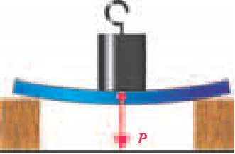
Мал. 3.32
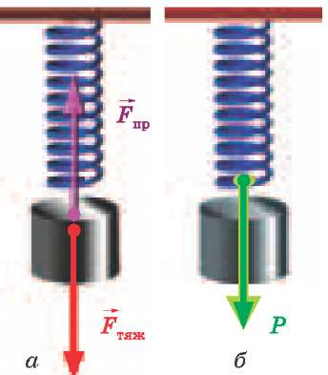
Мал. 3.31
Силу, з якою тіло внаслідок притягання до Землі розтягує підвіс або діє на горизонтальну опору, називають вагою тіла.
Вага тіла, як і будь-яка сила, є векторною величиною. Якщо відносно Землі тіло перебуває у спокої або рухається рівномірно і прямолінійно, вага направлена перпендикулярно до горизонтальної поверхні або вздовж підвісу і прикладена до підвісу або опори.
Можна зробити висновок: сила тяжіння, що діє на тіло, і вага тіла однакові за значенням і однаково направлені. Відтак, вага тіла дорівнює силі тяжіння Р = -_{тяж} = mg. Може виникнути питання: навіщо потрібне поняття "вага тіла", якщо вона дорівнює силі тяжіння? Дійсно, вага тіла в розглянутих нами випадках за значенням дорівнює силі тяжіння, що діє на тіло. Проте це не завжди так. По-перше, сила, з якою тіло діє на опору чи розтягує підвіс, і сила земного тяжіння діють на різні тіла і мають різні точки прикладання. Сила тяжіння діє безпосередньо на тіло, а вага цього тіла — на опору (поверхню стола, сидіння стільця) або підвіс (пружину, нитку, трос).
По-друге, значення ваги тіла за різних умов руху тіла і опори (підвісу) може відрізнятися від значення сили тяжіння, що діє нього. Тіло може навіть втрачати свою вагу.
Різняться вага тіла і сила тяжіння також своєю природою. Сила тяжіння характеризує властивість тіл притягуватися одне до одного. Вага тіла — це результат прояву його пружних властивостей.
Невагомість. Візьміть пружину або гумову нитку за один кінець і прикріпіть до неї тягарець. Пружина розтягнеться. Відпустіть пружину, щоб вона разом із тягарцем могла вільно падати. Ви помітите, що під час падіння деформація пружини припинилася. Отже, коли пружина і тягарець рухаються лише під дією сили притягання Землі, то тіло втрачає вагу і перестає діяти на підвіс.
Стан тіла, за якого воно перестає тиснути на опору або
розтягувати підвіс, називають невагомістю.
У стані невагомості протягом короткого часу перебуває льотчик, який катапультувався з літака (від моменту припинення дії ракетних зарядів катапульти до розкриття парашута), а також й будь-яке тіло під час вільного падіння (мал. 3.33). Підстрибнувши вгору або просто зістрибнувши з якогось підвищення, ви теж на якусь мить, до моменту приземлення, відчували втрату своєї ваги. Тривалий час у невагомості пере-
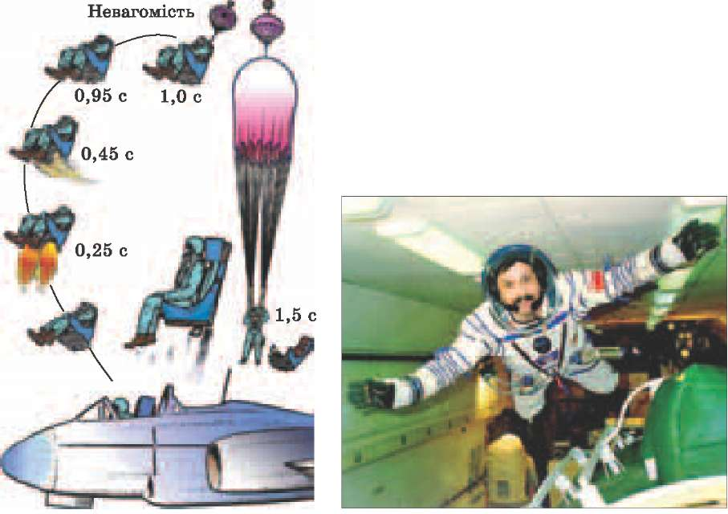
Мал. 3.33
Мал. 3.34

бувають космонавти на космічній станції, виведеній на навколоземну орбіту (мал. 3.34). В усіх цих випадках: льотчик разом із кріслом, космічна станція і космонавти, людина, що стрибнула, відбувається лише під дією сили тяжіння Землі.

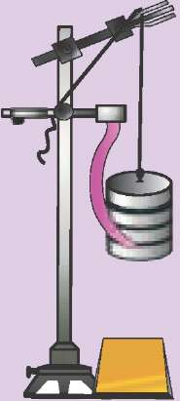
Мал. 2.66
Те, що тіло, вільно падаючи під дією сили тяжіння, втрачає вагу, можна переконатися за допомогою такого досліду. Набірну гирю підвішують на шнурі, перекинутому через горизонтально закріплений у штативі стрижень так, щоб її було легко опускати вниз та піднімати вгору (мал. 3.35). Між тягарцями набірної гирі поміщають один кінець тоненької паперової стрічки (наприклад, клаптик стрічки серпантину). Інший її кінець затискають у лапці штатива. Якщо гирю повільно опускати, притримуючи шнур, стрічка паперу розірветься.
Замініть розірвану стрічку новою — такою самою, як і попередня. Піднімають гирю так, щоб стрічка провисла, і відпускають шнур, щоб гиря вільно падала. Стрічка паперу висмикується з-поміж тягарців і залишається цілою, якою б не була маса тягарців. Отже, під час падіння тягарці не тиснуть на неї.
Якщо пружину (гумову нитку), на якій підвішено тягарець, різко потягти за другий кінець угору, її розтяг збільшиться. Це означає, що сила, з якою діє тягарець на пружину, тобто його вага, збільшилася.
Стан тіла, за якого вага тіла переважає силу тяжіння, — це перевантаження.
Незначні перевантаження ми відчуваємо в момент, коли ліфт починає рухатися вгору або, рухаючись униз, різко зупиняється. Значно більші перевантаження виникають у моменти, коли ми, зістрибнувши з деякої висоти, торкаємось поверхні підлоги чи землі й за частки секунди зменшуємо свою швидкість, якої набули під час падіння. Значних перевантажень зазнають льотчики в момент спрацювання зарядів катапульти, коли їх разом із кріслом буквально вистрілює з літака, космонавти під час розгону ракети після старту і під час гальмування для посадки на Землю.

ЗАПИТАННЯ ТА ЗАВДАННЯ
- Що називають вагою тіла?
- За якою формулою можна визначити вагу тіла, яке перебуває в спокої (рівномірно рухається)?
- У якому випадку вага тіла дорівнює силі тяжіння, що діє на нього?
- За яких умов настає невагомість? У чому вона виявляється?
- Що таке перевантаження?
- Чому тіла різної маси, випущені з однієї й тієї самої висоти, досягають поверхні Землі одночасно?
- Яка сила тяжіння діє на тіло масою 5 кг?
- Знаючи свою масу, визначте, яка сила земного тяжіння діє на вас?
- Яка вага 5 л гасу?
- Сталева деталь має розміри 10 х 20 х 5 см. Яка її вага?
§ 32. СИЛА ПРУЖНОСТІ. ЗАКОН ГУКА
Ви пробігли по піску, пройшлись по ріллі — за вами потягнувся ланцюжок слідів. Залишає сліди колісний та гусеничний транспорт. Мабуть кожен із вас спостерігав за рухом потяга. Бачили, як двигтять і прогинаються під ним сталеві рейки? Але саме унаслідок деформації рейок і поверхні Землі виникає сила, яка протидіє вазі потяга, людини, машини й утримує їх на поверхні Землі. Якщо ви стискаєте м'яч, розтягуєте гумову нитку, пружину, тиснете на струну гітари, вони деформуються й, у свою чергу, протидіють силі, що їх деформує.
Результати дії сил, які спричиняють деформації, можуть бути різним. Стиснута гумка, розтягнута пружина, гумова нитка, зігнута сталева чи дерев'яна лінійка після припинення дії на них зовнішніх сил відновлюють свої попередні розміри і форму. Такі тіла називають пружними, а деформації, які повністю зникають, — пружними деформаціями. Подіявши на шматочок пластиліну, можна виліпити фігурки, які тривалий час зберігатимуть свою форму. Зігнута алюмінієва чи мідна дротина теж не відновлює свою попередню форму. Тіла, які не відновлюють свою форму після припинення дії на них зовнішніх сил, називають пластичними, а деформації, яких вони зазнають, — пластичними деформаціями.
Особливістю пружної деформації є те, що зі збільшенням деформації тіла зростає сила, з якою тіло протидіє силі, яка спричинила його деформацію. Це пояснюється тим, що при деформаціях твердого тіла його частинки (атоми, молекули, іони), які знаходяться у вузлах кристалічної ґратки, зміщуються зі своїх положень рівноваги. Сили взаємодії між частинками твердого тіла, які утримують їх на певній відстані одна від одної, протидіють цьому зміщенню. Тому за будь-якої дії зовнішніх сил в самому тілі виникають внутрішні сили, що перешкоджають його деформації. Сили, які виникають в пружно-деформованому тілі та спрямовані проти напрямку зміщення частинок тіла, називають силами пружності.
Деформація розтягу (стиску). Закон Гука. Розрізняють деформації: кручення, зсуву, згину, але всі їх можна звести до двох основних — розтяг і стиск. Деформацій стиску зазнають,
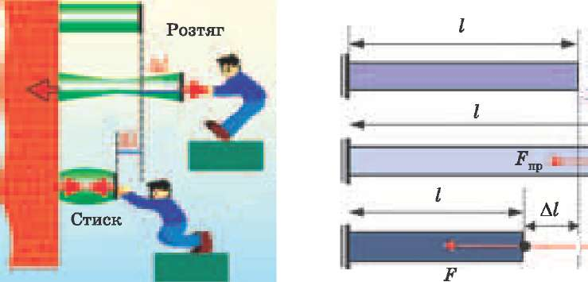
I
М
■4 Ъ-
пр
Мал. 3.36
Мал. 3.37
Э

наприклад, фундаменти будинків, колони, пружини амортизаторів автомобілів і мотоциклів, гвіздок у момент удару молотком, коли він входить у дошку, та ін. Ці деформації виникають, коли зовнішні сили діють на тіло вздовж однієї прямої і направлені всередину тіла. Деформації розтягу виникають у тросах підіймальних кранів, коли ті піднімають вантажі, у волосіні вудки, якою витягують спійману рибу, у пружинах динамометрів, коли зовнішні сили теж мають протилежні напрямки, але направлені від тіла (мал. 3.36).
Унаслідок деформацій розміри тіла змінюються в напрямку, що збігається з напрямком дії сили, прикладеної до тіла. Таке збільшення або зменшення розмірів тіла характеризують фізичною величиною, яку називають видовженням. Видовження показує, на скільки збільшився чи зменшився розмір тіла (наприклад, його довжина) під дією тих чи інших сил порівняно з початковим його станом. Одиницею видовження у СІ є 1 м. Щоб знайти видовження, необхідно від довжини деформованого тіла І відняти його початкову довжину і₀ (мал. 3.37). Видовження (зміну розміру), як правило, позначають двома літерами: грецькою А (дельта) і латинською І — Ді. Наприклад, довжина пружини до її розтягування становила і₀ = 10 см, а розтягнутої пружини І = 15 см. Її видовження визначають так: Ді = І - і₀ = 15 см — 10 см = 5 см = 0,05 м. Якщо пружину стискають, то її видовження від'ємне. Якщо пружину довжиною 20 см стиснули до довжини 16 см, то Ді = І - і₀ = 16 см — 20 см = —4 см = —0,04 м. Зрозуміло: якщо видовження додатне, то його довжина збільшилася і тіло зазнало деформації роз-
тягу, а якщо від'ємне — довжина тіла зменшилася, воно зазнало деформації стиску.
Будь-яке тіло, з якого б матеріалу воно не було виготовлене, під дією зовнішніх сил деформується. Видовження гумового шнура чи пружини ми помічаємо навіть тоді, коли до них прикладають порівняно невеликі сили. А от помітити деформацію гранітної колони чи сталевої дротини майже неможливо. Незначні деформації призводять до появи в таких тілах великих сил пружності. Властивість пружних тіл по-різному протидіяти зовнішнім силам називають жорсткістю.
Те, що в більш деформованому тілі виникають більші сили пружності, ви знаєте з власного досвіду: щоб більше розтягти чи стиснути пружину, потрібно прикласти більшу силу. Досліджуючи деформації розтягу і стиску пружних тіл, відомий англійський вчений Р. Гук відкрив закон, який встановлює взаємозв'язок між силою пружності та видовженням цих тіл.
Сила пружності, що виникає в пружно-деформованому тілі, прямо пропорційна його видовженню.
Закон Гука можна досить легко перевірити, якщо досліджувати пружне тіло, що помітно видовжується під дією прикладених до нього сил. Скористаємось для цього пружиною, закріпленою одним кінцем на штативі. Поряд із пружиною закріпимо лінійку так, щоб її нульова позначка була на рівні нижнього гачка на пружині (мал. 3.38) Прикріпимо до пружини тягарець масою 100 г і відпустимо її. Унаслідок дії тягарця
д
із силою Р = mg = 0,1 кг • 9 , 8 — = 1 Н пружина розтягнулася,
кг
в ній виникла сила пружності, яка компенсувала дію тягарця. У цьому випадку видовження пружини становить 2 см. Підвісимо ще один такий самий тягарець. Тепер видовження становить 4 см. Маса тягарців зросла в два рази, у стільки само разів зросла сила, з якою вони розтягують пружину, і сила, яка виникла в пружині, щоб компенсувати дію тягарців на неї. Прикріпивши ще один тягарець і, відповідно, збільшивши у три рази силу, яка діє на пружину, переконуємось, що видовження теж збільшилося у три рази, тобто дорівнює 6 см.
Отже, сила пружності, що виникає в деформованій пружині, зростає прямо пропорційно видовженню пружини.
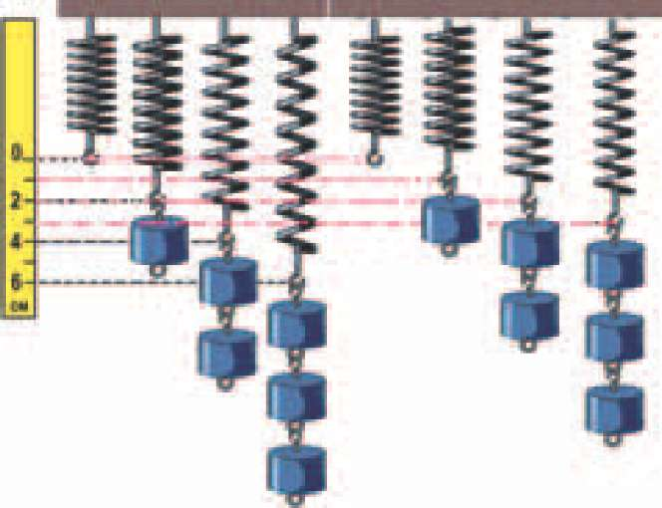
Мал. 3.38

Замінимо пружину на іншу і повторимо дослід. Ця пружина унаслідок дії кожного наступного тягарця зазнаватиме меншого видовження — 1 см. Під дією двох тягарців вона видовжилася лише на 2 см. Щоб її видовження було таким самим, як і першої, слід прикладати удвічі більшу силу. Відповідно, сила пружності, яка виникає в ній, за однакового з першою пружиною видовження, удвічі більша. Це означає, що жорсткість другої пружини удвічі більша. Проте й для цієї пружини сила пружності прямо пропорційна її видовженню. У вигляді формули закон Гука записують так:
^ = -кАі,
де ^ — сила, що виникає в пружині; Аі — видовження тіла; к — коефіцієнт пропорційності, який називають коефіцієнтом пружності або коефіцієнтом жорсткості. Знак мінус означає, що сила пружності завжди перешкоджає видовженню тіла і направлена проти його деформації.
Коефіцієнт пружності.
Зверніть увагу!
Чим більший коефіцієнт пружності, тим більша сила пружності виникає в тому чи іншому тілі за однакового видовження.
ності другої пружини И- = = — = = 1 —, тобто до неї

та інших матеріалів виготовляють кузови автомобілів, покриття для дахів, ложки, каструлі та різні предмети вжитку.
Якщо, наприклад, дріт, пружина чи інше тіло досить довгі, їх можна сильніше розтягти чи стиснути. Дія зовнішніх сил унаслідок взаємодії молекул передається по усій довжині тіла. Загальне видовження визначається зміною відстаней між окремими молекулами. Чим довший ланцюжок молекул, тим більшим буде його видовження за однакової зміни відстаней між молекулами, меншою буде відстань, на яку вони зміщуються під дією зовнішньої сили, меншою буде сила пружності, що виникає в тілі. Тому чим довше тіло, тим менший його коефіцієнт пружності. За дуже малих деформацій пружини, виготовлені із таких пластичних матеріалів, як алюміній, свинець і навіть пластилін, виявляють пружні властивості.
Водночас чим більший переріз дроту, волосіні, гумового шнура, колони, тим більша кількість молекул і більша сумарна сила їх взаємодії у кожному поперечному перерізі тіла і тим більшою буде його жорсткість. Отже, в кожного тіла свій коефіцієнт пружності, він залежить від особливостей взаємодії молекул речовини, з якої тіло виготовлено (сталь, гума, граніт, капрон та ін.), та довжини і площі його поперечного перерізу.
Немає такої галузі техніки, будівництва, побуту, представника рослинного чи тваринного світу, де б не використовувалися, не виявлялися і не враховувалися пружні властивості різних тіл. Без знання пружних властивостей найрізноманітніших матеріалів, уміння їх визначати, неможливо створювати нові матеріали із наперед заданими властивостями та розвивати виробництво.
З власного досвіду ви знаєте, що є й інші типи деформації тіл: згин, зсув, кручення. З їх особливостями ви ознайомитеся пізніше.

ЗАПИТАННЯ ТА ЗАВДАННЯ
- Що називають коефіцієнтом жорсткості?
- Сформулюйте і запишіть закон Гука для пружних деформацій.
  - Від чого і як залежить коефіцієнт жорсткості тіла?
кН
  - Коли до пружини жорсткістю 10 — прикріпили вантаж, вона роз-
м
тягнулася на 5 см. Яка маса вантажу?
  - Довжина спіральної циліндричної пружини передньої підвіски коліс автомобіля у вільному стані становить 36 см, а під дією сили 4,5 кН вона стискається до 21 см. Знайти жорсткість пружини.
  - На скільки подовжиться риболовна волосінь жорсткістю 0,5 кН/м під час вертикального підняття рибини масою 200 г?
  - Під дією сили 5 Н пружина видовжилася на 5 см. Який коефіцієнт жорсткості цієї пружини? Яким стане видовження пружини, якщо до неї прикріпити гирю масою 1 кг?
§ 33. ВИМІРЮВАННЯ СИЛ. ПРУЖИННІ ДИНАМОМЕТРИ
Для вимірювання сили, як і будь-якої іншої фізичної величини, необхідно встановити еталон одиниці сили і спосіб порівняння різних сил із цим еталоном. Динамометр — прилад для вимірювання сили, має відтворювати одиниці сили та показувати скільком одиницям відповідає та чи інша сила. Одиницею сили є 1 Н — така сила, яка діючи на тіло масою 1 кг
протягом 1 с, змінює його швидкість на 1 ^{м} . Порівнювати
с
сили за зміною швидкості тіл досить складно, адже зміна швидкості тіла залежить і від його маси. Але ми знаємо, що сила спричиняє й деформацію тіл. Сила 1 Н чисельно дорівнює силі тяжіння, що діє на тіло масою приблизно 102 г.
Якщо до пружини підвісити тягарець масою 102 г, то під його вагою пружина розтягнеться і сила пружності, яка виникне в пружині, становитиме 1 Н. (Пригадайте, вага такого тя-
д
гарця Р = mg = 0,102 кг • 9 , 8 — = 1 Н .) Якщо підвісити ще
кг
один такий самий тягарець, то розтяг пружини відповідатиме силі 2 Н. Так можна проградуювати пружину, тобто встановити відповідність її певного видовження значенню прикладеної сили. Очевидно, що таке ж видовження пружини спричинятиметься не лише вагою підвішених тягарців, а й дією руки, та
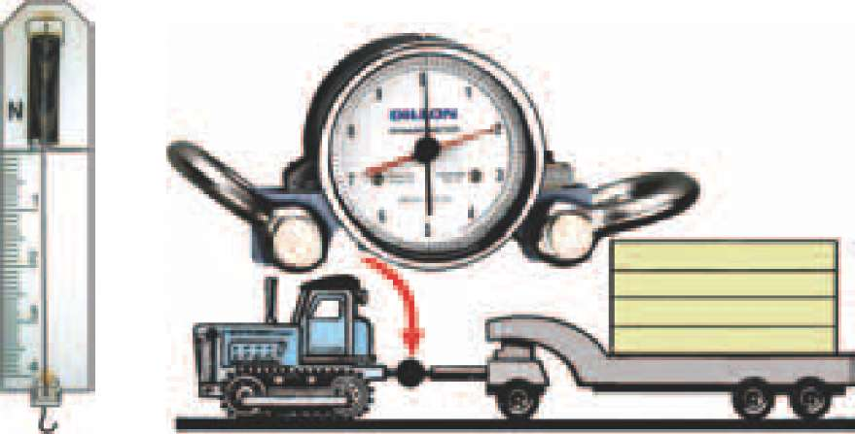
Мал. 3.39 Мал. 3.40

будь-якою іншою силою, що має відповідне числове значення. Наприклад, якщо, узявшись за кінці пружини, ви розтягнете її так само, як два підвішені тягарці, це означатиме, що ви подіяли на неї із силою 2 Н. Те, що певне числове значення сили, прикладеної до пружини, відповідає певному її видовженню, використовують у приладах для вимірювання сил — пру- динамометрах.
Динамометр, як будь-який вимірювальний прилад, складається з трьох основних елементів: вимірювального пристрою, шкали та покажчика. Як правило, для виготовлення вимірювального пристрою динамометра використовують пружини, для яких у межах вимірювання сил справджується закон Гу- ка = &АІ). Оскільки сила пружності прямо пропорційна видовженню, то за цих умов шкала динамометра буде рівномірною. Тому, щоб одержати на шкалі менші поділки, наприклад 0,1 Н, достатньо поділки, які відповідають 1 Н, поділити на 10 частин.
Залежно від призначення динамометри можуть розрізнятися конструктивними особливостями та зовнішнім виглядом. Зображений на мал. 3.39 шкільний динамометр розрахований на вимірювання сил до 4 Н. Ціна поділки його шкали — 0,1 Н. Для вимірювання великих сил використовують спеціальні динамометри (мал. 3.40), якими можна вимірювати сили порядку десятків тисяч ньютон.
ЛАБОРАТОРНА РОБОТА № 8 Дослідження пружних властивостей тіл
Завдання: 1. Скориставшись запропонованим обладнанням, дослідіть, як залежить видовження пружного тіла (пружини, гумової нитки або стрічки) від прикладеної сили. Побудуйте графік цієї залежності.
2. Визначте коефіцієнт пружності тіла для різних видовжень і навантажень.
Обладнання: пружина або гумова нитка; штатив з муфтою та лапкою; дощечка з гвіздком; паперова смужка; лінійка; набір тягарців масами по 100 г.
Підготовка до проведення експерименту
    - Складіть установку для дослідження видовження пружного тіла від прикладеної сили. Вона може мати вигляд, як на мал. 3.41.
    - Підготуйте таблицю для запису результатів вимірювань і
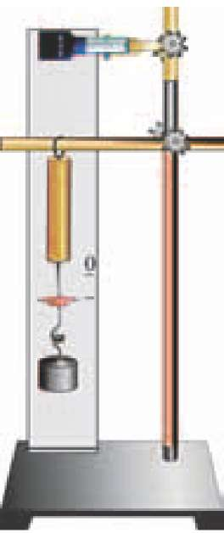
Мал. 3.41
обчислень та координатну сітку (наприклад, як на мал. 3.42) для побудови графіка залежності сили пружності, що виникає в тілі, від його видовження (масштаби сил і видовжень на осях координат оберіть самостійно.
Б, Н
1 2 3 4 М, см Мал. 3.42
0
Номер досліду | Кількість тягарців | Сила прикладена до пружини F, Н | Видовження пружини А 1, см | Коефіцієнт пруж- Н  ності й, — м
1
2
3

Проведення експерименту
      - Навантажуйте пружину поступово одним, двома, трьома тягарцями і відмічайте нові положення її нижнього гачка.
      - Виміряйте для кожного випадку значення видовження. Результати запишіть у таблицю.
      - За даними таблиці побудуйте графік залежності сили пружності, яка виникає в пружині внаслідок її навантаження, від її видовження.
      - Зробіть висновок щодо характеру залежності сили пружності від видовження. Чи виконується закон Гука в умовах вашого експерименту?
§ 34. ДОДАВАННЯ СИЛ. РІВНОДІЙНА
Вам часто доводиться прикладати силу до того чи іншого тіла. Проте, піднімаючи портфель, чи відро з водою, тягнучи санчата, забиваючи гвіздок ми завжди відчуваємо, що одночасно на ці предмети діють інші тіла. Це, насамперед, Земля, яка притягує до себе усе, що на ній знаходиться, повітря, опір якого ми відчуваємо під час руху, дошка теж чинить опір і діє на гвіздок, коли той забивають у неї. На літак, що знаходиться у повітрі, діє сила тяжіння Землі, підіймальна сила, яка утримує його від падіння, сила тяги двигуна, сила опору повітря (мал. 3.43, а). На вітрильник діє сила вітру, що спричиняє його рух, виштовхувальна сила води, яка не дає йому піти на дно під дією сили тяжіння Землі, сила опору води, яка перешкоджає його рухові (мал. 3.43, б).
Якщо на тіло діють одночасно кілька сил, то їх можна замінити однією силою, результат дії якої такий самий, як і одночасна дія усіх цих сил.
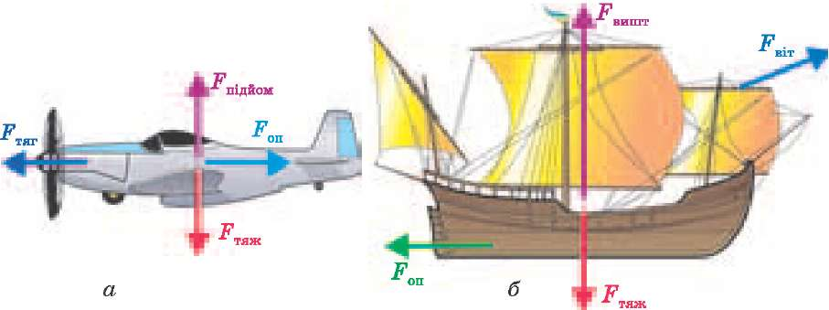
Мал. 3.43

Силу, під дією якої тіло рухається так само, як і під дією кількох одночасно діючих сил, називають рівнодійною цих сил.
Визначення рівнодійної кількох сил називають додаванням сил, або знаходженням їхньої суми. Сили, які замінюють їх рівнодійною, називають складовими цієї сили.
Проведемо такий дослід. Візьмемо демонстраційний динамометр і закріпимо його в штативі. Динамометр має шкалу з покажчиком і два стрижні з гачками. Потягнемо рукою донизу за нижній стрижень. Стрілка динамометра відхилиться, показуючи значення сили, яка діє на динамометр і направлена донизу (мал. 3.44, а). Якщо натиснути на цей стрижень вгору, стрілка відхилиться в інший бік. Це вказує на те, що на динамометр діє сила направлена угору. Нижній і верхній стрижні динамометра з'єднані між собою, тому так само відхилятиметься стрілка й у випадку прикладання сили до верхнього стрижня.
Підвісимо до нижнього гачка тягарець масою 100 г. Згідно з показами динамометра тягарець діє на нього силою що приблизно дорівнює 1 Н і направлена униз. Прикріпимо до першого ще один такий самий тягарець. Очевидно, що він теж діятиме на гачок динамометра із силою = 1 Н. Зрозуміло, що два тягарці діють на динамометр із силою 2 Н (мал. 3.44, б). Проте таку саму силу 2 Н покаже динамометр, якщо ці два тягарці замінити однією гирею масою 200 г, яка діє із силою = 2 Н (мал. 3.44, в). Сила 2 Н чинить таку саму дію, як дві сили по 1 Н кожна, і напрямки їх збігаються.
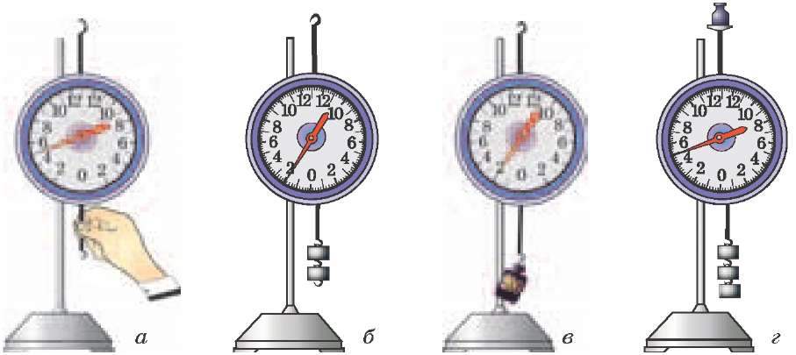

Мал. 3.44
На верхньому стрижні динамометра закріпимо легенький столик і поставимо на нього гирю масою 200 г. До нижнього гачка причепимо три тягарці масами по 100 г кожний. У цьому випадку динамометр показує значення сили 5 Н. Сила 5 Н є рівнодійною (сумою) сил 2 Н і 3 Н, які діяли на динамометр в одному напрямку (мал. 3.44, г).
Рівнодійна сил, що діють в одному напрямку уздовж однієї прямої, дорівнює сумі цих сил і напрямок її той самий:
Ґ = р + ґ
р 1 2
Знімемо столик із верхнього стрижня і приєднаємо до нижнього гачка чотири тягарці. Згідно з показами динамометра сила, з якою діють тягарці, спрямована вниз і становить 4 Н. Візьмемо ще один динамометр і, зачепивши його за верхній гачок, потягнемо угору за стрижень на його корпусі. Виявиться, що в цьому випадку покази закріпленого в штативі динамометра зменшаться. Угору прикладено силу 6 Н (верхній динамометр показує 6 Н (мал. 3.45, а)). Нижній динамометр показує 2 Н. Рівнодійна сили 4 Н, направленої униз, і сили 6 Н, направленої угору, дорівнює 2 Н і направлена вгору.
Отже, рівнодійна сил, що діють уздовж однієї прямої у протилежних напрямках, дорівнює їх різниці й направлена у бік більшої сили: Р_{р} = Ґ₁ — Р₂.

Мал. 3.46
А що покаже нижній динамометр, якщо залишивши на ньому ті самі чотири тягарці, потягнути верхній динамометр угору так, щоб він показав силу 4 Н? У цьому випадку нижній динамометр покаже 0 (мал. 3.45, б), тобто те саме значення, що й випадку, коли на його стрижні не діють жодні сили. Це означає, що однакові сили, які діють на стрижні нижнього динамометра у протилежних напрямках, ком-
2 "V пенсують одна одну, їх рівнодійна
ф, -А — дорівнює 0 і стрижні залиша
ються у спокої.
Мал. 3.45 Чи тільки стрижні динамоме
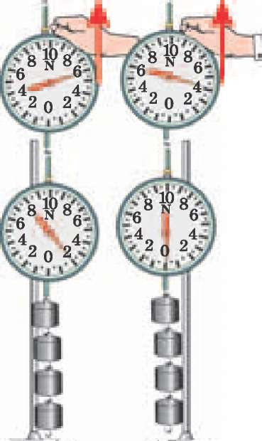
тра залишаться у спокої, якщо рівнодійна сил, що діють на нього дорівнює 0?
Візьмемо легкий дерев'яний брусочок з гачками, прив'яжемо до нього нитки. Перекинемо нитки через два блоки, закріплені на різних кінцях стола. Брусочок помістимо в кювету з водою, щоб він міг плавати. До кінців ниток прикріпимо по однаковій кількості тягарців (мал. 3.46). Зрозуміло, що у цьому випадку на візочок у протилежних напрямках діють дві однакові сили. їх сума дорівнює нулю. Скільки б тягарців ми не прикріплювали, якщо їх кількість з кожного боку буде однаковою, брусочок залишається в спокої. Коли його легенько штовхнути, він буде майже рівномірно рухатися у відповідному напрямку. Ви вже знаєте, якщо тіло перебуває у спокої або рівномірно й прямолінійно рухається, такий стан тіла називають станом рівноваги.
Тіло перебуває в стані рівноваги, коли рівнодійна (сума) усіх сил, що діють на тіло, дорівнює 0.
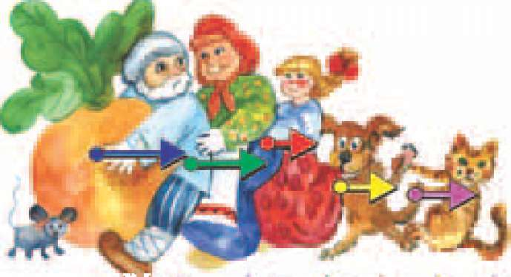

4 » ►—► ► —^ < • ►
Мал. 3.47
Це інше формулювання першого закону Ньютона, який визначає умову рівноваги тіла (стану спокою або рівномірного руху). Якщо з одного боку кількість тягарців зменшити або збільшити, брусочок одразу відреагує: почне рухатися зі зростаючою швидкістю у напрямку більшої сили. Пригадайте: "Узяв дід ріпку за чуб, баба діда за сорочку, дочка бабу за то- рочку, собачка дочку за спідничку, киця собачку за хвостик, мишка кицю за лапку — як потягли, як потягли, так і покотилися." Коли мишка прийшла на допомогу, прикладена нею сила порушила рівновагу ріпки. Сила, яка утримувала ріпку в ґрунті, виявилася меншою, ніж сума сил, з якою діяли ті, що її тягли (мал. 3.47).

ЗАПИТАННЯ ТА ЗАВДАННЯ
- Яку силу назичвають рівнодійною кількох сил, що діють на тіло?
- Що розуміють під терміном "додавання сил"?
- За яких умов тіло може перебувати в рівновазі?
- На одне й те саме тіло одночасно, уздовж однієї прямої і в одному напрямку діють сили Р₁ = 10Н і Р₂ = 5 Н. Визначте модуль рівнодій- ної цих сил.
- Яким буде значення (модуль) і напрямок рівнодійної сил F₁ = = 20 Н і F₂ = 8 Н, що діють на тіло одночасно і уздовж однієї прямої, коли їх напрямки протилежні?
- Літак летить на висоті 3000 м над Землею зі сталою швидкістю
км
v = 800 . Що можна сказати про значення рівнодійної усіх сил, які
год
діють на літак у польоті?
- У грі з перетягування каната, беруть участь чотири учні. Два з них тягнуть канат у один бік, прикладаючи сили 350 Н і 380 Н, а два інші — у другий бік, прикладаючи сили 340 Н і 410 Н. В якому напрямку рухається канат? Яка результуюча сила діє на нього?
§ 35. ТЕРТЯ. СИЛА ТЕРТЯ. КОЕФІЦІЄНТ ТЕРТЯ КОВЗАННЯ
Ще одна снла, яку ми з дитинства постійно використовуємо і враховуємо, — це сила тертя. Таємницю механічного руху, яку намагалися розкрити ще стародавні філософи, було з'ясовано Г. Галілеєм, І. Ньютоном й іншими вченими лише після того, як було виявлено роль тертя. Пересуваючи меблі, катаючись на велосипеді чи ковзанах, малюючи олівцем, взуваючи черевики, йдучи до школи, ми завжди маємо справу із проявами сил тертя. В усіх цих випадках, коли одне тіло рухається по поверхні іншого, виникає сила, яка намагається перешкодити його рухові — це і є сила тертя.
Силу, яка перешкоджає рухові одного тіла по поверхні іншого й спрямована проти напрямку руху, називають силою тертя.
Закони тертя. Дерев'яний брусочок з гачком покладемо на поверхню стола. Зачепивши гачок на бруску за гачок динамометра, потягнемо його так, щоб прикладена до бруска сила діяла паралельно поверхні стола (мал. 3.48). Помічаємо, що покази динамометра збільшуються, а брусочок залишається на місці. Це означає, що крім сили яка діє на брусок із боку динамометра, на нього діє й інша сила яка урівноважує дію динамометра. Це і є сила тертя ^_{тер}. Очевидно, що ця сила діє на брусок з боку стола і прикладена вона до поверхні бруска, яка контактує із столом. Оскільки брусок при цьому залишається у спокої, цю силу називають силою тертя спокою.
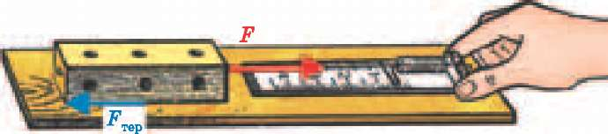
Мал. 3.48

Збільшуючи силу, яка діє на брусок, помічаємо, що брусок продовжує залишатися в спокої доти, поки прикладена до нього сила ^ не досягне певного значення. Із збільшенням сили ^ збільшується і сила тертя спокою, залишаючись увесь час такою, що дорівнює прикладеній силі. Як тільки прикладена сила стає більшою за деяку максимальну силу тертя спокою, брусок починає рухатися (змінює свою швидкість). Отже, сила тертя спокою може досягати лише певного максимального значення.
Зачепивши динамометр за інший гачок на бруску і, потягнувши його у протилежному напрямку, можна помітити, що брусок починає рухатися тоді, коли до нього прикладено таку саму силу.
Сила тертя спокою дорівнює за значенням тій зовнішній силі, яка намагається викликати ковзання одного тіла по поверхні іншого, але направлена протилежно до неї.
Коли сила тертя спокою досягає максимального значення, подальше збільшення сили, з якою діють на брусок, призводить до порушення рівноваги й тіло починає ковзати по поверхні стола.
Силу тертя, яка виникає під час ковзання одного тіла по поверхні іншого й направлена проти напрямку швидкості, називають силою тертя ковзання.
Коли брусок набув швидкості, сила, з якою його тягнуть рівномірно, лише компенсує силу тертя ковзання. Тому динамометр показує дещо меншу силу, ніж у момент, коли брусок рушає з місця. Сила тертя ковзання дорівнює максимальній силі тертя спокою.
Від чого залежить сила тертя ковзання? Навантажимо брусок так, щоб його вага зросла удвічі (покладемо на нього ще
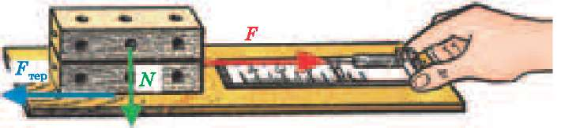
Мал. 3.49

один такий самий брусок (мал. 3.49)). Це означатиме, що він з удвічі більшою силою притискається до поверхні. Виявляється, щоб так само рівномірно рухати брусок, необхідно прикладати удвічі більшу силу. Продовжуючи навантажувати брусок, з'ясуємо, що чим із більшою силою брусок притискається до поверхні, тим більшою стає сила тертя ковзання: Р = цЫ. Тут N — це сила, з якою тіло притискається до поверхні, направлена перпендикулярно до поверхонь, що дотикаються (якщо поверхня горизонтальна, значення цієї сили дорівнює вазі тіла N = Р = т£)\ ц — коефіцієнт пропорційності між силою тертя і силою, з якою тіло притискається до поверхні, по якій воно ковзає. Його називають коефіцієнтом тертя ковзання.
Змінимо поверхню, по якій рухається брусок (поклавши на стіл спочатку скло, а потім гумовий килимок). Виявляється, що за тих самих навантажень бруска сила тертя його ковзання по склу менша, а по гумовій поверхні значно більша за силу тертя по поверхні стола. Під час руху по різних поверхнях сила тертя тим більша, чим більше навантажено брусок, проте коефіцієнт пропорційності (коефіцієнт тертя ковзання) у кожному з цих випадків різний. Він залежить від типу поверхонь, які дотикаються. Коефіцієнт тертя ковзання можна знайти, поділивши значення сили тертя на значення сили, з якою брусок притискається до поверхні, по якій він ковзає: Р
ц = . Коефіцієнт тертя ковзання показує, у скільки разів
N
значення сили тертя менше чи більше ніж значення сили, що притискає тіло до поверхні, по якій воно ковзає.
Як правило, коефіцієнт тертя ковзання менший за одиницю, тобто сила тертя найчастіше менша за силу, з якою тіло притискають до поверхні. Нижче наведено приблизні значення коефіцієнтів тертя залежно від типу поверхонь, які дотикаються під час ковзання одного тіла по поверхні іншого:
Метал по металу (крім пари сталь/сталь) 0,15—0,20
Дерево по металу 0,20—0,50
Дерево по льоду 0,035
Сталь, яка заточена, по льоду (ковзани) 0,015
Лід по льоду 0,028
Гума по пластику 0,2
Шина по сухому асфальту 0,50—0,75
Шина по льоду 0,15—0,25
Точильний камінь по сталі 0,94
Поклавши брусок на іншу грань, площа якої менша, і вимірявши сили тертя ковзання за тих самих навантажень бруска, з'ясуємо: сили тертя за однакових навантажень не залежить від площ поверхонь, що дотикаються.
Результати проведених дослідів свідчать наступне:
- Сила тертя ковзання прямо пропорційна силі, з якою тіло притискається до поверхні, по якій ковзає.
- Сила тертя ковзання не залежить від площ поверхонь, що дотикаються.
- Коефіцієнт тертя ковзання залежить від властивостей поверхонь (якості їх обробки, матеріалу).
Слід зауважити, що сила тертя діє не тільки на брусок. Така сама за природою сила тертя, але направлена у протилежний бік, діє на поверхню, по який рухається тіло.
Дослідження тертя, які тривали понад 300 років, підтвердили справедливість цих трьох законів тертя ковзання, відкритих у XVII—XVIII ст. французькими вченими Гійомом Амонтоном та Шарлем Кулоном. Важливою особливістю сил тертя, яка відрізняє їх від гравітаційних сил та сил пружності, є те, що вони залежать від відносної швидкості руху тіл. Із збільшенням швидкості вони, як правило, зменшуються. Окрім того, діючи на поверхні обох тіл, які дотикаються, вони завжди направлені протилежно до напрямку відносних швидкостей цих тіл.
Чому виникає сила тертя? Ви мабуть помічали, що сила, яку потрібно прикладати, щоб пересувати один предмет по поверхні іншого, а відтак, і коефіцієнти тертя ковзання залежать від стану цих поверхонь. По гладенькому склу переміщувати дерев'яний брусок значно легше, ніж по шорсткій поверхні.
Однією з причин виникнення сил тертя є те, що навіть коли сила, що притискає поверхні, які труться, одна до одної,
велика, вони дотикаються не по всій поверхні. Навіть за найкращої обробки залишаються незначні нерівності. Нерівності однієї поверхні зачіплюються за нерівності іншої. У виступах виникають сили пружності, які перешкоджають руху одного тіла по поверхні іншого (мал. 3.50). Під час ковзання виступи зачіплюються, обламуються. У місцях контакту молекули починають рухатися швидше. Усе це призводить до стирання й нагрівання поверхонь, які труться.
Іншою причиною виникнення сил тертя є взаємодія молекул тіл, що дотикаються. Якщо поверхні тіл добре відполіровані, то відстані між молекулами стають настільки малі, що починають виявлятися сили взаємодії між ними.
Шкідливість і корисність сил тертя. Сили тертя призводять до стирання поверхонь, які взаємодіють. Зношуються одяг і взуття, з'являються проміжки між деталями машин і механізмів. Тертя перешкоджає рухові тіл. Тому в техніці й побуті застосовують різні способи зменшення сил тертя. Поверхні намагаються зробити гладенькими, при виготовленні деталей, які труться, підбирають такі пари матеріалів, коефіцієнт тертя яких найменший. Так, у багатьох випадках для зменшення тертя валів, які обертаються, використовують підшипники ковзання. Частину такого підшипника, що безпосередньо контактує з валом (її називають вкладишем), виготовляють з матеріалів, для яких коефіцієнт тертя між ними і валом малий, наприклад з бронзи. У проміжках між валом і вкладишем вводять мастило.
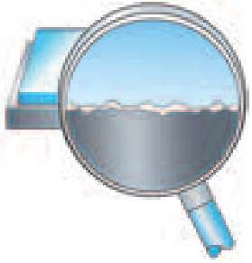
Мал. 3.50
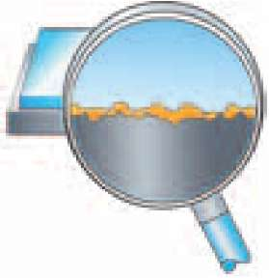
Сили тертя виникають і під час руху тіл у рідинах та газах. їх називають силами в'язкого тертя. Коли тіло плаває в рідині, його можна зрушити з місця, приклавши навіть дуже малу силу. У рідинах і газах відсутнє тертя спокою. Шари рідини досить легко переміщуються один відносно одного. Тому для зменшення тертя ковзання поверхні тіл змащують. Мастило заповнює нерівності поверхонь, що труться, утворюючи тонкий М_{ал}. 3.51
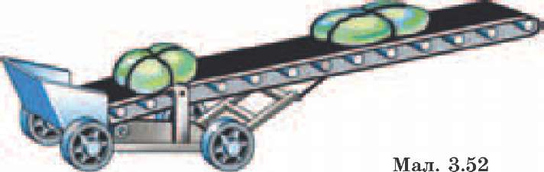

проміжний шар (мал. 3.51). За наявності шару мастила поверхні деталей майже перестають безпосередньо контактувати між собою. Тертя ковзання змінюється на в'язке тертя, яке значно менше, ніж сухе тертя ковзання.
У багатьох випадках тертя корисне і його намагаються збільшити. Узимку під час ожеледиці, коли тертя між підошвами черевиків і дорожнім покриттям зменшується, для запобігання падінню пішоходів тротуари посипають піском. На слизькій дорозі автомобіль стає некерованим, щоб збільшити тертя між колесами автомобілів і дорогою, використовують зимові шини зі спеціальним протектором, обв'язують їх ланцюгами. Тертя необхідне, щоб вантажі трималися на стрічці транспортера (мал. 3.52), якір утримував судно. За відсутності тертя одяг розсипався б на окремі нитки. Щоб локомотив міг рухати потяг, між його колесами і рейками мають виникати значні сили тертя, а між колесами вагонів і рейками тертя повинно бути якомога меншим.
Тертя кочення. З давніх-давен люди помічали, що котити тіло округлої форми значно легше, ніж тягнути. Результатом цього відкриття стало винайдення колеса. Якщо дерев'яний брусок, з яким ми проводили досліди, покласти на круглі олівці, то для його переміщення по поверхні стола потрібно прикладати зовсім незначну силу (мал. 3.53).
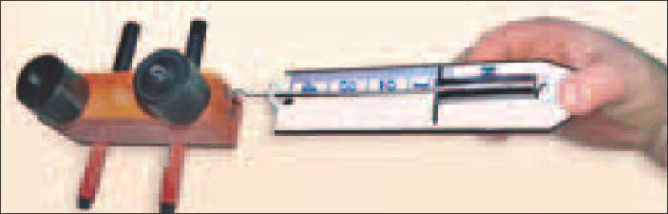
Мал. 3.53

Силу, що протидіє коченню одного тіла по поверхні іншого, називають силою тертя кочення.
Сила тертя кочення значно менша, ніж сила тертя ковзання. Тому, за можливості, тертя ковзання намагаються змінити на тертя кочення. Для зменшення тертя валів, які обертаються, тертя між колесами та їх осями, а також для збільшення їх довговічності широко використовують кулькові та
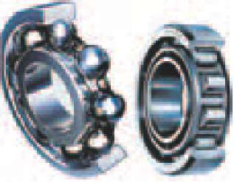
Мал. 3.54
роликові підшипники (мал. 3.54). Внутрішнє кільце підшипника виготовляють із міцної сталі й насаджують на вал. Зовнішнє кільце закріплюють у корпусі машини чи механізму. Під час обертання вала внутрішнє кільце котиться на кульках або роликах, які розміщені між зовнішнім і внутрішнім кільцями. Підшипники кочення зменшують силу тертя до 30 разів. Кулькові та роликові підшипники використовують у найрізноманітніших машинах: автомобілях, електродвигунах, велосипедах, різноманітних верстатах, електроінструментах тощо.
Намагання збільшити швидкість руху транспортних машин за рахунок зменшення тертя сприяли винайденню апаратів із повітряним змащенням — апаратів на повітряній подушці. Костянтин Ціолковський у 1927 р. у своїй праці "Опір повітря і швидкий потяг" описав проект потягу на повітряній подушці. На сьогодні існує багато транспортних засобів, які рухаються над поверхнею завдяки такій подушці. Повітряна подушка утворюється між їх дном і поверхнею землі, води чи шляхопроводу унаслідок дії спеціальних вентиляторів, які нагнітають повітря під днище транспортного засобу. Він піднімається над поверхнею води чи дороги і, не маючи безпосереднього контакту з ними, може розвивати велику швидкість. На мал. 3.55 зображено корабель на повітряній подушці. Він здатний розвинути швидкість до
60 вузлів (понад 100 км/год). Цей корабель може рухатися над водою і над суходолом. Потяги на повітряних і магнітних подушках піднімаються над полотном монорейкової дороги лише на кілька сантиметрів, проте унаслідок повітряного змащення можуть розвивати швидкість до 500 км/год (мал. 3.56)
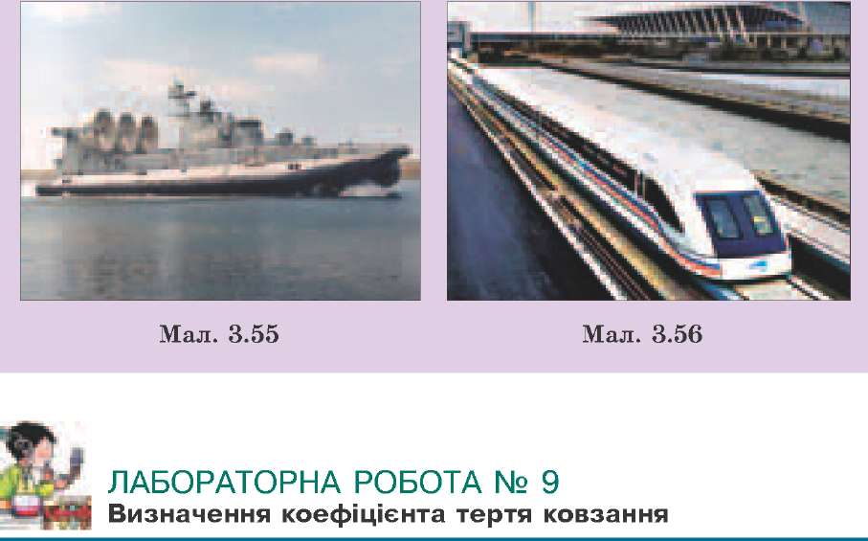

Завдання. Визначити коефіцієнт тертя ковзання дерева по дереву.
Обладнання: трибометр (гладенька дощечка або дерев'яна лінійка); дерев'яний брусок; набір тягарців; динамометр (мал. 3.57).
Мал. 3.57

Підготовка до проведення експерименту Підготуйте таблицю для занесення результатів дослідів:
Номер досліду | Вага бруска  Рі, н | Вага навантаження (тягарців) Р₂, Н | Притискальна сила  (спільна вага тягарців і бруска) Р, Н | Сила тертя  ^{Р}гер, Н | Коефіцієнт тертя ц
1
2
3
4

Проведення експерименту
- Виміряйте вагу бруска та тягарців.
- Виміряйте силу тертя ковзання бруска по горизонтальній дошці трибометра без навантаження.
- Послідовно навантажуючи брусок спочатку одним, потім двома і трьома тягарцями, виміряйте сили тертя для кожного випадку.
- Для кожного окремого досліду порівняйте силу тертя з вагою тіла. Зробіть висновок щодо залежності сили тертя від ваги тіла (притискальної сили).
- За результатами дослідів визначте значення коефіцієнтів тертя в кожному випадку.
- Чи можна середнє значення одержаних за результатами дослідів коефіцієнтів тертя вважати найбільш близьким до дійсного значення коефіцієнта тертя ковзання для даних поверхонь тіл? Якщо ні, то яке з одержаних значень коефіцієнта тертя можна вважати найточнішим?
- Зробіть відповідні висновки.
ЗАПИТАННЯ ТА ЗАВДАННЯ

  - Які сили називають силами тертя спокою, ковзання?
  - Які причини виникнення тертя?
  - Як можна збільшити, зменшити сили тертя?
  - Від чого і як залежить сила тертя ковзання?
  - Як можна визначити силу тертя ковзання?
  - Від чого залежить значення коефіцієнта тертя ковзання?
  - Як показати, що сила тертя ковзання залежить від притискальної сили?
  - Поясніть, чому для зменшення тертя ковзання деталі змащують?
  - Як довести, що сила тертя кочення набагато менша за силу тертя ковзання?
  - Навіщо перед тим, як вкрутити шуруп у тверду деревину, його змащують милом?
  - Хлопчик масою 40 кг катається на ковзанах. Визначте, яка сила тертя виникає між ковзанами і льодом.
  - Тіло масою 1 кг знаходиться на горизонтальній площині, його коефіцієнт тертя ковзання по даній площині дорівнює 0,3. На тіло діє горизонтальна сила 2 Н. Чому дорівнює сила тертя? Чому дорівнюватиме сила тертя, якщо прикладена горизонтальна сила становитиме 4 Н? Вважати, що д = 10 м/с².
  - Дерев'яний брусок масою 2 кг тягнуть рівномірно по горизонтальній площині за допомогою пружини. Жорсткість пружини 100 Н/м. Коефіцієнт тертя ковзання бруска по поверхні — 0,3. На скільки видовжується пружина?
§ 36. ОСОБЛИВОСТІ ВЗАЄМОДІЇ
Розглядаючи взаємодію тіл, ми неодноразово звертали увагу на те, що тіла, діючи одне на одне, змінюють свою швидкість та деформуються. При цьому вони можуть набувати різних швидкостей і їх деформації теж можуть бути різними. Чи означає це, що під час взаємодії значення сил, з якими кожне з тіл діє на інше, можуть розрізнятися. Щоб перевірити це, виконайте дослід. Візьміть в обидві руки по однаковому демонстраційному динамометру, зачепіть їх гачки один за одного і починайте розтягувати. Спробуйте потягнути один із динамометрів з більшою силою. Виявиться, що покази обох динамометрів завжди однакові: стрілки динамометрів відхилятимуться на однакову кількість поділок, але у протилежних напрямках. Ще переконливішим буде результат досліду, якщо ви з товаришем станете на ролики й спробуєте кожний своїм динамометром притягти іншого до себе. Динамометри покажуть однакові значення сил, прикладених кожним із вас. Крім того, один з вас може тільки тримати свій динамометр, однак сили, з якими ви дієте один на одного, будуть рівні за числовим значенням і протилежні за напрямком (мал. 3.58).
Закон, який описує особливість взаємодії тіл, відомий як третій основний закон механіки, або третій закон Ньютона.
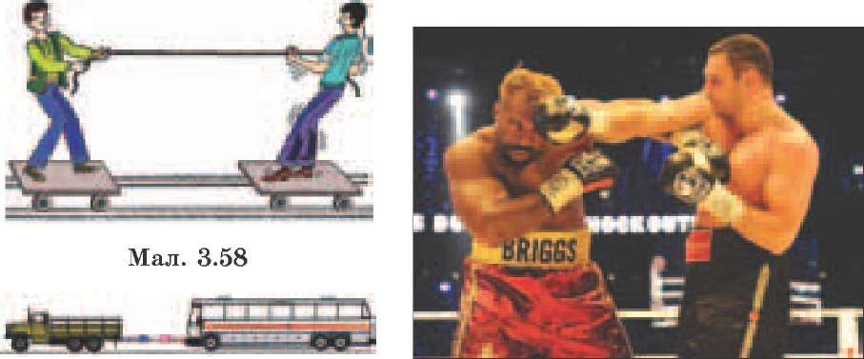
Мал. 3.59 Мал. 3.60

Сили, з якими взаємодіють два тіла, рівні за значенням, протилежні за напрямком і діють уздовж однієї прямої.
У всіх випадках взаємодії (буксир тягне баржу, один автомобіль буксирує інший (мал. 3.59), людина тягне човна чи пересуває меблі в кімнаті) тіла взаємодіють із силами, рівними за числовим значенням і протилежними за напрямком. Футболіст, б'ючи по м'ячу, боксер, наносячи удар по боксерській
груші чи супротивнику (мал. 3.60), зазнають у відповідь дії та*
кої самої сили .
У § 35 ми з'ясували умову рівноваги тіла: якщо на тіло уздовж однієї прямої діють дві сили, рівні за значенням і протилежні за напрямком, то тіло перебуває в рівновазі, тобто поводить себе так, ніби ніякі сили на нього не діють. Чому тоді починає рухатися віз, коли його тягне кінь, автомобіль, що його тягне за собою на буксирі інший автомобіль, м'яч, по якому вдарив футболіст?
Розглядаючи взаємодію тіл, слід ураховувати дуже важливу особливість сил, які виникають під час взаємодії. Згі
дно з третім законом Ньютона, сила, з якою кінь діє на віз (буксир на баржу, футболіст на м'яч), дорівнює за значенням і протилежна за напрямком силі, з якою віз діє на коня (мал. 3.61) (баржа на буксир, м'яч на футболіста). Проте не можна забувати, що результат дії сили залежить і від точки її прикладання. Коли м'яч спокійно лежить на траві, на нього діє сила тяжіння і сила, яка дорівнює їй за числовим значенням, але протилежно направлена, від поверхні газону. Силу, з якою футболіст б'є по м'ячу, прикладено до м'яча, а силу, з якою м'яч діє на футболіста, прикладено до ноги футболіста. Тобто під час взаємодії сили прикладаються до різних тіл. Тому вони не компенсують одна одну. М'яч збільшує свою швидкість унаслідок дії ноги, а нога зменшує швидкість унаслідок дії на неї м'яча. Випадок з конем і буксиром дещо складніший. Кінь, щоб тягнути віз, повинен штовхати Землю, яка у свою чергу з такою ж силою штовхає коня (його ноги). Сила, з якою кінь діє на Землю і, відповідно, Земля діє на коня, може бути (якщо вантаж на возі не занадто великий) достатньою, щоб зрушити воза. Тому, хоч кінь і віз діють один на одного з однаковими за значенням і протилежними за напрямком силами, але не слід забувати про взаємодію коня й Землі. Саме сила, з якою Земля діє на коня, визначає його силу тяги.
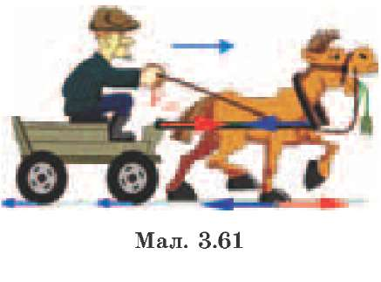
Дією третього закону Ньютона можна пояснити, чому під час взаємодії тіла набувають різних швидкостей, і визначити ці швидкості. Під час взаємодії зміна швидкості тіл обернена до їх мас. Сили під час взаємодії однакові за значенням, отже, зміна швидкості тіла за час взаємодії буде тим більшою, чим менша його маса. Особливістю взаємодії тіл є і те, що сили, з якими тіла діють одне на одне, мають однакову природу.
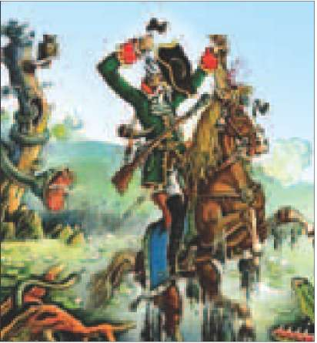
Мал. 3.62

ЗАПИТАННЯ ТА ЗАВДАННЯ
ці залишиться лише заглибина (мал. 3.63). Сила, прикладена до гвіздка, одна й та сама, а результат різний.
Проведемо простий дослід. Заб'ємо у кути дощечки чотири цвяхи так, щоб вони виступали однаково з обох боків. Якщо покласти цю дощечку голівками цвяхів на пісок і поставити на неї гирю, то голівки цвяхів лише трохи зануряться в нього. Коли ж дощечку перевернути, то навіть без навантаження гострі кінці цвяхів заглиблюються в пісок. А якщо поставити на неї ще й гирю, то цвяхи зануряться по саму дощечку (мал. 3.64).
Отже, результат дії сили залежить не лише від її значення, а й від площі поверхні, на яку вона діє. Порівняти дію сил на різні за площею поверхні можна, якщо визначити силу, яка діє на кожну одиницю площі цих поверхонь. Наприклад, у гусеничного трактора площа дотику гусениць із землею становить 1,5 м², а його маса — 5,5 т. Площа обох підошов хлопчика масою 40 кг дорівнює приблизно 200 см² = 0,02 м². Вважатимемо, що вага трактора і хлопчика рівномірно розподіляється по площі їх дотику із землею. Визначимо, з якою силою діятимуть на одиницю площі поверхні Землі, наприклад 1 см², трактор і хлопчик. Для цього знайдемо вагу кожного з них і поділимо відповідно на площу гусениць і підошов.
м
Визначимо вагу трактора: р_{тр} = т^ = 5 500 кг • 9 , 8 — ~
« 55 000 Н. Тоді на кожен квадратний сантиметр поверхні Землі
55 000 Н „ _ Н гусениці трактора тиснутимуть із силою , = 3 , 7 -
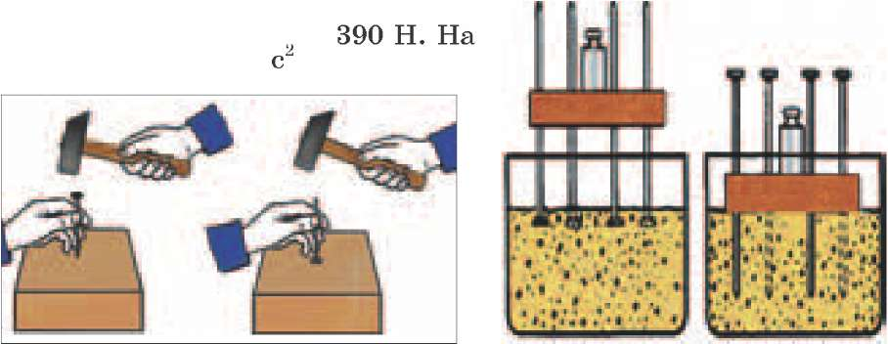
15 000 см²
см
Визначимо вагу хлопчика: Р_{хл} = м
= т g = 40 кг • 9 , 8
Мал. 3.63
Мал. 3.64

кожен квадратннн сантиметр площі поверхні він діє із силою
390 Н Н ъ = 1,95 . Йдучи, хлопчик піднімає одну ногу, пло-
200 см² см²
ща його опори зменшується удвічі й на кожен квадратний сантиметр поверхні він діє із силою навіть більшою, ніж трактор: 3,9 Н.
Сила, з якою діє колесо легкового автомобіля на кожен квадратний сантиметр покриття дороги, досягає 20 Н. Тому він і не може проїхати там, де гусеничний трактор досить легко долає бездоріжжя.
Щоб характеризувати дію сил на поверхні різної площі, у фізиці використовують фізичну величину, яку називають тиск. Тиск показує, яка сила за тих чи інших умов діє на кожну одиницю площі поверхні перпендикулярно до неї.
Тиском називають фізичну величину, яка дорівнює відношенню сили, що діє перпендикулярно до поверхні, до площі цієї поверхні.
Силу, яка діє на поверхню тіла перпендикулярно до не'і, спричиняючи певний тиск, часто називають силою тиску.
Якщо відомий тиск і площа поверхні, на яку діє цей тиск, можна визначити силу тиску, яка діє на цю поверхню. Для цього тиск (силу, що діє на одиницю площі поверхні) необхідно помножити на площу: Р = рБ.
Збільшення і зменшення тиску.
Результат дії сили визначається не лише її значенням, напрямком дії, точкою прикладання, а й площею поверхні, на яку діє ця сила. Щоб збільшити тиск, можна збільшити силу, яка діє на поверхню, або зменшити площу цієї поверхні. Щоб зменшити тиск, можна зменшити силу або збільшити площу, на яку вона діє.
Ці способи збільшення і зменшення тиску широко використовують у природі, повсякденному житті, техніці. Комар (мал. 3.65) легко проколює шкіру людей і тварин. Жало комара подібне до голки медичного шприца. Його діаметр становить усього 0,01 мм. Тому тиск, який чинить жало, перевищує тиск, який чинить навантажений залізничний вагон на рейки. Аналогічно діють шипи й голки різних рослин і тварин, які вони використовують як засоби захисту.
Лось може легко пересуватися по болотистій місцевості там, де не може пройти ні людина, ні кінь. Це відбувається за рахунок великої площі його копита. Незважаючи на те, що маса лося може перевищувати 500 кг, на кожен квадратний сантиметр широкого копита лося припадає лише 400 г його маси. Визначте, який тиск у паскалях чинить лось на поверхню.
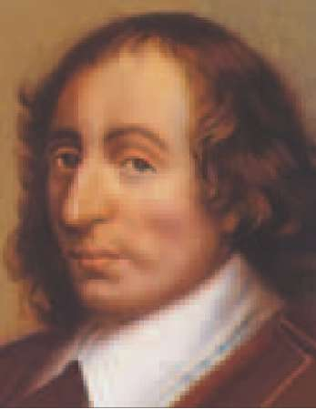
Блез Паскаль
У побуті й техніці теж використовують різні методи збільшення і зменшення тиску. Леза різального інструмента старанно загострюють. Це дає змогу досягти кращого ефекту під час обробки різних матеріалів. Проте будинки та інші споруди для зменшення їх тиску на поверхню Землі зводять на широ-
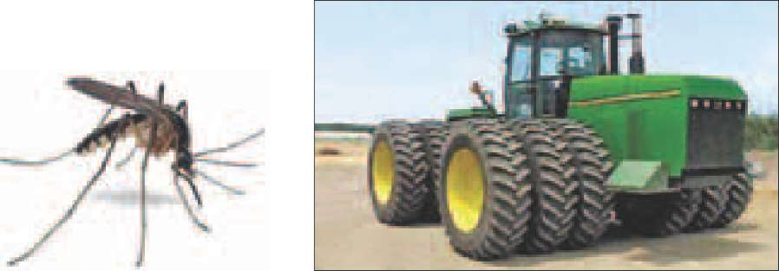
Мал. 3.65 Мал. 3.66

ких фундаментах. Щоб зменшити дію важких сільськогосподарських машин на ґрунт, використовують спеціальні широкі шини, спарені колеса (мал. 3.66), гусениці, а залізничні рейки монтують на шпалах.

ЗАПИТАННЯ ТА ЗАВДАННЯ
§ 38. ТИСК РІДИН
Досі ми розглядали взаємодію твердих тіл. Проте тверді тіла дуже часто взаємодіють також із рідинами і газами. На відміну від твердих тіл рідини і гази не мають власної форми. Рідина, налита у склянку, набуває її форми, взаємодіє з її дном та стінками, діючи на них по всій поверхні дотику. У цьому можна легко переконатися, наливши рідину у поліетиленовий пакет або пластикову пляшку. Натиснувши пальцем на стінки чи дно пакета, ви відразу відчуєте силу її тиску. Греблі гідростанцій, дамби, стінки труб водогонів, корпуси кораблів і підводних човнів зазнають тиску рідин. Тиски, створювані рідинами, можуть бути дуже великі. На глибині 100 м на поверхню корпуса підводного човна діє тиск більш як 1 000 000 Па. Це рівносильно тому, що на кожен 1 м² поверхні поклали вантаж масою 100 т. Тому необхідно вміти визначати й вимірювати тиск рідин.
Проведемо простий експеримент. Наллємо у гумову повітряну кульку воду. Кулька збільшиться в об'ємі — видовжиться й розшириться. Це означає, що з боку рідини не лише на її дно, а й на бічну поверхню діє сила тиску. Дію сили тиску на дно будь-якої посудини пояснити просто. На кожну частку рідини, що перебуває в полі тяжіння Землі, діє сила тяжіння. Під дією цієї сили кожний шар рідини тисне на розташовані під ним шари. Відповідно, на дно посудини діє вага усього стовпа, налитої в неї рідини.
Тиск рідин, обумовлений їх вагою, називають гідростатичним тиском.
Розглянемо найпростіший випадок. Рідина знаходиться в прямокутній посудині з плоским дном, що стоїть на горизонтальній поверхні (мал. 3.67). Унаслідок текучості рідини її поверхня завжди горизонтальна (мал. 3.68). Тому відстань від поверхні рідини до дна Н (глибина) скрізь однакова. Рідина своєю вагою діє на опору — дно посудини, в яку її налито, а отже, чинить певний тиск. Сила, з якою рідина тисне на дно посудини, дорівнює її вазі: ^ = Р = mg, де т — маса рідини. За відомими густиною рідини р та її об'ємом V можна легко визначити її масу: т = рV. Щоб знайти об'єм рідини в посудині, слід
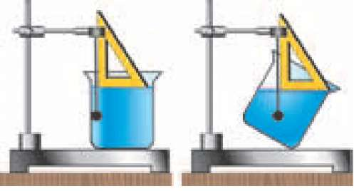
Мал. 3.68

висоту Н стовпчика рідини в посудині помножити на площу дна посудини 5 : V = НБ, тоді Г = Р = mg = рУ^¹ = pgНS.
Тепер легко одержати формулу для визначення тиску, який чинить рідина на дно посудини. Для цього силу, з якою рідина діє на дно (її вагу), необхідно поділити на площу дна:
= pgh,
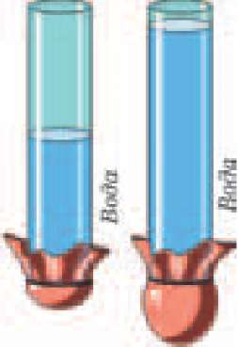
рgНS
^{р} = 5 ⁼
або

р = pgh.
Яких висновків можна дійти щодо вагового тиску рідини на дно посудини? З одержаної формули випливає, що тиск на дно посудини залежить від висоти стовпчика налитої рідини та її густини.
Перевіримо це на досліді. Візьмемо скляну трубку; один з її отворів затягнемо гумовою плівкою. Наливатимемо в неї воду (мал. 3.69). Чим вищий рівень рідини у трубці, тим більше прогинається гумова плівка.
Якщо в одну трубку із затягнутим плівкою дном налити воду, а в другу таку саму трубку налити до такого самого рівня розчин солі, густина якого більша за густину води, тиск на дно трубки із розчином виявиться більшим (мал. 3.70).
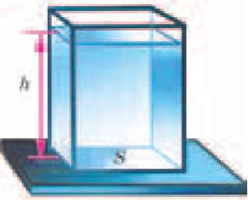
Мал. 3.67
Зверніть увагу й на те, що у формулу не входить маса рідини. Отже, тиск рідини на дно посудини не залежить від маси рі- М_{ал}. 3.69 дини, налитої в посудину, її форми та
об'єму. Цей висновок відомий під назвою "гідростатичний парадокс". Для його перевірки використовують посудини, в яких однакова площа нижнього отвору, але різні форма й об'єм. їх по черзі встановлюють у спеціальний прилад так, що дном цих посудин слугує одна й та сама гумова плівка. Коли в посудину наливають рідину, гумова плівка під дією ваги рідини прогинається й тисне на важіль, який закінчується стрілкою. Якщо у ці посудини наливати воду до однакового рівня, то стрілка встановлюється на одній і тій самій позначці, хоч об'єми (а отже, і вага) налитої в них води різні (мал. 3.71).
Легко переконатися, що рідина тисне не лише на дно, а й на стінки посудини, і цей тиск зростає з глибиною. Для цього на різній висоті у циліндричній посудині можна зробити невеликі отвори й налити в неї воду. Вода струменями почне витікати з цих отворів. Чим ближче отвір до дна посудини, тим більшою буде довжина струменя (мал. 3.72).
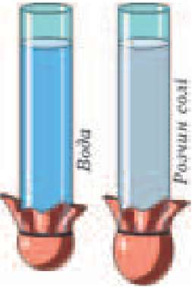
Мал. 3.70
Сили тиску з боку рідини діють на будь-яку поверхню твердого тіла, що межує із нею: дно, стінки посудини, в якій перебуває рідина, поверхні занурених у них тіл. Цим силам притаманна низка особливостей.
1. За своєю природою сили тиску рідин — це сили пружності.
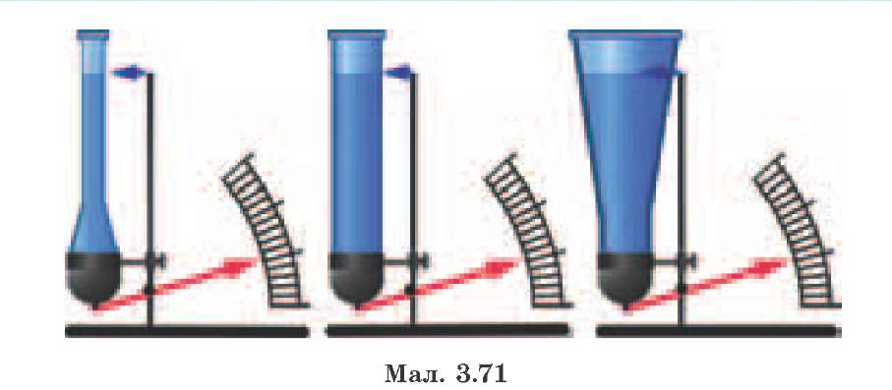

Унаслідок дії силн тяжіння молекули верхніх шарів тиснуть на нижчі, намагаючись зміститися у напрямку дії цієї сили. Проте відстані між молекулами рідин порівнянні з розмірами молекул, і сили взаємодії між ними значні. Невелике зменшення відстані між молекулами рідини зумовлює стрімке збільшення сил відштовхування. Рідини майже нестисливі. На дно і стінки посудини діє результуюча сила взаємодії усіх молекул рідини, зумовлена силою тяжіння, яка діє на кожну молекулу.
- Сили тиску з боку рідини завжди перпендикулярні до поверхні, на яку діють.
Подивіться на мал. 3.72. Струмені води, що б'ють з отворів, біля стінки посудини перпендикулярні до неї.
- Сили тиску розподілені по всій поверхні зіткнення твердого тіла з рідиною, тому вони залежать від розмірів цієї поверхні.
Щоб знайти силу, з якою рідина тисне на дно посудини, необхідно тиск, що чинить рідина на дно, помножити на площу дна посудини: ^ = рБ = pghS.

ЗАПИТАННЯ ТА ЗАВДАННЯ
  - Чому тверде тіло зберігає свою форму, а рідина набуває форми посудини, в яку її налито?
  - Від чого і як залежить тиск рідини на дно посудини?
  - Запишіть формулу для визначення тиску рідини на певній глибині.
  - Чи правильне твердження: сила, з якою рідина тисне на дно посудини, може бути більшою від ваги рідини і меншою за неї?
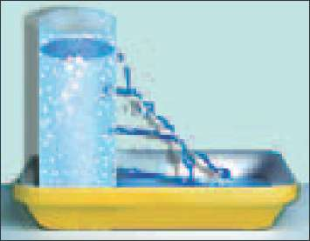
Мал. 3.72
  - Воду налили в склянку так, що відстань від дна склянки до поверхні води становить 8 см. Який тиск чинить вода на дно склянки?
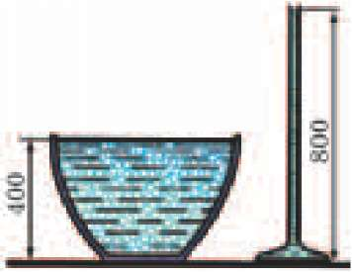
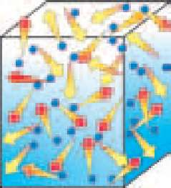
Мал. 3.74

ша швидкість руху молекул газу, тим з більшою силою кожна з них діє на стінки посудини в момент зіткнення, а також частішими стають їх зіткнення зі стінками. Щоб переконатися в залежності тиску газу від його температури, виконайте простий дослід. Наступіть на порожню пластикову пляшку з-під мінеральної води так, щоб вона сплюснулася, і закрутіть її горличко кришечкою. Помістіть деформовану пляшку під струмінь гарячої води або занурте в гарячу воду. Пляшка відновить свою форму. Облийте її холодною водою — вона знову деформується.
2. Тиск газу залежить від об'єму посудини, в якій знаходиться.
Коли ми стискаємо надуту гумову кульку чи натискаємо на ручку велосипедного насоса, закривши його вихідний отвір, то відчуваємо збільшення протидійної сили. У закритій посудині кількість молекул газу не змінюється. Зменшення об'єму посудини призводить до того, що збільшується кількість молекул у кожній одиниці об'єму . Тому кількість ударів молекул об стінки за одиницю часу зростає. Чим до меншого об'єму стиснуто газ, тим більший його тиск. Чим більший об'єм однієї й тієї самої маси газу, тим менший тиск він створює на стінки посудини.
Виконаємо експеримент. З одного боку скляної трубки до середини введемо поршень (мал. 3.75, а). Інший вільний кінець закриємо гумовою плівкою. У трубці знаходиться повітря. Поки трубка була відкритою, кількість молекул у кожному кубічному сантиметрі повітря в трубці і ззовні була однаковою. Нічого не зміниться й після закріплення на ній гумової плівки. Тиск повітря всередині трубки і тиск, що чинить на плівку повітря ззовні, однакові. Тому рівнодійна сил тиску зовнішнього повітря і повітря в трубці дорівнює 0, і плівка перебуває у спокої. Якщо натиснути на поршень, то об'єм зменшиться, а число молекул у кожному кубічному сантиметрі по
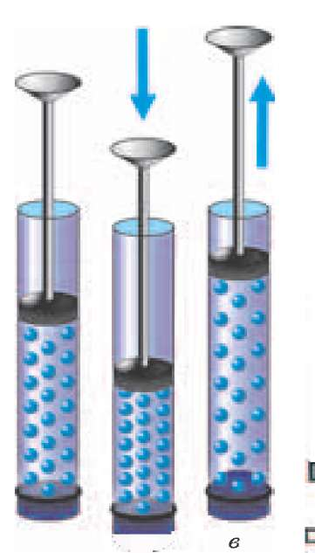
а і^Т б
Мал. 3.75
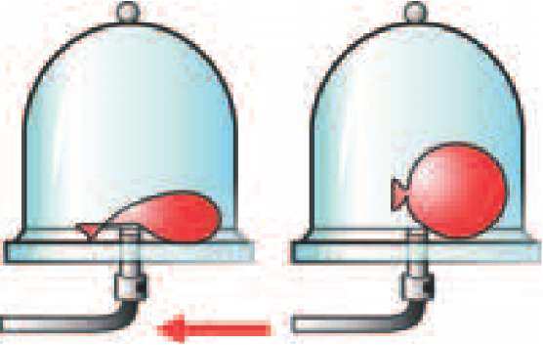
Мал. 3.76

ЗАПИТАННЯ ТА ЗАВДАННЯ
- Як пояснити тиск газу на підставі вчення про рух молекул?
- Від чого і як залежить тиск газів?
- Як залежить тиск газу від його густини?
- Чому тиск газу залежить від температури?
- Чому в багатьох випадках, визначаючи тиск газу в посудині, не враховують тиск, створюваний вагою цього газу?
§ 40. ЗАКОН ПАСКАЛЯ
Якщо у пластиковій пляшці у різних місцях проколоти кілька отворів, налити води, закрутити пробку й натиснути на стінки, то в усі боки з отворів почнуть вириватися струмені. Ці струмені біля отворів завжди перпендикулярні до поверхні, незалежно в якому місці й в якому напрямку ви натиснете на пляшку. Очевидно, що той додатковий тиск, який ми створюємо на рідину, в закритій посудині передається нею в усіх напрямках. Так само передають тиск і гази. Для спостереження передачі тиску рідинами й газами можна скористатися приладом, який винайшов Б. Паскаль, — кулею Паскаля. Куля Паскаля — це трубка з поршнем, на вільному кінці якої закріплено кулю з маленькими отворами. Якщо вийняти поршень і налити в прилад воду, а потім вставити поршень і натиснути на його ручку, то з отворів у кулі в різні боки вирвуться струмені води (мал. 3.77, а).
Замість рідини кулю Паскаля можна заповнити димом. Тоді з отворів вириватимуться струмені задимленого повітря (мал. 3.77, б).
Досить просто переконатися, що діючий на рідину або газ зовнішній тиск передається не лише на стінки посудини, а й у кожну точку рідини або газу. Наберіть у піпетку підфарбовану воду так, щоб вона заповнила частину її скляної трубки. Помістіть піпетку у прозору пластикову пляшку, заповнену водою, і закрутіть кришечкою (мал. 3.78). Повертаючи пляшку, її можна легко перемістити у будь-яку точку рідини. На-
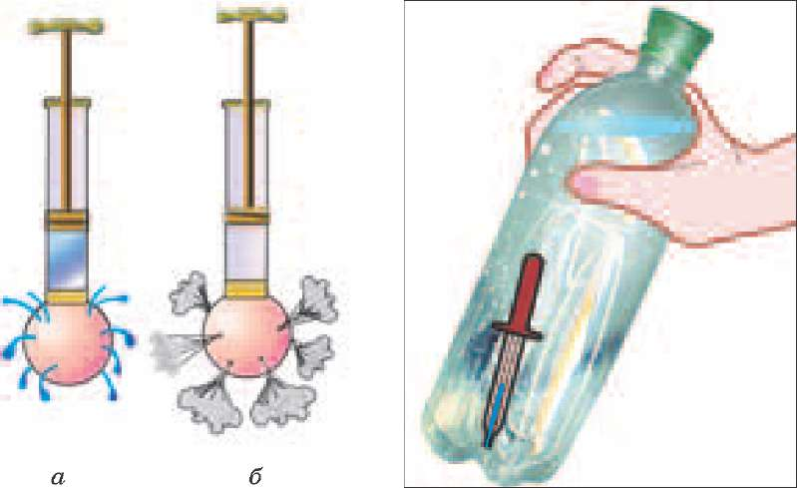
Мал. 3.77 Мал. 3.78

тиснувши на стінки пляшки, ви помітите, що рівень води у піпетці змінюється. Тиск, створений рукою на стінки пляшки, через воду в пляшці діє на гумовий ковпачок і воду в піпетці, а через них передається повітрю в піпетці. Повітря легко стискається, тому його об'єм зменшується. Цей дослід можна повторити, частково, виливши воду з пляшки. Повітря, що залишилося, так само однаково передає тиск у кожну точку свого об'єму.
Тиск, який діє на рідину або газ, що знаходяться в закритій посудині, передається в кожну точку рідини або газу без змін.
Це твердження, сформульоване Б. Паскалем у 1663 р., є основним законом гідростатики і аеростатики (від грец. Иу^г — вода, аег — повітря, БІаІіке — вчення про рівновагу), — розділів фізики, що вивчають умови рівноваги рідин і газів та їх дії на занурені в них тіла.
Згідно з законом Паскаля, на одному й тому самому рівні у рідинах і газах тиск однаковий в усіх напрямках, сила тиску на однакову за площею поверхню однакова і вгору, і вниз.
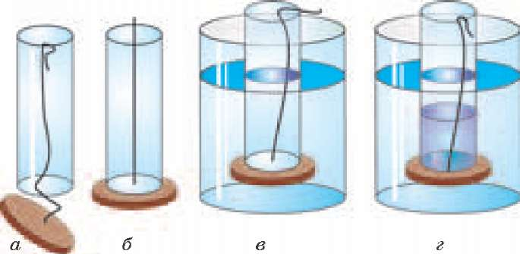

д
Мал. 3.79
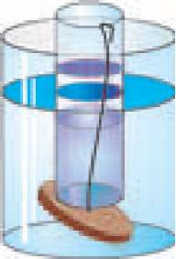
Візьмемо скляну трубку й легкий диск на нитці (мал. 3.79, а). Натягнувши нитку, одержимо посудину із дном, що відпадає (мал. 3.79, б). Зануримо цю посудину в склянку з водою. Тепер можна не тримати нитку — дно не відпадає (мал. 3.79, в). Це пояснюється тим, що в склянці верхні шари води тиснуть на ті, які розташовані під ними, зокрема й на воду під диском. Відповідно до закону Паскаля тиск передається через цей шар води і напрямок його дії на диск спрямовано угору. Якщо тепер наливати в трубку воду, то дно триматиметься доти, поки рівень води в трубці не наблизиться до рівня води в посудині (мал. 3.79, г). Це відбувається, тому що поки рівень води зовні трубки вищий, ніж у трубці, тиск на дно, яке може відпасти, що діє з боку води в посудині, знизу більший, ніж тиск води у трубці зверху. Коли рівні стають однаковими, тиск води в трубці дорівнюватиме тиску в посудині на рівні дна трубки. Дно під дією на нього сили тяжіння відпаде (мал. 3.79, 5).
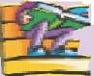
За законом Паскаля працюють найрізноманітніші гідравлічні пристрої: гальмівні системи автомобілів, гідравлічні преси й підйомники, водогони, шлюзи, гідравлічні домкрати та ін.
"Діжка Паскаля". Досліджуючи невідповідність між масою налитої в посудину води і силою, з якою ця маса тисне на дно у різних посудинах, Паскаль виконав дослід, що одержав назву "діжка Паскаля". За його
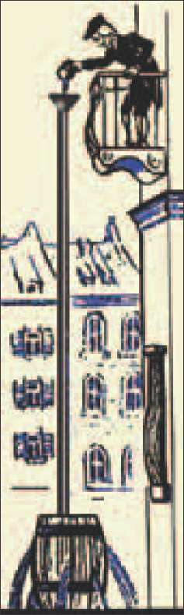
Мал. 3.80
вказівкою міцну дубову діжку вщерть наповнили водою й наглухо закрили кришкою. У невеликому отворі у кришці герметично закріпили вертикальну скляну трубку, довжина якої відповідала рівню другого поверху. Знаходячись на балконі, Паскаль почав наповнювати трубку водою. Не встиг він вилити й десяток кружок, як раптом, на здивування цікавих, які оточили діжку, вона із тріском лопнула (мал. 3.80). Її розірвала незрозуміла сила. Цей дослід переконав Паскаля в тому, що сила, яка спричинила розрив діжки, зовсім не залежить від маси води в трубці. Вся справа у висоті стовпчика води, якою було заповнено трубку. Виявилася й дивна властивість води — передавати тиск, створюваний на її поверхню, по всьому об'єму, кожній точці стінки й дна діжки. Так, на підставі цього й інших дослідів Паскаль дійшов до відкриття закону: "Тиск, прикладений до поверхні рідини, передається кожній точці її об'єму без зміни свого початкового значення".

ЗАПИТАННЯ ТА ЗАВДАННЯ
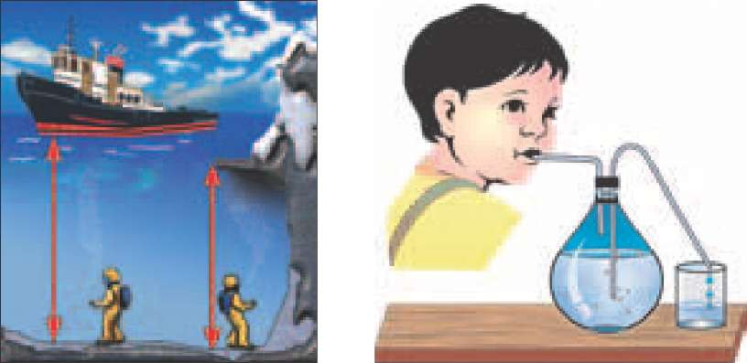
Мал. 3.81 Мал. 3.82

- Чому мильна бульбашка має форму кульки?
- Поясніть, чому наливається вода в склянку, коли хлопчик дме в одну з трубок (мал. 3.82).
- Який тиск у камері колеса автомобіля, якщо на поршень насоса площею 12 см діє сила 240 Н?
- Прийнявши висоту трубки 4 м (балкон другого поверху), а площу поверхні стінок діжки 2 м², оцініть силу з якою діяла вода на стінки діжки в досліді Паскаля?
§ 41. СПОЛУЧЕНІ ПОСУДИНИ
Один із проявів закону Паскаля — це закон сполучених посудин.
Сполученими посудинами називають посудини, які з'єднані між собою в нижній частині і можуть вільно обмінюватися рідиною.
Дві скляні трубки з'єднаємо між собою гумовою трубкою (мал. 3.83). Якщо в будь-яку з них налити рідину, наприклад воду, то наповнюватиметься й інша. В обох трубках поверхні рідин встановляться на однаковому рівні. Цей рівень не змінюватиметься, навіть якщо одну з них піднімати чи опускати (мал. 3.84). Так само поводить себе рідина й у випадках, коли сполучені посудини мають різну форму й об'єм і навіть встановлені під кутом до горизонту (мал. 3.85).
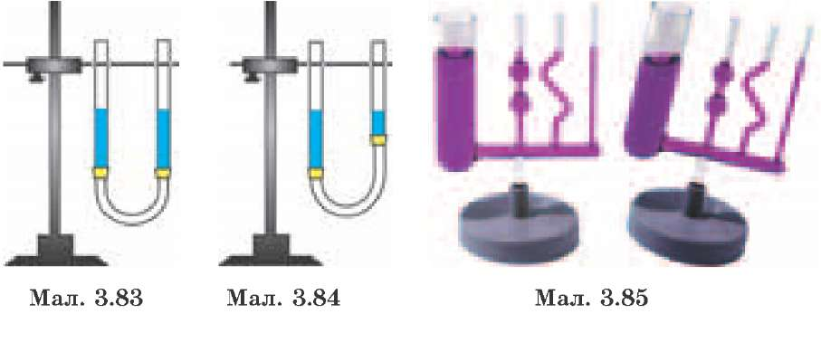

У сполучених посудинах будь-якої форми поверхні однорідної рідини встановлюються на одному рівні (за умови, що тиск повітря над рідиною однаковий).
Чому рівні однорідної рідини в сполучених посудинах завжди однакові? Розглянемо дві посудини різного перерізу, з'єднані між собою трубкою. Уявимо, що в трубку, яка їх з'єднує, вставлено перетинку, що може вільно рухатися (мал. 3.86), але щільно прилягає до її стінок.
Перетинка перебуватиме в рівновазі, якщо діюча на неї сила тиску рідини, що знаходиться в одній посудині, дорівнює силі тиску, з якою діє на неї рідина з боку другої посудини, тобто ^ = Тиск у рідині залежить від рівня (висоти стовпчика) рідини та її густини і передається в усіх напрямках однаково. Сили тиску, що діють на перетинку з обох боків, дорівнюють добутку тиску рідини на площу перетинки: = р^ = pgh₁S, = р₂Б = рgh₂S. Оскільки ^ = = ґ₂, то р^^ = р^^. Площа перетинки з обох боків однакова, однакова й густина рідини в обох трубках. Тому, поділивши обидві частини рівності на р^, одержимо h₁ = h₂. Зрозуміло, що й за відсутності перетинки ефект буде такий самий.
А чи однакові будуть рівні ^ ^
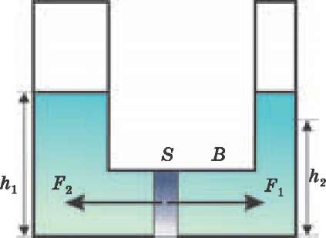
рідин у сполучених посудинах, Мал. 3.86
якщо налити в них рідини різної густини (р_{х} і р₂), які не змішуються між собою? Це може бути, наприклад, машинне мастило і вода. Обидві рідини залишатимуться в стані спокою (перебуватимуть у рівновазі) доти, поки сила тиску на воду з боку мастила ^ дорівнюватиме силі тиску яку чинить вода на мастило = (мал. 3.87). Визначимо ці сили: = р_{у}Б = р^, = р₂Б = = Р₂^₂, = р₂шк₂.
Виконавши перетворення, одержимо
= Р^ Ь Рі '
Якщо в сполучені посудини налити рідини різної густини, то висоти стовпчиків цих рідин у кожній із посудин обернено пропорційні до їх густин за умови, що тиски над поверхнями рідин у посудинах однакові.

ЗАПИТАННЯ ТА ЗАВДАННЯ
  - Які посудини називаються сполученими?
  - Наведіть приклади сполучених посудин.
  - Як розміщуються вільні поверхні однорідної рідини в сполучених посудинах?
  - Як розміщуються вільні поверхні різнорідних рідин у сполучених посудинах?
М
л₂
І
Мал. 3.87
  - Чи справджується закон сполучених посудин у невагомості?
  - У ліве коліно сполучених посудин налито воду, у праве — гас. Висота стовпа гасу 20 см. На скільки рівень води в лівому коліні нижчий, ніж верхній рівень гасу у правому?
§ 42. ЗАСТОСУВАННЯ СПОЛУЧЕНИХ ПОСУДИН В ТЕХНІЦІ
Прикладами сполучених посудин, якими ми часто користуємося, є чайник, садова лійка та ін. У носику чайника і в самому чайнику рівень води однаковий. Тому, нахиливши чай-
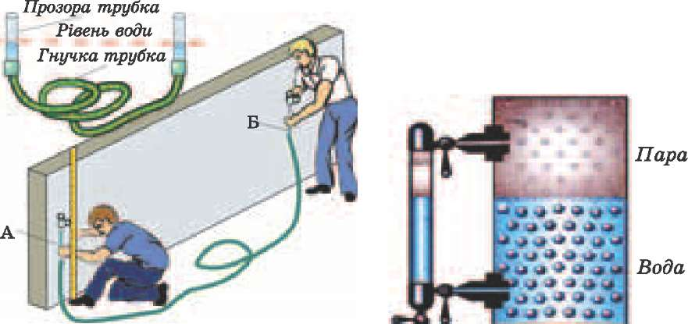
Мал. 3.88 Мал. 3.89

ник і опустивши його носик нижче від цього горизонтального рівня, можемо налити воду в склянку чи чашку. На цій же особливості сполучених посудин ґрунтується дія водяного рівня, яким користуються для проведення горизонтальних ліній під час виконання будівельних робіт. Такий рівень являє собою дві прозорі скляні або пластикові трубки, з'єднані довгою гнучкою трубкою. Позначивши необхідний рівень на стіні чи на місцевості, піднімають або опускають трубку б, домагаючись, щоб рівень води у трубці А збігався з відповідною відміткою на стіні будинку чи лінійці (мал. 3.88). Тоді за рівнем води у трубці Б роблять другу відмітку й проводять горизонтальну лінію.
За законом сполучених посудин діють водомірні скляні трубки на парових котлах (мал. 3.89) і покажчики рівня води в чайниках. Щоб вода піднімалася в квартири, розташовані на різних поверхах будинків, у системах постачання води (водогонах) використовують водонапірні башти. У башті (мал. 3.90) розташовують великий бак 2, в який за допомогою насоса 1 закачують воду. Бак з'єднують із водопроводом, що подає воду в будинки 3.
Ще одним прикладом застосування сполучених посудин є шлюзи. Щоб скоротити шлях суднам від однієї водойми до іншої, будують канали. Рівні води у водоймах, які з'єднують каналами, можуть бути різними. Так, рівень води в озерах, че-
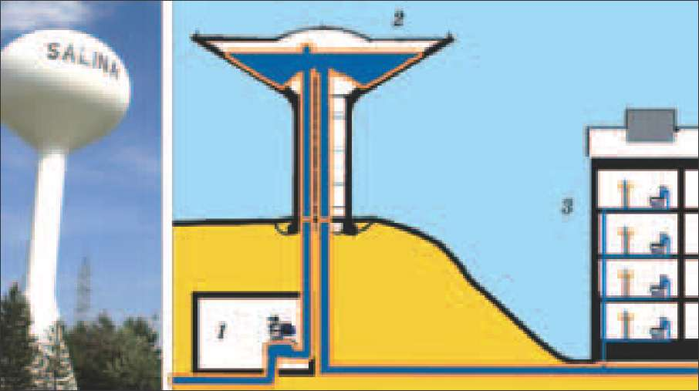
Мал. 3.90

рез які проходить Панамський канал (з'єднує Тихий та Атлантичний океани), на 26 м вищий, ніж рівень води в океанах. Тому судна потрібно піднімати до рівня озер і опускати перед виходом в океан. У багатьох країнах світу, у тому числі й Україні, на великих ріках побудовано потужні гідроелектростанції, греблі яких перегороджують русла річок, утворивши штучні моря. Рівень води в морях перед греблями (верхній б'єф) інколи на десятки метрів вищий, ніж у річках нижче від гребель (нижній б'єф). Для піднімання і опускання суден на каналах і біля гребель будують шлюзи.
На мал. 3.91 показано один із шлюзів Панамського каналу, що має три камери. Усі вони з'єднані між собою і водоймами, вище й нижче від шлюзу, спеціальними перепускними трубами, через які вода з однієї камери може перетікати в іншу. Між камерами шлюзу встановлюють ворота, які відкриваються, коли рівень води у них вирівнюється. Тоді судно може перейти з однієї камери в іншу. Якщо судну необхідно опуститися з верхньої водойми до нижньої, воно заходить у першу шлюзову камеру, вхідні ворота якої відкриті і рівень води у ній такий самий, як і у водоймі. Потім вхідні ворота закриваються, а затвори перепускних труб, по яких з першої шлюзової камери вода перетікає у другу, відкриваються. Рівень води у пер-
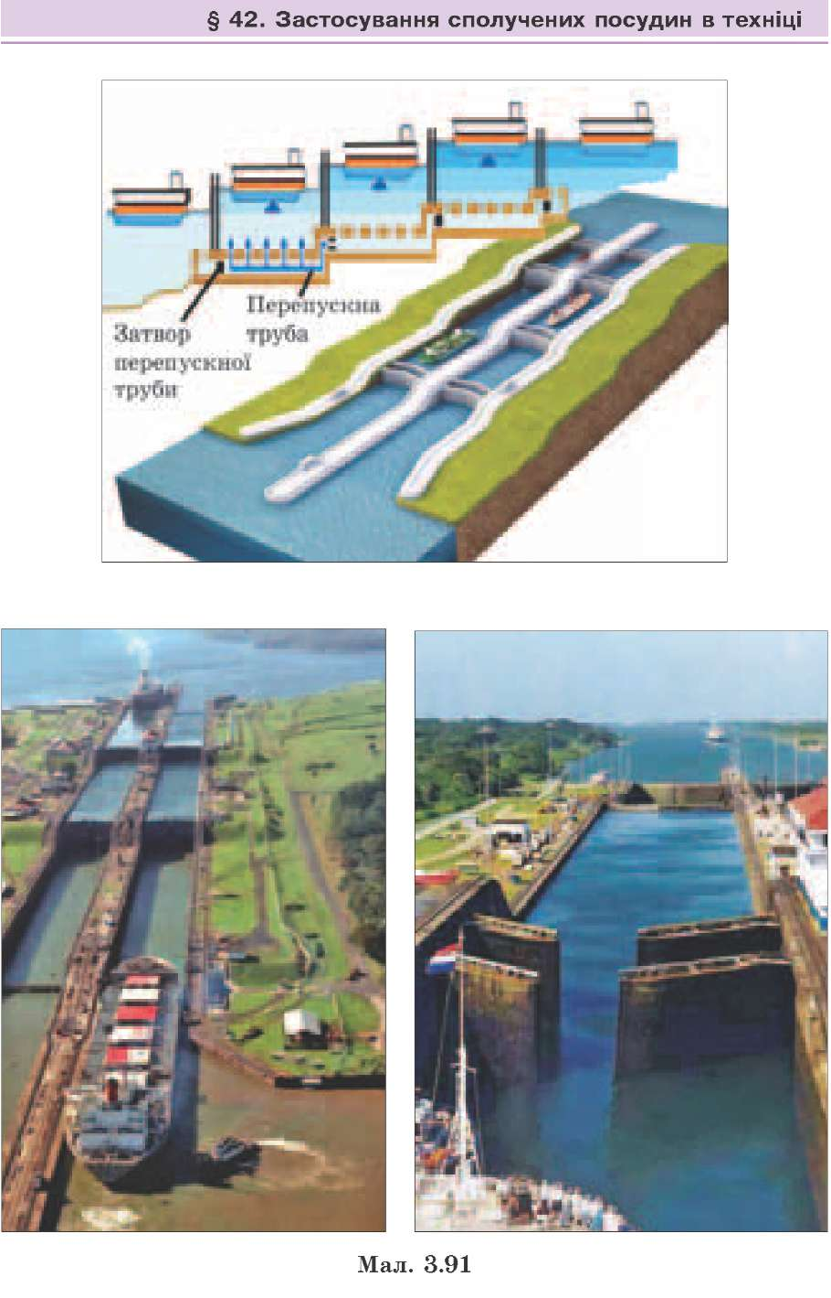

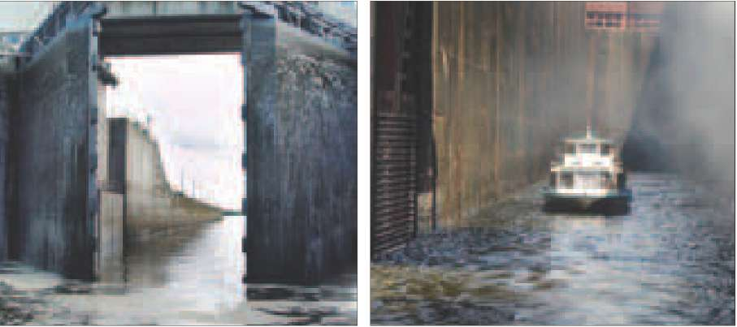
Мал. 3.92

шіи камері разом із судном опускається, а в другій — піднімається. Коли вода в них досягає однакового рівня, відкриваються ворота між камерами і судно переходить у другу камеру. Так само здіИснюється перехід у третю шлюзову камеру. Після відкриття затворів вода з цієї камери витікає в нижню водоИ- му, судно опускається, відкриваються вихідні ворота і воно продовжує свіИ рух. Піднімання здіИснюється у зворотному порядку.
В Україні на гідроелектростанціях Дніпровського каскаду теж побудовано шлюзи для проходу суден (мал. 3.92). Здебільшого вони однокамерні. Судно після входу в камеру і закриття воріт відразу опускається чи піднімається до потрібного рівня (з рівня водосховища до рівня води за греблею).
§ 43. АТМОСФЕРНИЙ ТИСК
Наша Земля не є закритою посудиною, проте має повітряну оболонку — атмосферу, яка складається з суміші газів. Виникає питання: чому повітря земної атмосфери не розсіюється в космічниИ простір? Причиною існування атмосфери є сила тяжіння Землі. Адже вона діє на будь-які тіла, у тому числі И на молекули газів. Чим ближче молекула до поверхні Землі, тим більша сила тяжіння діє на неї. Під дією сили тяжіння молекули, які летять у напрямку від Землі, зменшують свою
швидкість, а ті, які спрямовано до Землі, прискорюються. Тому, навіть хаотично рухаючись, молекули повітря внаслідок дії сили тяжіння утримуються біля поверхні Землі, а не розсіюються в космічному просторі. Атмосфера Землі, як і будь-який газ, чинить тиск на всі тіла, що знаходяться в ній. Про тиск атмосферного повітря біля земної поверхні нас інформують у кожному метеорологічному повідомленні про погоду.
Переконатися в тому, що навколишнє повітря чинить тиск на тіла, які в ньому перебувають, можна досить просто. Зануримо відкритий кінець скляної трубки з поршнем у воду і потягнемо за ручку поршня — вода підніметься по трубці за поршнем (мал. 3.93). Зануримо у склянку з водою прозору трубку. Закриємо пальцем отвір і почнемо піднімати трубку. Вода з неї не виливатиметься, а підніматиметься разом із трубкою. Якщо внутрішній діаметр трубки становить кілька міліметрів, вода не виливатиметься, навіть коли трубку повністю вийняти зі склянки. Проте, як тільки ви приберете палець, що закриває верхній отвір, — вода витече. Проведемо інший експеримент. У пластикову пляшку наллємо воду. Віділлємо трохи води з пляшки в склянку або блюдечко і, швидко перевернувши пляшку, зануримо її горличко у налиту воду. Вода перестане витікати з пляшки.
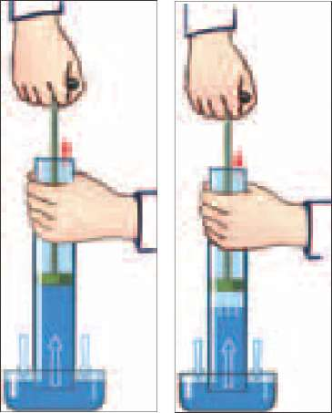
Мал. 3.93 Мал. 3.94
У цих дослідах виявляється дія атмосферного тиску. Коли ми піднімаємо поршень у трубці, можливими є два випадки: поршень дотикається до поверхні води в трубці або між поршнем і поверхнею води є незначний повітряний зазор. У першому випадку, коли ми починаємо піднімати поршень, він перестає тиснути на воду. Проте на поверхню води в посудині діє тиск повітря, який, згідно з законом Паскаля, передається в усі точки рідини і діє в усіх напрямках однаково. Під дією сили, яка виникає внаслідок тиску, створюваного атмосферним повітрям, вода піднімається за поршнем. Якщо ж під поршнем у трубці після її занурення в посудину залишалося повітря
(мал. 3.94), то після підняття поршня об'єм його збільшується. Унаслідок цього тиск повітря в трубці стає меншим, ніж тиск, який чинить навколишнє атмосферне повітря на воду у посудині, і вода починає теж підніматися по трубці доти, поки гідростатичний тиск її стовпчика в трубці і тиск повітря, що залишилося, не зрівняються з атмосферним тиском.
У випадках із трубкою і пляшкою все пояснюється аналогічно. Вода внаслідок дії сили тяжіння намагається вилитися з трубки (пляшки). Через це об'єм повітря, що залишилося в ній, збільшується, а його тиск швидко зменшується, і атмосферний тиск, що діє на поверхню води, перешкоджає її виливанню.
Дослід Торрічеллі. Властивість рідини підніматися за поршнем і утримуватися в перевернутих посудинах, закритих з одного боку, люди помітили давно і використовували в насосах для підняття води, ліверах для переливання і дозування рідин, піпетках і шприцах, медичних банках та інших пристосуваннях. Ці явища пояснювали на підставі твердження Аристотеля: "Природа не терпить порожнечі".
Так тривало до 1640 р., коли герцог Тосканський задумав прикрасити терасу свого замку фонтаном. Воду необхідно було піднімати з озера, яке знаходилося значно нижче, ніж тераса. Були виготовлені насоси великої довжини. Проте фонтан так і не запрацював. З'ясувалося, що вода піднімалася за поршнем лише приблизно на 10 м. Потім під поршнем утворювалася порожнина. Виявлялося, що природа боялася порожнечі лише до 10 м. До вирішення цієї проблеми залучили Г. Галілея. Він одним із перших висловив думку про те, що вода піднімається за поршнем, позаяк повітря своєю вагою тисне на воду в озері (до цього вважалося, що повітря невагоме).
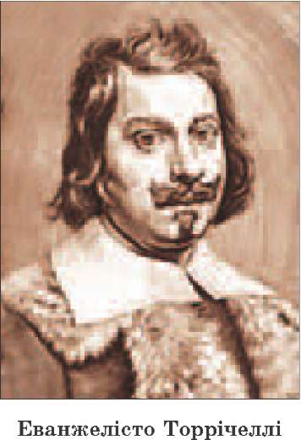
Остаточно вирішити цю проблему вдалося учневі Г. Галілея італійському фізику та математику Еванжелісто Торрічеллі (1608—1647 рр.). Для проведення дослідів замість скляної
трубки довжиною 10 м, заповненої водою, яку досить складно виготовити, він використав скляну трубку довжиною 1 м, заповнену ртуттю. (Густина ртуті у 13,6 раза більша за густину води.) Один кінець трубки запаяли, налили в неї ртуть, закривши отвір пальцем, опустили в чашу із ртуттю. Коли палець прибрали, ртуть частково вилилась із трубки, а частково залишилась у ній на рівні приблизно 760 мм. Це означало, що вага стовпчика ртуті висотою 760 мм, яка залишилася в трубці, урівноважувалася силою тиску з боку ртуті в чашці. У свою чергу, ця сила виникає внаслідок дії на поверхню ртуті в чашці тиску атмосферного повітря. Рівень висоти стовпчика ртуті в трубці не змінюється, якщо трубку нахиляти. Так уперше було виміряно атмосферний тиск (мал. 3.95).
Атмосферний тиск можна легко обчислити. Знайдемо спочатку, який тиск створює стовпчик ртуті висотою к = 760 мм:
кг м
р = ^к = 13 600 -- • 9,8 — • 0760 м = 101 325 Па.
м³ с²
Отже, атмосферний тиск, що урівноважує тиск ртутного стовпчика висотою 760 мм, теж становить р = 101 325 Па.
⁷ ¹ атм
Ртуті,/-
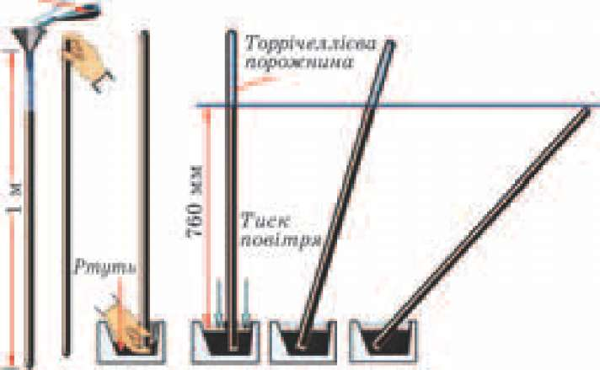
Мал. 3.95
Часто як одиницю атмосферного тиску використовують 1 мм рт. ст. = 133,3 Па. Саме у таких одиницях повідомляють нам тиск у прогнозах погоди.
Трубка і чашка, наповнені ртуттю, — першиИ у світі прилад, якиИ дав можливість вимірювати атмосферниИ тиск. Пізніше цеИ прилад удосконалили, приладнавши шкалу, і назвали барометр.
Залежність атмосферного тиску від висоти над Землею.
Дослідами Е. Торрічеллі зацікавився Б. Паскаль, якиИ продовжив дослідження атмосферного тиску. Він виготовив трубку довжиною понад 10 м. Наповнюючи її водою, вином, олією, переконувався, що чим більша густина рідини, тим меншою залишається її висота в трубці. Тоді вже було відомо, що з підняттям угору повітря стає більш розрідженим. Отже, чим вище над Землею, тим меншим стає атмосферниИ тиск. Паскаль виміряв тиск біля підніжжя гори, а також піднявшись на її вершину. На вершині гори висота стовпчика ртуті виявилася маИже на 100 мм меншою.
Так і має бути. Адже на молекули повітря атмосфери діє сила тяжіння Землі. Тому верхні шари повітря атмосфери тиснуть на нижні. На відміну від рідин гази легко стискаються і густина повітря в нижніх шарах атмосфери більша. Якщо в рідинах густину води на всіх глибинах можна вважати однаковою, то густина атмосферного повітря з висотою змінюється. Тому використовувати відому формулу гідростатичного тиску р = pgh для визначення атмосферного тиску не можна. На рівні моря за тем-
кг
ператури 0 °С вона становить приблизно р _{пов} = 1 , 3 —3- . У верх-
м
ніИ частині атмосфери Землі густина повітря дуже мала і тиск дуже низькиИ.
Ви, мабуть, бачили в кінофільмах, як за тих чи інших си- туаціИ відбувається розгерметизація літака, що летить на ве- ликіИ висоті. Тиск повітря за бортом літака значно меншиИ, ніж у Иого салоні. Люди не можуть дихати таким повітрям — починають задихатися. Тому в салоні підтримується тиск такиИ, як і на поверхні Землі.
За нормальний атмосферний тиск прийнято тиск, що відповідає тиску ртутного стовпчика висотою 760 мм; 760 мм рт. ст. = 101 325 Па. ТакиИ тиск спостерігається на рівні моря за температури 0 °С.
Із підняттям на кожні 12 м тиск до висоти близько 1 км зменшується приблизно на 1 мм рт. ст. Потім тиск зменшується повільніше.
Зміна атмосферного тиску відбувається і через зміни погоди. Це пояснюється тим, що повітря є сумішшю газів. До його складу входить кисень, азот, водяна пара, вуглекислий газ та інші гази. Кожен з цих газів вносить свою частку в загальний тиск повітря. Під час зміни погоди в тому чи іншому місці на Землі змінюється кількість водяної пари в повітрі. Це одна з причин коливань атмосферного тиску, що сигналізує про зміну погоди.
Магдебурзькі півкулі. Отто фон Герике — бургомістр С^Ейй міста Магдебург — був освіченою людиною. У травні 1654 р. він поставив дослід, який переконливо дово- див існування атмосферного тиску.
Для проведення досліду підготували дві металеві півкулі, які щільно прилягали одна до одної. У одній з півкуль була трубка для відкачування повітря. Півкулі склали разом, розмістивши між ними для герметичності шкіряне кільце, і відкачали повітря з порожнини, яка утворилася між ними. На півкулях були закріплені міцні металеві кільця. У ці кільця впрягли по вісім коней із кожного боку, які потягли півкулі у протилежних напрямках, намагаючись їх роз'єднати. Проте, як не понукали коней, роз'єднати півкулі не вдалося. Коли ж всередину впустили повітря, півкулі розпалися без жодного зусилля (мал. 3.96).
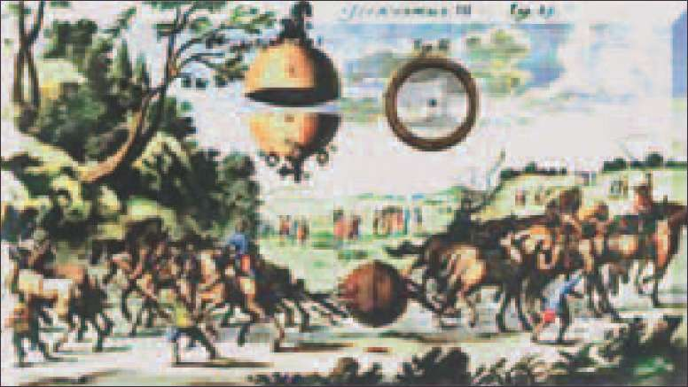
Мал. 3.96

Розділ 3. ВЗАЄМОДІЯ ТІЛ. СИЛА

ЗАПИТАННЯ ТА ЗАВДАННЯ
- Чому молекули газів, які входять до складу атмосфери, не розсіюються в космічний простір?
- Чому молекули газів, які входять до складу атмосфери, не падають на Землю унаслідок дії на них сили тяжіння?
- Чим пояснюється існування атмосферного тиску?
- Опишіть досліди, які підтверджують існування атмосферного тиску.
- Чому не можна визначати атмосферний тиск так само, як і тиск рідини на дно та стінки посудини?
- Як змінюється атмосферний тиск із висотою над Землею?
- Із запаяної з одного боку товстостінної скляної труби відкачали повітря, закрили її корком із вставленою трубкою. Потім занурили кінець тонкої трубки у воду й відкрили кран — утворився фонтан (мал. 3.97). Поясніть це явище.
- Поясніть дію медичного шприца.
- На мал. 3.98 зображено саморобну автопоїлку для курей, яку виготовлено з пляшки, прикріпленої до паркана, і мисочки, в яку витікає вода з пляшки. Поясніть дію цієї автопоїлки.
- Визначте силу тиску, яка діє на поверхню стола, довжина якого 1,2 м, а ширина 60 см (вважати, що атмосферний тиск дорівнює 10⁵ Па).
- Розрахуйте силу, з якою атмосферне повітря тисне на поверхню розкритого перед вами зошита.
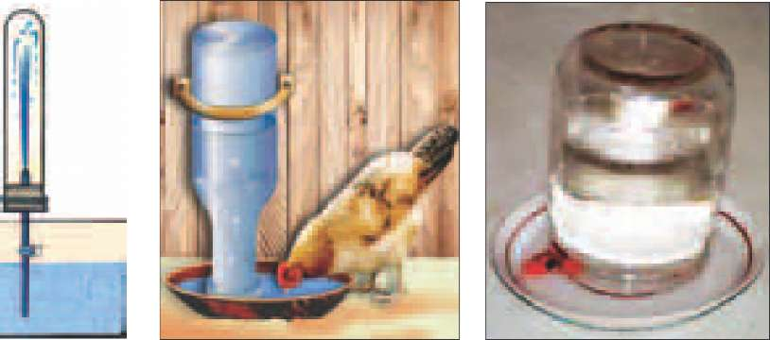
Мал. 3.98
Мал. 3.99
Мал. 3.97
- Налийте у банку воду, накрийте її блюдечком і переверніть. Поставте блюдце на горизонтальну поверхню. Вода, трохи пролившись у блюдечко, залишиться в банці. Можна навіть горлечко банки підняти
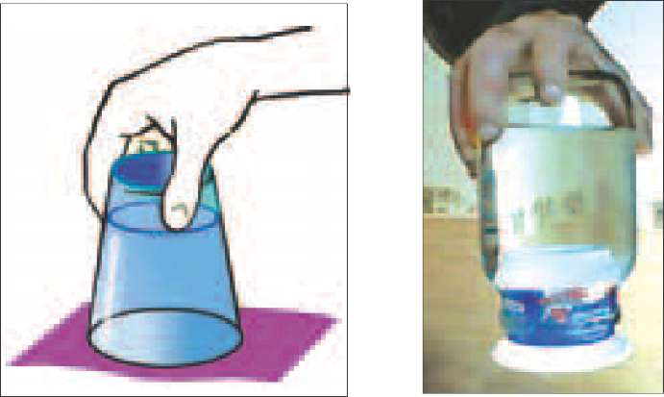
Мал. 3.100

над денцем блюдечка, підклавши тоненьку тріску або сірник (мал. 3.99). Поясніть цей дослід. (Щоб не розлити воду, якщо експеримент не вдасться, перевертайте банку над мискою або раковиною.)
13. Налийте в склянку (краще гранчасту) воду і накрийте вирізаним з паперу клаптиком, який повністю закриє стакан по верхньому обідку, трохи виступаючи за нього. Притримуючи клапоть долонею, переверніть склянку дном догори і заберіть долоню (мал. 3.100, а). Вода не виливатиметься. Що утримує воду в склянці? (Дослід проводьте над раковиною або мискою.) Подібний дослід можна провести із банкою та пла- стиковим стаканчиком (мал. 3.100, б). Можна навіть не видаляти його вміст.
§ 44. МАНОМЕТРИ
Гідростатичний тиск у рідині на тій чи іншій глибині, зумовлений дією сили тяжіння, можна досить просто визначити за висотою її стовпчика над цим рівнем і густиною. Проте у водогонах, нафто- і газопроводах у процесі виробництва необхідно постійно контролювати тиск і стежити за його змінами. Певні значення повинен мати тиск повітря у шинах коліс автомобілів і літаків. Командир підводного човна, коли той рухається під водою, має слідкувати, щоб тиск води на корпус його корабля не перевищував допустимий, і утримувати певну глибину занурення.
Для вимірювання тиску рідин і газів використовують спеціальні прилади — манометри (від грец. шапоэ — рідкий, розріджений, шеігео — міряю). Пригадайте, будь-який вимірювальний прилад містить перетворювач вимірюваного параметра в фізичну величину, зміну якої можна легко простежити за допомогою пристрою, з якого знімаються покази (стовпчик рідини, стрілка і шкала, цифровий дисплей тощо). Основа вимірювальної системи манометрів — чутливий елемент, фізичні властивості якого змінюються під дією тиску. Залежно від принципу дії й конструкції чутливого елемента манометри поділяють на рідинні, поршневі, деформаційні та ін.
Рідинний манометр. Ідея використати рідину як чутливий елемент для вимірювання тиску належить Е. Торрічеллі. Найпростішим манометром є водяний манометр, зображений на мал. 3.101, а. Це дві сполучені посудини у вигляді И-подібної скляної трубки, прикріпленої до шкали. Якщо в трубку налити підфарбовану воду (отвори трубки відкриті), то в обох колінах трубки поверхні рідини встановляться на одному рівні. Адже тиск, створюваний на обидві поверхні рідини навколишнім середовищем, однаковий. Приєднаємо один кінець сполученої посудини до двогорлої посудини за допомогою трубки. Ніяких змін не відбуватиметься, оскільки тиск у посудині такий самий, як і навколишнього середовища (мал. 3.101, б). Якщо тиск на поверхню рідини в одному коліні збільшити, рівень рідини в ньому знижуватиметься, а в іншому коліні підвищуватиметься.
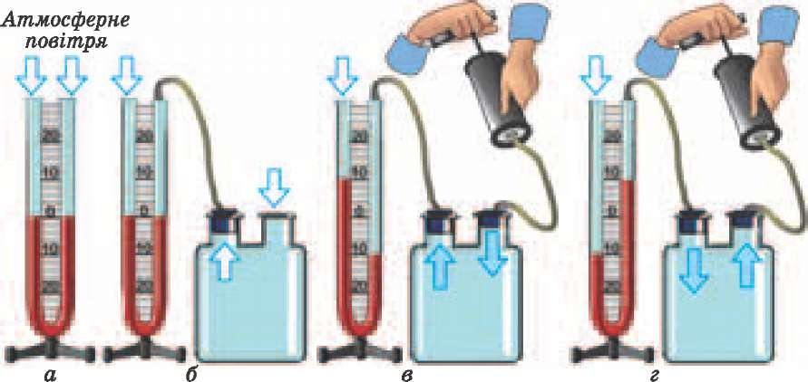
Мал. 3.101

Так триватиме доти, поки тиск стовпчика рідини, яка піднялася, не компенсує зміну тиску в посудині (мал. 3.101, в).
У зображеному на малюнку манометрі різниця рівнів води у лівому і правому колінах становить 20 см, що відповідає тиску
кг м
р = ^ = 1000—^ • 9,8— • 0,4 м = 3920 Па = 2 кПа.
м с
Такого тиску можна досягти, якщо дмухнути в гумову трубку, приєднану до одного з колін манометра.
Якщо замість води в манометр налити ртуть, густина якої кг
13 600 —- , то різниця її рівнів у колінах манометра 20 см від- м
повідатиме тиску
кг м
Р = ^ = 13 600-^- • 9,8— • 0,2 м = 26 500 Па.
м с
Оскільки тиск у рідині прямо пропорційний висоті її стовпчика, його інколи вимірюють у міліметрах і сантиметрах водяного або ртутного стовпчика. Записують це відповідно так: 1 мм в. ст., 1 см в. ст. або 1 мм рт. ст., 1 см рт. ст. Тобто
кг м
1 мм в. ст. = 1000^- • 9,8— • 0,001 м = 9,8 Па = 10 Па
м³ с²
(1 мм рт. ст. 133,3 Па).
Зрозуміло, якщо в посудині тиск газу менший, ніж тиск навколишнього середовища, то рівень рідини у трубці, з'єднаній з цією посудиною, підніматиметься, поки сумарний тиск стовпчика рідини і тиск повітря в посудині не зрівняються з зовнішнім тиском, що діє на поверхню рідини у відкритому коліні манометра (мал. 3.101, г).
Використовуючи рідинний манометр, можна легко переконатися, що тиск у рідині залежить від глибини і у різних напрямках однаковий. Для дослідження використовують спеціальну круглу коробочку-датчик тиску, з'єднану з водяним манометром (мал. 3.102). Замість кришки один бік коробочки закрито гумовою плівкою. В дні коробочки є ніпель. На ніпель одягають гнучку гумову або пласти- кову трубку. Інший кінець трубки приєднують до манометра.
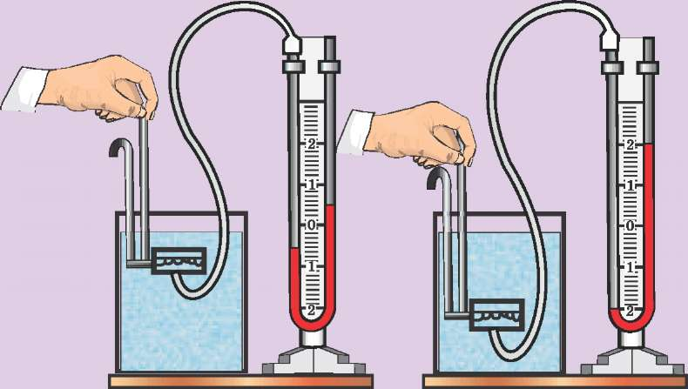

Мал. 3.102
Натиснувши на гумову плівку — мембрану, можна зменшити об'єм повітря в коробочці і, відповідно, збільшити його тиск у ній. Це збільшення тиску через повітря в трубці передається рідині в манометрі. Занурюючи коробочку за допомогою дротяного тримача на різну глибину і повертаючи її в різні боки, можна визначати тиск у рідині на тому чи іншому рівні, а також спостерігати за його змінами залежно від глибини занурення.
Деформаційний манометр. За допомогою рідинних манометрів можна вимірювати порівняно невеликі тиски або різницю тисків у різних посудинах. Металеві деформаційні манометри дають змогу з високою точністю вимірювати як великі, так і малі тиски. Такі манометри надійні й прості за конструкцією. У них вимірювані сили тиску урівноважуються силами пружності, які виникають у чутливих елементах приладів. Такими елементами можуть бути мембрани, трубчаті пружини, силь- фони та ін. Деформація цих елементів пропорційна тиску, що діє на них. Після припинення дії тиску чутливий елемент повертається у початковий стан. Пружний елемент за допомогою важелів з'єднують зі стрілкою-покажчиком. Коробочка, закрита гумовою плівкою, є прикладом мембранного перетворювача тиску, який використовують в мембранних манометрах. Найпростіший мембранний манометр показано на мал. 3.103.
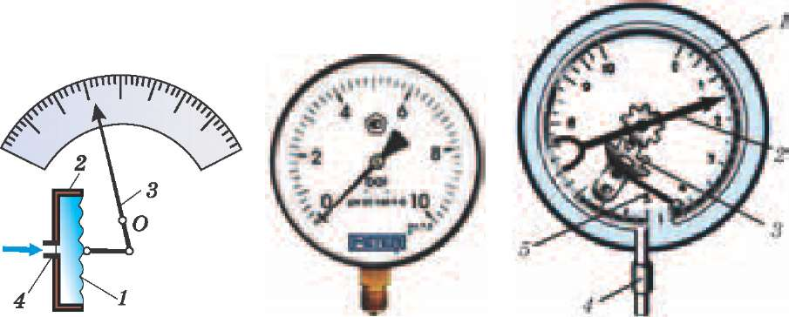
Мал. 3.103 Мал. 3.104

Тонка пружна пластинка — мембрана 1 — герметично закриває коробку 2. До мембрани приєднаний покажчик — стрілка 3, що обертається на осі о. Якщо патрубок коробочки 4 з'єднати за допомогою трубки з резервуаром чи трубопроводом, у яких необхідно виміряти тиск, газ (рідина) заповнить її та тиснутиме на мембрану. Мембрана прогинається, і стрілка рухається по шкалі. Кожному положенню стрілки відповідає певний прогин мембрани, а отже, і певна сила тиску. Знаючи площу мембрани, можна від сил тиску перейти до самих тисків. Тиск можна вимірювати й безпосередньо, якщо заздалегідь проградуювати манометр. Для градуювання потрібно діяти на манометр відомим тиском і ставити на шкалі відмітки, відповідні положенню стрілки.
Для вимірювання значних тисків (сотні кіло- й мегапаска- лів) найчастіше використовують трубчасті пружинні манометри. Конструкцію такого манометра наведено на мал. 3.104. Його чутливим елементом є плоска (овальна) металева трубка 1. Один її кінець закріплюють у корпусі приладу і з'єднують зі штуцером 4, за допомогою якого прилад можна приєднати до ємності або трубопроводу. Другий, запаяний кінець трубки може вільно рухатися. Вільний кінець за допомогою передавального пристрою, що складається з тяги 5, зубчатого сектора і зубчатого коліщати 3, з'єднується зі стрілкою 2. Якщо тиск усередині трубки зростає, трубка розгинається і рух її закритого кінця передається стрілці. Стрілка обертається і показує значення тиску на шкалі.
Слід пам'ятати, що пружні елементи манометра (мембрана, трубка) — це пристрої, необхідні лише для виявлення і вимірювання сил тиску в рідинах і газах. Самі сили тиску є наслідком пружних властивостей рідин і газів. Такі самі сили тиску діяли б з боку рідини чи газу на поверхню будь-якого іншого тіла, розміщеного там само, де і мембрана чи трубка.
Зверніть увагу!
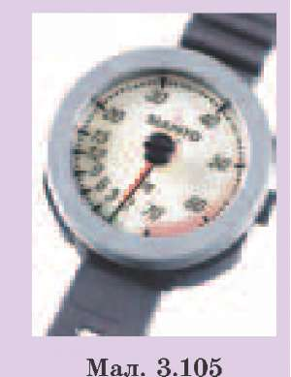
І рідинні, і металеві манометри показують, на скільки тиск рідини або газу в посудині, трубопроводі, шині автомобіля більший або менший, ніж зовнішній атмосферний тиск.
Оскільки тиск у рідині залежить від глибини, то манометр можна пристосувати для вимірювання — глибини. Такі манометри називають глибиноміри. їх використовують водолази й аквалангісти для визначення глибини занурення відносно поверхні моря (мал. 3.105). Без глибиномірів неможливе безпечне плавання і маневрування підводних човнів, адже для кожного підводного човна визначена допустима глибина занурення.

ЗАПИТАННЯ ТА ЗАВДАННЯ
- Як називають прилади для вимірювання тиску в рідинах і газах?
- Поясніть, як діє відкритий рідинний манометр?
  - Яка будова і принцип дії металевого манометра?
  - Манометр, з'єднаний із патрубком шини автомобіля, показав тиск 150 000 Па. Чи можна стверджувати, що тиск повітря у шині становить 150 000 Па? Пояснити відповідь.
  - На мал. 3.106 зображено манометр, у якого нижня межа вимірювання тиску становить -100 кПа. Але тиск не може бути від'ємним. Про що тоді свідчать такі покази манометра? Який насправді тиск газу, якщо манометр покаже -50 кПа?
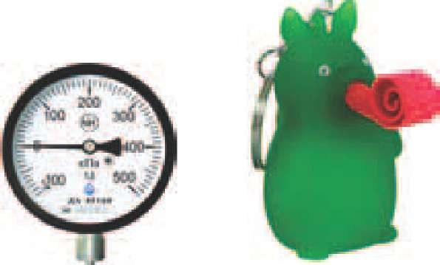
Мал. 3.106 Мал. 3.107

7. Щоб зрозуміти принцип дії трубчатих манометрів, зробіть іграшку, яку називають "довгий язик". Склейте трубку, накрутивши два шари паперу, наприклад, на олівець. Заклейте один її кінець. Сплюсніть трубку і скрутіть її в спіраль. Якщо ви дмухнете в трубку, то вона розправиться. Подібні іграшки можна знайти в продажу. У них як довгий язик використовують пластикові або гумові плоскі трубки (мал. 3.107). Так само поводять себе й плоскі металеві трубки, виготовлені, наприклад, із латуні. Проте, на відміну від паперової, металеві трубки пружні і після припинення дії сил тиску відновлюють свою попередню форму.
§ 45. БАРОМЕТРИ
Для вимірювання атмосферного тиску використовують барометри (від грец. Ьагоэ — вага, шеігео — вимірюю).
Фактично барометри є одним з типів манометрів. Як і манометри, їх поділяють на рідинні та деформаційні. Перший рідинний барометр — це трубка із ртуттю та чашка Торрічеллі, за допомогою яких вперше було виміряно атмосферний тиск. У 1665 р. англійський фізик Р. Бойль удосконалив трубку Торрічеллі, перетворивши її на досить зручний прилад, який назвав барометром (мал. 3.108). Ртутні барометри і на сьогодні використовуються для вимірювання атмосферного тиску, зокрема як зразкові прилади. Однак їх застосування інколи є складним, наприклад на суднах під час подорожей, крім того, ртуть — отруйна речовина.
Найбільшого поширення набули деформаційні бароме- три-анероїди (від грец. анероїд — безводний). Зовнішній вигляд барометра показано на мал. 3.109, а його будову — на мал. 3.110.
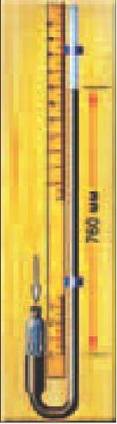
Мал. 3.108
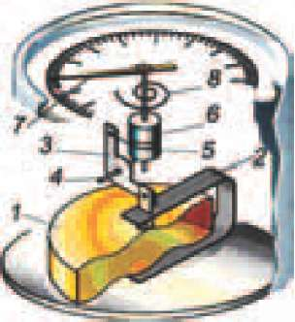
Мал. 3.110
Барометр показує тиск повітря, що діє на гофровану тонкостінну металеву коробочку 1, в якій створено розрідження (вакуум). Щоб атмосферний тиск не сплющив коробочку, її кришка розтягується пружиною 2. Коли тиск підвищується, коробочка стискається і стискає пружину. Якщо атмосферний тиск зменшується, пружина розтягує коробочку. На практиці часто використовують декілька анероїдних коробок, з'єднаних послідовно. Рух пружини передається важелю 3, закріпленому на осі 4. До другого плеча важеля кріплять нитку (або ланцюжок) 5, яку кілька разів обмотують навколо шківа 6, розташованого на осі стрілки 7. За такої передачі стрілка може повертатися на значний кут навіть за малих деформацій коробочки, що виникають під час змін тиску. До осі стрілки прикріплено спіральну пружину 8, яка протидіє повороту стрілки й намагається повернути її в початковий стан. Стрілка вказує значення атмосферного тиску на круговій шкалі у міліметрах ртутного стовпика та у кіло- або гектопаскалях. Шкали баромет- рів-анероїдів градуюють за ртутним барометром. Барометри- анероїди набагато компактніші й зручніші у використанні, ніж ртутні, їх покази легко зчитувати, ними можна користуватися в умовах експедицій, на морських суднах, літаках та ін.
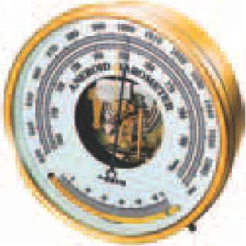
Мал. 3.109

Якщо необхідно знати, як змінювався тиск протягом тривалого періоду (доби, місяця), використовують самописні прилади — барографи (від грец. Ьаго — вага, grapho — пишу). Барографи використовуються на метеорологічних станціях, на літаках і аеростатах для реєстрації висоти підняття за зміною тиску. На мал. 3.111 показано будову поширеного анероїдного барографа. За принципом дії такий барограф не відрізняється від барометра. Чутливим елементом барографа є кілька з'єднаних послідовно анероїдних коробочок 1. Унаслідок зміни тиску коробочки стискаються або розтягуються, їх кришка переміщується вниз і вгору. Це переміщення важелями передається записувальному пристрою, перо 2 якого безперервно креслить лінію на спеціально розграфленій стрічці, закріпленій на барабані 3. Барабан обертається за допомогою годинникового механізму, який заводять ключем 4. Один повний оберт барабан робить за добу або тиждень. За часом запуску барографа та лініями на стрічці можна визначити, яким був тиск у той чи інший час доби (тижня).
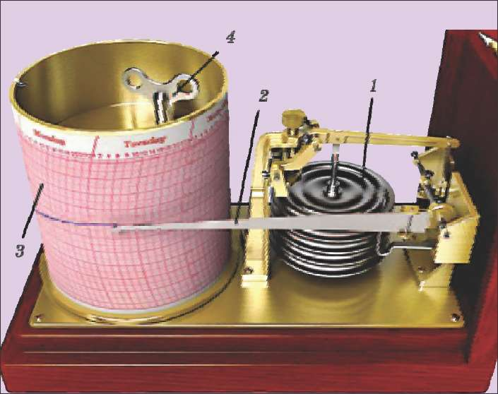
Мал. 3.111

Барометри широко використовують і для вимірювання висоти. Такі барометри називають альтиметрами, або висотомірами. Пілот літака повинен знати, на якій висоті летить його літак. Альпіністи в горах мають орієнтуватися, на якій висоті вони знаходяться. (Вам уже відомо, що атмосферний тиск залежить від висоти підняття.) Альтиметри — це барометри, які проградуйовані в одиницях висоти (метрах, футах та ін.). Поширеними є альтиметри-анероїди, їх циферблат та внутрішню будову наведено на мал. 3.112.
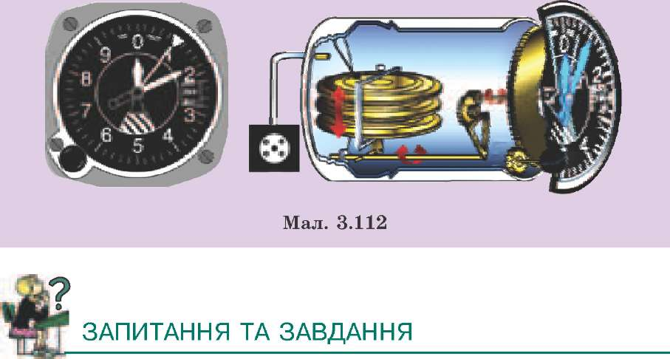

- Як називаються прилади для вимірювання атмосферного тиску?
- Чому в рідинних барометрах використовують ртуть, а не воду чи інші рідини?
- Які переваги барометра-анероїда порівняно із ртутним барометром?
- Для чого використовують барографи?
- Біля підніжжя гори барометр показує тиск 98 642 Па, а на вершині — 90 317 Па. Визначте за цими даними висоту гори.
- Під час першого в світі виходу з космічного корабля у космічний простір тиск у скафандрі О. Леонова становив 0,4 нормального атмосферного тиску. Знайдіть числове значення цього тиску у паскалях.
- Скляна банка (або пляшка) із вставленою в неї скляною або хлорвініловою трубочкою та дощечка — все, що потрібно для виготовлення найпростішого барометра. Банку заповнюють водою на одну чверть і щільно закривають пробкою із вставленою в неї трубкою. Нижній кінець
трубки має бути зануреним у воду (мал. 3.113). Щоб у банку не проникало повітря, пробку необхідно загерметизувати пластиліном або замазкою. Перед тим як користуватися таким барометром, у трубку слід подути. При цьому повітря потрапить через воду в банку, і рівень води в трубці підніметься. Якщо банку добре загерметизовано, то тиск у ній залишатиметься постійним, і будь-які зміни атмосферного тиску спричинятимуть зміни рівня води в трубці. Залишиться лише проградуювати шкалу, і приладом можна користуватися. Правда, на точність показів такого барометра впливають зміни не лише тиску, а й температури. Адже тиск повітря в банці залежить від температури. Тому прилад необхідно розмістити подалі від джерел тепла, а банку помістити в ящичок і обкласти пінопластом. Мал. 3.113
§ 46. НАСОСИ
Те, що рідина в трубці може підніматися за поршнем, люди здавна помітили і почали використовувати для підняття рідини. Перший насос для гасіння пожеж винайдено давньогрецьким механіком Ктесбієм (описаний вченим Героном з Александры у праці "Рпеишаїіса" (I ст. до н. е.)). Найпростіші дерев'яні насоси для підйому води з колодязів застосовувалися ще раніше. Дія насоса тривалий час підтверджувала тезу: природа боїться пустоти. Проте саме пошук відповіді на питання: чому насос не може підняти воду на висоту понад 10,3 м? — привів Торрічеллі до відкриття атмосферного тиску.
Різні насоси широко використовують і сьогодні. За їх допомогою наповнюють баки водонапірних башт, перекачують нафтопродукти, відкачують воду з шахт й ін.
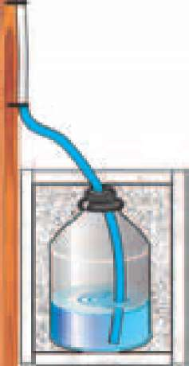
Як діє насос? Нехай необхідно підняти воду з водойми на деяку висоту (ви вже знаєте, що вода може піднятися в трубі за поршнем на висоту до 10 м). Вигляд насоса може бути, як на мал. 3.114. Якщо рухати ручку насоса униз і вгору, то по вхідній трубі 1 вода з водойми (колодязя, свердловини, ставка) підніматиметься в корпус насоса 2, а потім виливатиметься через вихідну трубу 3 у посудину, розташовану значно вище за рівень води у водоймі.
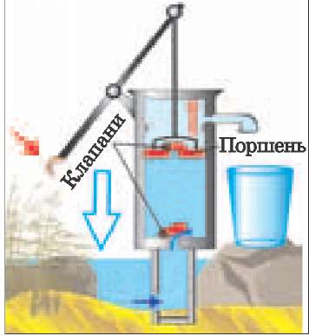
Мал. 3.115

Вода підніметься в корпус насоса, якщо в ньому створити розрідження повітря, тиск якого має бути меншим за атмосферний. Для цього в корпус вставляють поршень із штоком, до якого приєднано ручку. Піднімання поршня збільшує об'єм наявного в корпусі повітря, і його тиск стає меншим за атмосферний. Під дією сили атмосферного тиску вода з водойми через вхідну трубу піднімається в корпус насоса (мал. 3.115). Щоб вода потекла з вихідної труби, вона повинна пройти крізь поршень. Для цього в поршні роблять отвір, який має бути закритий під час піднімання поршня і відкритий під час руху поршня вниз. Одночасно повинен закритися отвір, через який із вхідної труби вода надходить у корпус насоса. Інакше вона виллється назад у водойму. Для автоматичного закривання і відкривання отворів використовують спеціальні пристрої — клапани. Клапани пропускають рідину або газ лише в одному напрямку. Найпростішими є кулькові та мембранні клапани. Мембранний клапан — це пружна пластинка (гумова чи металева), яка може відхилятися, пропускаючи воду в одному напрямку. Клапаном може бути й металева кулька, діаметр якої дещо більший за отвір. Кульку вставляють у спеціальне гніздо, яке обмежує її рух.
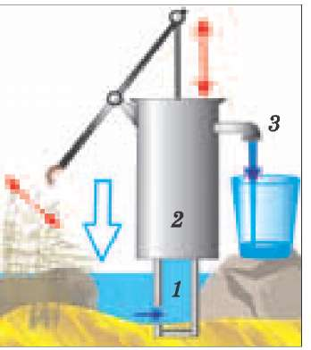
Мал. 3.114
Насос працює так. Коли поршень піднімається, клапан у ньому закритий і вода всмоктується в корпус через клапан, який вставлено на впускній трубі (впускний клапан) (мал. 3.115). Клапан у поршні закритий, оскільки тиск повітря над ним більший, ніж у корпусі. Потім поршень опускають
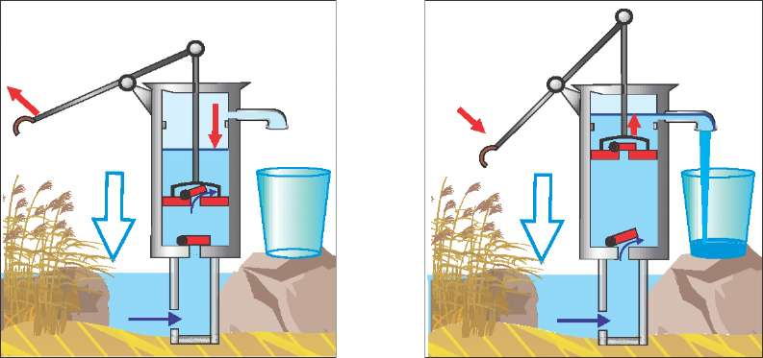
Мал. 3.116 Мал. 3.117

униз (мал. 3.116). Він тисне на воду в корпусі, і цей тиск передається й на клапани. Тому впускний клапан закривається, а клапан у поршні відкривається, і вода перетікає у верхню частину корпусу. Коли поршень піднімається, клапан у ньому під дією тиску стовпчика води над ним і атмосферного тиску закривається, а клапан на впускній трубі відкривається. У корпус всмоктується нова порція води, а вода, що опинилася над поршнем, піднімається до випускної труби і виливається в посуди- ну(мал. 3.117). Отже, коли поршень рухається вгору, вода одночасно всмоктується в корпус насоса і виливається через випускну трубку. Тому такі насоси називають всмоктувальними.
Всмоктувальні насоси можуть піднімати воду доти, поки тиск стовпа води залишатиметься менший за атмосферний тиск (близько 10 м).
Ще одну конструкцію поршневого насоса наведено на мал. 3.118. У ньому випускну трубу приєднано в нижній частині корпусу і перекрито випускним клапаном. Під час руху поршня вгору впускний клапан відкривається і вода засмоктується в корпус. Коли поршень рухається в зворотному напрямку (мал. 3.119), він тисне на воду, яка потрапила в корпус, впускний клапан закривається, а випускний — відкривається, і вода з корпусу виштовхується у випускну трубу. Такі насоси називають нагнітальними. Нагнітальними насосами воду можна піднімати на висоту понад 10 м. їх часто оснащують повітряними камерами, це дає змогу досягти більш рівномірного витікання рідини (мал. 3.120).
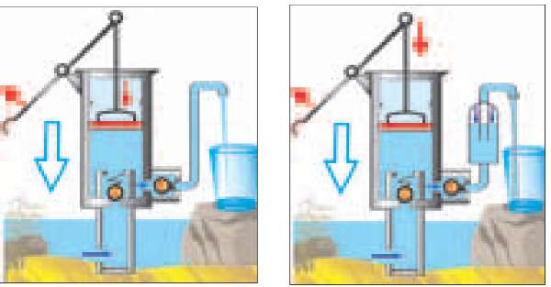
Мал. 3.119
Мал. 3.120

Усі насоси, в яких для підняття або переміщення рідин використовують дію сили атмосферного тиску, побудовані за однаковим принципом. Вони мають герметичний корпус, у якому створюється розрідження, і пристрої, що по черзі відкривають і закривають вхідну і випускну труби та переміщують рідину від вхідної труби до випускної.
Поршневі насоси працюють досить повільно і нерівномірно. Проте розрідження в корпусі насоса може створюватися не лише унаслідок руху поршня.
Імпелерні насоси перекачують рідину завдяки обертанню ротора 1 з гнучкими гумовими або пластиковими лопатями 2. Ротор розташований у корпусі 3 овальної форми і обертається за допомогою двигуна (мал. 3.121). Гнучкі пластинки, по черзі переміщуючись від вхідної труби, утворюють порожнини, об'єм яких після проходження ними впускного отвору поступово збільшується. У порожнини засмоктується рідина. Коли порожнина досягає вихідного отвору, лопаті витискають рідину у вихідну трубу.
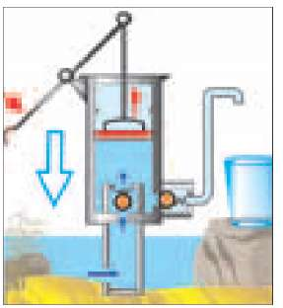
Мал. 3.118
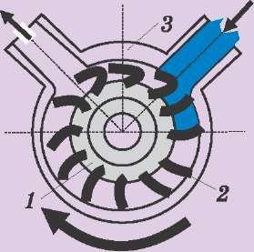
У шиберних насосів (мал. 3.122) засмоктування рідини в корпус з впускної труби 1 і витискання її у вихідну трубу 2 здійснюється за допомогою пластин — шиберів 3. Пластини під час обертання ротора 4 притискаються до внутрішньої поверхні корпусу 5, утворюючи в ньому порожнини, ізольовані одна від одної. М_{ал}. 3.121
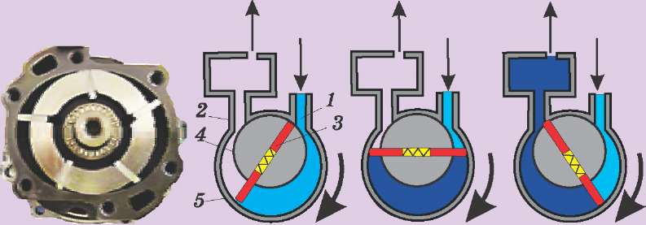
а б в
Мал. 3.122

Корпус має круглу форму, а вісь ротора дещо зміщена від центра. Тому під час обертання ротора об'єм однієї порожнини поступово збільшується і в неї засмоктується рідина (мал. 3.142, а, б). Одночасно з цим об'єм іншої порожнини зменшується, і рідина витискається у вихідну трубу (мал. 3.122, в).

- На якому явищі ґрунтується робота поршневого рідинного насоса?
- Як побудований і як працює всмоктувальний рідинний насос?
- На яку максимальну висоту можна підняти воду, спирт, ртуть всмоктувальним рідинним насосом?
- Поясніть, як працює нагнітальний насос із повітряною камерою?
- Чи можна використати нагнітальний насос для підняття води з глибини понад 10,3 м? Поясніть відповідь.
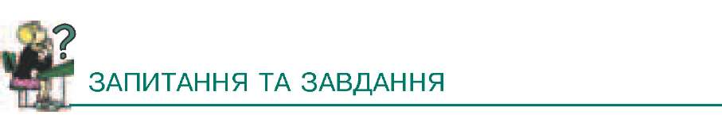
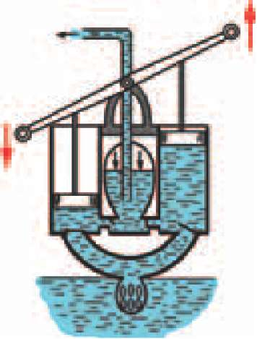
Мал. 3.123
- На мал. 3.123 зображено схему двоциліндрового ручного пожежного насоса. Як працює такий насос? У чому його перевага порівняно зі звичайним насосом?
§ 47. ВИШТОВХУВАЛЬНА СИЛА В РІДИНАХ І ГАЗАХ. ЗАКОН АРХІМЕДА
Спробуємо занурити у воду вирізаний із пінопласту кубик. Ми відчуватимемо, як вода намагатиметься виштовхнути його на поверхню. Якщо кубик відпустити на деякій глибині, то він стрімко вирине на поверхню води. Так само, хоч і повільніше, спливе на поверхню дерев'яний брусочок, якщо його занурити у воду й відпустити. Отже, з боку води на них діє сила, яка намагається виштовхнути їх на поверхню, — виштовхувальна сила. На пінопластовий кубик і дерев'яний брусочок діє сила тяжіння Землі, направлена вертикально вниз. Опинившись на поверхні води, тіло набуває стану спокою. Це означає, що виштовхувальна сила, яка діє на тіло, дорівнює за значенням силі тяжіння, що діє на нього, і направлена проти неї (пригадайте умову рівноваги тіла). Ці тіла можна занурювати в інші рідини і ефект буде однаковий. Таким чином, дійшли висновку: на тіло, що спливає, діє виштовхувальна сила, направлена вертикально вгору.
А чи діє виштовхувальна сила на тіла, які тонуть, наприклад на камінець? Прикріпимо камінець до гачка динамометра. Динамометр показує, що на нього діє сила тяжіння приблизно 3 Н (мал. 3.124, а). Опустимо камінець у воду. Тепер динамометр показує силу 1 Н (мал. 124, б). Сила тяжіння, з
якою діє Земля на тіло, не змінилася. Отже, вода діє на камінець із силою 2 Н, направленою вертикально угору. Показ динамометра Г = = 1 Н — це рівнодійна сили тяжіння Г і сили, з якою тіло виштов-
¥
г
= г - г.
а б
Мал. 3.124
Т.ЯЇК ~
р = г
У нашому випадку
^ = 3 Н - 1 Н = 2 Н.
вишт
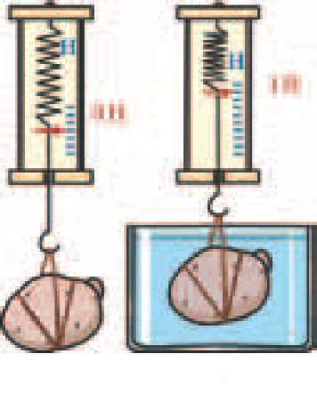
хується з води, - Г . Отже,
витттт '
З власного досвіду ви знаєте, що у воді підняти камінь значно лег
ше, ніж коли він лежить на березі, тому що у воді на допомогу приходить виштовхувальна сила.
Закон Архімеда. Закон, за яким можна було розраховувати виштовхувальну силу, що діє на занурене в рідину тіло, відкрив давньогрецький вчений Архімед. Тому виштовхувальну силу часто називають силою Архімеда (Р_{А}).
Спочатку з'ясуємо, чому на будь-яке тіло, занурене в рідину, діє сила Архімеда. Тиск у кожній точці рідини передається однаково в усіх напрямках і залежить від глибини. Розглянемо сили тиску, які діють у рідині на всі поверхні зануреного в неї тіла.
Нехай тіло має форму прямокутного паралелепіпеда (мал. 3.125). На верхню грань тіла діє тиск р₁ = Р_{р}§Ь₁ стовпчика рідини висотою Н₁. Сила тиску на цю поверхню з боку рідини становить = р₁Б = р_{р}0к₁Б, де р_{р} — густина рідини; 5 — площа поверхні тіла. Ця сила направлена вертикально вниз.
Тиск рідини на бічні грані змінюється з глибиною. Але на одному й тому самому рівні він однаковий. Тому сили тиску які діють на бічні поверхні, однакові й протилежно направлені, а їх рівнодійна дорівнює 0.
Нижня поверхня знаходиться на глибині Н₂. Її площа така сама, як і верхньої грані. На нижню поверхню тіла діє сила
= р₂Б = р_{р}0к₂Б, яка направлена вертикально вгору. Оскільки нижня поверхня знаходиться глибше ніж верхня (к₂ > й₁), а їх площі однакові, то сила більша за силу Їх рівнодійна дорівнює різниці цих сил і направлена вгору. Рівнодійна сил тиску рідини на нижню та верхню грані тіла і є тією результуючою силою, що виштовхує (або намагається виштовхнути) тіло з рідини:
*А = Р₂ - ^ = Р1Б - р5 = р _{р}- р _{р}ghlБ = р _{р}ц (%2 - ^)Б .
Як видно з мал. 3.125, h₂ — h₁ = h — висота прямокутного паралелепіпеда, а (^ — h₁) Б = V — його об'єм. Остаточно можна записати, що
\ І ЇРі\ \
І
А,
ТТЇР
Мал. 3.125
^А = РрЦ^т.
Це і є формула для визначення виштовхувальної сили (сили Архімеда), яка діє на тіло, занурене в рідину. З формули випливає: сила, яка діє на занурене в рідину тіло, тим більша, чим більша густина рідини і чим більший об'єм тіла, зануреного в цю рідину.
Якщо в мензурку з рідиною занурити тіло, то її рівень підвищується: тіло витискає рідину. Повністю занурене в рідину тіло витискає об'єм рідини, який дорівнює об'єму тіла. Саме таким способом можна визначити об'єм тіла неправильної форми. Добуток густини рідини на об'єм тіла, зануреного в неї, дорівнює масі рідини, витиснутої тілом: р_{р}У_{т} = т_{р}. Оскільки добуток т_{р} на g — це вага рідини: т_{р}е = Р_{р}, об'єм якої дорівнює об'єму зануреного в неї тіла, формулу для розрахунку сили, що виштовхує тіло з рідини, можна записати так:
Р. = те = Р .
А р° р
Це й є закон, який було відкрито Архімедом.
Сила, з якою рідина діє на занурене в неї тіло, дорівнює вазі витісненої тілом рідини.
Перевірити закон Архімеда можна за допомогою простого досліду. Візьмемо два однакових динамометри і до гачка одного з них підвісимо відерце, а до іншого — невелике тіло (мал. 3.126). Перший динамометр покаже вагу відерця Р_{1в}, а другий — вагу тіла в повітрі Р_{1т}. У відливну посудину наллємо до рівня отвору відливної трубки воду (мал. 3.126, а). Підставимо відерце під трубку відливної посудини і зануримо тіло у воду (мал. 3.126, б). Покази обох динамометрів змінюються. Так і має бути. Динамометр, до якого підвішено відерце, тепер показує вагу відерця і води, що вилилася з посудини (витиснутої тілом). На занурене в рідину тіло Р_{2в} діє виштов- хувальна сила Р_{2т}. Тому покази динамометра, до якого воно підвішене, зменшилися. Проте відерце з водою стало важчим настільки, наскільки зменшилися покази динамометра з тілом: Р - Р = Р - Р .
1т 2т 2в 1в
Отже, виштовхувальна сила дійсно дорівнює вазі витиснутої тілом води.
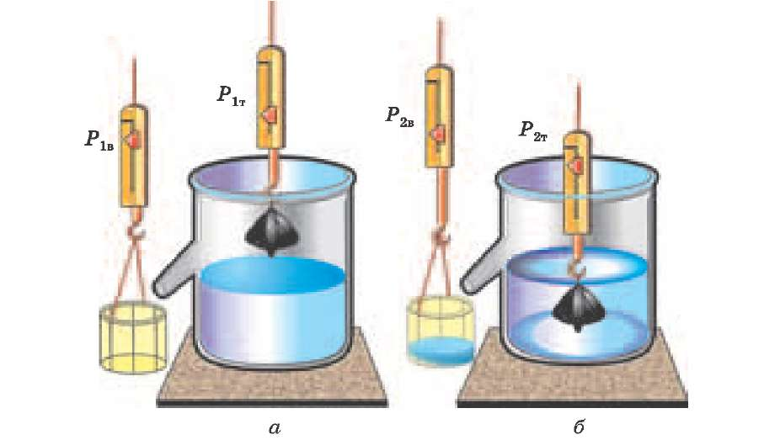

Мал. 3.126
Виштовхувальна дія газів. Архімед мабуть не здогадувався, що відкритий ним закон справджується не лише для рідин. Гази так само, як і рідини, мають вагу. Як і рідини, гази згідно із законом Паскаля передають тиск в усіх напрямках однаково. Густина газів у сотні, а то й у тисячі разів менша, ніж густина рідин. Відповідно, вага однакових об'ємів рідин і газів розрізняється у стільки само разів . Тому виштовхувальна сила газів стає помітною для тіл досить великих об'ємів. Ви мабуть неодноразово спостерігали, як зринають у небо надувні кульки, наповнені легким газом (мал. 3.127). Під дією виш- товхувальної сили атмосферного повітря піднімаються вгору повітряні кулі і стратостати, наповнені теплим повітрям або легким газом (мал. 3.128).
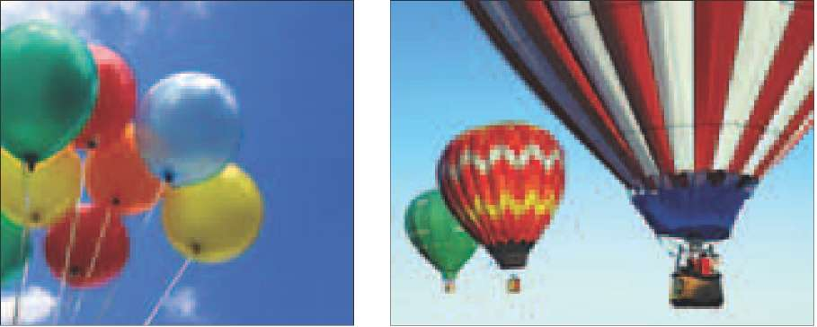
Мал. 3.127
Мал. 3.128

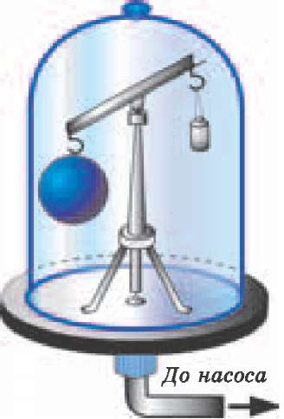
Мал. 3.129 Закон Архімеда для
Переконатися у виштовхувальній дії газу можна так. Під ковпак повітряного насоса поміщають важіль. На одному з його кінців закріплюють закриту скляну порожнисту кулю, а на іншому, для рівноваги, — маленьку гирьку (мал. 3.129). Якщо відкачати з-під ковпака повітря, то рівновага порушується: куля переважує гирьку. Оскільки об'єм кулі значно більший, ніж гирі, в повітрі на кулю діє значно більша сила Архімеда. Виштовху- вальну силу повітря доводиться враховувати під час точних зважувань, якщо об'єм тіла значно відрізняється від об'єму гир. У результат зважування вносять відповідні поправки. рідин і газів формулюється так:

На будь-яке тіло, занурене в рідину або газ, діє виштовху- вальна сила, направлена вертикально вгору, значення якої дорівнює вазі рідини або газу, витіснених цим тілом.

ЗАПИТАННЯ ТА ЗАВДАННЯ
- Які відомі вам явища свідчать про існування виштовхувальної сили, що діє на тіла в рідинах і газах?
- Як, скориставшись законом Паскаля, довести існування виштовхувальної сили, що діє на тіло, занурене в рідину?
- За допомогою якого досліду можна показати, що на тіло, занурене в рідину, діє виштовхувальна сила?
- Сформулюйте закон Архімеда?
- Як обчислити архімедову силу? В якій воді легше плавати: морській чи річковій? Чому?
- Два тіла однакового об'єму, виготовлені із заліза і дерева, кинули у воду. Тіло з дерева плаває так, що половина його об'єму знаходиться над водою. Залізне тіло потонуло. На яке з цих тіл діє більша виштовхувальна сила?
- Яку силу потрібно прикласти, щоб підняти під водою камінь масою 30 кг, об'єм якого 0,012 м?
- Яку силу потрібно прикласти, щоб підняти у воді сталевий виливок масою 50 кг?
- Визначте показання динамометра, якщо тіла об'ємом 100 см³, виготовлені з алюмінію, заліза, свинцю, зважувати в гасі.
§ 48. ПЛАВАННЯ ТІЛ
Ви, звичайно, добре знаєте, що різні тіла, потрапляючи в рідину, можуть спливати на її поверхню, тонути чи плавати під поверхнею рідини. Дерев'яний брусок спливе на поверхню, навіть якщо його повністю занурити в неї, шматок пінопласту плаває у воді, майже не занурюючись, а в льодяного айсберга над поверхнею води знаходиться лише 0,1 частина його об'єму. Камінь, цеглина, залізні тіла тонуть у воді. Які умови повинні виконуватися, щоб тіло плавало чи тонуло?
Розглянемо тіло, повністю занурене в рідину (мал. 3.130). На нього діє сила тяжіння Р_{тяж}, направлена вертикально вниз, і сила Архімеда Р_{д}, направлена вгору. Ви знаєте, що за умовою рівноваги тіло перебуває в спокої, якщо рівнодійна усіх сил, які на нього діють, дорівнює 0. Тому можливі такі випадки:
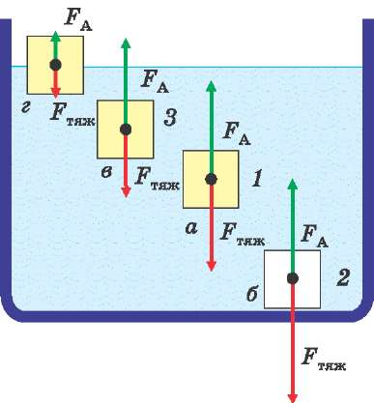

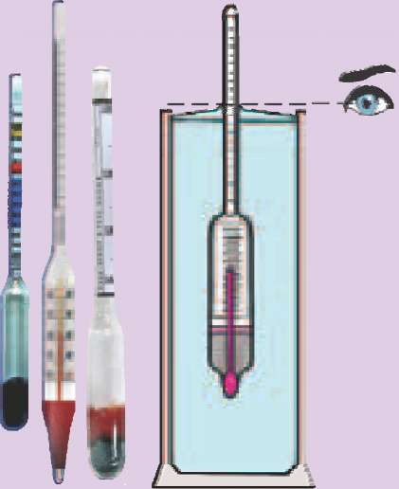
Мал. 3.131 Мал. 3.132
Те, що залежно від густини рідини тіло, яке плаває, по-різному заглиблюється в рідину, використовують у приладах для вимірювання густини рідин — ареометрах (від грец. агаіув — рідкий, теі;гео — вимірюю).
Найчастіше, ареометри — це скляні запаяні колби у вигляді поплавця, в нижній частині яких знаходиться тягар (свинцевий дріб), а у верхній, вузькій — вставлено шкалу (мал. 3.131). Оскільки густина рідин залежить від температури, деякі ареометри у нижній частині мають термометри. Залежно від призначення ареометри поділяють на лактометри (для визначення жирності молока), спиртометри (для вимірювання процентного вмісту спирту в рідині) та ін. Результат вимірювання густини зчитують за шкалою ареометра так, як показано на мал. 3.132.
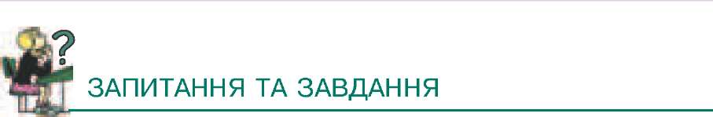

- Яйце тоне у прісній воді, але плаває в солоній. Поясніть чому?
- На мал. 3.133 зображено поплавець, який можна використовувати як терези. Поясніть, як діють такі терези.
- Стальний брусок, вага якого у повітрі дорівнює 15,6 Н, занурили у воду (мал. 3.134). Визначте значення і напрямок сили натягу пружини.
- Пробірку помістили в мензурку з водою. Рівень води при цьому підвищив-
Мал. 3.134 ся від поділки 100 до 120 см. Скільки важить пробірка, яка плаває у воді?
- Яку масу води витискає дерев'яний брус довжиною 3 м, шириною 30 см і висотою 20 см, який плаває? (Густина дерева 600 кг/м³.)
- Візьміть невелику картоплину, щоб вона вільно входила у склянку. Наберіть у склянку чисту теплу воду. Опустіть у воду картоплину — вона тоне. Отже, густина картоплини перевищує густину чистої води. Насипте в склянку дві столові ложки кухонної солі і старанно розмішайте, щоб сіль розчинилася. Картоплина спливе так, що частина її підніметься над водою. Який висновок можна зробити з цього досліду? Для з'ясування, як змінюється густина розчину солі, скористайтеся ареометром. Потроху доливаючи в склянку чисту воду, доможіться, щоб картоплина плавала нижче від рівня води (всередині рідини). Яка умова плавання тіл виконується у цьому випадку?
УЗ
Мал. 3.133
- Виготовте модель ареометра. Візьміть виписаний стрижень кулькової ручки і перевірте, чи плаває він вертикально у воді. Якщо стрижень тоне, підберіть інший, більшої довжини чи більшого діаметра. Якщо стрижень не набуває вертикального положення, наліпіть на його кінчик пластилінову кульку. Відмітьте на ньому рівень занурення у воду (густина води 1000 кг/м³). Ваш ареометр готовий. Тепер ви можете визначати, які рідини мають густину більшу за 1000 кг/м³, а які — меншу. Помістіть ваш ареометр у розчин солі чи іншої рідини. Якщо у вас
є рідина з відомою густиною (гас, олія), ви можете проградуювати свій ареометр.
Густина людського тіла приблизно дорівнює густині води. Тому людина у воді перебуває ніби в стані невагомості. Люди, які вміють правильно організувати своє дихання, можуть вільно лежати на воді. Адже вдихнувши повітря, вони збільшують об'єм свого тіла й спливають над водою.
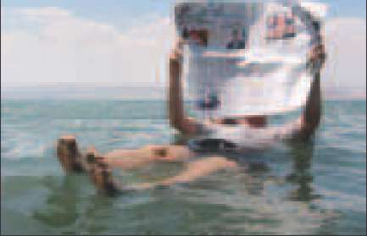
Мал. 3.135

На нашій планеті існують водойми, в яких людина потонути взагалі не може (мал. 3.135). У воді цих водойм великий вміст солей і, відповідно, густина рідини більша за густину прісної води і густину тіла людини. Найбільш відомою солоною водоймою у світі є Мертве море — велике озеро між Ізраїлем і Йорданією. Густина його води становить 1190 кг/м³.
Подібні водойми є й в Україні. Це, зокрема, відомий своїми лікувальними властивостями лиман Куяльник біля Одеси.
ЛАБОРАТОРНА РОБОТА № 10 З'ясування умов плавання тіла
3. Підготуйте таблицю для занесення результатів вимірювань і розрахунків, яка може мати такий вигляд:
Номер досліду | Об'єм витиснутої поплавцем води V, л (см³) | Маса поплавця т, г | Сила тяжіння, яка діє на попла^{ве}ЦЬ ^{Ґ}тяж, Н | Сила Архімеда н | Поведінка поплавця у воді (плаває, тоне, спливає)
1
2
3

Проведення експерименту
  - Насипте у пробірку піску трохи менше ніж до половини. Щільно закрийте її корком.
  - Виміряйте масу пробірки та визначте силу тяжіння, яка діє на неї.
  - Обережно опустіть пробірку-поплавець у мензурку з водою. Відмітьте результат спостереження за її поведінкою у воді.
  - Визначте об'єм витиснутої пробіркою води та значення сили Архімеда, яка діє на неї.
  - Витягніть пробірку, підчепивши її гачком, з води. Залишки води на пробірці висушіть фільтрувальним папером.
  - Повторіть дослід кілька разів, відсипаючи з пробірки потроху піску (поки пробірка не буде плавати занурившись приблизно до половини). Щоразу відмічайте результат її поведінки у воді та визначайте значення сили Архімеда і сили тяжіння, які діють на неї.
  - Запишіть загальний висновок щодо умов плавання тіла.
Цю лабораторну роботу можна виконати і без використання
піску. Замість піску пробірку чи інший скляний поплавець можна заповнювати тією ж водою. Увесь інший порядок проведення дослідів залишається той самий.
Цей цікавий дослід відомий вже майже 300 років. Його приписують французькому вченому Рене Декарту (на латинській мові його прізвище Картезій). На базі цього досліду було створено іграшку — картезіанський водолаз. Ви можете легко Ті виготовити за кілька хвилин. Візьміть піпетку і прозору пластикову пляшку з кришкою.
Налийте у пляшку воду майже до самого горличка. Наберіть у піпетку таку кількість води, щоб вона плавала, а верх її гумового ковпачка лише на 1—3 мм виступав над поверхнею води. Опустіть піпетку у пляшку і загвинтіть кришку. Ваш водолаз готовий. Стисніть пляшку рукою і піпетка-водолаз почне опускатися на дно пляшки (мал. 3.136). Послабте тиск на пляшку і піпетка спливе на поверхню. Можете одягнути на піпетку "водолазний костюм". Поясніть дослід. Для цього вам необхідно пригадати закон Паскаля і умови плавання тіл.
І сьогодні ще дехто вважає, що повітряний міхур потрібен рибі, щоб занурюватися і спливати. Проте давно доведено, що риба

не може за своїм бажанням роздувати чи стискати міхур. Зміна його об'єму відбувається пасивно, під дією зовнішнього тиску води. Міхур лише допомагає рибі в нерухомому стані зберігати рівновагу, але ця рівновага нестійка. Зміни об'єму міхура для риби не лише не корисні, а й шкідливі, оскільки можуть зумовлювати або швидке падіння на дно, або підняття на поверхню.
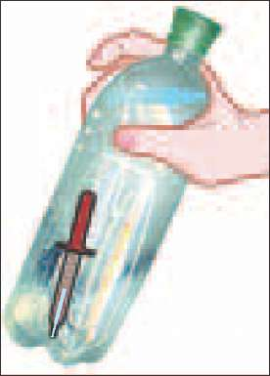
Мал. 3.136
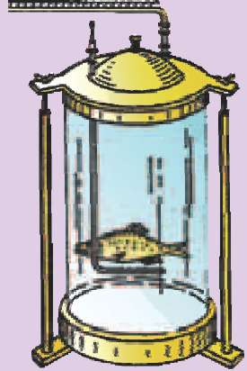
Мал. 3.137
Те, що пасивна зміна об'єму міхура риб внаслідок зміни тиску води з глибиною дійсно має місце, підтверджується наступним дослідом. Рибку в приспаному стані (під наркозом) помістили в закриту посудину з водою (мал. 3.137), в якій підтримувався достатній тиск, близький до тиску на глибині в природній водоймі. На поверхні води рибка лежить черевцем догори. Коли її занурити трохи глибше, вона знову спливе на поверхню. Якщо її занурити ближче до дна, то рибка опуститься на дно. Але існує такий шар води, де рибка залишається в рівновазі — не тоне й не спливає.
§ 49. СУДНОПЛАВСТВО. ПОВІТРОПЛАВАННЯ
Плавання суден. З давніх-давен люди використовували ріки, озера, моря як шляхи сполучення. Водні шляхи й сьогодні залишаються найзручнішим і найдоступнішим видом сполучення. Щодня морські й річкові судна доставляють у порти мільйони тон вантажів і перевозять сотні тисяч пасажирів.
Як плавають судна? Адже їх корпуси виготовляють зі сталі, алюмінію й навіть залізобетону, густина яких більша за густину води. Проведіть простенький дослід. Візьміть шматок пластиліну й вкиньте його в посудину з водою. Пластилін тоне, бо його густина більша, ніж густина води. Дістаньте пластилін з води, розімніть і зробіть з нього тонку пластинку. Надайте їй форми човника. Якщо його опустити на воду, він трохи зануриться, але триматиметься на поверхні. Так само човен (корабель), виготовлений з розкатаного в лист заліза, буде плавати на воді. Човен (судно) плаває на поверхні води тоді, коли сила Архімеда дорівнює силі тяжіння, що діє на човен.
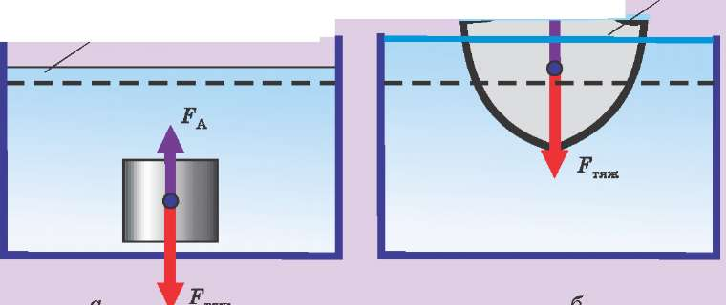
Об'єм води, витиснутої тілом
Запас авучості
Мал. 3.138
ОЧі
Будь-яке тіло, поступово занурюючись у воду, зазнає дії виш- товхувальної сили, яка зростає зі збільшенням тієї його частини, яка знаходиться під водою. Суцільний шматок заліза чи пластиліну, повністю занурені у воду, витискають певний її об'єм. Проте вага витиснутої ними води менша за силу тяжіння, що діє на тіла. Тому суцільні металеві тіла тонуть (мал. 3.138, а).
Якщо тій самій масі заліза (тілу) надати такої форми, завдяки якій витискатиметься значно більший об'єм води, то під час занурення у воду настане момент, коли виштовхувальна сила буде достатньою, щоб утримати його на плаву (мал. 3.138, б), ще й залишається деякий "запас плавучості". Вага витісненої води судном, що плаває, дорівнює силі тяжіння, яка діє на судно. Тому маса води, яку витискає судно, дорівнює його масі. У судноплавстві масу води, яку витискає судно, називають водотоннажністю судна.
Судно не тільки повинно саме триматися на плаву. Воно призначене для перевезення вантажів і пасажирів. Під час будівництва суден їх водотоннажність визначають з урахуванням маси усіх вантажів, машин і механізмів, які на ньому можуть знаходитися. Крім того, слід враховувати, що судно не має затонути в штормову погоду, коли на нього накочуються велетенські хвилі й вода потрапляє на палубу, а то й у трюми. Тому значна частина корпусу судна повинна залишатися над водою (у судна має бути достатній запас плавучості). Допустимий рівень занурення судна позначають на ньому спеціальною лінією — ватерлінією. Як правило, частину корпусу судна, яка знаходиться нижче від ватерлінії, фарбують у червоний або зелений колір.
Глибину занурення судна називають осадкою. Для контролю осадки в передній (носовій) та задній (кормовій) частинах корпусу судна наносять марки занурення (мал. 3.139, а). Об'єм корпусу судна, що залишається над водою, залежить від висоти надводного борту і визначає запас його плавучості.
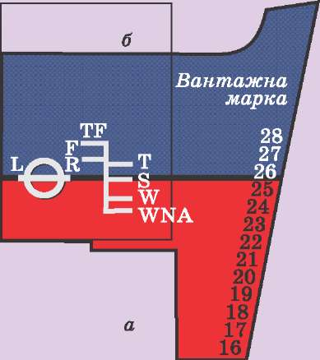
Мал. 3.139
Морськими правилами заборонено завантажувати судно понад певні норми. Густина води в різних частинах світового океану різна, тому залежно від району плавання судно може завантажуватися по-різному. Для контролю завантаженості судна на його корпусі малюють вантажну марку, яка вказує
Мал. 3.140
Мал. 3.141
допустиму глибину занурення під час плавання в різних місцях світового океану (мал. 3.139, б)
Щоб в аварійних ситуаціях, коли корпус пошкоджується, судно не потонуло, його всередині розділяють водонепроникними вертикальними переділками та горизонтальними палубами на окремі частини — відсіки. Якщо виникає пробоїна, вода за-

повнює лише той чи інший відсік, не поширюючись по всьому корпусу.
На мал. 3.140 ви бачите найбільше із збудованих у світі суден — танкер довжиною 414 м. При повному завантаженні 555 000 т його осадка становила 28,5 м.
Вивчення океанських глибин вимагало особливих наукових і конструкторських рішень щодо засобів, за допомогою яких людина змогла б проникати на великі глибини. Із зануренням на кожні 10 м під воду тиск збільшується приблизно на 100 000 Па Мал. 3.142
порівняно з атмосферним тиском.
Судна, які плавають під водою, називають підводними човнами. Сучасні підводні човни (мал. 3.141) можуть плавати на глибині понад 300—400 м. Міцний корпус підводного човна здатний витримати тиск до 100 разів більший за атмосферний. Для занурення човна під воду використовують спеціальні баластні цистерни. Якщо цистерни заповнені водою, вага човна перевищує виштовхувальну силу, яка діє на нього, човен втрачає запас плавучості й занурюється під воду. Для підняття на поверхню у цистерни подається стиснене повітря, яке витискає з них воду, і човен спливає.
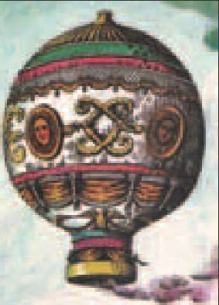
Повітроплавання. Подолання сили тяжіння Землі, підняття до хмар, використання повітряного океану для подорожей і перевезення вантажів приваблювали людей здавна. Спостереження за підняттям угору потоків нагрітого повітря породили ідею створення повітряних куль, наповнених теплим повітрям. Саме на такій кулі, виготовленій братами Монгольф'є, 21 листопада 1783 р. було здійснено перший успішний політ людини. Побудована ними куля мала висоту 22,7 м і діаметр 15 м (мал. 3.142). У нижній її частині кріпилася кільцева галерея, розрахована на двох осіб. Під отвором оболонки в середині галереї було підвішено жаровню, де спалювали подрібнену солому, тепло від якої підігрівало повітря всередині кулі. Перший політ тривав 25 хв. За цей час повітряна куля подолала 9 км і успішно приземлилася. З того часу повітряні кулі, які піднімаються угору на підігрітому повітрі, називають монгольф'єрами.
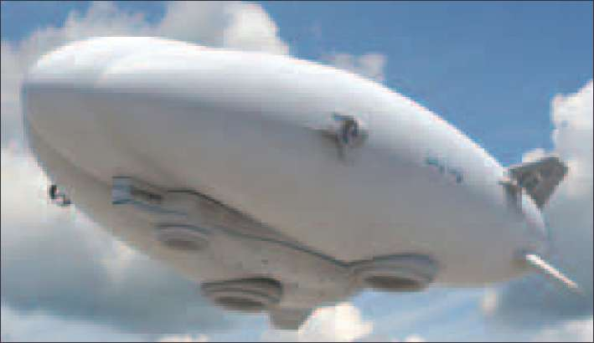
Мал. 3.143

Французький фізик Жак Шарль вважав, що більш ефективним є використання в повітряних кулях не теплого повітря, а легких газів, зокрема водню. 1 грудня 1783 р. Ж. Шарль здійснив перший політ на аеростаті, заповненому воднем. Аеростати й сьогодні з успіхом використовуються для дослідження атмосфери.
Монгольф'єри і аеростати некеровані, вони рухаються в повітрі під впливом вітру.
У XIX ст. з'явилися нові літальні апарати — дирижаблі (від франц. dirigeable — керований). Дирижабль (мал. 3.143) — складніший апарат, хоч в основу його будови покладено саме аеростат. Головна відмінність полягає у формі та керованості. Оболонка дирижабля має обтічну форму. Обтічний корпус дає змогу розвивати досить значні швидкості і летіти у потрібному напрямку. Під корпусом підвішують гондолу з приміщеннями для пасажирів та вантажів. Дирижаблю надають руху за допомогою гвинтів, які обертають двигуни. Дирижаблі найчастіше наповнюють гелієм, який хоч і важчий у 4 рази за водень, проте не є займистим. Вантажопідйомність дирижабля залежить від внутрішнього об'єму оболонки і може досягати сотень тон. Сучасні дирижаблі розвивають швидкість до 200 км/год, можуть перевозити за рейс сотні людей, забезпечуючи їм під час подорожі комфортні умови.
Головне в розділі "ВЗАЄМОДІЯ ТІЛ"
Якщо на тіло не діють інші тіла, або дії усіх інших тіл урівноважуються, тіло зберігає стан спокою, або рухається рівномірно й прямолінійно.
Властивість тіл зберігати свою швидкість і змінювати її тільки унаслідок взаємодії з іншими тілами називають інерцією (інертністю).
Маса — фізична величина, яка чисельно характеризує інерційні властивості тіл. У скільки разів більша маса тіла, у стільки ж разів менше змінюється його швидкість під час взає-
т v модії: = — .
^{т}2 V
Фізичну величину, яка чисельно характеризує дію одного тіла на інше під час їх взаємодії, називають силою.
Сила визначається числовим значенням, напрямком і точкою прикладання.
Силу, під дією якої тіло рухається так само, як і під дією кількох одночасно прикладених сил, називають рівнодійною цих сил.
Рівнодійна сил, що діють в одному напрямку уздовж однієї прямої, дорівнює сумі цих сил і має той самий напрямок:
р 1 2
Рівнодійна сил, що діють уздовж однієї прямої у протилежних напрямках, дорівнює їх різниці й направлена у бік більшої сили:
р 1 2
Сили, з якими взаємодіють два тіла, мають однакову природу та значення, протилежні за напрямком, прикладені до різних тіл і діють уздовж однієї прямої.
Земля діє на всі тіла із силою, яка називається силою земного тяжіння:
^ = т§.
тяж °
Силу, з якою тіло внаслідок притягання до Землі розтягує підвіс або діє на горизонтальну опору, називають вагою тіла.
Силу, яка виникає в пружно-деформованому тілі і направлена проти напрямку зміщення частинок тіла, називають силою пружності. Сила пружності, що виникає в пружно деформованому тілі, прямо пропорційна його видовженню:
Р = -Ш.
пр
Силу, яка перешкоджає рухові одного тіла по поверхні іншого і направлена проти напрямку руху, називають силою тертя.
Силу тертя, яка виникає під час ковзання одного тіла по поверхні іншого і направлена проти напрямку швидкості, називають силою тертя ковзання:
^{Р}тр =
Якщо поверхня горизонтальна, то N = Р = mg.
Тиском називають фізичну величину, яка дорівнює відношенню сили, що діє перпендикулярно до поверхні, до площі цієї поверхні:
Р
^{р}=1 •
Тиск у рідинах, зумовлений їх вагою, називають гідростатичним тиском:
р = РйН.
Тиск, який діє на рідину або газ, що знаходяться в закритій посудині, передається в кожну точку рідини або газу без змін.
На тіло, занурене в рідину або газ, діє виштовхувальна сила — сила Архімеда. Сила Архімеда, з якою рідина діє на занурене в неї тіло, дорівнює вазі витісненої тілом рідини:
^{Р}А = Рр^
Багато явищ природи мгадують нам цікаві загадки і/ зв'лсу .і енергії мі
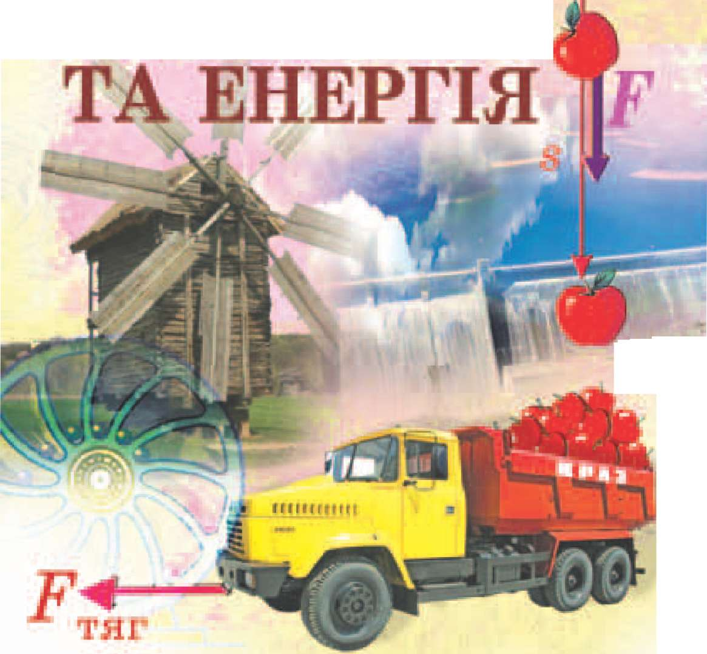
Р, Оейман

Розділ 4

МЕХАНІЧІШ РОБОТА
§ 50. МЕХАНІЧНА РОБОТА
Властивості тіла у тому чи іншому стані характеризуються різними фізичними величинами. Наприклад, найголовнішим показником стану людини є її температура. Стан автомобіля у той чи інший момент залежить від швидкості руху, кількості пасажирів, маси вантажу, об'єму палива у баку, температури двигуна та ін. З часом стан тіла може змінюватися, змінюються й величини, які його характеризують. Так, якщо людина захворіла, то її температура підвищується; автомобіль змінив стан — змінюється температура двигуна, кількість палива у баку, покази спідометра і одометра.
Ми розглядаємо механічні явища, тому нас (поки що) цікавитимуть лише зміни величин, які характеризують механічний стан тіл. Механічний стан тіла, що рухається, на той чи інший момент часу визначається, зокрема, силою (рівнодій- ною сил), які діють на нього, та пройденим шляхом.
На дереві висить яблуко. Його механічний стан не змінюється доти, поки воно не зірветься. Достигле яблуко відривається від гілки й падає унаслідок дії сили тяжіння. Зміна стану яблука пов'язана із зміною його положення відносно Землі (гілки) і проходженням під дією сили тяжіння ^ певного шляху в (мал. 4.1).
Автомобіль, що рухається, теж змінює свій стан: унаслідок дії сили тяги ^ він змінює своє положення і проходить шлях в (мал. 4.2).
Як чисельно охарактеризувати зміну механічного стану тіла? Змоделюємо рух автомобіля, скориставшись брусочком
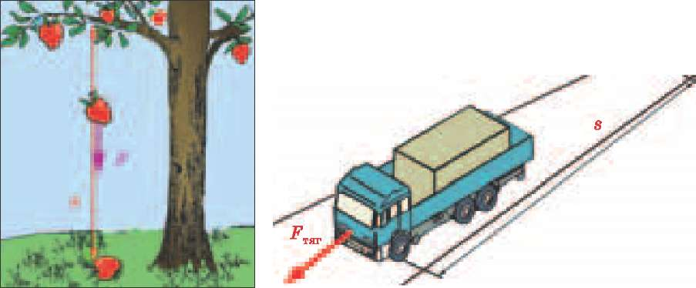
Мал. 4.1 Мал. 4.2

(автомобіль) і динамометром. Для зміни стану брусочка, що лежить на столі, потрібно подіяти на нього такою силою Б, щоб він змінив швидкість і подолав певний шлях й (мал. 4.3).
Виявляється, для зміни стану яблука, автомобіля, брусочка чи іншого тіла необхідно, щоб на нього діяла сила і під її дією тіло пройшло певний шлях. Отже, зміна стану тіла, яке рухається, визначається прикладеною силою і шляхом, пройденим тілом під дією цієї сили.
Чим більша сила і чим більший шлях пройшло тіло під дією цієї сили, тим більші зміни відбулися в стані тіла. Щоб чисельно характеризувати зміну стану тіла, використовують фізичну величину, яку називають роботою сили і позначають літерою а.
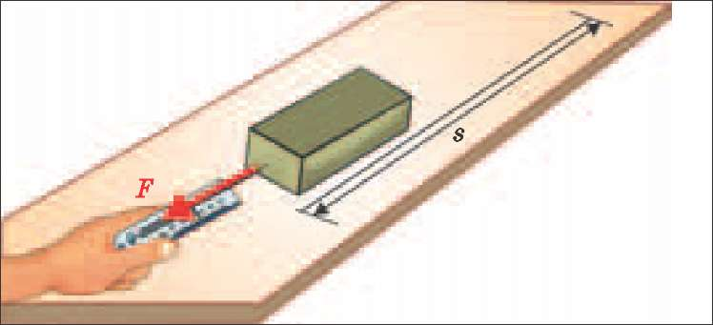
Мал. 4.3

Роботою в механіці називають фізичну величину,
яка визначається добутком сили на пройдений під дією цієї
сили шлях:

А = Рв.
Очевидно, щоб змінити стан гирі масою 1 кг, піднявши її на висоту 1 метр, необхідно прикласти силу 9,8 Н. Для підняття гирі масою 10 кг на цю саму висоту необхідно прикласти силу, у 10 разів більшу, і виконати роботу, теж у 10 разів більшу. Піднімаючи гирю масою 10 кг на висоту 2 м, потрібно виконати роботу удвічі більшу, тобто у 20 разів більшу, ніж для підняття гирі масою 1 кг на висоту 1 м.
Слід пам'ятати, що сила не завжди може змінювати стан тіла, навіть якщо воно переміщується. Коли автомобіль рухається по горизонтальній дорозі, на нього діє декілька сил, зокрема сила тяги двигуна і сила тяжіння. Проте переміщення автомобіля (а отже, і зміна його механічного стану) відбувається лише внаслідок дії сили тяги двигуна. Тому можна говорити лише про роботу сили тяги, яка забезпечує рух автомобіля по дорозі. Якою б великою не була сила тяжіння, що діє на автомобіль, її робота дорівнює 0. А коли з дерева відривається й падає яблуко, то під дією сили тяжіння воно проходить певний шлях (висоту). У цьому випадку сила тяжіння виконує роботу. Так само, яку б силу ви не прикладали, намагаючись пересунути шафу, якщо шафа не зрушить з місця й під дією прикладеної сили не пройде певний шлях, ваша робота дорівнюватиме 0. (Пізніше ви дізнаєтеся й про інші особливості, пов'язані з визначенням роботи різних сил.)
Одиниці роботи. Одиницею роботи в СІ є джоуль (1 Дж). Ця одиниця названа на честь Д.Джоуля, видатного англійського вченого. Оскільки в СІ одиницею сили є 1 Н, а одиницею шляху 1 м, то з формули для визначення роботи сили випливає: 1 Дж = 1 Н • 1 м.
1 Дж — це робота, яку виконує сила в 1 Н, переміщуючи тіло на 1 м.
Прикладом виконання роботи в 1 Дж є підняття гирьки масою 100 г на висоту, дещо більшу за 1 м (102 см).
Задача 1. Важкоатлет піднімає штангу масою 100 кг на висоту 2 м. Яку роботу він виконує?
т = 100 кг, Щоб підняти штангу масою т = 100 кг,
Н = 2 м необхідно прикласти силу, яка дорівнює
А — ?
вазі штанги р, і перемістити її на висоту

ЗАПИТАННЯ ТА ЗАВДАННЯ
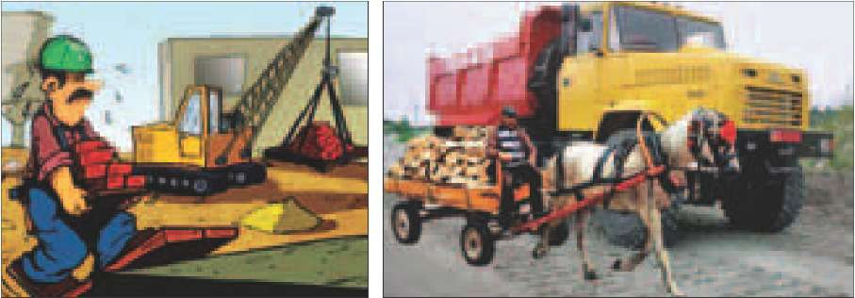
Мал. 4.4
Мал. 4.5

Швидкість виконання роботи — важлива характеристика різних машин і механізмів. Адже чим за менший час можна виконати роботу, тим продуктивнішою є машина. Швидкість виконання роботи характеризується фізичною величиною, яка називається потужність. Щоб порівняти швидкість виконання робіт різними машинами та механізмами, слід порівняти роботи, виконані ними за однакові проміжки часу. Найзручніше порівнювати роботи, виконані за якусь певну одиницю часу. У такому випадку не потрібно щоразу домовлятися про час спостереження за виконанням роботи; достатньо виконану роботу поділити на час її виконання. Отримане значення вказуватиме, яка робота виконується за одиницю часу.
N =
Потужність у механіці найчастіше позначають латинською літерою N; формула для її визначення має вигляд
А
і ''
де А — робота; і — час, за який її виконано.
Потужність — фізична величина, що чисельно дорівнює відношенню роботи до проміжку часу, за який виконано цю роботу.
Потужність показує, яка робота може бути виконана за одиницю часу (1 с, 1 хв, 1 год).
Одиницею потужності у СІ є ват (1 Вт). Ця одиниця дістала назву на честь відомого англійського механіка і винахідника Джеймса Уатта, внесок якого у створення й удосконалення парових машин є дуже значним. Оскільки одиницею роботи в

і = 2 год = 7200 с, V = 108 км/год = 30 м/с, Р = 200 кН
N — ?
Щоб дати відповідь на це питання, виконаємо деякі розрахунки. Подамо всі фізичні величини в одиницях СІ.
Потужність електровоза можна знайти, якщо виконану ним роботу з переміщення вагонів поділити на час її виконання:
n = а . і
Виконана робота дорівнює силі тяги електровоза, помноженій на пройдений потягом шлях:
А = Бв.
Шлях в умові задачі не вказано, проте відомо час руху £ і швидкість V потяга. Тому 8 = Тоді
„ А _{л} „ Бв Fvt „
N = — , А = Бв, N = — = = Fv .
£ £ £
Отже, потужність електровоза становить
м
N = 150000 Н х 30— = 4 500 000 Вт = 4,5 МВт.
с
Відповідь: N = 4,5 МВт.
Розв'язавши задачу, ми отримали ще одну формулу для визначення потужності: N = Fv. Визначати потужність за цією формулою зручно, коли відома сила, під дією якої рівномірно рухається тіло, та швидкість його руху.
7

ЗАПИТАННЯ ТА ЗАВДАННЯ
§ 52. МЕХАНІЧНА ЕНЕРГІЯ. ПОТЕНЦІАЛЬНА ЕНЕРГІЯ
Енергія. Механічна енергія. Слово енергія зустрічається в різних словосполученнях: електрична енергія, сонячна енергія, теплова енергія, атомна енергія, енергія вітру та ін. Енергія, яка утворюється під час згоряння палива в двигунах автомобілів, літаків, ракет, забезпечує їх рух. Електропоїзди рухаються завдяки електричній енергії, яка виробляється на атомних, теплових або гідроелектростанціях. Електрична енергія забезпечує виконання роботи різноманітними станками, електроінструментами, кухонними машинами. За рахунок електричної енергії працюють комп'ютери й телевізори. Завдяки сонячній енергії існує життя на Землі.
Грецькою мовою слово енергія означає дію, діяльність. Вчені назвали цим словом фізичну величину, щоб кількісно характеризувати рухи і взаємодії в усіх їх проявах. Рух матерії, тобто зміни в навколишньому світі, як ви знаєте, проявляється через механічні, теплові, електричні, світлові та інші явища. Залежно від явищ розрізняють різні форми енергії.
Особливості руху тіл і частинок, з яких вони складаються, визначаються їх взаємодією. Для характеристики руху і взаємодії тіл у механіці використовують поняття механічна енергія. Енергія значною мірою визначає, як саме відбувається те чи інше явище.
Потенціальна енергія тіла, на яке діє сила тяжіння. Вам мабуть доводилося забивати гвіздки. Щоб забити гвіздок, ми піднімаємо молоток і потім опускаємо його на шляпку гвіздка. Сила, з якою молоток діє на гвіздок, надає йому руху і виконує роботу з його забивання (мал. 4.6). Замість молотка можна використати гирю, підвішену на нитці. Якщо під нею поставити дошку із вколотим гвіздком, то гиря, падаючи,
заб'є його в дошку (мал. 4.7).
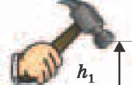
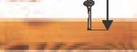
Піднятий на деяку висоту мо- ■ь лоток або гиря здатні виконати ^^Чг роботу. Чому виконується ця робота? Від чого залежить її результат? Проведемо дослід із гирею. ^^^^ Нехай піднята над дошкою гиря Мал. 4.6 перебуває в стані спокою, що виз-
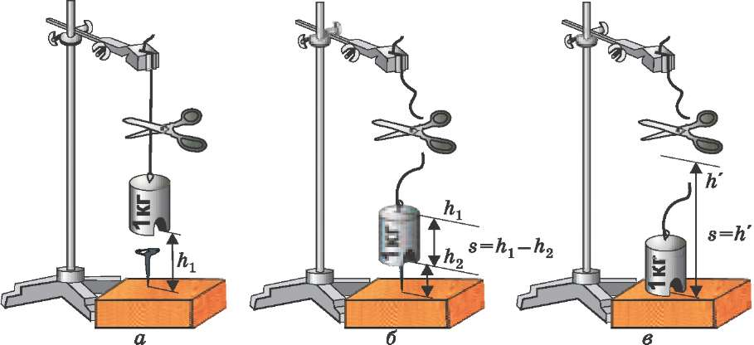
Мал. 4.7

Н, - Е Н₂.
к 1 тяж 2
начається висотою Н, та масою т (мал. 4.7, а) Переріжемо нитку. Під дією сили тяжіння гиря падає, її висота зменшується, а швидкість зростає. Після удару об гвіздок її стан визначається новою висотою Н₂ — відстань від голівки гвіздка до дошки (мал. 4.7, б). Падаюча гиря пройшла шлях й = Н, — Н₂; гвіздок увійшов у дошку. Стан гирі змінився унаслідок роботи, виконаної силою тяжіння. Визначимо цю роботу:
А = Ев = Е (Н, - Н₂) = Е
тяж ^ 1 2 т
Повторимо дослід, піднявши гирю вище — на висоту Н'. Тепер робота, виконана силою тяжіння з переміщення гирі, більша, і гвіздок увійде в дошку глибше. Піднята вище гиря здатна виконати більшу роботу. Якщо внаслідок падіння гирі гвіздок повністю увійде в дошку, то пройдений шлях і виконана робота визначатимуться лише висотою підняття гирі над дошкою: А = Ев = Е_{тяж}Н' (мал. 4.7, в) . Сила тяжіння, що діє на гирю, і висота підняття гирі над Землею визначають її здатність виконати роботу.
Величину, що визначає здатність тіла, піднятого на певну висоту над Землею, виконати ту чи іншу роботу, називають потенціальною * енергією тіла, піднятого над Землею, і позначають Е_{п}.
' Від лат. потенціал — можливість.
Сила тяжіння біля поверхні Землі, як знаєте, залежить від маси тіла: р_{тяж} = mg. Якщо тіло падає на поверхню Землі, то його висота н₂ дорівнюватиме 0. Пройдений тілом шлях дорівнює висоті його підняття н. Робота, виконана силою тяжіння, у цьому випадку становить А = Е_{п} = р_{тяж}н = mgН. Тому для тіла, піднятого над Землею, потенціальну енергію визначають за формулою
е_{п} = mgН.
Потенціальна енергія тіла, піднятого над Землею, залежить від висоти (взаємного розташування тіла і Землі) та сили тяжіння.
Одиницею енергії, як і роботи, у СІ є джоуль. Енергія в 1 Дж — це енергія, наприклад, тягарця масою 102 г, піднятого на висоту 1 м.
Потенціальна енергія пружно-деформованого тіла. Прикріпимо до гачка брусочка, що лежить на столі, пружину і закріпимо її вільний кінець. Відтягнемо його так, щоб пружина видовжилась, а потім відпустимо. Скорочуючись, пружина переміщує брусок на певну відстань, діючи на нього силою пружності, і виконує роботу (мал. 4.8).
Зігнутий лук з натягнутою тятивою здатен послати стрілу на значну відстань і вразити нею ціль (мал. 4.9). Закручені гумові нитки надають руху моделям літаків (мал. 4.10), кораблів, автомобілів, виготовленим юними техніками. Хід механічного годинника забезпечує пружина. В усіх цих випадках роботу виконує сила пружності. Отже, пружно-деформовані тіла теж здатні виконувати роботу, тобто вони мають енергію.
Енергія, яку мають тіла внаслідок пружної деформації, називають потенціальною енергією пружно-деформованого тіла.
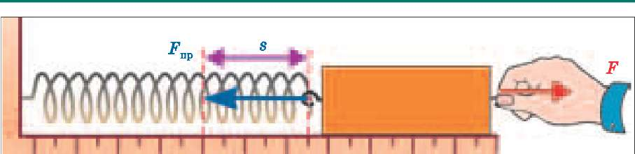
-40 -ЗО -20 -10 0 10 20 ЗО 40 50 60 см
Мал. 4.8

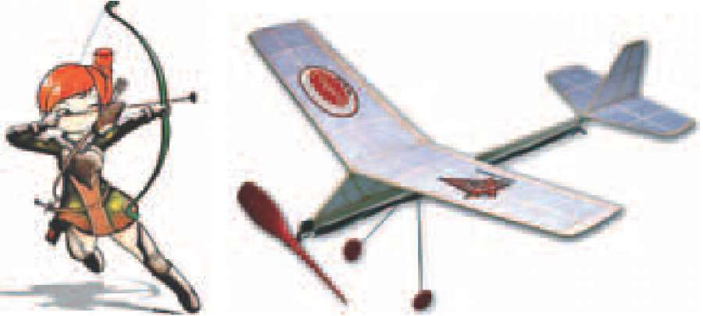
Мал. 4.9
Мал. 4.10

Від чого залежить енергія тіл, що виникає внаслідок їх пружної деформації? Неважко переконатися, що чим більша деформація (розтяг, стиснення та ін.) тіла, тим більша сила пружності виникає в ньому і тим більшу роботу воно здатне виконати. Щоб якомога далі послати стрілу, слід сильніше зігнути лук, натягуючи його тятиву. Більш розтягнута пружина перемістить брусочок на більшу відстань і діятиме на нього з більшою силою. Отже, енергія пружно-деформованого тіла залежить від його деформації.
Чому пружно-деформовані тіла мають енергію? Коли тіло підняте над Землею, його потенціальна енергія залежить від взаємного розташування тіла і Землі (висоти над Землею). У випадку деформації пружних тіл їх стан і відповідно енергія, яка його характеризує, теж визначаються взаємним розміщенням, але вже не тіл, а лише окремих їх частинок.
Потенціальною енергією називають енергію тіл, яка залежить або від їх взаємного розташування (координат), або від взаємного розташування частинок одного й того самого тіла.
Як можна визначити потенціальну енергію пружно- деформованого тіла? Розглянемо найпростіший випадок. Ви розтягнули пружину динамометра з силою 4 Н. Яку роботу може виконати пружина динамометра,
скорочуючись до позначки 0? Для визначення роботи необхідно силу помножити на шлях: А = Рв. Шлях, пройдений гачком пружини динамометра, дорівнюватиме розтягу пружини: в = = АІ (мал. 4.8). Сила пружності під час скорочення пружини змінюється від 4 Н до 0. Але ми знаємо, що ця сила прямо пропорційна видовженню. Тому можна легко знайти середнє значення сили пружності: Р_{с} = —. Отже, А = в = Р_{с} АІ = — АІ . Пригадайте, значення сили пружності, що виникає під час пружних деформацій, визначається за законом Гука: Р = кАІ (к — коефіцієнт жорсткості пружини). Підставивши визначену за законом Гука силу у попередню формулу, отримаємо

. .. кАІ.. кАІ²
А = Р АІ = АІ = .
^{пр} 2 2
Оскільки пружина динамометра, скоротившись до позначки 0, стає недеформованою й не може у цьому стані виконувати роботу, Ті енергію можна прийняти такою, що дорівнює 0. Тому робота, виконана пружиною під час стискання, дорівнює Ті енергії:

кАІ²
Е = А =
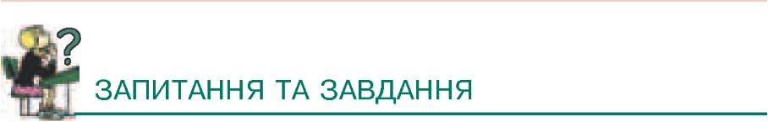

- Яка форма механічної енергії у заведеної пружини годинника?
- Під час кладки стіни другого поверху будинку на перекриття першого поверху з висоти 1,5 м впала цеглина. Перекриття розташоване на висоті 4 м над поверхнею Землі. Маса цеглини 4 кг. Визначте:
а) яку роботу виконала сила тяжіння, під дією якої падала цеглина;
б) якою була початкова потенціальна енергія цеглини відносно перекриття і відносно поверхні Землі; в) якою стала енергія цеглини після падіння (відносно перекриття і відносно поверхні Землі; г) чи однакову роботу виконала сила тяжіння під час падіння цеглини за оцінками муляра, який робить кладку стіни на цьому поверсі, і спостерігача, який знаходиться на поверхні Землі?
- Кран підняв на висоту 10 м вантаж масою 1,5 т. Яку роботу виконав двигун крана з піднімання вантажу? На скільки і як (збільшилася, чи зменшилася) енергія вантажу?
§ 53. КІНЕТИЧНА ЕНЕРГІЯ
Потенціальна енергія визначає можливість тіла, яке знаходиться в певному стані, виконати роботу. Проте, якби високо ми не підняли молоток чи гирю, якщо їх стан не змінюватиметься, вони ніякої роботи не виконають. Підвішена на мотузці гиря, розтягнута або стиснута пружина можуть залишатися в такому стані тривалий час, не виконуючи роботи. Щоб молоток забив у дошку гвіздок, він має рухатися, набути певної швидкості. Розтягнута пружина для виконання роботи повинна скоротитися, а її витки — почати рухатися. Якщо не відпустити натягнуту тятиву лука, стріла не вразить ціль. Це означає, що рухоме тіло може виконувати роботу.
Фізичну величину, яка характеризує здатність рухомого тіла виконувати роботу, називають кінетичною енергією.
Від чого і як залежить кінетична енергія тіла? Проведіть простий дослід. Встановіть похилий жолоб так, щоб його нижній кінець торкався поверхні стола. На поверхні горизонтального стола на відстані 3—5 см навпроти жолоба розташуйте невеликий дерев'яний брусочок. Покладіть на жолоб кульку й відпустіть. Кулька, скотившись, перемістить брусочок на деяку відстань — виконає роботу. Змінюючи висоту, з якої скочується кулька, можна змінювати швидкість, з якою вона рухається в момент удару об брусочок. Виявляється, що кулька, яка рухається з більшою швидкістю, виконує більшу роботу. Куля, випущена з рушниці, пробиває товсту дошку; якщо цю кулю кинути рукою, то результат взаємодії з дошкою буде значно слабкіший. Щоб забити у вертикальну дошку гвіздок, доводиться надавати молотку досить великої швидкості. Ви можете й самі навести багато прикладів, які свідчать про те, що чим більша швидкість тіла, тим більшу роботу воно здатне виконати під час взаємодії з іншим тілом.
Скочуючи кульки різної маси з однакової висоти, можна переконатися, що чим більша маса кульки, тим на більшу відстань вона перемістить брусок і тим більшу роботу вона здатна виконати. У навантаженого автомобіля кінетична енергія значно більша, ніж коли він рухається без вантажу. Велику кінетичну енергію має потяг. Щоб змінити кінетичну енергію тіла, необхідно змінити його стан — збільшити або зменшити швидкість. Зміна стану можлива за умови виконання роботи. Потяг, автомобіль, візок, які перебувають у спокої, можуть змінити швидкість лише тоді, коли на них протягом певного часу діятиме сила (сила тяги двигуна, рука людини, яка тягне візок). При цьому тіло переміщується — проходить певний шлях. Пригадайте, як повільно набуває швидкості потяг після зупинки. Навпаки, щоб зупинити потяг, автомобіль чи візок, які рухаються з певною швидкістю, необхідно, щоб сила діяла проти напрямку їх руху і виконала роботу з їх гальмування. Тому потяг, автомобіль не можуть умить зупинитися і під час гальмування проходять значний шлях до зупинки. А от маленький іграшковий автомобіль можна і розігнати швидше, і зупинити швидше — його маса й швидкість порівняно невеликі.
Досліди і спостережувані явища свідчать: кінетична енергія тіла залежить від його маси й швидкості руху.
Кінетичну енергію визначають за формулою
Е = ^{ти}*
2
Розглянемо найпростіший випадок. Нехай тіло масою т розганяють із стану спокою до швидкості V, діючи на нього постійною силою. Якої кінетичної енергії воно набуває?
Оскільки тіло в початковий момент не мало швидкості, то кінетична енергія, якої воно набуде після розгону до швидкості V, дорівнюватиме роботі, виконаній силою під час проходження шляху в, тобто А = Рв. Силу, яка діє на тіло і змінює його швидкість, можна визначити за другим законом
Ньютона: Р = т ⁰, де Р — сила, внаслідок дії якої тіло

г
змінило швидкість; v₀ і V — початкова і кінцева швидкості тіла; г — час, протягом якого діяла сила. Тіло починало рухатися зі стану спокою. Його початкова швидкість дорівнювала
0. За цих умов сила, що діяла на тіло, становить Р = т —. За
час г воно пройшло шлях в. Швидкість тіла змінювалася. Проте пройдений тілом шлях можна визначити, помноживши середню швидкість його руху —_{с} на час руху: в = —_{с}г. Оскільки сила не змінювалася, можна вважати, що швидкість тіла змінюється рівномірно і середня швидкість дорівнює половині
значення кінцевої швидкості : —_{с} = — . Відповідно пройдений тілом шлях можна визначити так: в = V г = — г. Тоді А = Рв =
^{с} 2
V V тV
= т г = .
г 2 2
Але за умов задачі набута кінетична енергія дорівнює виконаній над тілом роботі. Отже, ми показали, що кінетичну енергію тіла дійсно можна визначити за формулою
Е = ^{ти}'
2
Кінетичну енергію мають усі рухомі тіла: автомобіль і літак, м'яч, що влітає у сітку воріт, куля, випущена з рушниці.
Кінетичну енергію має вода, що рухається у водоводі гідростанції. Завдяки цій енергії вона надає руху турбінам на гідроелектростанціях. Енергія вітру — теж кінетична енергія. Завдяки цій енергії рухаються вітрильники, обертаються репеле- ри вітрогенераторів.
Якщо тіло виконує роботу за рахунок кінетичної енергії, його енергія зменшується. Так, кулька, яка переміщувала брусок, виконувала роботу, долаючи силу тертя між бруском і столом. Сила тертя направлена проти напрямку швидкості тіла. Внаслідок цього швидкість кульки, а відтак, і її енергія відносно стола зменшувалися, і через деякий час кулька зупинялася. Значення її кінетичної енергії дорівнювало 0. Так само автомобіль після вимкнення двигуна під дією сили тертя, направленої протилежно до напрямку його руху, втрачає швидкість. Його кінетична енергія зменшується і з часом він зупиняється.
Навпаки, якщо на тіло діє сила так, що її напрямок збігається з напрямком переміщення тіла, то енергія тіла зростає. Ракета за порівняно короткий час роботи двигунів розганяється до величезної швидкості, виконує роботу проти сили тяжіння Землі й виводить на орбіту штучний супутник або космічний корабель.

ЗАПИТАННЯ ТА ЗАВДАННЯ
§ 54. ЗАКОН ЗБЕРЕЖЕННЯ Й ПЕРЕТВОРЕННЯ ЕНЕРГІЇ В МЕХАНІЧНИХ ПРОЦЕСАХ ТА ЙОГО ПРАКТИЧНЕ ЗАСТОСУВАННЯ
Рух і взаємодія — необхідні умови існування матеріального світу. Якби вони зникли, світ перестав би існувати. Енергія як загальна характеристика руху і взаємодії не лише визначає здатність тіл виконувати роботу, а й кількісно доводить, що рух — це невід'ємна властивість матерії.
Кожен з вас грався з м'ячем. Впустивши добре накачаний м'яч на підлогу або асфальтовану доріжку, ви неодноразово спостерігали, як після удару об тверде покриття він підскакує майже на таку саму висоту, з якої починав своє падіння. Це є наслідком перетворень, які відбуваються під час руху та взаємодії тіл, і проявом одного з основних законів фізики — закону збереження і перетворення енергії в механічних явищах.
т т
Е=1
т
ш
Е= 0 -Е_{п}=7П£/г
Мал. 4.11
Розглянемо рух м'яча докладніше (мал. 4.11). Спочатку м'яч перебував на висоті Н над землею (доріжкою) в стані спокою. У цьому стані його потенціальна енергія відносно землі становила Е_{п} = mgН, а кінетична енергія нерухомого м'яча дорівнювала 0. Після того як його випустити з рук, висота і потенціальна енергія почали зменшуватися, а швидкість — збільшуватися, і дедалі зростати аж до моменту удару об землю. Збільшується і кінетична енергія, яка в момент удару об поверхню Землі (підлогу, асфальтову доріжку) стає максимальною. Падаючий м'яч одночасно має і потенціальну, і кінетичну енергії. Оскільки в момент удару висота м'яча над землею дорівнює 0, його потенціальна енергія теж дорівнює 0. Зникла потенціальна енергія взаємодії із землею — найбільшою стала кінетична енергія. Проте м'яч, досягнувши землі, внаслідок взаємодії з нею деформується, і його швидкість зменшується до 0.
М'яч пружний. Унаслідок деформації в ньому виникає потенціальна енергія пружно-деформованого тіла, завдяки якій він відновлює свою форму і набуває швидкості і кінетичної енергії, направленої вертикально вгору. Кінетична енергія під час руху м'яча вгору зменшується, але збільшується енергія його потенціальної взаємодії з землею. У момент досягнення максимальної висоти підняття його потенціальна енергія набуває максимального значення, а кінетична енергія дорівнює 0. Потім усе повторюється. Як бачимо, відбувається перетворення одної форми енергії в іншу та її збереження.
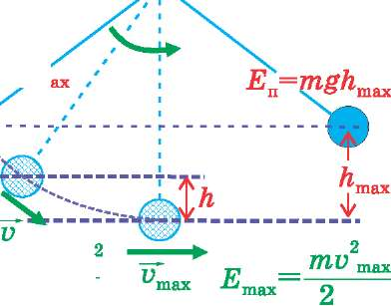
E=mg,
„ , , ти E=mgh+~2
Мал. 4.12
Суму кінетичної і потенціальної енергій, які має тіло у той чи інший момент часу, називають повною механічною енергією.
з його кінетичної і потенціальної енергій: Е = Е_{к} + Е_{п} =
ти²
= тдп + .
2
У момент, коли маятник проходить положення рівноваги, його потенціальна енергія дорівнює 0, а швидкість і відповідно кінетична енергія набувають максимального значення. У цей момент повна енергія дорівнює його кінетичній енергії:
ти²
Е = е_{к тах} = . Завдяки набутій кінетичній енергії тягарець
2
маятника продовжує рух і піднімається майже на ту саму висоту відносно положення рівноваги, а кінетична енергія тягарця знову перетворюється на потенціальну енергію тіла, піднятого над землею. Далі усе повторюється.
Зверніть увагу!
В усіх випадках відбувається перетворення енергії однієї форми в енергію іншої форми (кінетичної на потенціальну і навпаки). Повна енергія зберігається і в різні моменти часу дорівнює максимальній потенціальній енергії тіла, піднятого над землею, максимальній кінетичній енергії або сумі потенціальної і кінетичної енергій, які тіло має одночасно:
Е = Е + Е = Е = Е .
п к п max к max
Наведені приклади руху м'яча і коливань маятника є прикладами прояву одного з найважливіших законів механіки — закону збереження й перетворення енергїі в механічних процесах, який можна сформулювати так:
Якщо тіла взаємодіють тільки між собою і лише силами тяжіння та силами пружності (відсутнє тертя), то їх механічна енергія зберігається.
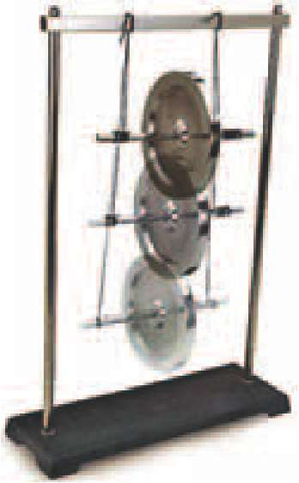
Мал. 4.14
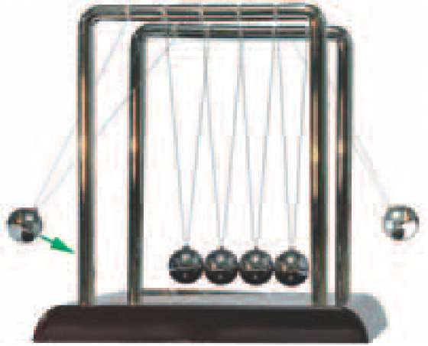
Мал. 4.13
Коли говорять "передача", то не слід розуміти перетворення енергїі так, ніби одне тіло щось передало іншому. Ви можете передати товаришеві зошит, обмінятися з ним олівцем чи книжкою. Передача, перетворення, збереження енергії означає, що внаслідок взаємодії одного тіла з іншим відбулися зміни в русі кожного з них або в русі частинок, з яких вони складаються. Енергія одного тіла внаслідок взаємодії зменшилася, іншого — на стільки само зросла, або зменшилася кінетична енергія тіла і на стільки само зросла його потенціальна енергія.
Те, що енергія одного тіла може нібито передаватися іншому, спостерігається, наприклад, під час гри в більярд. Якщо в нерухому кулю влучає інша куля, послана гравцем точно вздовж лінії, що сполучає їх центри, то після удару куля, яка рухалася, зупиняється, а куля, яка була нерухомою, набуває такої самої швидкості. Кінетична енергія кулі, що рухалася, передається нерухомій кулі. Для демонстрації перетворення потенціальної енергії в кінетичну і навпаки І. Ньютон придумав прилад, який називають "колиска Ньютона" (або "маятник Ньютона"). Цей прилад у наш час як іграшку-сувенір можна побачити на багатьох письмових столах (мал. 4.13). Якщо відвести одну з крайніх кульок убік і відпустити, то, повернувшись у попереднє положення, вона після зіткнення повністю передає свою енергію першій у ряду після неї кульці. Та кулька, набувши потенціальної енергії пружної деформації, в свою чергу передасть цю енергію сусідній і так до останньої кульки у ряді. Остання кулька відхиляється на такий
самий кут, на який було відведено першу кульку. Потім усе повторюється в зворотному порядку. Якщо відхилити дві кульки, то після зіткнення відхиляться дві кульки й з другого кінця ряду. Такі рухи кульок можна спостерігати досить довго.
Прояв закону збереження і перетворення енергії в механіці можна спостерігати і за допомогою обертового маятника, запропонованого Джеймсом Максвеллом (мал. 4.14). Якщо накрутити нитки на вісь диска, то він підніметься над положенням рівноваги — збільшиться його потенціальна енергія. Опускаючись униз, диск розкручується й набуває кінетичної енергії. Після проходження нижньої точки підвісу диск продовжує крутитися і, накручуючи нитку на вісь, піднімає сам себе майже на таку саму висоту.
Закон збереження і перетворення механічної енергії ^^ справджується не завжди. Наводячи приклади збере* щш ження і перетворення енергії під час руху м'яча чи маятника, ми зазначали, що вони піднімаються майже на таку саму висоту. У законі збереження енергії спеціально зауважується: "...якщо тіла взаємодіють лише силами тяжіння і силами пружності". Це тому, що є ще й сили тертя, які завжди направлені проти руху тіл і спричинюють зменшення їх механічної енергії.
Ви добре знаєте, що м'яч, тенісна кулька, впавши на підлогу й підскочивши кілька разів, зупиняються. Свинцева кулька, що впала на сталеву плиту, взагалі не підскакує і після зіткнення з плитою залишається лежати на ній. Коливання маятника, тягарця на пружині теж з часом затухають. Автомобіль, що рухається з великою швидкістю горизонтальним шляхом, після вимкнення двигуна через якийсь час зупиниться. Куди зникає їх енергія? Пригадайте: енергія — загальна характеристика усіх форм руху і взаємодії. Рух матерії не обмежується механічним рухом тіл. Механічна енергія свинцевої кульки відносно плити дійсно стала такою, що дорівнює 0, тобто вона зникла. Але особливість енергії, як загальної характеристики усіх форм руху і взаємодій, у тому, що "зникнення" однієї форми руху спричиняє зміну в інших формах руху. Інші форми руху характеризують інші форми енергії: теплову, електричну, хімічну. Як відбуваються ці перетворення енергії, ви дізнаєтесь далі.
Можливість перетворення механічної енергії з потенціальної на кінетичну й інші немеханічні форми енергії широко використовується техніці і господарській діяльності. Ще в давні часи кінетичну енергію вітру використовували у вітряних млинах. Сьогодні за допомогою вітрогенераторів її
перетворюють на електричну енергію (мал. 4.15).
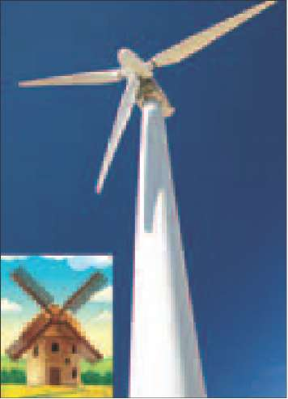
На великих ріках побудовано гідроелектростанції (мал. 4.16). Русло річки перегороджують високою греблею, внаслідок чого утворюється водосховище. Висота деяких гребель понад 100 м. Потенціальна енергія води, піднятої на таку висоту, під час руху по водоводу перетворюється на кінетичну енергію. Вода, що набула великої кінетичної енергії, потрапляючи на лопаті гідротурбіни, надає їй обертання. Гідротурбіна обертає генератор, який перетворює механічну енергію на Мал. 4.15 електричну (мал. 4.17).
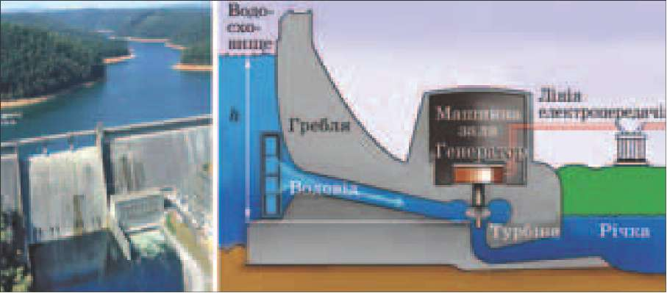
Мал. 4.16
Мал. 4.17

ЗАПИТАННЯ ТА ЗАВДАННЯ
- У чому полягає закон збереження і перетворення механічної енергії?
- Камінь кинуто вертикально вгору. Які перетворення енергії відбуваються під час руху каменя?
- Які перетворення енергії відбуваються під час падіння води з греблі?
- Які перетворення енергії відбуваються під час коливань математичного маятника, тягарця на пружині?
- Які перетворення енергії відбуваються під час пострілу з лука?
- На Тихоокеанському узбережжі Мексики є підводний грот
з отвором у склепінні. Коли хвилі прибою вдаряють у стінку грота, з конусоподібного отвору вода б'є фонтаном, досягаючи висоти 50 м. Які перетворення енергії відбуваються при цьому?
- Енергію пружної деформації гумових ниток і стрічок юні техніки широко використовують під час виготовлення різноманітних рухомих моделей (мал. 4.18). Ви теж можете зробити моделі суден, автомобілів, літаків, а потім провести змагання на швидкість і дальність їх руху. З'ясуйте, які перетворення енергії відбуваються під час їхнього руху. Поміркуйте, як досягти найкращих результатів використання енергії двигунів та підвищити їх характеристики. Перевірте ідеї на своїх конструкціях. Для виготовлення таких моделей можна використати пластикові флакони, обрізки фанери, цупкий папір, картон, гумові стрічки та нитки.
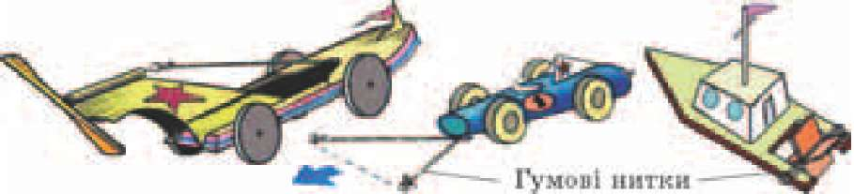
Мал. 4.18

§ 55. МАШИНИ І МЕХАНІЗМИ. ПРОСТІ МЕХАНІЗМИ
Людина впродовж багатьох століть створила безліч культурних цінностей. Ми милуємось і захоплюємось спорудами, побудованими у давні віки. Навколо нас зводяться нові палаци й будинки. Береги річок з'єднуються мостами. Прокладаються залізничні й автомобільні магістралі. Як людині з її обмеженими можливостями щодо підняття й переміщення вантажів вдається усе це робити?
Пізнаючи й використовуючи закони природи, люди створили засоби, які дають змогу підвищити продуктивність їхньої праці. Ми вже звикли, що нас оточують різні машини. Автомобілі, літаки, потяги дають змогу долати великі відстані й доправляти різні вантажі у потрібне місце. Трактори й комбайни спрощують процес вирощування сільськогосподарської продукції та збору врожаю. Екскаватори риють траншеї й котловани, полегшуючи працю будівельників. Є машини, які мелють зерно на борошно, розливають напої, виготовляють тканини. Машини, як правило, використовують для полегшення, або повної заміни праці людей. Кожна машина (від лат. machina — споруда) — це сукупність різноманітних пристроїв і механізмів, що працюють як єдине ціле й виконують корисну роботу за рахунок перетворення однієї форми енергії в іншу. Так, автомобіль має двигун, рульовий механізм, коробку передач, диференціал та інші механізми і пристрої. Енергія палива, яке згоряє в циліндрах двигуна автомобіля, перетворюється на його кінетичну енергію й, відтак, на виконання роботи з перевезення вантажів і пасажирів.
Механізми для передачі й перетворення руху. Коли ви обертаєте ручку налаштування вашого приймача, щоб "упіймати" улюблену радіостанцію, то бачите, як по шкалі його діапазону ковзає вказівник. Повертаючи штурвал, пілот надає руху рульовому механізму літака. Водій, рухаючи важіль механізму коробки передач, може змінювати швидкість автомобіля та напрямок обертання його коліс.
В усіх складних машинах і механізмах використовують пристрої, які дають змогу змінювати (перетворювати) прикладену силу, — прості механізми.
Простими механізмами називають пристрої, які використовують для перетворення сили.
Найчастіше виділяють шість основних простих механізмів: важіль, похила площина та їх різновиди — блок, коловорот, клин та гвинт.

ЗАПИТАННЯ ТА ЗАВДАННЯ
  - Що таке машина?
  - Що таке механізм?
  - Які пристрої називають простими механізмами?
§ 56. ВАЖІЛЬ. УМОВА РІВНОВАГИ ВАЖЕЛЯ
Важіль. Відомо, якщо необхідно пересунути чи підняти (підважити) деяке важке тіло (кам'яну брилу, колоду, шафу), то використовують міцну жердину, лом або палку. Якщо потрібно пересунути важкий камінь, то один кінець жердини підсовують під нього, а за другий кінець жердину піднімають. Жердина починає обертатися навколо кінця — точка о, що спирається на землю і, докладаючи порівняно невеликих зусиль, можна припідняти й перекотити камінь (мал. 4.19). Це і є найпростіший пристрій — важіль.
Важелем називають тверде тіло, що має нерухому вісь обертання.
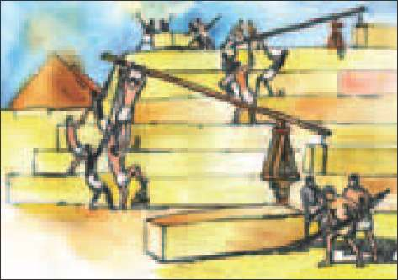
Мал. 4.20

Мал. 4.19
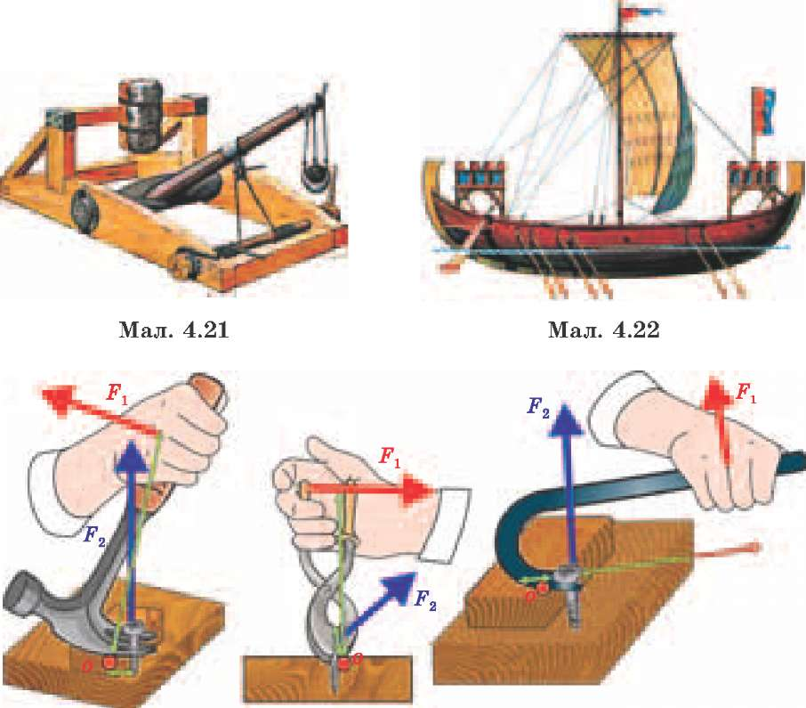
Мал. 2.23

Важелі використовували ще стародавні будівельники. За допомогою важелів піднімали кам'яні блоки під час будівництва єгипетських пірамід (мал. 4.20). їх використовували у військових машинах для метання каміння (мал. 4.21), у судноплавстві (мал. 4.22).
Із застосуванням важелів ми зустрічаємось повсякчасно. Гайковий ключ, обценьки, плоскогубці, ножиці та багато інших інструментів теж працюють за принципом важелів (мал. 4.23). Важелі — складова частина багатьох складних механізмів і машин: руль і педалі велосипеда й автомобіля, стріла підіймального крана, штурвал літака — усе це важелі або їх різновиди. Тому важливо знати, за яких умов важелі й інші тіла, що мають закріплену вісь обертання, можуть перебувати у рівновазі за одночасної дії на них принаймні двох сил.
Залежно від того, як діють сили і де розташована точка опори (вісь обертання) важеля, їх поділяють на кілька типів. Найчастіше маємо справу із важелями трьох типів. Якщо точка опори важеля О розташована між точками прикладання сил, то такий важіль називають важелем першого роду (мал. 4.24). Важелями першого роду є, наприклад, щипці, ножиці, залізничний шлагбаум. У цьому випадку сила з боку навантаження і сила, прикладена для врівноваження важеля, мають однаковий напрямок.
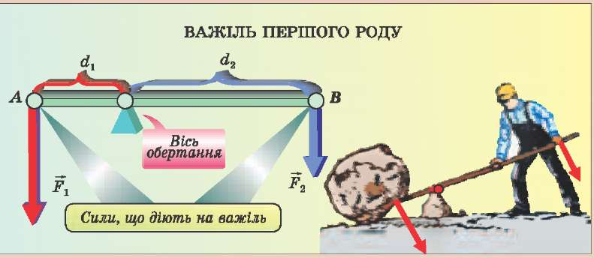

Мал. 4.24
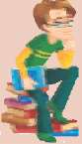
Якщо вісь обертання розташована на одному з кінців важеля, точка прикладання сили ^ — на іншому, а точка прикладання навантаження ¥₂ розташована між ними (точка А), то такий важіль називають важелем другого роду (мал. 4.25). У
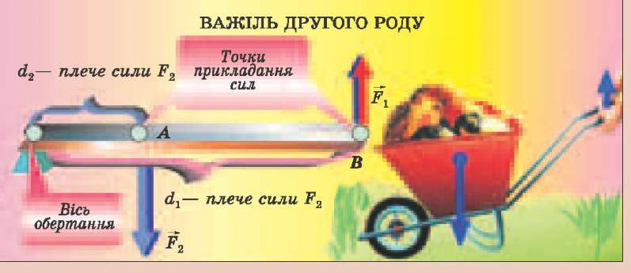
Мал. 4.25

цьому випадку сили діють у протилежних напрямках. Гайкові ключі, стріли підіймальних кранів, тачки для перевезення будівельних матеріалів, педалі велосипеда — це важелі другого роду. Такі важелі дають виграш у силі — прикладена сила буде меншою за навантаження, прикладене до важеля.
Якщо вісь обертання розташована на одному з кінців важеля, точка прикладання навантаження — на іншому кінці, а точка прикладання сили розташована між ними, то такий важіль називають важелем третього роду. У цьому випадку сили теж діють у протилежних напрямках. Проте, використовуючи такі важелі, завжди програють у силі. Прикладами важелів третього роду є пінцет, рука, нога людини (мал. 4.26, а, б).
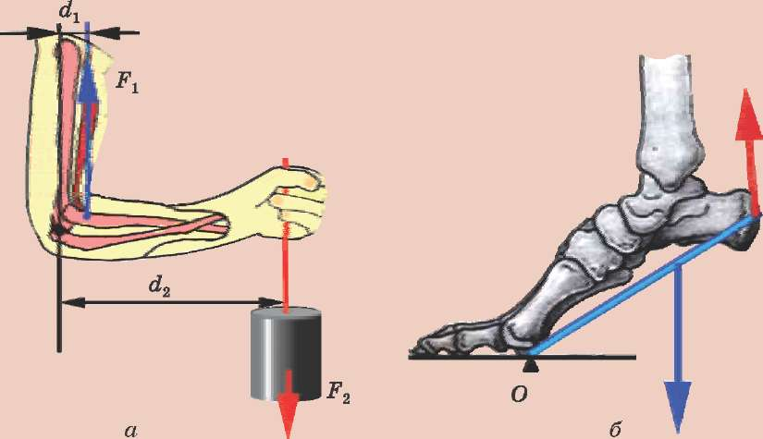
Мал. 4.26

Постають питання: чому, щоб відкрутити туго затягнуту гайку, потрібен гайковий ключ? Чому ручки дверей кріплять так, як показано на мал. 4.27, а, а не так як на мал. 4.27, б? Чому, щоб зсунути з місця важкий камінь, використовують лом або довгу жердину? Для відповіді на них слід з'ясувати особливості дії сил на тіла, що можуть обертатися навколо закріпленої осі або точки опори.
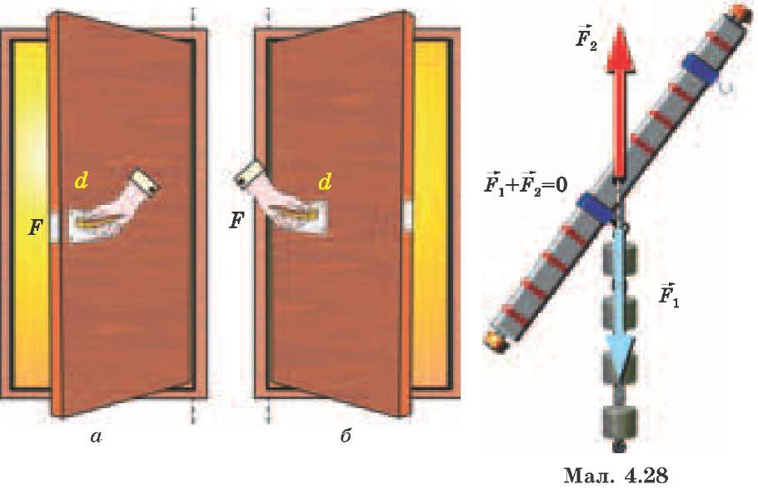
Мал. 4.27

Момент сили. Скористаємось спеціальною лінійкою-важе- лем з отвором посередині, в який можна вставити стрижень. Закріпивши стрижень у штативі, ми отримаємо модель тіла, що може вільно обертатися навколо закріпленої осі, — важіль. Урівноважимо лінійку так, щоб вона зберігала горизонтальне положення. Підвісимо до неї на відстані 1₁ = 5 см чотири тягарці, кожен масою 100 г. Тягарці діють з одного боку на лінійку із силою Е₁, яка приблизно дорівнює 4 Н, направленою вертикально вниз. Лінійка повернеться і займе таке положення, що лінія дії сили пройде через вісь обертання лінійки. Крім того, на лінійку діє сила Е₂ з боку осі, направлена угору уздовж цієї прямої. Рівнодійна цих сил дорівнює нулю (Е₁ — — = 0), тому лінійка перебуває в рівновазі (мал. 4.28).
Використавши динамометр, визначимо силу, яку потрібно прикласти до іншого кінця лінійки, щоб повернути її в попереднє положення. Виявляється, на відстані 1₂ = 20 см від осі потрібно подіяти силою Е₂ = 1 Н, у чотири рази меншою ніж = 4 Н (мал. 4.29, а).
Пересуваючи гачок, до якого причеплено динамометр, уздовж лінійки-важеля, з'ясовуємо, що на відстані 1₂ = 10 см потрібно прикласти силу Е₂ = 2 Н (у два рази меншу за силу,
а
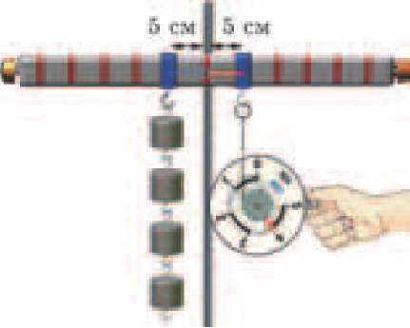

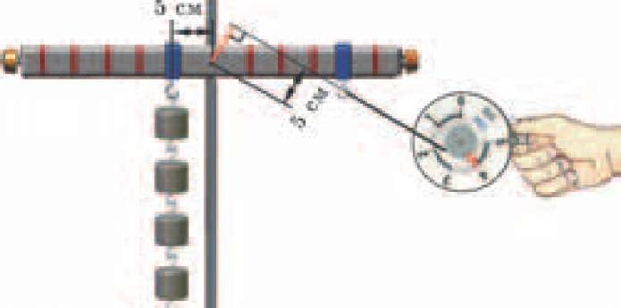
Мал. 4.31

чим більше їі значення та довжина перпендикуляра, опущеного з осі обертання на напрямок дії цієї сили, — плеча сили. Інакше, результат дії сили на важіль (тіло, що має закріплену вісь обертання) визначається добутком прикладеної сили Б на її плече І.
Фізичну величину, яка дорівнює добутку сили на її плече, називають моментом сили і позначають літерою М:
М = Я.
Результат дії сили на тіло, яке може обертатися навколо закріпленої осі, визначається моментом сили.
Оскільки момент сили визначається добутком сили на її плече, одиницею моменту сили у СІ є 1 Н • м. Такий момент створює сила в 1 Н, якщо її плече становить 1 м.
Для тіла, яке може обертатися, саме момент сили зумовлює особливості його обертального руху і рівноваги.
Зверніть увагу!
Діючи на лінійку за допомогою динамометра, ми обертали її за годинниковою стрілкою. Прикріплені до лінійки тягарці обертали лінійку проти руху годинникової стрілки. Момент сили, який спричиняє (чи може спричинити) обертання тіла за годинниковою стрілкою, прийнято вважати додатним, а той, який обертає тіло проти годинникової стрілки, — від'ємним.
Більшість гвинтів і гайок виготовляють так, що вони закручуються за годинниковою стрілкою (мають праву нарізку). Для їх закручування необхідно, щоб момент сили, яка діє на гайку (гвинт, болт), був додатний і, навпаки, для відкручування — від'ємний.
Якщо необхідно сильніше закрутити гайку (або потрібно відкрутити туго затягнуту гайку), ключ беруть із довшою ручкою і прикладають силу перпендикулярно до неї. У цьому випадку для створення такого самого моменту сили М потрібно прикласти меншу силу (мал. 4.32).
Використана нами лінійка-важіль — це модель найпростішого важеля. її вісь обертання є точкою опори (точка О) важеля. Коли прикладена до лівої частини важеля (див. мал. 4.29) сила становила р = 4 Н, а її плече 1₁ = 5 см, момент цієї сили М₁ = Р₁1₁ = 4 Н • 0,05 м = 0,2 Н • м спричинив обертання важеля проти годинникової стрілки. Щоб повернути важіль у попередній стан рівноваги, до її правої частини приклали силу р₂ = 1 Н так, що плече сили становило 1₂ = 20 см. Момент цієї сили м₂ = р₂1₂ = 1 Н • 0,2 м = 0,2 Н • м, такий самий за значенням, спричинив обертання лінійки за годинниковою стрілкою. Коли плече сили, з якою діяв на важіль динамометр, зменшилося удвічі (10 см), для встановлення рівноваги необхідно було прикласти удвічі більшу силу — 2 Н. Але момент сили залишився таким самим — 0,2 Н. Отже, можна зробити висновок щодо умови рівноваги важеля: важіль перебуває у рівновазі, якщо момент сили, який спричинює його обертання за годинниковою стрілкою, чисельно дорівнює моменту сили, який обертає його проти годинникової стрілки: М₁ = м₂.
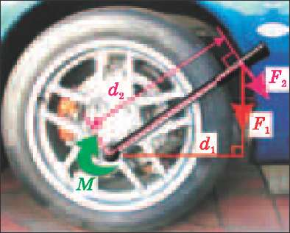
Мал. 4.32
Урахувавши, що момент сили який спричинює обертання проти годинникової стрілки, від'ємний, а момент сили р₂, що зумовив обертання важеля за годинниковою стрілкою, — додатний, умову рівноваги важеля можна сформулювати так: важіль перебуває у рівновазі, якщо алгебраїчна сума моментів сил, що діють на нього, дорівнює 0: м₁ + м₂ = 0.
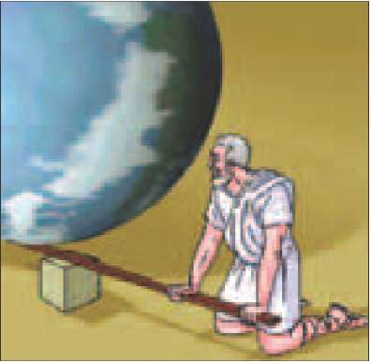
Мал. 4.33
Це правило стосується і випадків рівноваги важеля, якщо на кожне з плечей діє кілька сил. Можна змінювати плечі сил, що діють на важіль, значення сил, але в усіх випадках важіль перебуватиме у рівновазі, якщо сума моментів сил, які обертають його проти годинникової стрілки, дорівнює сумі моментів сил, які обертають його за годинниковою стрілкою.
Урахувавши, що момент сили — це добуток сили на її плече, рівність М₁ = м₂ можна записати у вигляді = е₂1₂. З останньої рівності випливає, що
к = 2 Е к'
Важіль перебуває у рівновазі, коли сили, які діють на нього і намагаються обертати важіль у протилежних напрямках, обернено пропорційні до плечей цих сил.
Правило рівноваги важеля було встановлене Архімедом. За легендою, Архімеду належить вислів: "Дайте мені точку опори і я переверну Землю" (мал. 4.33).
Чим більше плече сили, тим меншу силу потрібно прикласти, щоб урівноважити важіль. За допомогою важеля можна дістати виграш у силі в стільки разів, у скільки разів плече сили, яка прикладається, більше за плече сили, яка діє з
боку вантажу: Е = Е₂

ЗАПИТАННЯ ТА ЗАВДАННЯ
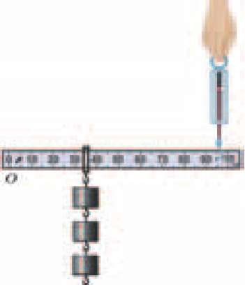
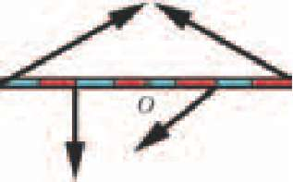
Мал. 4.35
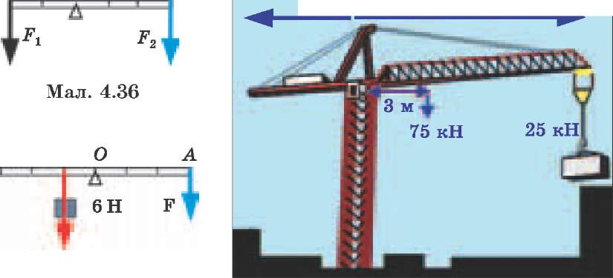
Мал. 4.34 О А
4 м
8 м
Мал. 4.37
Мал. 4.38

уздовж стріли баштового крана, тим меншою має бути вага вантажу? Яка роль тягаря, закріпленого на протилежній від гака лівій частині стріли крана? Який момент сили у 25 кН, з якою вантаж діє на стрілу? Якою має бути вага тягаря на протилежній від гака лівій частині стріли, щоб створюваний ним момент сили дорівнював моменту сили, створюваному вантажем?
ЛАБОРАТОРНА РОБОТА № 11 Вивчення умови рівноваги важеля
Завдання. Перевірити умови, за яких важіль може перебувати в рівновазі.
Обладнання: модель важеля; штатив; лінійка; набір тягарців; динамометр.
Підготовка до проведення експерименту
- Закріпіть важіль (лінійку) на штативі і врівноважте його плечі так, щоб він перебував у горизонтальному положенні.
- Підготуйте таблицю для занесення результатів вимірювань і обчислень:
Номер досліду | н | й₁, м | ^ н | м | М₁, Н • м | М₂, Н • м
1
2
3

Проведення експерименту
  - Притримуючи важіль, підвісьте з одного його боку на відстані кількох сантиметрів від осі декілька тягарців, зачепивши їх один за один (мал. 4.39).
  - Підвісьте 1-2 зчеплені тягарці на інший від осі бік важеля. Притримуючи важіль, пересувайте уздовж нього точку кріплення тягарців так, щоб відновилися рівноваги важеля.
  - Вважаючи, що кожен тягарець діє на важіль із силою 1 Н, визначте сили, які діють на важіль та їх плечі.
  - Обчисліть моменти сил, які спричиняють обертання важеля за і проти годинникової стрілки. Порівняйте їх значення.
  - Повторіть досліди, змінюючи значення прикладених сил та їх плечі.
  - Зробіть висновок щодо виконання умов рівноваги важеля.
  - Причепіть до одного плеча важеля 2-3 тягарці. Замість тягарців для створення моменту врівноважуючої сили використайте динамометр. Змінюючи напрямок сили, з якою діє на інше плече важеля динамометр, з'ясуйте, за яких умов ця сила буде найменшою.
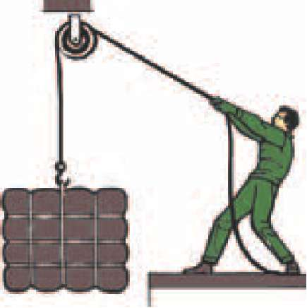
8. Зробіть відповідні висновки.
§ 57. БЛОКИ
Різновидом важеля є блок. Блок — це колесо з жолобом, яке може обертатися навколо осі, закріпленої в обоймі або на нерухомій опорі. Через жолоб пропускають трос, мотузку чи ланцюг. Блоки бувають двох типів: нерухомі й рухомі.
Нерухомий блок. Якщо необхідно підняти невеликий вантаж на деяку висоту, використовують нерухомий блок. У цьому випадку вісь блока закріплюють так, щоб він не міг переміщуватися. Піднімати вантаж важче і менш зручно, якщо тягнути за мотузку вгору. Нерухомий блок дає змогу змінити напрямок дії сили (мал. 4.40).
Будемо вважати, що блок обертається в підшипнику без тертя, а мотузка натягнута і не проковзує. На блок діють дві сили з боку мотузки: і р₂. Точками прикладання цих сил можна вважати точки А і в, розташовані на протилежних кінцях діаметра блока (мал. 4.41). Блок, як і важіль,
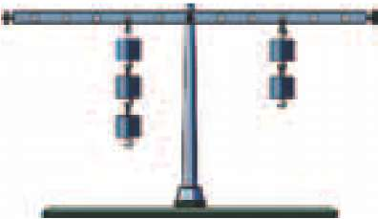
Мал. 4.39
має закріплену вісь обертан- М_{ал}. 4.40
ня. Рівновага блока теж визначається рівністю моментів сил, які обертають його за та проти годинникової стрілки. Плечима обох сил, що діють на блок, є радіуси кола г. Момент сили, з якою діє мотузка, обумовлений дією на неї вантажу М₁ = е_{х}г. Момент сили е₂, який урівноважує дію вантажу на блок, — м₂ = е₂г. За умови рівноваги М₁ = м₂, або = е₂г і = е₂.
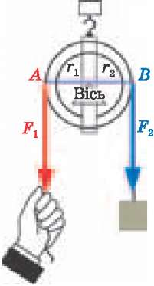
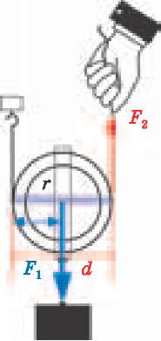
О
Точка опори
Нерухомий блок можна вважати важелем, плечі якого однакові. Якщо, не змінюючи напрямок мотузки, піднімати вантаж, то сила завжди буде направлена по Мал 4 41 дотичній до блока і, як ви знаєте з геометрії, перпендикулярна до радіуса блока. Тому плечі сил, прикладених до блока, завжди будуть однакові, а сили і моменти сил завжди рівні за модулем. Нерухомий блок виграшу в силі не дає. Він лише дає змогу змінити напрямок їі діі.
Р_{Л}г ^{р}₂ = —
² 2г
Рухомий блок. Блок може бути рухомим. Для цього один кінець мотузки (троса) закріплюють на нерухомій опорі. Другий її кінець пропускають крізь обойму, в якій закріплено вісь блока і гак, до якого кріплять вантаж (мал. 4.42). До вільного кінця мотузки прикладають силу, необхідну для підняття вантажу. У цьому випад- Мал. 4.42 ку блок ніби котиться по мотузці, обертаючись навколо точки о, яка і є його точкою опори. Вісь блока рухається разом із вантажем. Плече сили з якою діє вантаж на блок, у цьому випадку дорівнює радіусу блока. Плечем сили е₂, яку потрібно прикласти, щоб підняти вантаж, є діаметр блока. Відповідно, момент сили — це М₁ = е_{х}г, а момент сили е₂ — м₂ = = е₂й = 2е₂г. Щоб рухомий блок перебував у рівновазі разом із вантажем, має виконуватися рівність: М₁ = м₂, або = = 2е₂г. Це означає, що сила, яку потрібно прикласти, щоб утримувати або рівномірно піднімати вантаж, може бути в два
рази меншою:
Рухомий блок дає змогу здобути виграш у силі в два рази.
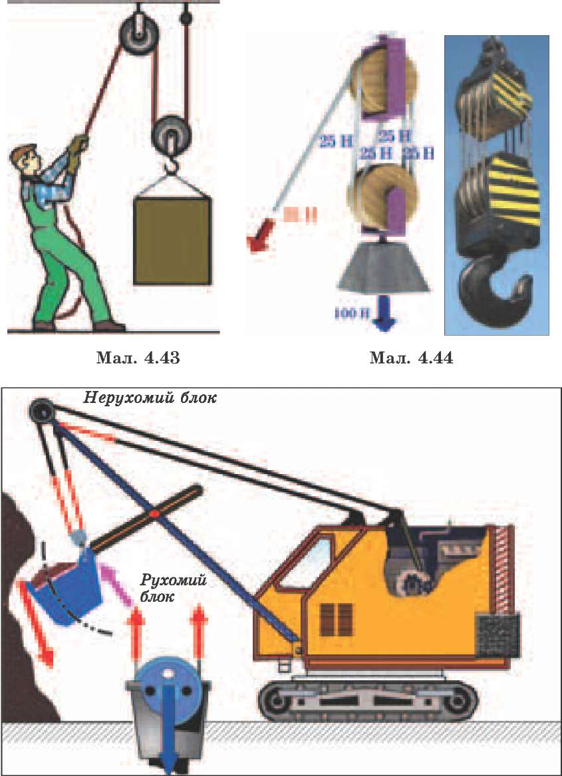
Мал. 4.45

На практиці часто застосовують комбінації рухомих і нерухомих блоків. Так, застосовуючи рухомий і нерухомий блоки, можна не лише здобути виграш у силі в два рази, а й змінити напрямок дії (мал. 4.43).
Комбінації кількох рухомих і нерухомих блоків називають поліспастами. За їх допомогою можна досягти значно більших виграшів у силі. Комбінація двох пар рухомих і нерухомих блоків (мал. 4.44), дає виграш у силі в чотири рази.
Блоки, як і важелі, були винайдені ще в стародавні часи, без них не обходиться і сучасна техніка (мал. 4.45).

ЗАПИТАННЯ ТА ЗАВДАННЯ
- Який механізм називають блоком?
- Які є типи блоків?
- Чому блоки можна вважати різновидами важеля? Який виграш у силі здобувають завдяки нерухомим і рухомим блокам?
- На мал. 4.46 зображено один з різновидів важеля — коловорот. Поясніть, як працює цей простий механізм. Від чого залежить виграш у силі, який можна отримати за його допомогою?
- Скориставшись підручними матеріалами, виготовте поліспаст і дослідіть, який виграш у силі можна отримати за його допомогою
за різної кількості рухомих і нерухомих блоків. Варіант моделі поліспаста зображено на мал. 4.47.
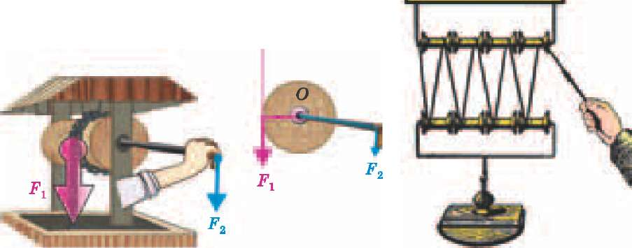
Мал. 4.46
Мал. 4.47

§ 58. "ЗОЛОТЕ ПРАВИЛО" МЕХАНІКИ
Ви вже ознайомилися з деякими простими механізмами: важелем, нерухомим і рухомим блоками та їх різновидами. Простим механізмом є також похила площина та її різновиди: клин і гвинт. Головна особливість простих механізмів полягає у зміні прикладеної до них сили. Завдяки простим механізмам можна здобути виграш у силі. З умови рівноваги важеля випливає, що, приклавши незначну силу до довгого плеча важеля, можна одержати виграш у силі у стільки разів, у скільки разів плече, до якого прикладають силу, довше за те, на яке діє вантаж.
Переміщуючи вантаж за допомогою важеля, виконують роботу. Чи можна за допомогою важеля здобути виграш у виконанні роботи? Нехай за допомогою важеля піднімають вантаж. На плече важеля довжиною Ї₁ діє сила Кінець важеля, до якого її прикладено, опускається на висоту К_{у} Друге плече важеля, довжина якого 1₂, діє на вантаж із силою і піднімає його на висоту к₂ (мал. 4.48).
Порівняємо роботи, які виконують ці сили: А₁ = і а₂ = = Б₂Н₂. Як бачимо, трикутники АОВ і СОВ рівнобедрені і їх кути однакові. Такі трикутники в геометрії називають подібними. Якщо порівняти їхні сторони АО = 1₁ і СО = 1₂ та сторо-
ї й
у скіль-
ни АВ = Н, і СВ = , то виявиться, що — = — (у подібних ¹² їй трикутників відповідні сторони пропорційні). За умовою рівно-
1 Р₂ ^ ^{Р}2 й
ваги важеля — = — . Тому можна записати: — = — І2 Я ^ Й2
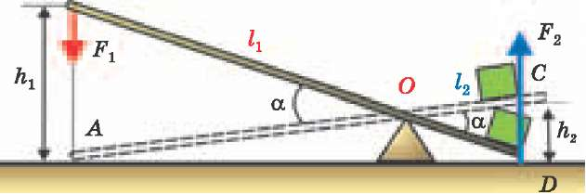
Мал. 4.48

і
ки разів дістали виграш у силі, у стільки само разів меншою буде відстань, на яку переміститься тіло. З одержаного співвідношення між силами і відстанями випливає, що ¥_{Х}Н_{Х} = ¥₂Н₂, або Л_{х} = Л₂. Отже, роботи, виконані силами ¥ і ¥₂, однакові.
Наведені висновки справедливі не лише для важеля. Вони стосується будь- якого простого механізму. У разі піднімання вантажу за допомогою рухомого блока можна майже в два рази виграти в силі, проте кінець мотузки, до якого прикладають силу, піднімаючи вантаж, долає удвічі більший шлях (мал. 4.49).
Ще стародавніми вченими було сформульоване правило, яке назвали "золоте правило" механіки:
Залежно від потреб механізми застосовують, щоб вигравати або в силі, або у відстані.
Один з найпоширеніших простих механізмів — похила площина. Замість того, щоб піднімати важкий вантаж на певну висоту, його пересувають або перекочують по похилій площині (мал. 4.50).
Піднімаючи вантаж вагою Р на висоту Н, виконують роботу Л = РН. Якщо цей вантаж піднімати на таку саму висоту, переміщуючи його уздовж похилої площини, то робота в цьому випадку дорівнюватиме добутку прикладеної сили на довжину похилої пло- М_{ал}. 4.50 щини: Л = ¥_{г}. Скориставшись
"золотим правилом" механіки, можна записати: РН = ¥і, Р і _
звідси = — . Отже, за допомогою похилої площини можна
¥ Н
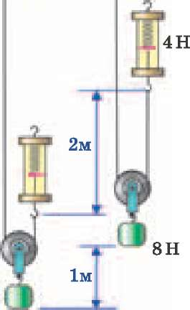
Мал. 4.49
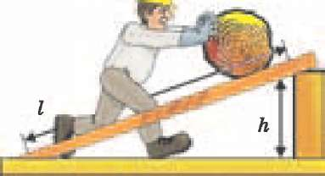
здобути виграш у силі в стільки разів, у скільки її довжина більша за висоту.

ЗАПИТАННЯ ТА ЗАВДАННЯ
- Чи можна за допомогою простого механізму дістати виграш у силі, у роботі?
- У чому полягає суть "золотого правила" механіки?
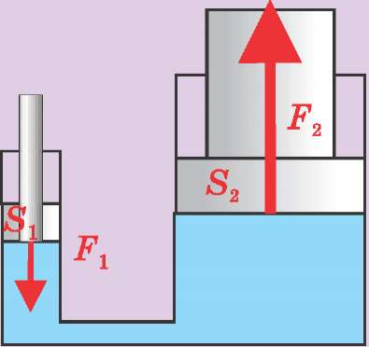
Мал. 4.51
- Для підняття вантажу за допомогою нерухомого блока необхідна мотузка довжиною 5 м. Якої довжини мотузку слід використати, щоб піднімати на цю саму висоту вантажі за допомогою рухомого блока?
§ 59. ГІДРАВЛІЧНІ МАШИНИ
На законі Паскаля ґрунтується дія гідравлічних механізмів (від грец. гідравлікос — водяний), завдяки яким здобувається виграш у силі з використанням властивості рідин передавати тиск однаково у кожну точку рідини. Головна частина будь-якого гідравлічного механізму — гідравлічна машина. Гідравлічна машина (мал. 4.51) — це дві циліндричні сполучені посудини різного діаметра. У посудинах можуть вільно переміщуватися поршні, під якими знаходиться рідина (найчастіше технічне мастило). Якщо до малого поршня, площа якого Б^ прикласти силу

Р
Р₁, вона створюватиме на мастило тиск: р = — . Тиск у рідині
^{Б}і
згідно з законом Паскаля передається в кожну точку рідини однаково. Рідина чинитиме такий самий тиск р і на поршень у другій посудині, площа якого Б₂. Тому з боку рідини на другий поршень діятиме сила тиску

р
Р₂ = рБ₂. Оскільки р = — , то Р₂ =
&

р Б
= рБ₂ = --- б₂ = р₁ -²- , або
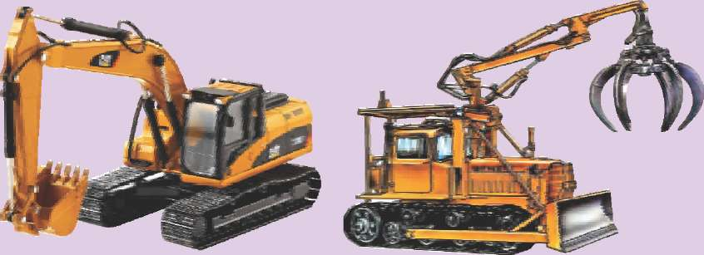
Мал. 4.52 Мал. 4.53

Це означає, що сила, яка діє на другий поршень, у стільки само разів більша, у скільки разів площа другого поршня більша за площу першого.
Гідравлічна машина дає виграш у силі в стільки разів, у скільки площа Ті великого поршня більша від площі малого.
Гідравлічна машина — основна частина гідравлічних пресів, які використовують для одержання великих сил тиску під час пресування (стискання) різноманітних матеріалів. За допомогою таких пресів вичавлюють олію з насіння, виготовляють деталі машин, посуд та інші вироби. Підсилювальна дія гідравлічної машини використовується в гальмівних системах багатьох автомобілів, у домкратах і підйомниках. Гідравлічні механізми надають руху стрілам і ковшам екскаваторів (мал. 4.52), бульдозерів, навантажувачів (мал. 4.53), піднімають і опускають кузови самоскидів (мал. 4.54) під час розвантаження, встановлюються на трактори та на інші машини, які використовують у промисловості, будівництві, транспорті.
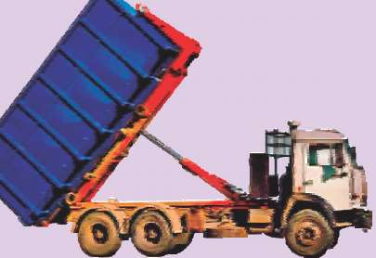
Схематично будову гідравлічних гальм наведено на мал. 4.55. Коли водій натискає на педаль гальма 1, він приводить у рух поршень 2, який тисне на гальмівну рідину. До циліндра з гальмів- Мал. 4.54
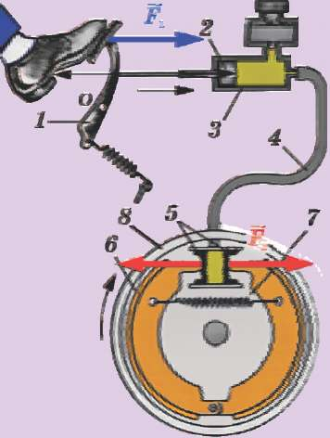
Мал. 4.55

но піднімати й сам блок. Крім того, доводиться переборювати сили тертя, що виникають під час обертання блока на осі. Так само, рухаючи тіло уздовж похилої площини, необхідно переборювати силу тертя між поверхнею площини і вантажем. Роботу, яку потрібно виконати, щоб підняти сам вантаж, називають корисною роботою. Роботу, яку виконують, використовуючи прості механізми, називають повною або затраченою роботою. Зрозуміло, що ефективність застосування машини чи механізму буде тим більша, чим більшою буде частка корисної роботи в повній роботі. Щоб визначити, яку частку становить корисна робота А у повній роботі А , потрібно зна-
^ ^ кор ^ ^ пов⁷ ^
чення корисної роботи поділити на значення повної виконаної роботи.
Відношення значення корисної роботи до значення повної роботи, виконаної за допомогою машини або механізму, називають коефіцієнтом корисної дії (скорочено ККД.) машини або механізму.
Коефіцієнт корисної дії найчастіше позначають грецькою
А
літерою п (етта) і виражають у відсотках: г) = —— • 100 %.
^-пов
Чим вищий відсоток корисної роботи у повній роботі, яку виконує машина (механізм), тим ефективніша машина. Для виконання роботи необхідно витрачати енергію. Частина енергії витрачається на виконання корисної роботи, а частина — на подолання тертя, надання руху, а також переміщення самих машин і механізмів, з яких складаються машини. Тому, характеризуючи дію машин чи механізмів, коефіцієнт корисної дії можна визначати як відношення частини енергії, яка витрачається безпосередньо на виконання корисної роботи (наприклад, підняття вантажу), до всієї затраченої енергії.
Оскільки робота характеризує зміну енергії, то відношення корисної роботи до затраченої дорівнює відношенню енергій, витрачених на виконання корисної і повної роботи.
Ви вже знаєте, що такий простий механізм, як похила площина, дає змогу одержати виграш у силі в стільки разів, у скільки довжина похилої площини більша за її висоту. Якби не існувало сили тертя, то роботи з переміщення тіла по похи
лій площині на певну висоту і з піднімання тіла на цю саму висоту були б однакові, а коефіцієнт корисної дії дорівнював би 100 %. Оскільки під час руху вантажу по похилій площині доводиться долати силу тертя, то робота з піднімання тіла по похилій площині А_{пов} (мал. 4.56) більша за роботу А_{кор} з безпосереднього піднімання тіла на таку саму висоту. Оскільки А_{пов} = Р₁І, А_{кор} = Р₂Н і враховуючи, що Р₂ = = mg, можна легко обчислити коефіцієнт корисної дії похилої
А_{п} Рз
пов
_{в}, то п (ККД) менший за 100 %. (У цьому ви легко переконаєтеся, виконавши лабораторну роботу № 12.)
Розглянемо приклад. Вантаж масою т = 80 кг робітник повинен завантажити у кузов вантажівки, піднявши на висоту Н = 1,2 м (мал. 4.57, а). Щоб підняти вантаж на цю висоту,
м
необхідно прикласти силу Р₁ = Р = mg = 80 кг • 9, 8 — = 784 Н
с
і виконати роботу А₁ = Р₁Н = 784 Н • 1,2 м = 940 Дж. Ця робота дорівнює корисній роботі, яку потрібно виконати, щоб завантажити автомобіль.
Робітник використав похилу площину довжиною І = 2,4 м (мал. 4.57, б). За цих умов йому довелося прикладати меншу силу: Р₂ = 500 Н. Проте виконувана ним робота збільшилася:
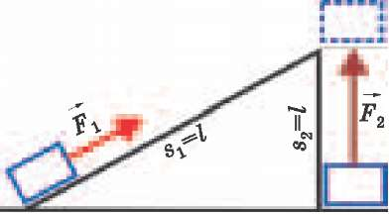
Мал. 4.56
^ко
10 0 % = ^{т}^ • 1 00 %.
площини: п =
Оскільки А < А
кор "
А₂ = Р₂І = 500 Н • 2,4 м = 1200 Дж.
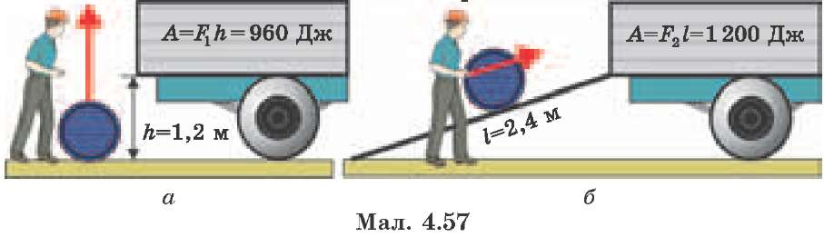
*\=800 Н
і?,=500 Н

Коефіцієнт корисної дії застосованого робітником механізму становить
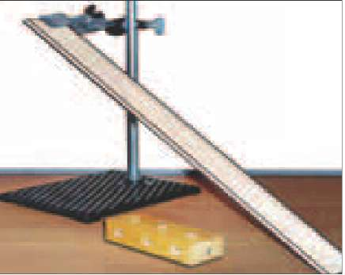
П = А . юо% = ^{940 Дж} . 100% = 80%. а₂ 1200 Дж
ЛАБОРАТОРНА РОБОТА № 12 Визначення ККД похилої площини
Завдання. Дослідити, як залежить коефіцієнт корисної дії похилої площини від кута її нахилу.
Прилади і матеріали: трибометр (дощечка); дерев'яний брусок; динамометр; лінійка або мірна стрічка; набір тягарців; штатив із лапкою та муфтою.
Підготовка до проведення експерименту
- Підготуйте похилу площину, встановивши трибометр під кутом 10—20° до поверхні стола (мал. 4.58).
- Підготуйте таблицю для занесення результатів вимірювань:
Мал. 4.58
Номер досліду | Вага бруска Р, Н | Висота похилої площини  Н, м | Робота з піднімання бруска на висоту К  ^кор, Дж | Сила, необхідна для переміщення бруска уздовж площини, ґ, Н | Довжина похилої площини 1, м | Робота з переміщення бруска по похилій площині  ^пов, ^{Дж} | Коефіцієнт корисної дії площини п, %
1
2
3

Проведення експерименту
  - Визначте вагу бруска.
  - Виміряйте довжину і висоту похилої площини. Дані запишіть у таблицю.
  - Визначте роботу, яку потрібно виконати, щоб підняти брусок до верхньої точки похилої площини (корисну роботу).
  - Покладіть брусок на похилу площину. Зачепіть брусок гачком динамометра, а потім рівномірно пересувайте його уздовж площини. Виміряйте силу, яку потрібно прикласти, щоб брусок рухався по площині.
  - Визначте роботу, яку необхідно виконати, щоб витягнути брусок уздовж площини до її верхньої точки (повну роботу).
  - Визначте ККД похилої площини для цього випадку.
  - Навантажуючи брусок тягарцями, з'ясуйте, як залежить ККД похилої площини від ваги бруска за такого нахилу.
  - З останнім вантажем повторіть дослід іще 3—5 разів, щоразу збільшуючи кут нахилу площини (висоту похилої площини). З'ясуйте, як залежить ККД похилої площини від кута її нахилу (висоти).
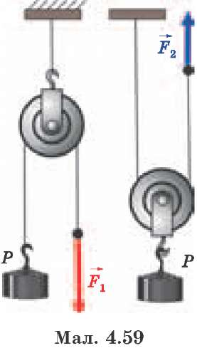
  - Зробіть висновки щодо залежності ККД похилої площини від ваги вантажу та її нахилу.

ЗАПИТАННЯ ТА ЗАВДАННЯ
§ 61. ПЕРПЕТУУМ-МОБІЛЕ
Perpetuum mobile в перекладі з латинської означає □fes бічний двигун. Люди упродовж багатьох століть нама- ГТД^ галися створити такі машини, які б працювали самі
по собі: піднімали вантажі, обертали колеса без затрат
енергії, не одержуючи енергію від якихось зовнішніх джерел. Такий двигун не повинен потребувати пального, енергії вітру, падаючої води чи руки людини. Адже рух вічний, чому б не скористатися цим...
Перед вами кілька проектів таких двигунів (мал. 4.60, а—г).
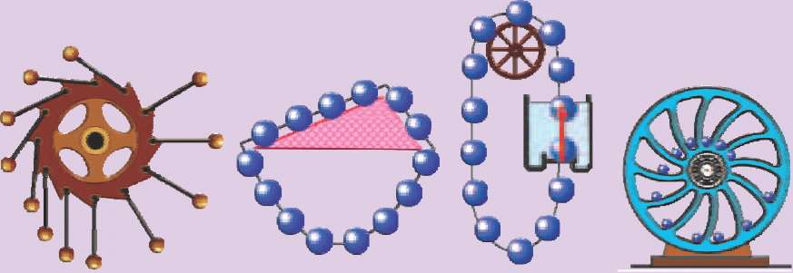
а б в г
Мал. 4.60
Один з перших відомих проектів вічного двигуна запропоновано ще у XIII ст. (мал. 4.60, а). Важелі з вантажами закріплено на зубчатому колесі. Закріплено відкидні важелі, на кінцях яких розміщено тягарі. Винахідник був упевнений, що таке колесо має обертатися нескінченно довго, адже вага тягарів з одного боку колеса завжди більша, ніж з іншого. Автори проектів перпетуум-мобіле пропонували використовувати похилі площини (мал. 4.60, б), виштовхувальну силу рідин на занурені в них тіла (мал. 4.60, в), колеса різноманітних конструкцій (мал. 4.60, г) та ін. Проте жоден з цих двигунів не працював. Вічний двигун — це машина, яка повинна працювати всупереч закону збереження механічної енергії, який до того ж виконується лише в ідеальних, недосяжних умовах — за відсутності тертя і без перетворення механічної енергії тіл в інші форми енергії.
Головне в розділі "РОБОТА І ЕНЕРГІЯ"
Роботою в механіці називають фізичну величину, яка визначається добутком сили на пройдений під дією цієї сили шлях:
А = Р в.
Потужність — фізична величина, що чисельно дорівнює відношенню роботи до проміжку часу, за який виконана ця робота:
N = А. г
Потенціальною енергією називають енергію тіл, яка залежить або від їх взаємного розташування (координат), або від взаємного розташування частинок одного й того самого тіла.
Величину, що визначає можливість тіла, піднятого на певну висоту над землею, виконати ту чи іншу роботу, називають потенціальною енергією тіла, піднятого над землею:
Е_{п} = mgh.
Енергію тіла, яка залежить від його маси й швидкості руху, називають кінетичною енергією:
е,=т².
Якщо тіла взаємодіють тільки між собою і лише силами тяжіння та силами пружності, то їх механічна енергія не зникає. Вона перетворюється з одної форми на іншу або передається від одного тіла до іншого.
Відношення значення корисної роботи до значення повної роботи, виконаної за допомогою машини або механізму, називають коефіцієнтом корисної дії (скорочено ККД) машини або механізму:
П = ^^ • 100 %.
ВІДПОВІДІ ДО ЗАДАЧ І ВПРАВ
БОЙКО Микола Павлович ВЕНГЕР Євген Федорович МЕЛЬНИЧУК Олександр Володимирович

ФІЗИКА
7 КЛАС
Підручник для загальноосвітніх навчальних закладів
Завдання: 1. Ознайомитись із такими засобами вимірювання: лінійка, мірна стрічка, мензурка, секундомір.
2. Виміряти лінійкою і мірною стрічкою ширину й висоту сторінки зошита по верхньому і нижньому обрізах та по лінії згину й краю сторінки.
Обладнання: лінійка; мірна стрічка; мензурка; секундомір.
Підготовка до проведення експерименту
Підготуйте таблиці для занасення результатів вимірювань. Таблиці можуть мати такий вигляд:
Об'єм тіла. Властивість тіла займати ту чи іншу ^^ частину простору характеризує фізична величина, яку ДММ називають об'ємом. Найчастіше її позначають латин- "^Я ською літерою V. Для тіла, що має форму паралелепіпеда (мал. 1.48), зв'язок між його об'ємом і лінійними розмірами (довжиною, шириною, висотою) подають формулою V = ІЬН. Зверніть увагу, що добуток двох лінійних розмірів дорівнює площі поверхні однієї з граней паралелепіпеда. Наприклад, ІЬ = Б. Щоб визначити об'єм паралелепіпеда, площу його основи потрібно помножити на висоту: V = БН.
У системі СІ одиниця об'єму — один кубічний метр (1 м³). Вимірюючи менші об'єми, на практиці використовують інші одиниці: кубічний сантиметр (1 см³), кубічний дециметр (1 дм³) та ін. Наведемо співвідношення між цими одиницями:
1 м³ = 1000 дм³ = 1 000 000 см³, 1 см³ = 0,001 дм³ = 0,000 001 м³.
У техніці й побуті, вимірюючи об'єми рідин і газів, часто застосовують такі одинці, як літр (1 л = 1 дм³) і мілілітр (1 мл = 1 см³).
У повсякденному житті, науці, техніці часто доводиться розв'язувати задачі на розрахунок різних фізичних величин, у тому числі й тих, які характеризують рухи різних тіл: автомобілів, літаків, космічних апаратів та ін. На уроках фізики ви теж будете розв'язувати задачі. їхня мета — навчитися застосовувати одержані знання в практичних ситуаціях. Кожна навчальна задача у спрощеному вигляді відображує ту чи іншу ситуацію, яка може постати перед людиною, і потребує певного вирішення.
Розглянемо такий приклад. Пішохід за 0,5 год пройшов шлях 1,8 км. Велосипедист цю саму відстань проїхав за 6 хв, а мотоцикліст — за 90 с. Визначити швидкості руху цих тіл. Хто з них рухався швидше (порівняти їхні швидкості)?
Проаналізуємо умову цієї задачі. З точки зору фізики у нас є три тіла, які, можливо, рухаються з різними швидкостями. Проміжки часу, протягом яких вони рухалися, — £_{п}, £_{в}, £_{м}, а пройдений шлях однаковий: 8_{п} = 8_{в} = 8_{м} = 8.
Швидкості пішохода, велосипедиста та мотоцикліста позначимо відповідно и_{п}, и_{в}, и_{м}. Тоді
в 1,8 км _ км
швидкість пішохода: і— = — = = 3 , 6 ,
£_{п} 0,5 год год
8 1,8 км „ км швидкість велосип ед ис та : V = — = —- = 0 , 3 ,
^{в} £_{в} 6 хв хв
• • 8 18 км км швидкість мотоцикл і ст а: V = = —— = 0 02 .
^{м} £ 90 с ' с
м
Якби ми не знали учасників руху, то за отриманими значеннями важко зорієнтуватися, швидкість якого з тіл більша, а якого менша.
Щоб порівнювати швидкості руху різних тіл, їх необхідно визначити в однакових одиницях. Тому, перш ніж приступити до розв'язування задачі, слід усі зазначені в її умові величини виразити в одиницях однієї системи (найчастіше СІ). У нашому випадку:
8 = 8 = 8 = 1,8 км = 1,8 • 1000 м = 1800 м.
пвм
Проміжки часу, протягом яких рухалися тіла відповідно є такими:
£_{п} = 0,5 год = 0,5 • 3600 с = 1800 с,
£_{в} = 6 хв • 60 с = 360 с, £_{м} = 90 с.
За таким словесним описом руху можна визначити, що відстань між пунктами А і В становила 210 км, а між пунктами В і С — 200 км. Усього від пункту А до пункту С автомобіль подолав 410 км. Подорож тривала 6 год. Знаючи, де знаходиться пункт А і якою дорогою (траєкторію) рухався автомобіль, за картою автомобільних доріг можна з'ясувати, де саме розташовані відповідні пункти.
У фізиці для вивчення різних явищ широко використовують їх математичні моделі — рівняння руху. Рівняння руху дають змогу лаконічніше описати увесь процес руху та виділити його особливості. Такі рівняння показують, як залежать швидкість, шлях, переміщення, координата тіла (характеристики руху) від часу. Відповідно рух певного тіла можна описати рівняннями швидкості, рівняннями пройденого шляху, рівняннями координати та ін.
Опис руху розглядуваного автомобіля за допомогою рівнянь швидкості і шляху матиме такий вигляд: км
- V = 70 , 8 = 70£, якщо 0 < £ < 3 год (протягом трьох
год
км
годин автомобіль рухається із сталою швидкістю 70 );
год
- V = 0, 8 = 210 км, якщо 3 < £ < 4 (від 3-ї до 4-ї години від початку руху автомобіль не рухається, пройшовши 210 км);
Те, що середня швидкість автобуса на шляху від Києва до
Харкова становила 6 0 -ї—^- , не означає, що середня швидкість
год
на різних ділянках шляху однакова. Адже на одних ділянках зупинок більше, а на інших — менше. Під час рейсу можуть змінюватися погодні умови і стан дорожнього покриття. Тому за відомою середньою швидкістю не можна визначити, де знаходитиметься автобус через одну чи три години свого руху. Відстань від Києва до Полтави приблизно 240 км. Рухаючись із
швидкістю 6 0 , автобус мав би прибувати в Полтаву через год
4 год після відправлення з Києва. Насправді він витрачає на цей шлях 4 год 30 хв.
Знаючи середню швидкість руху протягом певного часу, можна визначити шлях, пройдений тілом тільки за увесь цей час, але не можна визначити відстані, які воно долає за інші (менші) проміжки часу.
Середню швидкість руху тіла не можна розглядати як середнє арифметичне значення швидкостей, з якими рухалося тіло на різних ділянках шляху.
З а д а ч а 1. Нехай велосипедист проїхав 500 м. Перші 300 м він рухався зі швидкістю 3 м/с, наступні 200 м — зі швидкістю 5 м/с. Визначити, якою була його середня швидкість на усьому шляху.
Знайдемо середнє арифметичне значення швидкості:
5 м + 3 м
= 4 м.
„ м
1. Який рух називають нерівномірним?
3. Автомобіль протягом 5 год рухався із середньою швидкістю
60 км/год. Чи можна стверджувати, що за перші дві години він проїхав 120 км? Чи можна стверджувати, що автомобіль за 5 год пройшов шлях 300 км?
4. Міжміський автобус за 3 год рейсу подолав відстань 150км.
З якою середньою швидкістю він рухався? Чи можна за цими даними визначити, яку відстань подолав автобус за 2 год перебування в дорозі?
5. Поїзд Київського метрополітену проходить 6 км між станціями "Дніпро" і "Вокзальна" за 10 хв. Визначте середню швидкість руху на усьому шляху (у метрах на секунду та кілометрах на годину).
6. Катер, рухаючись за течією річки, подолав 10 км шляху від пункту А до пункту В за 30 хв, а зворотний шлях — за 1 год. Яка середня швидкість катера протягом усього руху? Яка швидкість течії річки? Вважати, що катер між пунктами рухався рівномірно.
= N і '
Частота коливань обернена періоду коливань:
Т = ¹ або V = —. V Т
Частота у міжнародній системі одиниць фізичних величин СІ визначається в одиницях за секунду, яка має назву герц
І ¹ = с⁻¹ = 1 Гц І — на честь німецького фізика Генріха Герца.
Затухаючі та незатухаючі коливання. Якщо тягарець на нитці чи пружині вивести зі стану рівноваги й відпустити, то його подальші коливання відбуватимуться самі по собі — без сторонніх впливів. Такі коливання називають вільними. Спостерігаючи за коливаннями лінійки, тягарця на нитці й тягарця на пружині, ви помічаєте, що з часом їх амплітуда зменшується і коливання припиняються
Коливання, амплітуда яких із часом не змінюється, називають незатухаючими, коливання, амплітуда яких з часом зменшується, називають затухаючими.
Неважко здогадатися, що причиною затухання коливань є вплив навколишнього середовища, зокрема опір повітря. Прикріпивши аркуш тонкого картону до тягарця на пружині або до тягарця, що коливається на нитці, ви побачите, що їх коливання затухатимуть швидше. Якщо ви опустите тягарець на пружині у воду, то, здійснивши одне-два коливання, вони припиняться. Тіла, що коливаються, взаємодіють з іншими тілами навколишнього середовища і зазнають їх впливів. Тому вільні коливання завжди затухаючі.
Щоб коливання не припинялися, на тіла, які можуть коливатися, має діяти яке-небудь зовнішнє тіло. Наприклад, рука людини, що підштовхує гойдалку, хвиля, яка піднімає й опускає поплавець. Коливання, які відбуваються під дією зовнішніх впливів, називають вимушеними. Вимушені коливання — це рух поршня в двигуні автомобіля, рух пилочки під час випилювання ручним або електричним лобзиком, вібрації мобільних телефонів, коли увімкнено відповідний режим, та ін.
1. Доведіть, що з двох тіл з однаковою масою більша густина у того тіла, об'єм якого менший.
2. Якщо шматок пластиліну скачати в кульку, то чи зміниться його густина?
4. Порівняйте масу і густину трьох тіл, зображених на мал. 3.19, позначивши відповідні величини індексами 1, 2, 3.
5. Як можна визначити об'єм тіла неправильної форми, якщо відомі його маса і густина?
6. У скільки разів маса 1 м³ заліза більша за масу 1 м³ води?
7. Паралелепіпед масою 330 г має розміри 15 х 5 х 2 см. З якої ре
човини його виготовлено?
8. Олія об'ємом 1 л має масу 920 г. Знайдіть густину олії. Виразіть її в кілограмах на метр кубічний.
3. Який загальний закон природи був відкритий І. Ньютоном?
4. Від чого залежить сила тяжіння біля поверхні Землі?
5. Як, знаючи масу тіла, можна визначити силу тяжіння, яка діє на це тіло?
6. У багатьох з вас вдома є пружинні терези (кантури), якими користуються для зважування різних продуктів. їх проградуйовано, як правило, в кілограмах. Вважаючи, що масі тіла 100 г відповідає сила тяжіння в 1 Н, визначте з їх допомогою сили тяжіння, що діють на хлібину, молоток або будь-які інші три тіла, та запишіть їх значення у ньютонах.
§ 31. ВАГА ТІЛА. НЕВАГОМІСТЬ
Що таке вага тіла? Коли ви піднімаєте портфель, відро з водою та ін., то відчуваєте, як відтягує руку — ви вимушені прикладати силу, щоб утримати предмет. Якщо до пружини, закріпленої в штативі, прикріпити тягарець й відпустити, то під дією сили земного тяжіння він почне рухатися вниз, розглядаючи пружину. Чим більше розтягується пружина, тим з більшою силою вона, у свою чергу, діє на тягарець. Через де-
Коефіцієнт пружності можна досить легко визначити, якщо силу пружності, що виникла в тілі, поділити на видовження, що її спричинило. Наприклад, для першої пружини, використаної нами в наведених вище дослідах, коефіцієнт пружності
1 Н 2Н 4 Н Н
становитиме /_ = = = = 0,5 —. Отже, коефіцієнт
2 см 4 см 8 см см
пружності показує, що при видовженні першої пружини на
1 см у ній виникне сила пружності 0,5 Н. Коефіцієнт пруж-
1 Н _ 2 Н _ 4 Н _ ₁ Н 1 ;
1 см 2 см 4 см см необхідно прикласти вдвічі більшу силу, щоб її розтяг теж збільшити на 1 см.
У СІ, як ви знаєте, одиницею довжини є 1 м, тому одиницею коефіцієнта пружності є 1 — .
м
Для сталевої дротини перерізом 1 мм² і довжиною 1 м
д
коефіцієнт пружності становить приблизно ²⁰⁰ 000 — .
м
Це означає, щоб сталеву дротину довжиною 1 м видовжити удвічі, до неї необхідно підвісити вантаж, маса якого становить 20 т. Але ж дротина просто не витримає такий вантаж — розірветься. Якщо пружину довжиною 10 см спробувати розтягти її на 1 м, то вона, цілком ймовірно, втратить свої пружні властивості і не відновити свою форму після того, як дія зовнішніх сил припиниться, або зламається. Справа в тому, що закон Гука виконується лише за порівняно невеликих деформацій. Пригадайте, адже сили пружності, що виникають в деформованому тілі, це наслідок прояву взаємодії молекул. А молекули, як ви знаєте, взаємодіють лише на малих відстанях, порівнянних з розмірами самих молекул. Унаслідок деформації розтягу відстані між молекулами збільшуються, а сили взаємодії молекул зменшуються. Це приводить до того, що зникає прямо пропорційна залежність між силою пружності і видовженням пружного тіла. У разі подальшого збільшення зовнішньої сили тіло втрачає пружні властивості і стає пластичним, а потім починає руйнуватися. При значних деформаціях навіть сталь стає пластичною і не відновлює свою форму. Саме через це, використовуючи потужні преси, з неї
1. Що називають деформацією?
2. Які деформації тіл називають пружними, а які пластичними?
3. Як залежить сила пружності, що виникає в тілі, від його деформації?
*Слід розуміти, що результат однакової дії може бути різним. Він залежить від того тіла або місця на тілі, до якого прикладено силу. Тому удар по захищеній рукавичкою руці майже нічим не загрожує обом боксерам.
- Які досліди доводять, що під час взаємодії сили, з якими тіла діють одне на одне, рівні за модулем і протилежні за напрямком?
- Чому пожежникові важко утримувати брандспойт, з якого б'є струмінь води?
- Хлопчик стрибає на берег з навантаженої баржі. Чому рух баржі в протилежному до стрибка напрямку непомітний?
4.Чому під час пострілу снаряд
і гармата набувають різних швидкостей?
- На мал. 3.62 наведено ілюстрацію до розповіді барона Мюн- хаузена. Вихваляючись своєю силою, він розповів, як, ухопивши себе за волосся, а коня за гриву, витягнув обох з болота та переніс на тверду землю. Чи міг він це зробити, навіть якби володів тією силою, якою вихвалявся?
- Під час перетягування каната кожна з двох груп хлопчиків тягне свій кінець із силами 500 Н. Якими будуть покази динамометра, розміщеного посередині каната.
7. Океанський лайнер при зіткненні з прогулянковим катером може потопити його, майже не зазнавши ушкоджень. Як це узгоджується із тим, що під час взаємодії тіла діють одне на одне з рівними за значенням силами?
§ 37. ТИСК ТВЕРДИХ ТІЛ НА ПОВЕРХНЮ. СИЛА ТИСКУ
Виникають питання: чому важко різати тупим ножем? Чому комар, маса якого усього 1 мг, легко проколює шкіру людини, яка захищає нас від багатьох зовнішніх впливів?
Щоб забити гвіздок, ставимо його на дошку гострим кінцем, і після удару молотка він легко заходить у дошку. Якщо поставимо шляпкою, гвіздок скоріше за все зігнеться, а в дош-
Щоб знайти тиск, необхідно силу, що діє на поверхню тіла, поділити на площу цієї поверхні:
^{Р} = 3 •
де р — тиск; ^ — сила, яка діє на поверхню перпендикулярно до неї; 3 — площа поверхні.
У СІ одиницею сили є 1 Н, одиницею площі — 1 м², тому н
одиниця тиску — 1— . Цю одиницю названо паскаль (Па)
_{м}2
І 1 Па = 1 — на честь видатного французького вченого Блеза
І ^{м2} ]
Паскаля (1623—1662 рр.). Математик, фізик, літератор, філософ, творець перших зразків обчислювальної техніки, він відкрив основний закон гідростатики.
На практиці використовують й інші одиниці — мегапас- каль (МПа), кілопаскаль (кПа), гектопаскаль (гПа), міліпас- каль (мПа):
1 МПа = 10⁶ Па, 1 кПа = 10³ Па, 1 гПа = 100 Па, 1 мПа = 0,001 Па.
1. Наведіть приклади, які свідчать про те, що результат дії сили залежить від площі, на яку діє ця сила.
2. Чому важко різати тупим ножем?
3. Що називають тиском?
4. Чому гусеничний трактор легко проходить по піску, а легковий автомобіль застряє в ньому?
5. Що називають силою тиску?
6. Ви сідаєте на стілець, який стоїть на ґрунті, й відразу відчуваєте, як його ніжки заглиблюються в ґрунт. Чому?
7. Верстат має вагу 3 300 кН. Визначте, який тиск чинить верстат на фундамент, якщо площа його опори становить 200 дм²?
8. Цеглина масою 5 кг має довжину 25 см, ширину 12 см і висоту
6 см. Визначити, які тиски чинитиме цеглина, якщо її поставити на кожну з трьох різних граней.
9. Площа дна каструлі дорівнює 1300 см². На скільки збільшиться тиск каструлі, якщо в неї налити 3,9 л води?
10. Гранітна колона, об'єм якої 6 м³, має площу опори 1,5 м. Який тиск чинить колона на ґрунт, якщо густина граніту 2 700 кг/м³?
11. Знаючи свою масу, порівняйте тиск, який ви чините на ґрунт, коли стоїте на ногах і коли сидите на стільці. Масою стільця знехтуйте.
6. Визначте тиск на глибині 0,6 м у воді, гасі, ртуті
7. Глибина найглибшої океанської западини 10 900 м, густина океанської
кг
води становить 1030 . Який тиск води м³
на дні цієї западини?
8. Посудини з водою мають однакові
площі дна: кожна 100 см² (мал. 3.73).
В якій з них тиск води на дно більший Мал 3 73
і у скільки разів? Якими є сили тисків,
що діють на дно в кожній з посудин? Чи можна стверджувати, що сила тиску посудини на поверхню стола дорівнює силі тиску на дно посудини
налитої в неї рідини? Відповідь обґрунтуйте.
§ 39. ТИСК ГАЗІВ
Повітря, яким ми надуваємо гумову кульку чи накачуємо камеру велосипеда, чинить тиск на пружні оболонки, збільшуючи їх об'єм. Як пояснити тиск газів?
Відстані між молекулами газів значно перевищують розміри молекул. Тому сили взаємодії між ними малі. Молекули газів хаотично рухаються з великими швидкостями по всьому об'єму посудини, в якій знаходяться. Вони постійно стикаються між собою і стінками посудини (мал. 3.74). Звичайно, сила удару однієї молекули мізерна, але кількість молекул дуже велика: у кожному кубічному сантиметрі повітря, яким ми дихаємо, міститься приблизно 2,69 • 10¹⁹ молекул. Щомиті стінки, дно, кришку посудини, в якій знаходиться газ, бомбардує величезна кількість молекул. Сумарна дія цих молекул і створює тиск на оболонку, в якій знаходиться газ.
Тиск, створюваний газами, на стінки посудини має свої особливості.
1. Тиск газу залежить від його температури.
З підвищенням температури тиск збільшується. Чим вища температура, тим біль-
вітря в трубці під поршнем збільшиться. Тиск повітря в трубці стає більшим, ніж тиск зовнішнього повітря, і плівка вигинається назовні (мал. 3.75, б). Якщо збільшити об'єм повітря в трубці, потягнувши поршень у протилежний бік, кількість молекул у кожному кубічному сантиметрі повітря зменшиться. Тому тиск повітря в трубці стає меншим за тиск зовнішнього повітря. Плівка втягується в трубку (мал. 3.75, в).
3. Тиск газу в усіх напрямках однаковий.
Переконатися в цьому можна, якщо помістити зав'язану гумову кульку під дзвін вакуумної тарілки й відкачати повітря (мал. 3.76). Кількість молекул у зав'язаній гумовій кульці не змінюється, а кількість молекул повітря під дзвоном зменшується. Тому тиск повітря зовні на оболонку кульки зменшується. Гумова кулька роздувається й набуває круглої форми.
Слід зазначити, що поки що ми не враховуємо дію сил тяжіння на молекули газу. Звичайно, на кожну молекулу газу у гравітаційному полі Землі (іншої планети) діє й сила тяжіння, яка направлена по вертикалі вниз. Тому гази, подібно рідинам, створюють і ваговий тиск, зумовлений дією сили тяжіння на їх молекули. Проте внаслідок невеликої густини цей тиск стає помітним лише у випадках, коли висота стовпа повітря чи іншого газу досить велика. Особливості тиску газів, пов'язані з дією сил тяжіння небесних тіл, ми розглянемо далі.
1. Наведіть приклади застосування закону Паскаля.
3. Як рідини передають тиск?
4. Сформулюйте закон Паскаля.
5. Чи однаковий тиск діє на водолазів, зображених на мал. 3.81?
6. У верхній частині камери колеса автомобіля повітря перебуває під тиском 210 кПа. Який тиск чинить повітря в нижній частині камери?
7. Чому, коли в колбу з тонкими стінками налито рідину, її закривають так, щоб пробка не тиснула безпосередньо на рідину?
1. ^ = — рівнодійна си-
тяж А ^ ^
ли тяжіння і сили Архімеда дорівнює 0. Тіло плаває всередині рідини: не спливає й не тоне (мал. 3.130, а). Урахувавши, що
^{Р}тяж = Рт^ ^{а Р}А = Рр^ ⁰Д^{Є}Р^{Жи-}
мо: р_{т} = р_{р}. Тіло плаває всередині рідини, якщо його густина дорівнює густині рідини.
Далі так само одержимо умови для випадків, коли тіло тоне і спливає.
2. ^ > — рівнодійна сили
тяж А
Мал. 3.130 тяжіння і сили Архімеда напра
влена униз; р_{т} > р_{р}. Тіло тоне, якщо його густина більша, ніж густина рідини (мал. 3.130, б).
1. За яких умов тіло в рідині тоне, спливає, плаває?
2. Чому дорівнює виштовхувальна сила, яка діє на тіло, що плаває на поверхні рідини?
4. Як залежить виштовхувальна сила, що діє на тіло у рідині, від об'єму його зануреної частини?
5. У посудину налито три рідини, які не змішуються між собою: вода, гас і ртуть. У якій послідовності вони розмістяться в посудині, починаючи від дна?
Завдання. Встановити експериментально за яких умов тіло тоне, сплаває до поверхні, плаває.
Прилади і матеріали: мензурка з водою або мірний циліндр; поплавець (пробірка з корком або інша невелика ємність, що щільно закривається); важільні терези з набором різноваг; сухий пісок; фільтрувальний папір; дротяний гачок (петля).
Підготовка до проведення експерименту
1. Пригадайте. Яку силу називають силою Архімеда? Як можна визначити силу Архімеда, коли відомий об'єм тіла, або частини тіла, зануреного в рідину, та густина рідини? Як можна визначити вагу тіла, використавши важільні терези? Які основні правила зважування на важільних терезах?
2. Урівноважте терези.
Н = 2 м. Робота, виконана важкоатлетом, дорівнює добутку прикладеної ним сили на пройдений штангою шлях: А = рв. Оскільки р = Р = т^¹, в = н, то А = р = mgН.
Підставивши в одержану формулу значення відповідних величин, отримаємо
ц
А = mgН = 100 кг• 9,8 2 м = 1960 Дж « 2 кДж.
кг
Відповідь: А = 2 кДж.
Робота сила тяги електровоза, що тягне за собою довгу низку вагонів, залежно від пройденого шляху може становити мільйони джоулів. Але якщо діюча сила і пройдений шлях малі, то робота може становити сотні й тисячні частки джоуля. Тому використовують кратні й часткові одиниці роботи:
1 кДж (кілоджоуль) = 1000 Дж, 1 МДж (мегаджоуль) = = 1 000 000 Дж, 1 мДж (міліджоуль) = 0,001 Дж.
Термін робота у повсякденному житті використовують дуже часто. Роботою називаємо різну діяльність людини: робота слюсаря, робота будівельника, розумова робота, навчальна робота та ін. В усіх цих випадках унаслідок виконання роботи відбуваються зміни в ста
ні навколишнього середовищі або самої людини. Виконуючи роботу, будівельники зводять новий будинок. Робота вченого
зумовлює відкриття нових явищ і законів природи. Унаслідок роботи конструкторів з'являються нові машини. Завдяки роботі на уроці учень отримує нові знання про навколишній світ.
У механіці вважають, що робота здійснюється лише тоді, коли на тіло діє сила і під дією цієї сили воно переміщується.
1. Що розуміють під механічною роботою?
- Які дві умови необхідні для виконання механічної роботи?
- Від яких двох величин залежить значення виконаної роботи?
- Запишіть формулу для обчислення роботи.
- Що є одиницею роботи?
- Чи виконує роботу учень, натискаючи на поверхню стола із силою 20 Н?
- По гладенькому льоду ковзає шайба. Припустимо, що опору рухові шайби немає (відсутнє тертя об лід і опір повітря). Чи виконується при цьому механічна робота?
- У яких із наведених нижче випадків виконується механічна робота: важкоатлет стоїть із піднятою угору штангою; дівчинка грає на піаніно; вода тисне на греблю водосховища; хлопчик піднімається на другий поверх?
- Під час оранки трактор тягне плуг із силою 1000 Н. Яку роботу виконує при цьому трактор на шляху 200 м?
- Яка робота виконується силою тяжіння під час вільного падіння яблука масою 100 г з висоти 2 м?
11. Яку роботу виконують, переміщуючи дерев'яний брусок масою 200 г по горизонтальній поверхні на відстань 25 см, якщо коефіцієнт тертя між бруском і поверхнею 0,3?
- Сила тяги автомобіля під час рівномірного руху по шосе
з швидкістю 72 км/год становить 1500 Н. Визначте роботу, виконану двигуном автомобіля за 1 год руху.
- Яка сила удару молотка, якщо під час забивання гвіздка на глибину 5 см виконується робота 18 Дж?
§51. ПОТУЖНІСТЬ
Одна й та сама робота може бути виконана за різний час. Баштовий кран підніме 250 цеглин на висоту, де працюють будівельники, за лічені хвилини. Робітникові, щоб доставити туди цеглу, потрібно кілька годин (мал. 4.4). Найкращі коні важковозних порід можуть перевезти вантаж до 3 т на відстань 30 км менше ніж за 5 год, а автомобіль КрАЗ з вантажем 18 т долає цю відстань за півгодини (мал. 4.5).
СІ є 1 Дж, а одиницею часу — 1 с, то, згідно з формулою для
1 Дж
визначення потужності 1 Вт = ■
1 с
1 Вт — це потужність, при якій за час 1 с виконується робота 1 Дж.
Піднявши тягарець масою 100 г на висоту 1 м за 1с, ви розвинули потужність, яка приблизно дорівнює 1 Вт.
У техніці широко використовують й інші одиниці потужності: кіловат (1 кВт = 1000 Вт) та мегават (1 МВт = 1 000 000 Вт).
Потужності різних машин, механізмів, інших пристроїв, які здатні виконувати роботу (це стосується також людей і тварин), розрізняються. Значення потужностей людей у деяких випадках та інших тіл наведено нижче:
Людина під час стрибка з місця, ривка під
час підняття вантажу До 1,5—3,5 кВт
Людина під час інтенсивної роботи до 5 хв
(гребля, перегони на велосипеді) 0,4—1,5 кВт
Двигун мотоскутера 3 кВт
Двигун автомобіля КрАЗ 260 кВт
Двигун магістрального тепловоза 4800 кВт
Потужність пострілу гармати 11 000 000 кВт
Знаючи потужність машини, двигуна, можна визначити роботу, яку вони можуть виконати за певний час. З формули А
N = — випливає, що А = Иі.
З а д а ч а 2. Пасажирський потяг протягом двох годин рухається зі швидкістю 108 км/год. Сила тяги електровоза становить 200 кН. Яку потужність розвинув електровоз на перегоні?
- Що називають потужністю?
- Запишіть формулу для визначення потужності, якщо відомі робота і час її виконання.
- Як, знаючи потужність машини і час, протягом якого вона працювала, визначити виконану нею роботу?
3. Які одиниці потужності ви знаєте?
- Чому за однакової потужності двигунів трактор і автомобіль розвивають різну швидкість? Адже за один і той самий час їхні двигуни можуть виконати однакову роботу.
- Кран піднімає вантаж масою 500 кг на висоту 10 м за 20 с. Яку потужність розвиває двигун крана під час підняття вантажу?
- З греблі заввишки 30 м за 30 хв падає 1000 т води. Яку потужність розвиває вода, що падає?
- Яку потужність розвиває двигун скутера, що рухається зі швидкістю 54 км/год, якщо йому доводиться долати загальну силу опору 100 Н?
- У шахті на глибині 100 м кожної хвилини накопичується 4,5 м³ води. Якою повинна бути мінімальна потужність насоса для відкачування цієї води?
1. Яку енергію називають потенціальною?
- Як визначити потенціальну енергію тіла, піднятого на деяку висоту над поверхнею Землі?
- Від чого і як залежить потенціальна енергія пружно-деформованого тіла?
- Доведіть, що підняте на деяку висоту над поверхнею Землі тіло має потенціальну енергію.
- Доведіть, що деформоване пружне тіло має потенціальну енергію.
- Який зв'язок між роботою, виконаною над тілом, і його енергією?
- Від чого залежить числове значення потенціальної енергії тіла? Чи можна однозначно стверджувати, що енергія тіла, піднятого над Землею, дорівнює 10 Дж? Що ще слід зазначати, вказуючи числове значення енергії?
1. Яку енергію тіла називають кінетичною енергією?
3. Запишіть формулу для визначення кінетичної енергії.
4. Які форми механічної енергії мають сани, що зісковзують з гірки?
5. Куля масою 9 г, що вилетіла з гвинтівки, має швидкість 400 м/с. Яка кінетична енергія цієї кулі?
6. Автомобіль масою 1 т, рухаючись рівномірно, за 1 хв подолав відстань 1,2 км. Якою була кінетична енергія автомобіля на цій ділянці шляху?
7. Маса навантаженого самоскида у 16 разів більша за масу легкового автомобіля, а швидкість самоскида у 4 рази менша за швидкість автомобіля. Порівняйте кінетичні енергії самоскида
і легкового автомобіля.
Коли м'яч перебуває на максимальній висоті і його швидкість дорівнює 0, повна його енергія дорівнюватиме потенціальній енергії м'яча Е = Е_{п max}.
Під час руху вгору і вниз він має і потенціальну, і кінетичну енергії. Його повна енергія дорівнює їх сумі: Е = е_{п} + е_{к}.
У момент перед ударом об землю його повна енергія складається лише з кінетичної енергії, яка у цей момент має максимальне значення: Е = Е .
к max
Перетворення енергії відбуваються і під час вільних коливань маятника (мал. 4.12). Відхиливши маятник, ми змінюємо його положення відносно Землі, виконуючи роботу з піднімання його на деяку висоту h_{max}. Потенціальна енергія маятника відносно початкового стану рівноваги становитиме е_{п} = mgh_{max}. Повертаючись у стан рівноваги, тягарець маятника збільшує свою швидкість. Його висота і потенціальна енергія відносно положення рівноваги зменшуються, але зростає кінетична енергія. Повна механічна енергія маятника складається
ш
б
Мал. 4.29
з якою діють тягарці) (мал. 4.29, б). Якщо відстані від осі 1₂ = 1₁ = 5 см, то динамометр покаже силу Р₂ = Р = 4 Н (мал. 4.30). Отже, результат дії сили Р₂, яку необхідно прикласти, щоб урівноважити лінійку, залежить від того, на якій відстані від осі на важелі розташована точка її прикладання. Чим далі від осі точка прикладання сили (гачок, до якого причеплено динамометр), тим істотнішим буде її вплив на важіль.
Проте не поспішаємо з остаточним висновком. Змінюватимемо напрямок дії сили, точка прикладання якої знаходиться на відстані 1₂ = 20 см від осі лінійки. Як бачимо, покази динамометра збільшуються. Скориставшись кутником і виконавши прості вимірювання, можна переконатися, що коли найко- ротша відстань (довжина перпендикуляра, проведеного від осі обертання до лінії, уздовж якої діє сила) дорівнюватиме 1₂ = = 10 см, для утримання лінійки необхідно прикласти силу
= 2 Н, а при зменшенні відстані до 1₂ = 1₁ = 5 см — Р₂ = = 4 Н (мал. 4.31).
Найкоротшу відстань від осі обертання до напрямку дії сили називають плечем сили.
Отже, результат дії сили на тіло, що має закріплену Мал. 4.30 ^{в}і^{сь} обертання, тим більший,
1. Що називають важелем?
- Від чого залежить результат дії сили на тіло, яке має закріплену вісь обертання?
- Що називають плечем сили?
- Що таке момент сили?
- Який момент сили прийнято вважати додатним? Від'ємним?
- За яких умов важіль може перебувати у рівновазі?
- Кожен тягарець діє на лінійку, підвішену на осі О із силою 1 Н. Яку силу показуватиме динамометр (мал. 4.34)?
- На мал. 4.35 показано тіло із закріпленою віссю обертання, на яке діють кілька сил. Перемалюйте малюнок у зошит і позначте на ньому плечі цих сил.
- Розповідаючи про важіль, дівчинка намалювала схему важеля в рівновазі (мал. 4.36). Яку помилку допущено на малюнку?
- Яку силу треба прикласти до важеля в точці А, щоб зрівноважити вагу вантажу (мал. 4.37)?
11. На мал. 4.38 показано відстані уздовж стріли баштового крана і допустимі вантажі, які можна піднімати? Чому чим на більшу відстань необхідно перемістити вантаж
ною рідиною 3 приєднана трубка 4, яка з'єднує його з гальмівним циліндром.
Два поршні 5, які рухаються в цьому циліндрі, з'єднані з гальмівними колодками 6. Тиск, спричинений дією педалі, передається гальмівною рідиною в гальмівний циліндр і надає руху поршням, які, переборюючи дію пружини 7, притискають гальмівні колодки до гальмівного барабана колеса автомобіля 8, тоді колесо припиняє обертатися.
Проте залишається питання: чи дає гідравлічна машина виграш у роботі?
Визначимо роботу, яку виконує сила під час опускання меншого поршня на відстань Н₁: А₁ = Б₁Н₁. Унаслідок тиску на рідину під дією сили рідина з малого циліндра витискається у більший, і піднімає великий поршень на висоту Н₂. Водночас на скільки зменшився об'єм рідини в одному циліндрі, на стільки само він збільшиться у другому: У₁ = У₂. Оскільки
Н Б
У₁ = Н₁Б₁, У₂ = Н₂Б₂, то Н₁Б₁ = Н₂Б₂, або — = —²- . Чим більша пло-
^{Н}2 ^{Б}1
ща поршня і більша сила, яка діє на нього, тим на меншу відстань він переміщується.
Як бачимо, і в цьому випадку, вигравши на силі, у стільки само разів програють у відстані. Виграшу в роботі гідравлічна машина не дає.
§ 60. КОЕФІЦІЄНТ КОРИСНОЇ ДІЇ (ККД) МЕХАНІЗМІВ
Користуючись простими механізмами, не лише не здобувають виграшу в роботі, а й завжди програють. Річ у тому, що, піднімаючи вантаж, наприклад, за допомогою блока, необхід-
1. Що таке коефіцієнт корисної дії?
- Чому корисна робота завжди менша, ніж повна (затрачена)?
- Як можна збільшити ККД?
- У чому полягає "золоте правило" механіки?
- Яка залежність ККД від кута нахилу похилої площини?
- Один і той самий блок можна використати як рухомий і як нерухомий (мал. 4.59). У якому випадку застосування блока ККД більший? Чому?
- Чи може ККД похилої площини дорівнювати 100 %?
- Обчисліть ККД важеля, за допомогою якого вантаж масою 220 кг рівномірно підняли на висоту 6 см; при цьому до довгого плеча важеля була прикладена сила 500 Н, а точка прикладання цієї сили опустилася на 0,3 м.
- Цебро з піском масою 22,5 кг піднімають за допомогою нерухомого блока на висоту 10 м, діючи на мотузку силою 250 Н. Обчисліть ККД установки.
§ 5. 5. 3,7 • 10²².
§ 8. 9. Близько 32 см, 0,32 м.
§ 15. 6. Уночі тривалість експозиції (час, протягом якого відкритий затвор фотоапарата) під час зйомки досягає кількох секунд. Лінії на знімку — це зафіксовані зміни траєкторії руху фар і сигнальних вогнів автомобілів за час витримки. Білі лінії залишають фари автомобілів, які рухаються у напрямку до фотоапарата, червоні лінії — задні вогні, жовті пунктирні лінії — увімкнуті сигнальні вогні повороту.
§17. 4. 30 м/с; 108 км/год.
§ 18. 1. 4 км і 320 м. 2. 0,083 с. 3. Наздожене. 4. 16 с. 5. 20 с.
§ 19. 3. 30 с рівномірно зі швидкістю 1 м/с, потім стояв; 30 м; 1 м/с. 4. 1) 60 км/год; 2) 2,5 год; 3) 90 км/год; 4) 90 км; 5) 180 км; 6) там, звідки починав рух.
§ 20. 3. Ні, так. 4. 50 км/год, ні. 5. 10 м/с, 36 км/год. 6. 13,3 м/с,
5 м/с. 7. 67,5 км/год. 8. 8 см/с.
§ 21. 4. 1 хв, 1 год, 12 год; 1/60 с¹, 1/3600 с¹, 1/43200 с¹. 5. Приблизно 1667 км/год. 6. 40 об/с. 7. 3,2 мм.
§ 22. 8. 0,5 с; 2 с¹.
§ 23. 5. 6 с.
§ 26. 7. 0,75 м/с. 8. Правого у 5 разів.
§ 27. 6. У 7,8 раза. 7. З дуба. 8. 920 кг/м³. 9. 45 кг. 10. 3750, 93 км 750 м. 11. Має.
§ 31. 7. 50 Н. 9. 400 Н. 10. 78 Н.
§ 32. 7. 30 кН/м. 8. 4 мм. 9. 100 Н/м, 10 см.
§ 34. 4. 15 Н. 5. 12 Н. 6. Дорівнює 0.
§ 35. 11. 6 Н. 12. 2 Н ; 3 Н. 13. На 6 см.
§ 36. 6. 500 Н.
§ 37. 7. 1650 кПа. 9. На 300 Па. 10. 10 800 Па.
§ 38. 5. 800 Па. 6. 600 Па; 4800 Па; 81 600 Па. 7. 112 МПа. 8. У правій тиск удвічі більший. 40 Н; 80 Н. Ні.
§ 40. 10. 200 кПа. 11. 80 000 Н.
§ 41. 6. На 4 см. § 43. 10. 7,2 • 10⁴ Н. § 44. 6. 50 кПа. § 45. 6. 40 000 Па. § 46. 5. Так.
§ 47. 7. 180 Н. 8. 427 Н. 9. 1,2 Н; 7 Н; 10,5 Н. § 48. 8. 13,6 Н. 9. 0,2 Н. 10. 108 кг.
§ 50. 9. 200 кДж. 10. 2 Дж. 11. 0,15 Дж. 12. 108 МДж. 13. 360 Н. § 51. 5. 2,5 кВт. 6. 170 кВт. 7. 1,5 кВт. 8. 75 кВт. § 52. 9. а) 60 Дж; б) 60 Дж, 220 Дж; в) 0, 160 Дж; г) однакову.
10. 150 кДж, збільшилася на 150 кДж. § 53. 5. 720 Дж. 6. 200 кДж. 7. Однакові. § 56. 7. 1 Н. 10. 2 Н. 11. Приблизно 56 кН. § 58. 3. 10 м.
§ 60. 7. Ні. 8. 88 %. 9. 90 %.

прозорими або напівпрозорими стінками, на яких нанесено поділки з числовими позначками, зокрема у мілілітрах (мал. 1.49). Виникає питання: як визначати об'єм твердих тіл неправильної форми? Якщо розміри тіл порівняно невеликі, можна скористатися мензуркою, мірним циліндром чи прямокутним акваріумом. Зверніть увагу! Рівень рідини в посудині піднімається, якщо в неї занурити тіло. Занурене в рідину тіло витискає частину рідини, займаючи її місце. Новий рівень рідини визнача-
Обмеження рухливості людини протягом тривалого часу лікарі називають гіподинамією. Фізкультура та спорт запобігають виникненню хвороб, пов'язаних із нею.
с Тоді час, за який велосипедист подолав би увесь шлях, становить 500 м = 125 с. 4м с Але перші 300 м він подолав за 300 м = 100 с , І =■
Що розуміють під середньою швидкістю нерівномірного руху?
Міжнародне бюро мір і ваг було створене 20 травня 1875 р. як результат угоди між 51 країною. Воно розташоване в м. Севрі (Франція). Міжнародне бюро мір і ваг забезпечує підтримування однакових значень одиниць СІ в усьому світі.
Зазвичай ви знаєте приблизну масу свого тіла. Вважаючи, що густина тіла людини приблизно дорівнює густині води, визначте об'єм свого тіла і визначте свою масу. Порівняйте результати. Якщо ви вже виконали це завдання і знаєте свій об'єм, скористайтеся готовим результатом.
Чим можна пояснити той факт, що всі тіла падають на Землю?
Що спільного між падінням тіл на Землю і рухом планет та їх супутників?
Трибометр (від грец. ІгіЬвіп — терти, шеіго — міряю) — пристрій для визначення сили тертя.
У фізиці кількість молекул, що міститься в одиниці об'єму (1 см³ або 1 м³), називають концентрацією молекул і позначають літерою п. Щоб знайти концентрацію молекул, потрібно їх загальну кількість поділити на об'єм, який займає даний газ.
Як гази передають тиск?
Густина води, як ви знаєте, становить 1000 —3-, тоді як густина м повітря за температури 0 °С і нормального атмосферного тиску усього приблизно 1- 3 . Самим важким газом часто вважають хлор, який _{м}3 важчий за повітря у 2,5 раза. Газ ксенон важчий за повітря у 4,5 раза і в дуже невеликій кількості міститься в атмосферному повітрі. Є ще радіоактивний газ радон, який важчий за повітря у 8 разів, проте він швидко розпадається.
-Р_{тяж} < — рівнодійна сили тяжіння і сили Архімеда направлена угору; р_{т} < р_{р}. Тіло спливає, піднімається до поверхні рідини, якщо його густина менша за густину рідини (мал. 3.130, в). Ці три випадки й визначають умови плавання тіл. Що відбуватиметься після того, як тіло, що спливає, досягне поверхні рідини? Наскільки воно підніметься над поверхнею? Тіло спливатиме доти, поки сила тяжіння не стане такою, що дорівнює силі Архімеда. Піднімаючись над поверхнею, воно витискатиме дедалі менший об'єм рідини і настане такий момент, коли значення цих сил зрівняються (мал. 3.130, г). Якщо тіло плаває на поверхні, сила Архімеда дорівнює силі тяжіння. При цьому чим менша густина тіла, тим менше воно занурене у рідину і тим менша потрібна сила Архімеда, щоб його утримувати на поверхні рідини (мал. 3.130, г). Дерев'яний брусок спливає на поверхню води — густина дерева менша за густину води, а цеглина тоне — густина цегли більша за густину води. А от на поверхні ртуті плаватимуть не лише дерево й камінчик, а й навіть сталеві гирі: густина ртуті більша за густину сталі.
Як залежить глибина занурення в рідину тіла, що плаває, від його густини?
Від грец. кіпеМкоз — що надає руху.
Якщо ви виконали роботу з визначення середньої швидкості, то отримали експериментальне підтвердження того, що за рівномірної зміни швидкості середня швидкість руху дорівнює середньому арифметичному початкової і кінцевої швидкостей.
Від чого і як залежить числове значення кінетичної енергії?

